
ОБЩИНА КРУМОВГРАД

TOM I - ОБЩ УСТРОЙСТВЕН ПЛАН НА ОБЩИНA КРУМОВГРАД

ВЪЗЛОЖИТЕЛ: Община Крумовград

ПОДПИС:
ИЗПЪЛНИТЕЛ: "Бионформ-Про Крумовград" ДЗЗД

ПОДПИС:
ГЛ. ПРОЕКТАНТ: арх. инж. Николай Андреев
НОМЕР НА ПЪЛНА ПРОЕКТАНТСКА ПРАВОСПОСОБНОСТ: 06272

АВТОРСКИ КОЛЕКТИВ

Ръководител проект: | инж. и арх. Николай Андреев
Членове и екип:
Икономически анализи и прогнози | арх. Ивайло Кирилов  инж. и арх. Николай Андреев
Недвижимо културно наследство | проф. арх. Росица Никифорова
Селищна мрежа и устройство на територии | арх. Ивайло Кирилов  инж. и арх. Николай Андреев
Социално-демографски анализи и прогнози | арх. и инж. Николай Андреев
Техническа инфраструктура и комуникационно-транспортни системи | инж. Христо Ламбов Делигинев
Водоснабдяване и канализация | инж. Станислав Читарлиев
Електроснабдяване и съобщения | инж. и арх. Николай Андреев
Географски информационни системи, Геодезия, Картография и Фотограметрия | инж. Пламен Лилянов
Цифрова обработка, ГИС и пространствени анализи | инж. и арх. Николай Андреев  инж. Пламен Лилянов

СЪДЪРЖАНИЕ

ФИГУРИ 7
ТАБЛИЦИ 10
СПИСЪК ГРАФИЧНИ МАТЕРИАЛИ – ОУПО КРУМОВГРАД 12
СЪКРАЩЕНИЯ 13
I. ВЪВЕДЕНИЕ ОУПО 15
II. ПОДХОД И МЕТОДОЛОГИЯ ЗА РАЗРАБОТВАНЕ НА ОУП 16
III. СТРАТЕГИЧЕСКА ЦЕЛ И ОЧАКВАНИ РЕЗУЛТАТИ 19
III. 1. Стратегическа цел 19
III. 2. Специфични цели 19
IV. ОБХВАТ И ВРЕМЕВИ ХОРИЗОНТ НА ОУПО КРУМОВГРАД 20
ОБВЪРЗАНОСТ НА ОУПО С НАДНАЦИОНАЛНО И НАЦИОНАЛНИ СТРАТЕГИЧЕСКИ И ПРОГРАМНИ ДОКУМЕНТИ, С ПЛАНОВЕ И ПРОГРАМИ НА РЕГИОНАЛНО, ОБЛАСТНО И ОБЩИНСКО РАВНИЩЕ 21
НОРМАТИВНА ХАРАКТЕРИСТИКА 24
VII. ДИАГНОЗА / СИТУАЦИОНЕН АНАЛИЗ 25
VII. 1. РЕГИОНАЛНА ХАРАКТЕРИСТИКА 25
VII. 1. 1. Местоположение на община Крумовград и връзки със съседни територии 25
VII. 1. 2. Регионален контекст - пространствени, икономически, социални, културни, екологични, комуникационни и други проблеми 25
VII. 1. 3. Място на община Крумовград в административно-териториалното делене 27
VII. 2. ИСТОРИКО-ГЕОГРАФСКО РАЗВИТИЕ – ОСОБЕНОСТИ В ПРОСТРАНСТВЕНОТО РАЗВИТИЕ 28
VII. 2. 1. ИСТОРИЧЕСКО РАЗВИТИЕ 28
VII. 2. 2. ПРИРОДО-ГЕОГРАФСКА ХАРАКТЕРИСТИКА 30
VII. 2. 2. 1. Физико-географско райониране и ландшафтни характеристики 30
VII. 2. 2. 2. Релеф 31
VII. 2. 2. 3. Климат 31
VII. 2. 2. 4. Полезни изкопаеми 32
VII. 2. 2. 5. Хидрографска мрежа 32
VII. 2. 2. 6. Почви 33
VII. 2. 2. 7. Гори 34
VII. 2. 2. 8. Растителен и животински свят 34
VII. 3. ЗАЩИТЕНИ ЗОНИ И ЗАЩИТЕНИ ТЕРИТОРИИ 35
VII. 3. 1. Защитени територии по Закона за защитените територии 35
VII. 3. 1. Защитени зони по Закона за биологичното разнообразие /„Натура 2000”/ 37
VII. 4. ДЕМОГРАФСКA ХАРАКТЕРИСТИКА 39
VII. 4. 1. Брой и гъстота на населението 39
VII. 4. 2. Полова структура 44
VII. 4. 3. Възрастова структура 44
VII. 4. 4. Население в трудоспособна възраст 45
VII. 4. 5. Етническа структура 47
VII. 4. 6. Образователна структура 48
VII. 4. 7. Възпроизводствен процес 48
VII. 4. 8. Механично движение на населението 49
VII. 5. ИКОНОМИКА И ЗАЕТОСТ 50
VII. 5. 1. Регионални характеристики 50
VII. 5. 2. Земеделие 51
VII. 5. 2. 1. Растениевъдство 52
VII. 5. 2. 2. Животновъдство 53
VII. 5. 3. Горско стопанство 54
VII. 5. 4. Преработваща промишленост - община Крумовград 54
VII. 5. 5. Транспорт 55
VII. 5. 6. Туризъм 56
VII. 5. 7. Занаяти и услуги 57
VII. 5. 8. Инвестиционна активност 58
VII. 5. 9. Заетост и безработица 60
VII. 6. СИСТЕМА ОБЩЕСТВЕНО ОБСЛУЖВАНЕ 66
VII. 6. 1. Здравеопазване 66
VII. 6. 2. Образование 70
VII. 6. 3. Култура 71
VII. 6. 4. Спорт 79
VII. 6. 5. Социални услуги 79
VII. 7. ПРОСТРАНСТВЕНО РАЗВИТИЕ 89
VII. 7. 1. СЕЛИЩНА СИСТЕМА 89
VII. 7. 1. 1. Йерархична система от населени места 90
VII. 7. 1. 2. Оси на урбанистично развитие 90
VII. 7. 1. 3. Пространствено разположение на населените места в селищната система на общината 91
VII. 7. 1. 4. Устройство и степен на изграденост на селищната структура, функционални системи и обзавеждане на територията по населени места 92
VII. 7. 2. СИСТЕМА ОБИТАВАНЕ 146
VII. 7. 2. 1. Обитаване и жилищна осигуреност 146
VII. 7. 3. СИСТЕМА НЕДВИЖИМО КУЛТУРНО НАСЛЕДСТВО 148
VII. 7. 3. 1. Анализ на културното наследство в община Крумовград 148
VII. 7. 3. 2. Природни и културни ценности в териториалната структура на община Крумовград. 152
VII. 7. 4. СИСТЕМА ОТДИХ И РЕКРЕАЦИЯ 155
VII. 7. 4. 1. Туризъм 155
VII. 7. 5. ТРАНСПОРТНА ИНФРАСТРУКТУРА 156
VII. 7. 5. 1. Пътна инфраструктура 156
VII. 7. 5. ИНЖЕНЕРНА ИНФРАСТРУКТУРА 159
VII. 7. 6. 1. Водоснабдяване и канализация 159
VII. 7. 6. 2. Енергийна система. Електроразпределение. 173
VII. 7. 6. 3. Комуникационни мрежи, далекосъобщения и пощи. 175
VII. 7. 6. 4. Депа за твърди битови отпадъци 175
VII. 7. 7. БАЛАНС НА ТЕРИТОРИЯТА 176
VII. 7. 8. СТРУКТУРА НА СОБСТВЕНОСТТА И ПЛАНОВА ОСИГУРЕНОСТ НА ОБЩИНАТА 178
VII. 7. 8. 1. Структура на собствеността 178
VII. 7. 8. 1. Планова осигуреност на населените места в общината. Кадастрална карта и Карта за възстановената собственост 179
VIII. SWOT АНАЛИЗ 182
X. ПРОГНОЗА ЗА СОЦИАЛНО-ИКОНОМИЧЕСКО И ПРОСТРАНСТВЕНО РАЗВИТИЕ 184
IX. 1. СОЦИАЛНО–ИКОНОМИЧЕСКО РАЗВИТИЕ 184
IX. 1. 1. ДЕМОГРАФСКО РАЗВИТИЕ /песимистичен, оптимистичен, реалистичен/ 184
IX. 1. 1. 1. Реалистичен вариант / I вариант /при хипотеза за конвергентност/ 185
IX. 1. 2. ИКОНОМИЧЕСКО РАЗВИТИЕ 188
IX. 1. 3. СИСТЕМА ОБЩЕСТВЕНО ОБСЛУЖВАНЕ 191
IX. 1. 3. 1. Развитие на социалната база 191
IX. 1. 3. 2. Образование 191
IX. 1. 3. 3. Здравеопазване 192
IX. 1. 3. 4. Култура 192
IX. 1. 3. 5. Спорт 193
IX. 2. ПРОСТРАНСТВЕНО РАЗВИТИЕ 194
X. 2. 1. СЕЛИЩНА СИСТЕМА 195
IX. 2. 2. СИСТЕМА ОБИТАВАНЕ 196
X. 2. 3. СИСТЕМА КУЛТУРНО НАСЛЕДСТВО 198
IX. 2. 4. СИСТЕМА ОТДИХ И РЕКРЕАЦИЯ 199
IX. 2. 5. ЗЕЛЕНА СИСТЕМА 200
IX. 2. 6. ТРАНСПОРТНА ИНФРАСТРУКТУРА 201
IX. 2. 7. ИНЖЕНЕРНА ИНФРАСТРУКТУРА 201
IX. 2. 7. 1. Прогноза за развитието на електроснабдяването 201
IX. 2. 7. 2. Прогноза за развитието на ВиК системите 202
IX. 2. 8. БАЛАНС НА ТЕРИТОРИЯТА 203

ФИГУРИ

Фигура 1. Място на ОУП в системата от документи за стратегическото планиране на пространственото развитие. 21
Фигура 2. Статистически райони според класификацията на териториалните единици за статистически цели в България /NUTS 2/. 27
Фигура 3. Карта на защитени територии на територията на община Крумовград 35
Фигура 4. Брой на населението на град Крумовград /2011 -2018 г./ по данни на ГРАО 40
Фигура 5. Население на област Кърджали по общини и години, Източник: НСИ 43
Фигура 6. Структура на населението на 15 и повече навършени години по икономическа активност и общини, 2011 г., Източник: НСИ 61
Фигура 7. Структура на икономически неактивните лица на възраст 15 и повече навършени години по общини, 2011 г., Източник: НСИ 61
Фигура 8. Коефициент на заетост и безработица и относителен дял на икономически неактивните лица по общини, 2011 г., Източник: НСИ 62
Фигура 9. Относителен дял на безработните в общините на област Кърджали, Източник: НСИ 64
Фигура 10. Регистрирани безработни мъже и жени в бюрата по труда в област Кърджали, Източник: ДРСЗ Хасково 65
Фигура 11. Относителен дял младежите до 29 г. спрямо общия брой безработни, Източник: ДРСЗ Хасково 66
Фигура 12. Разпределение на смъртността в област Кърджали по общини за 2011 г., 67
Фигура 13. Пространствено разпределение на недвижимите културни ценности в териториалния обхват на община Крумовград 74
Фигура 14. Йерархична система от градове-центрове, Източник: Национална стратегия за регионално развитие на Република България. 90
Фигура 15. Полюси и оси на развитие, Източник: Национална Стратегия за регионално развитие 2012-2022 г. 91
Фигура 16. Сателитно изображение на град Крумовград. 92
Фигура 17. Сателитно изображение на село Аврен. 93
Фигура 18. Сателитно изображение на село Багрилци. 94
Фигура 19. Сателитно изображение на село Бараци. 95
Фигура 20. Сателитно изображение на село Благун. 96
Фигура 21. Сателитно изображение на село Бойник. 97
Фигура 22. Сателитно изображение на село Бряговец. 98
Фигура 23. Сателитно изображение на село Бук. 99
Фигура 24. Сателитно изображение на село Вранско. 100
Фигура 25. Сателитно изображение на село Голяма Чинка. 100
Фигура 26. Сателитно изображение на село Голям Девесил. 101
Фигура 27. Сателитно изображение на село Голям Каменяне. 102
Фигура 28. Сателитно изображение на село Горна Кула. 103
Фигура 29. Сателитно изображение на село Горни Юруци. 104
Фигура 30. Сателитно изображение на село Гривка. 105
Фигура 31. Сателитно изображение на село Гулийка. 106
Фигура 32. Сателитно изображение на село Гулия. 107
Фигура 33. Сателитно изображение на село Девесилица. 108
Фигура 34. Сателитно изображение на село Девесилово. 109
Фигура 35. Сателитно изображение на село Джанка. 110
Фигура 36. Сателитно изображение на село Доборско. 110
Фигура 37. Сателитно изображение на село Долна кула. 111
Фигура 38. Сателитно изображение на село Долни Юруци. 111
Фигура 39. Сателитно изображение на село Дъждовник. 112
Фигура 40. Сателитно изображение на село Егрек. 112
Фигура 41. Сателитно изображение на село Едрино. 113
Фигура 42. Сателитно изображение на село Звънарка. 114
Фигура 43. Сателитно изображение на село Зиморница. 115
Фигура 44. Сателитно изображение на село Златолист. 115
Фигура 45. Сателитно изображение на село Калайджиево. 116
Фигура 46. Сателитно изображение на село Каменка. 116
Фигура 47. Сателитно изображение на село Кандилка. 117
Фигура 48. Сателитно изображение на село Качулка. 117
Фигура 49. Сателитно изображение на село Ковил. 118
Фигура 50. Сателитно изображение на село Кожухарци. 118
Фигура 51. Сателитно изображение на село Котлари. 119
Фигура 52. Сателитно изображение на село Красино. 119
Фигура 53. Сателитно изображение на село Къклица. 120
Фигура 54. Сателитно изображение на село Лещарка. 120
Фигура 55. Сателитно изображение на село Лимец. 121
Фигура 56. Сателитно изображение на село Луличка. 122
Фигура 57. Сателитно изображение на село Малка Чинка. 123
Фигура 58. Сателитно изображение на село Малко Каменяне. 124
Фигура 59. Сателитно изображение на село Малък Девесил. 125
Фигура 60. Сателитно изображение на село Метлика. 126
Фигура 61. Сателитно изображение на село Морянци. 126
Фигура 62. Сателитно изображение на село Овчари. 127
Фигура 63. Сателитно изображение на село Орех. 127
Фигура 64. Сателитно изображение на село Орешари. 128
Фигура 65. Сателитно изображение на село Падало. 128
Фигура 66. Сателитно изображение на село Пашинци. 129
Фигура 67. Сателитно изображение на село Пелин. 130
Фигура 68. Сателитно изображение на село Перуника. 130
Фигура 69. Сателитно изображение на село Подрумче. 131
Фигура 70. Сателитно изображение на село Полковник Желязово. 132
Фигура 71. Сателитно изображение на село Поточарка. 133
Фигура 72. Сателитно изображение на село Поточница. 134
Фигура 73. Сателитно изображение на село Раличево. 135
Фигура 74. Сателитно изображение на село Рибино. 135
Фигура 75. Сателитно изображение на село Рогач. 136
Фигура 76. Сателитно изображение на село Ручей. 136
Фигура 77. Сателитно изображение на село Самовила. 137
Фигура 78. Сателитно изображение на село Сбор. 137
Фигура 79. Сателитно изображение на село Синигер. 138
Фигура 80. Сателитно изображение на село Скалак. 138
Фигура 81. Сателитно изображение на село Сладкодум. 139
Фигура 82. Сателитно изображение на село Сливарка. 139
Фигура 83. Сателитно изображение на село Стари чал. 140
Фигура 84. Сателитно изображение на село Стражец. 140
Фигура 85. Сателитно изображение на село Странджево. 141
Фигура 86. Сателитно изображение на село Студен Кладенец. 141
Фигура 87. Сателитно изображение на село Сърнак. 142
Фигура 88. Сателитно изображение на село Тинтява. 142
Фигура 89. Сателитно изображение на село Токачка. 143
Фигура 90. Сателитно изображение на село Тополка. 143
Фигура 91. Сателитно изображение на село Хисар. 144
Фигура 92. Сателитно изображение на село Храстово. 144
Фигура 93. Сателитно изображение на село Чал. 145
Фигура 94. Сателитно изображение на село Черничево. 145
Фигура 95. Сателитно изображение на село Чернооки. 146
Фигура 96. Национални културни коридори; /Източник: Национална концепция за пространствено развитие/. 149
Фигура 97. Национална схема на културните маршрути в Република България, Източник: Български Национален Комитет на ИКОМОС, колектив с ръководител проф. д.а.н. арх. Т. Кръстев, 1999 г. 150
Фигура 98. Западен Трансбалкански път, Източник: Български Национален Комитет на ИКОМОС, колектив с ръководител проф. д.а.н. арх. Т. Кръстев, 1999 г. 151
Фигура 99. Национална схема на културните маршрути в Република България, Източник: Български Национален Комитет на ИКОМОС, колектив с ръководител проф. д.а.н. арх. Т.Кръстев, 2000 г. 152
Фигура 100. Опорен план на собствеността. 179
Фигура 101. Прогноза за броя на населението на община Крумовград през 2040 г. I вариант /при хипотеза за конвергентност/. 185
Фигура 102. Прогноза за броя на населението на община Крумовград през 2040 г. I вариант /относително ускоряване/. 186
Фигура 103. Прогноза за броя на населението на община Крумовград през 2040 г. I вариант /относително забавяне/. 187
Фигура 104. Пространствено разположение на проектните терените Пп1 за предимно производствени терени на територията на общината. 190
Фигура 105. Селищна структура и обитаване. 197
Фигура 106. Пространствено разположение на проектните терени за жилищни зони Жм1 на територията на общината. 198
Фигура 107. Пространствено разположение на проектните терени за Обществено обслужващи функции Оо1 на територията на общината. 199
Фигура 108. Пространствено разположение на проектните терени за вилни зони Ов1 на територията на община Крумовград 200
Фигура 109. Пространствено разположение на проектните терени за гробищни паркове Тгп1 на територията на общината. 201

ТАБЛИЦИ

Таблица 1. Гъстота на населението по населени места в община Крумовград 40
Таблица 2. Гъстота и отношение на градско и селско население в община Крумовград, Източник: НСИ 43
Таблица 3. Полово съотношение на населението в община Крумовград, Източник: НСИ 44
Таблица 4. Население по възрастови групи, пол и общини към 31.12., Източник: НСИ 45
Таблица 5. Население под, във и над трудоспособна възраст по пол към 31.12., Източник: НСИ 46
Таблица 6. Население на община Крумовград в под трудоспособна, трудоспособна и над трудоспособна възраст, брой и %, 2018 г., НСИ 46
Таблица 7. Население по етническа група към 01.02.2011, Източник: НСИ 47
Таблица 8. Население на 7 и повече години по степен на образование към 1.02.2011, брой 48
Таблица 9. Основни демографски събития и показатели, Източник: НСИ 49
Таблица 10. Механично движение на населението, брой, Източник: НСИ 50
Таблица 11. Видове предприятия според размера им, Източник: НСИ, 2012 г. 50
Таблица 12. Основни икономически показатели на нефинансовите предприятия 51
Таблица 13. Основни икономически показатели на предприятия за 2011 г. по икономическа дейност: Селско, горско и рибно стопанство, Източник: НСИ 52
Таблица 14. Пазар на земята за 2010-2011 г. в област Кърджали, 52
Таблица 15. Площ по общини на видовете земи в област Кърджали, 2011 г., 53
Таблица 16. Разпределение на селскостопанската земя по видове собственост, 2011 г., 53
Таблица 17. Категоризирани места за настаняване в община Крумовград, Източник: НСИ 57
Таблица 18. Нетни приходи от услуги в община Крумовград – 2012 г., Източник: НСИ 58
Таблица 19. Разходи за ДМА в община Крумовград за периода 2008– 2012 г.(в хил.лева), 59
Таблица 20. Реализация на Общински план за развитие 2007-2013 година Източник: Община Крумовград 60
Таблица 21. Заети лица на 15 - 64 навършени години по класове икономически дейности в община Крумовград по местоживеене и пол, 2011 г., Източник: НСИ 63
Таблица 22. Заети икономически активни лица на възраст 15-64 навършени години по статус в заетостта и пол, Източник: НСИ 64
Таблица 23. Лечебни заведения и медицински кадри в община Крумовград (2010-2012 г.), Източник: НСИ 68
Таблица 24. Детски градини на територията на община Крумовград 2013-2019 г. 71
Таблица 25. Недвижими паметници на културата в община Крумовград 78
Таблица 26. Паметници на територията на община Крумовград, Източник: НИНКН 78
Таблица 27. Възраст на жилищния фонд, НСИ 2012г. 146
Таблица 28. Жилищни сгради по вид на сграда в община Крумовград, НСИ 2011г. 146
Таблица 29. Видове полезна площ в община Крумовград, НСИ 2012г. 147
Таблица 30. Сграден фонд в община Крумовград, Източник: НСИ 2011г. 147
Таблица 31. Стайност на жилищата в община Крумовград, Източник: НСИ 2012г. 148
Таблица 32. Списък на републиканските пътища на територията на община Крумовград към 31.03.2019 156
Таблица 33. Таблица за състоянието на републиканската пътна мрежа на територията на община Крумовград към 31.12.2019 год. 157
Таблица 34. Списък на мостовите съоръжения стопанисвани от ОПУ – Кърджали на територията на Община Крумовград 159
Таблица 35. Данни за населението ползващо водоснабдителните услуги и за населените места, обслужвани от "ВиК". 160
Таблица 36. Списък на водоснабдителнтие системи в община Крумовград. 163
Таблица 37. Данни за доставена и консумирана вода за община Крумовград, за 2013 г. 165
Таблица 38. Данни за доставена и консумирана вода за община Крумовград, за 2014 г. 167
Таблица 39. Данни за доставена и консумирана вода за община Крумовград, за 2015 г. 169
Таблица 40. Данни за доставена и консумирана вода за община Крумовград, за 2016 г. 170
Таблица 41. Данни за доставена и консумирана вода за община Крумовград, за 2017 г. 172
Таблица 42. Консумация на електроенергия – за п/ст Крумовград 174
Таблица 43. Въздушни електропроводи 174
Таблица 44. Подстанции на територията на община Крумовград. 174
Таблица 45. Консумация на електроенергия – за п/ст Крумовград 174
Таблица 46. Баланс на територията по актуализиран опорен план 177
Таблица 47. Структурата на вида собственост в общината. 178
Таблица 48. Кадастрални и регулационни планове 181
Таблица 49. Баланс на територията на прогнозата за социално – икономическо и пространствено развитие на ОУПО Крумовград. 204

СПИСЪК ГРАФИЧНИ МАТЕРИАЛИ – ОУПО КРУМОВГРАД

M 1:25 000 1.1 Опорен план
M 1:25 000 1.2 Опорен план
M 1:25 000 1.3 Опорен план
M 1:50 000 2. Опорен план на собствеността
M 1:50 000 3. Транспортна мрежа
M 1:50 000 4. Елементи на националната екологична мрежа
M 1:50 000 5. Топографска карта
M 1:50 000 6. Селищна структура и обитаване
M 1:25 000 7.1 Прогноза за социално-икономическо и пространствено развитие
M 1:25 000 7.2 Прогноза за социално-икономическо и пространствено развитие
M 1:25 000 7.3 Прогноза за социално-икономическо и пространствено развитие
M 1:50 000 8. Защитени територии в обхвата на ЗКН
M 1:50 000 9. Регионални условия и връзки на Община Крумовград Южен централен район на РБ
M 1:50 000 10. Обхват на ОУП на Община Крумовград в територията на Област Кърджали
M 1:50 000 11. Инженерна инфраструктура ВиК
M 1:50 000 12. Инженерна инфраструктура Електроснабдяване
M 1:50 000 13. Обществено обслужване и социална инфраструктура

СЪКРАЩЕНИЯ

АИС-АКБ | Автоматизирана информационна система-Археологическа карта на България
БКТП | Бетонна комплектна трансформаторна подстанция
БНР | Българско национално радио
ГИС | Географска информационна система
ГКПП | Гранично контролен-пропускателен пункт
ГПСОВ | Главна пречиствателна станция за отпадни води
ДВ | Държавен вестник
ДГС | Държавно горско стопанство
ЕЕСМ | Единната електронна съобщителна мрежа
ЕС | Европейски съюз
ЗБР | Закон за биологичното разнообразие
ЗЗТ | Закон за защитените територии
ЗИДЗУТ | Закона за изменение и допълнение на Закона за устройство на територията
ЗКН | Закон за културно наследство
ЗРП | Застроителен и регулационен план
ЗРР | Закон за регионално развитие
ЗУТ | Закон за устройство на територията
ИА ЕСМИС | Изпълнителна агенция електронни съобщителни мрежи и информационни системи
ИАОС | Изпълнителна агенция околна среда
ИАОС | Изпълнителна агенция по околна среда
КАВ | Качество на атмосферния въздух
КН | Културно наследство
КРС | Комисия за Регулиране на Съобщенията
КСП | Канализационна помпена станция
КТП | Комплектна трансформаторна подстанции
МВР | Министерство на вътрешните работи
МОСВ | Министерство на околната среда и водите
МРРБ | Министерство на регионалното развитие и благоустройство
МТБ | Материално техническа база
НАИМ–БАН | Национален археологически институт с музей към Българска академия на науките
НАРЕДБА №12 | Наредба 12 от 18.06.2002 г. за качествените изисквания към повърхностни води, предназначени за питейно-битово водоснабдяване.
НАРЕДБА №4 | Наредба 4 от 14.09.2012 г. за характеризиране на повърхностните води, се наблюдава запазване на състоянието на водното тяло, т.е. много добро екологично и добро химическото състояние.
НАРЕДБА №8 | Наредба №8 за обема и съдържанието на устройствените схеми и планове
НАРЕДБА №Н-2 | НАРЕДБА № Н-2 от 6.04.2011 г. за създаване, поддържане и предоставяне на информацията от автоматизирана информационна система "Археологическа карта на България
НИНКН | Национален институт за недвижимо културно наследство
НКН | Недвижимо културно наследство
НКПР | Национална концепция за пространствено развитие
НКЦ | Недвижими културни ценности
НСИ | Национален статистически институт
НСМОС | Национална система за мониторинг на околната среда
НСРР | Национална стратегия за регионално развитие
НУ | Начално училище
ОВОС | Оценка за въздействие върху околната среда
ОЕСУТ | Общински експертен съвет по устройство на територията
ОУ | Образователно училище
ОУП | Общ устройствен план
ОУПО | Общ устройствен план на общината
ПОРН | Потенциалната оценка на риска от наводнения
ПРЗ | План за регулация и застрояване
ПСОВ | Пречиствателна станция за отпадни води
ПУП | Подробен устройствен план
ПУРБ
ПФК | Професионален футболен клуб
РДГ | Регионална дирекция по горите
РИОКОЗ | Регионалната инспекция за опазване и контрол на общественото здраве
РИОСВ | Районна инспекция по околна среда и водите
РОУКАВ | Районите /агломерациите/ за оценка и управление качеството на атмосферния въздух
РП | Републикански път
РПМ | Републиканска пътна мрежа
С. П. | Строителен полигон
СУ | Средно училище
ТБО | Твърди битови отпадъци
УПИ | Урегулиран поземлен имот
ФПЧ | Фини прахови частици
ДГ | Детска градина
ЦНСТ | Център за настаняване от семеен тип
ЦСМП | Център за спешна медицинска помощ
ЦСРИ | Център за социална рехабилитация и интеграция

I. ВЪВЕДЕНИЕ ОУПО

Настоящият ОУПО Крумовград е разработен на основа изпълнение на Договор № договор 143/23.03.2018г. с предмет: „Изработване на общ устройствен план на община Крумовград“, сключен между "Бионформ-Про Крумовград" ДЗЗД и Община Крумовград.
За територията на общината са влезли в сила и предстоят да бъдат актуализирани система от документи за стратегическо планиране и програмиране на регионалното развитие по смисъла на Закона за регионално развитие. Реализациите на предвижданията на тези стратегически документи, в т. ч. и тяхното евентуално финансиране по оперативни програми на ЕС, се нуждаят от актуална и адекватна устройствена планова основа. За осигуряване на такава основа, ЗУТ регламентира възможността за изработване на ОУПО, който обхваща населените места в общината и техните землища. Същността на този планов документ е дефинирано подробно в чл. 106 от ЗУТ.
Ръководството на Община Крумовград оценява потребността от изработване на ОУПО като основа на бъдещото управление на територията на общината. Настоящият проект е разработен в съответствие със стратегическата рамка за регионално развитие на Южна централна България, област Кърджали, община Крумовград и законовата нормативната уредба в тази сфера като спазва изискванията, дефинирани в Техническото задание на Възложителя.

Информационно-техническа основа за изработване на ОУПО
От основно значение за разработването и апробацията на ОУПО е осигуряването и използването на максимално актуална информация, отразяваща достатъчно точно текущата ситуация и тенденции. Дейността по информационното осигуряване има няколко основни аспекта, които ще спомогнат както за изработването на ОУПО, така и в бъдещето му управление и реализация.:
- Анализиране на различните заинтересовани страни към изготвянето на ОУПО Крумовград и техните нужди.
- Намиране и организиране на необходимите изходни данни за анализа с цел създаване на система от териториални социално-икономически индикатори. Тъй като информационната обезпеченост на анализа е от критично значение за успешното изпълнение на договора, е необходимо да бъдат внимателно проучени и оценени изходните данни и да бъдат идентифицирани информационните дефицити и недостатъците в качеството на данните. За целта е създаден работен механизъм за анализ на информационната обезпеченост. С помощта на този инструмент се създаде основата за събиране, оценка и обработка на източници на данни и информация и индикатори при осъществяването на дейностите по проекта.
- Фактическото събиране, обработка и интеграция на необходимите данни в централизирана база в географска информационна система необходима за разработването на ОУПО Крумовград.

II. ПОДХОД И МЕТОДОЛОГИЯ ЗА РАЗРАБОТВАНЕ НА ОУП

При разработването на отделните фази на ОУПО са използвани всички методи заложен в техническото задание за изработване на ОУПО Крумовград като са използвани следните водещи методи от практиката, наложили се в областта на устройственото и териториално планиране, в това число:
- Камерален метод /desk research/ като основен метод за набиране на публикувана и непубликувана статистическа информация, литературни източници, специализирана информация на ниско териториално ниво /общини, отделни населени места, ведомствени научни разработки и документи и други/;
- Наблюдение и проучване – извършено от екипа на място и в Интернет, получаване на информация от източници, събиране на познания, мнения, опит и предложения;
- Сравнение – сравняване на данни, факти, показатели и резултати от наблюдението и проучването и на тяхна база изводи и формулировки в проектното решение;
- Система от аналитични методи, между които системно-структурен анализ, документален анализ, многомерни статистически методи /клъстерен и факторен анализ/ и сравнителен анализ на аналогични примери от националната и световна практика.
- Анализиране и Синтезиране на резултатите от наземни и надземни изследвания.
- Списъци и матрици на планирани мерки в стратегическите документи за национално, регионално, общинско развитие, национални секторни стратегии; стратегии на ЕС, други официални документи, съдържащи политики, които включват плановия хоризонт до 2020 г.
- Индексен метод - сравняване равнището на даден статистически показател към момента и неговото равнище в минал период или към равнище на минало време, прието за база;
- Методи за гео пространствен анализ, което включва използване на съвременните средства на географските информационни системи за анализ и обработка на гео пространствени данни;
- Генериране на идеи за бъдещото развитие и за разработване на сценарии за териториалното обвързване на идеите с приоритетите от различни стратегически документи и програми за развитие на общината и областта;
- Прогнозни методи за определяне на насоките на развитие на демографските ресурси, икономическото развитие, работната сила, социалната инфраструктура;
- Класификационни методи за формиране на различни типологии за целите на анализа и политиките;
- Експертни консултации в процеса на разработване на предложенията и вземането на решения;
- Метод на експертните оценки във всички етапи на разработката. Задължително се прилагат в случаите, в които е необходимо да се редуцира субективността – при оценка на потенциала, при анализа на въздействията и др.;
- Метод на пространствените сценарии;
- Групово вземане на решение за избор на алтернатива на основата на конструктивен диалог, решаване на конфликтите и постигане на консенсус;
- Консултации с държавни и местни институции и организации и водещи специалисти в областта на туризма, спорта, устройството на териториите и опазването на околната среда;
- Графични методи – за изобразяване на резултатите, фактите и тенденциите, ще се използват геометрически изображения на функционална зависимост с помощта на линии на равнината. ОУП да съдържа цветни карти, таблици, графики, фигури и схеми.
- SWOT анализ – анализ на силните и слабите страни, възможностите и заплахите.

Методи, които ще бъдат използвани при проучванията и разработването на ОУПО в обобщен вид са предимно аналитично-синтезни /анализ и синтез/, различни статистически методи, системен, теренни, графични и описателни методи и др. Особено актуален на фона на протичащите в региона процеси и използваният процесуално-адаптивен подход.
Екипът на "Бионформ-Про Крумовград" ДЗЗД предвижда настоящата обществена поръчка да се изпълнява като интегриран проект, обединяващ всички дейности, необходими за постигането на очакваните от Възложителя резултати. Проектът се управлява в строго съответствие със съвременната теория и добра практика за управление на проекти с адаптирано обхващане на всички проектни процеси. В съответствие с характера на работа по изпълнение на поръчката. Проектът се разделя на логически и хронологично свързани етапи, които се изпълняват последователно, като където е допустимо и необходимо, се прилага припокриване на етапи с цел постигане на целите, свързани с времето като ресурс и изискванията /количествени и качествени/ към резултатите на всяка фаза /етап/.
Предлаганият изследователски подход и свързаната с него методология са разработени съгласно заложените в Техническото задание параметри относно обхвата на задачата за разработване на ОУПО Крумовград, спецификата на целите на обществената поръчка и очакваните резултати и продукти от нейната успешна реализация. В тази връзка, методологията за разработване на ОУПО Крумовград е разработена в съответствие с принципите и методите както на интегрираното устройствено планиране, така и на индикативното стратегическо планиране на териториалното развитие.
Най-общо, предлаганата от нас методологическа концепция за изработване на ОУПО Крумовград е свързана с разработването на ефективен инструмент за интегрирано устройствено планиране, чрез който да се създадат необходимите предпоставки и условия за:
- Динамично и комплексно развитие на общинската територия;
- Повишаване качеството на живот на местната общност;
- Подобряване условията за бизнес;
- Повишаване на инвестиционната атрактивност на общината;
- Устойчиво ползване на природните и поземлени ресурси;
- Опазване на биологичното разнообразие.

Методологичната концепция за изработването на ОУПО Крумовград има сложен композитен характер и включва в себе си елементи на интегрираното териториално планиране, на традиционното устройствено планиране и на класическата концепция на стратегическото планиране и управление на територията.

III. СТРАТЕГИЧЕСКА ЦЕЛ И ОЧАКВАНИ РЕЗУЛТАТИ

III. 1. Стратегическа цел

Стратегическа цел на ОУПО Крумовград е да служи като управленски инструмент в планирането и устройствената политика на местната власт, като да създава оптимални пространствени и функционални структури и връзки за развитие, изграждане и комплексно устройство на цялата територия в хармонично единство на урбанизираните територии и на природните дадености, изхождайки от специфичните, регионални и местни условия.

III. 2. Специфични цели

Стратегическата цел на ОУПО Крумовград ще се реализира чрез постигането на няколко групи специфични цели:
1. Идентифициране възможностите и ограниченията за развитие, като се изведат потенциалните ползи и ресурси и се предложат адекватни модели за тяхното ползване:
- Създаване на условия за развитие и обновяване на социално икономическия комплекс, така че да се осигури заетост на наличната и на потенциалната работна сила в общината;
- Предлагане на решения за ефективното използване на ресурсите и потенциалите на извън урбанизираната територия за целите на социално – икономическото развитие на общината.
2. Оценяване на регионалните връзки и контакти като се изведат възможните насоки на общи действия със съседни и други общини в постигането на общи цели:
- Анализ на транспортната инфраструктура и на настоящите и прогнозни потребности и предлагане на решение в съответствие с устройствената концепция /акценти – връзките с населените места в област Кърджали и съседните области/;
- Извеждане на визия за устройствено развитие на общината на базата на интегриране на местните условия и възможности с тези от регионална значимост.
3. Развитие и трансформация на съществуващи и създаване на нови функции, както в населените места, така и в извън урбанизираните територии в обхвата на общината; предлагане на функционално дефиниране на населените места:
- Преразпределение на функции, което да осигури оживяване на населените места;
- Обединение на населените места в система и интегрирано управление на публичните услуги;
- Органично и функционално обвързване на град Крумовград с останалите населени места в екологично, икономическо, художествено и културно отношение;
- Активизиране на малките населени места и формиране на по широк спектър на функции в тях;
- Формиране на „контактни зони” около населените места и зоната на активно влияние на туристическите активности.

IV. ОБХВАТ И ВРЕМЕВИ ХОРИЗОНТ НА ОУПО КРУМОВГРАД

ОУПО Крумовград е разработен в обхвата на цялата територия на общината с обща площ от 842,88 км² , в т.ч. всички 80 населени места с техните землища, а именно: град Крумовград, с. Аврен, с. Багрилци, с. Бараци, с. Благун, с. Бойник, с. Бряговец, с. Бук, с. Вранско, с. Голям Девесил, с. Голяма Чинка, с. Голямо Каменяне, с. Горна кула, с. Горни Юруци, с. Гривка, с. Гулийка, с. Гулия, с. Девесилица, с. Девесилово, с. Джанка, с. Доборско, с. Долна Кула, с. Долни Юруци, с. Дъждовник, с. Егрек, с. Едрино, с. Звънарка, с. Зиморница, с. Златолист, с. Калайджиево, с. Каменка, с. Кандилка, с. Качулка, с. Ковил, с. Кожухари, с. Котлари, с. Красино, с. Къклица, с. Лещарка, с. Лимец, с. Луличка, с. Малка Чинка, с. Малко Каменяне, с. Малък Девесил, с. Метлика, с. Моряци, с. Овчари, с. Орех, с. Орешари, с. Падало, с. Пашинци, с. Пелин, с. Перуника, с. Подрумче, с. Полковник Желязово, с. Поточарка, с. Поточница, с. Раличево, с. Рибино, с. Рогач, с. Ручей, с. Самовила, с. Сбор, с. Синигер, с. Скалак, с. Сладкодум, с. Сливарка, с. Стари чал, с. Стражец, с. Странджево, с. Студен кладенец, с. Сърнак, с. Тинтява, с. Токачка, с. Тополка, с. Хисар, с. Храстово, с. Чал, с. Черничево, с. Чернооки.

ОБВЪРЗАНОСТ НА ОУПО С НАДНАЦИОНАЛНО И НАЦИОНАЛНИ СТРАТЕГИЧЕСКИ И ПРОГРАМНИ ДОКУМЕНТИ, С ПЛАНОВЕ И ПРОГРАМИ НА РЕГИОНАЛНО, ОБЛАСТНО И ОБЩИНСКО РАВНИЩЕ

Планирането и управлението на територията представлява сложен, динамичен и пространствено обусловен процес, който се задвижва от нуждите и желанията на местната общност, съобразява се с наличните ресурси и потенциали за развитие, структурира се в политики и стратегии за развитие и се прилага чрез конкретни модели за устройство на територията.
Разглеждана в този контекст задачата е изготвяне на ОУПО Крумовград като документ, заемащ междинно йерархическо ниво и изпълняващ ролята на редуктор, осигурявайки плавен преход и конкретизация при реализирането на насоки, дефинирани от планови документи на стратегическо ниво, като се започне от Национална стратегия за регионално развитие през регионалните планове за развитие и областните стратегии към местното планиране на ниво община с общински план за развитие при реалното им прилагане на територията на общината. ОУП съдържа в себе си ясно дефинирани устройствени зони в рамките на територията с конкретни граници, предназначение и устройствени режими, изпълняващи залегналото в плановите документи от по-високо ниво.
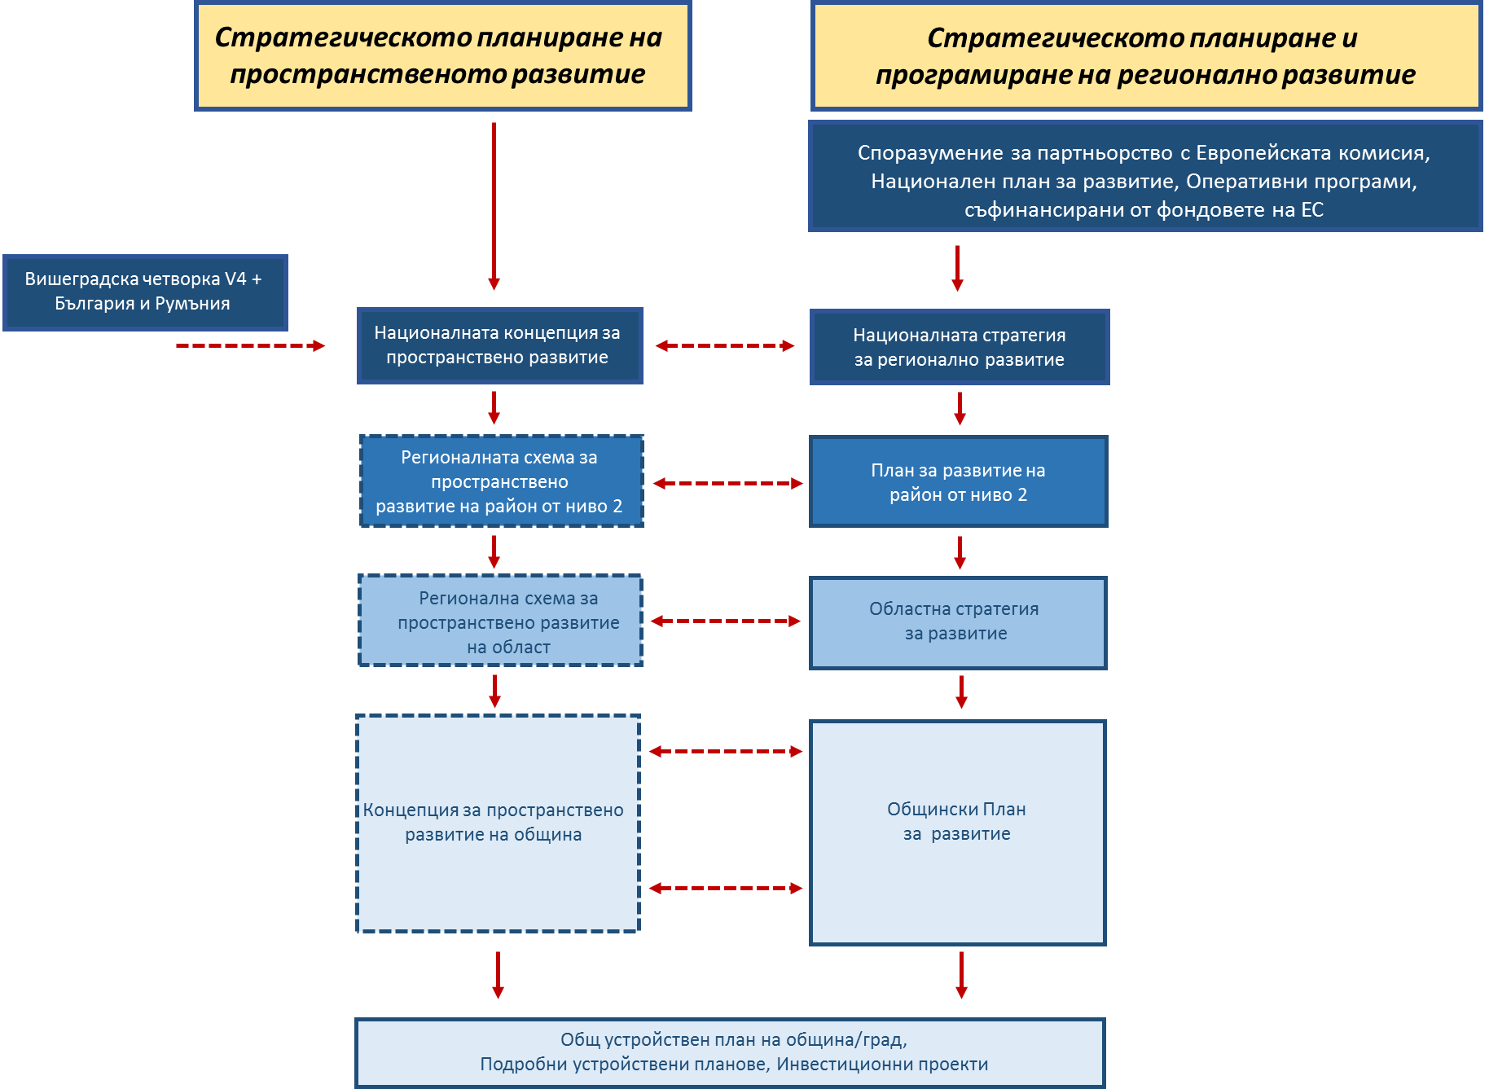
Фигура 1. Място на ОУП в системата от документи за стратегическото планиране на пространственото развитие.
При разработване на аналитичната част на ОУП са отчетени тенденциите в развитието на територията на общината, както и предвижданите интервенции в действащите и предстоящите стратегически документи, имащи отношение към планирането и управлението на територията. Основните документи, които имат въздействат върху изработването на ОУП са следните:

- Националната стратегия за регионално развитие на Република България за периода 2012-2022 г.
Националната стратегия за регионално развитие е стратегически документ, който задава модела на държавната политика за постигане на балансирано и устойчиво развитие на районите на страната. НСРР определя дългосрочните цели и приоритети на политиката за регионално развитие и следи за тяхното постигане и взаимно допълване. Главната стратегическа цел на НСРР е „Постигане на устойчиво интегрирано регионално развитие, базирано на използване на местния потенциал и сближаване на районите в икономически, социален и териториален аспект”. ОУП следва да допринесе за реализацията на някой от стратегическите целите, заложени в НСРР 2012-2022г., като някой от тях са: „Балансирано териториално развитие чрез укрепване на мрежата от градове-центрове, подобряване свързаността в районите и качеството на средата в населените места“ и „Социално сближаване и намаляване на регионалните диспропорции в социалната сфера чрез развитие и реализация на човешкия капитал“;
- Национална концепция за пространствено развитие на Република България 2013-2025 г.
Националната концепция за пространствено развитие е стратегически документ, определящ пространствено-устройствената основа за развитие и планиране на елементите на националната територия, с цел постигане на комплексно и интегрирано планиране за осъществяване не само на регионалното, но и на отделните социално-икономически секторни планирания на национално ниво, в контекста на общоевропейското пространствено развитие. Концепцията служи за подпомагане на различните секторни политики в различните йерархични нива, включително и на ниво град. НКПР дава визия за бъдещото пространствено развитие на територията през 2025г.;

- Регионален план за развитие на Южния район за периода 2014-2020 г.
Регионалният план за развитие на Южен район е планов средносрочен документ, задаващ цели и приоритети за устойчив растеж на регионално равнище. Той анализира силните и слабите страни на региона, неговите възможности за развитие, но и неговите слабости. Регионалният план анализира актуалните проблеми за всяко едно населено място, част от региона, и се стреми да прилага целенасочени политики, които да спомогнат за тяхното разрешаване. Осигурява достъп на информация и публичност, както и подпомага за развитието на местния потенциал, включвайки го в целите и приоритетите на района;
- Областна стратегия за развитие на област Кърджали за периода 2014-2020 г.
Областната стратегия за развитие определя рамката за развитие и устройство на областта и е стратегически документ, който кореспондира с Регионалния план за развитие и общинските планове за развитие. Тази тясна взаимовръзка между отделните равнища на планиране и управление в страната е показател за синхрон и допълняемост при стратегическото целеполагане с оглед на регионалното развитие. Областната стратегия за развитие на Област Кърджали има за цел „да се постигне висока степен на социално-икономическо развитие на област Кърджали в условията на устойчиво и балансирано развитие на районите в Република България“, както и „да се повиши териториалната свързаност и устойчивост за подобряване качеството на живот в област Кърджали.“;
- Общински план за развитие на община Крумовград за периода 2014-2020 г.
Общинският план за развитие за периода 2014-2020 г. е документ със стратегическо планиране и програмиране на устойчивото местно развитие, който се разработва в съответствие с предвижданията на Областната стратегия за развитие на област Кърджали за периода 2014-2020 г. и останалите стратегически документи
Като документ, той засяга най-ниското ниво от системата за стратегическо планиране и управление на регионалното развитие и обвързва сравнителните предимства и потенциал за развитие на местно ниво с ясно дефинирана визия, цели и приоритети за развитие на общината в унисон с предвижданията на документите, задаващи насоките в регионалната политика на европейско, национално и регионално ниво;

- Стратегията „Европа 2020” /2010 г./ – Тя задава рамката на необходимите интервенции за постигане на интелигентен, устойчив и приобщаващ растеж в страните и регионите на ЕС;
- Петия кохезионен доклад – В него е разписана оценка на постиженията на европейската политика за сближаване, както и структуроопределящи насоки за развитието на ЕС през програмния период 2014-2020 г.;
- Лисабонската стратегия 2000 г. /и актуализациите в нея/ - Главният акцент се поставя върху необходимостта от развитие на икономика, базирана на знанието чрез адаптиране към промените в информационното общество и ускоряване на научноизследователската и развойната дейност, както и усъвършенстване на социалния модел чрез инвестиране в развитието на човешките ресурси и провеждане на активна политика на заетост;
- Хартата от Лайпциг за устойчиви европейски градове /2007 г./ – В нея са заложени общите принципи и стратегии на политиката за развитие на градските райони /интегрирано развитие на градските райони, балансирана териториална организация на основата на европейската полицентрична градска структура и др./.

НОРМАТИВНА ХАРАКТЕРИСТИКА

С измененията в ЗУТ, обнародвани в ДВ, бр. 82 от 26.10.2012 г., бяха осъществени сериозни промени в системата на стратегическото планиране на територията. Въведена беше категорията „пространствено развитие”, която обхваща изготвянето и актуализацията на система от документи за пространствено развитие на национално, регионално и общинско ниво. Същите документи са пряко свързани със системата за регионално планиране и се разработват като отчитат обективните дадености и предимства на територията и съобразно принципите за балансирано устойчиво развитие, определят стратегическите цели, приоритети и мерки на политиката за интегрирано пространствено развитие.
Необходимостта от изготвяне на актуален ОУПО Крумовград е продиктувана от няколко обстоятелства:
- С влизането в сила на ЗИД на ЗУТ /обн. ДВ, бр.82 от 26.10.2012г./ се поставят нови съществени изисквания към устройството на отделните видове територии и значително се ограничават инвестиционните намерения на физически и юридически лица при липса на действащ ОУПО;
- Наличието на актуален ОУПО Крумовград е условие и предпоставка за кандидатстване и получаване на финансиране по линия на оперативните програми на европейските структурни фондове;
- ОУПО ще създаде благоприятни условия за инвестиционно проектиране и строителство в община Крумовград;
- ОУПО ще допринесе за по-ефективното планиране на общинската територия, при прилагането на интегриран подход за постигане на устойчиво развитие в перспектива.
- Правилата и нормативите за прилагане на ОУПО ще допринесат за неговото и на общината по-добро управление.

VII. ДИАГНОЗА / СИТУАЦИОНЕН АНАЛИЗ

VII. 1. РЕГИОНАЛНА ХАРАКТЕРИСТИКА

VII. 1. 1. Местоположение на община Крумовград и връзки със съседни територии

Община Крумовград е разположена в Южната част на България. Община Крумовград е разположена в югоизточната част на област Кърджали. Територията на общината е с обща площ 842,88 км² и в нейната териториална структура влизат 80 населени места. Така обособена, община Крумовград заема 26,27% от общата площ на област Кърджали и според Закона за административно-териториалното устройство на Република България се отнася към трета категория община.
Общината граничи със следните общини, както следва: на изток – община Ивайловград, на запад – община Момчилград, на север – община Стамболово, на северозапад – община Кърджали, на североизток – община Маджарово, на югозапад- община Кирково и на юг с Република Гърция.

VII. 1. 2. Регионален контекст - пространствени, икономически, социални, културни, екологични, комуникационни и други проблеми

Географското положение предопределя мястото на община Крумовград спрямо формираната структура на националното пространство и в значителна степен обуславя характера на нейното териториално и икономическо развитие. В това отношение, територията на община Крумовград може да се характеризира до голяма степен като териториална единица с ясно изразени периферни особености, които се отразяват както на модела на развитие на селищната мрежа, така и на спецификата на местната икономика и нейният потенциал. Тази географска и най-вече орографска предопределеност и периферност на територията резултира в допълнително „изолиране“ и фрагментиране на основните компоненти на пространствената и структура, влияе пряко и върху устойчивостта на селищната мрежа и нейният геодемографски и социално-икономически характер. В така формираната териториална структура на общината, се е формирала една единствена урбанистична структура с градски характер, която с оглед наличните условия и ресурси, естествено попада в категорията „малки градове с микрорегионално значение за територията на група общини“.
Регионалният контекст на развитието на територията на общината се определя от няколко комплексно влияещи фактора, които могат да бъдат класифицирани в следните основни групи:
- Фактори, свързани с географското положение на общината: в това число периферното ѝ разположение в рамките на област Кърджали и в териториалната структура на Южния район. Към тази група се отнася и природогеографската предопределеност на територията, както и свързаните с това климатични, хидрографски условия, формираната горска растителност, почвена покривка и др, които от своя страна се явяват и ресурси за развитие на местната икономика.
- Природогеографски условия и ресурси: свързани са с ресурсната ориентация на икономиката, наличният рекреационен потенциал, характера на селищната мрежа и комуникационните връзки- в и извън рамките на общината.
- Особености в историческото развитие на територията.
- Административно-териториални- мястото и в административната структура на областта.
- Традиционните връзки, които общината поддържа с областният център, което пряко влияе върху усвояването на ресурсите и установените модели на развитие на урбанистичната и икономически структури на общината.
Спецификата на територията на общината в географско и природно-ресурсно, в съчетание с наличния социално-икономически и гео демографски потенциал, естествено резултират в приоритетно развитие на добивни и преработващи отрасли, базирани на местни ресурси и суровини, както и съвременното социално-икономическо състояние на община Крумовград се намира в пряка зависимост от наличните локални ресурси, историческо развитие, местоположение, транспортни връзки, макроикономически условия, активност на местното население и администрация и други. Икономиката на община Крумовград е съсредоточена в промишлено-аграрния отрасъл. Водещи в икономическата структура на общината са тежката промишленост.
Специфична особеност на регионалния контекст, в който се развива територията на община Крумовград е наличието на общински център като главна икономическа, социална и обслужваща сила и периферни малки селища без ключови функции. Друга особеност е обстоятелството, че общината е обградена от идентични като профил, потенциал и облик общини. Това от своя страна предполага търсенето на общ модел за териториално развитие за цялата група, който би позволил постигането на кумулативен растеж, ефект на мултипликатора /синергичен ефект/, при ефективното ползване на ресурсите, потенциалите и сравнителните предимства както на община Крумовград, така и на съседните общини.

VII. 1. 3. Място на община Крумовград в административно-териториалното делене

Община Крумовград се намира в границите на „Южен район” от ниво NUTS1, Южен централен район за планиране от ниво NUTS 2 и е включена в административните граници на област Кърджали ниво NUTS 3, съгласно общата класификация за статистически цели на териториалните единици NUTS и ЗРР на Република България.
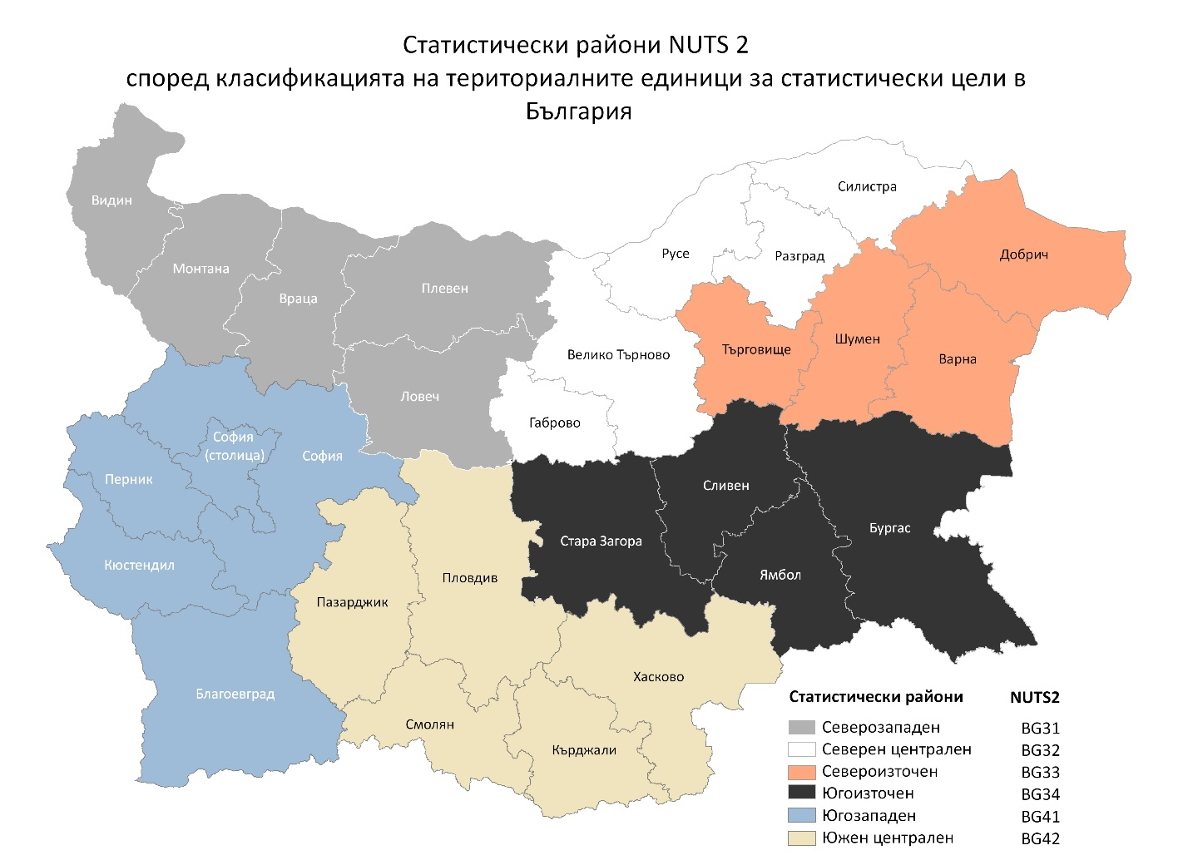
Фигура 2. Статистически райони според класификацията на териториалните единици за статистически цели в България /NUTS 2/.

Община Крумовград е с площ 842,88 км² и в нейната териториална структура влизат 80 населени места, от които един град, който се явява и общински център – град Крумовград. Най-голям относителен дял в територията като площ имат горите, горските земи и защитените зони и територии, следвани от необработваемите и обработваемите земи, включително с трайни насаждения. Урбанизираните територии заемат не повече от 2% от общата площ на общината.
В националната категоризация на населените места град Крумовград попада в „трета“ категория град, докато останалите населени места са от по-ниска категория /от 5-та – 6 бр., от 6-та – 2 бр., от 7-ма – 4бр./ Според броя жители град Крумовград е сред населените места в Република България, който попада в категорията „малки градове”.

VII. 2. ИСТОРИКО-ГЕОГРАФСКО РАЗВИТИЕ – ОСОБЕНОСТИ В ПРОСТРАНСТВЕНОТО РАЗВИТИЕ

VII. 2. 1. ИСТОРИЧЕСКО РАЗВИТИЕ

До 1934 г. името на Крумовград е Кошу кавак, което произлиза от провежданите тук кушии - надбягвания с коне.
Градът е разположен върху праисторическо селище. През ХІІ – ХІХ в. той охранява пътя за Мосинопол (Гюмюрджина), трасиран още през античността.
По време на османското владичество мястото, на което е разположен днешен Крумовград, е средище на околните села, заради построената дървена джамия, където в петъчен ден се събират вярващите. Във връзка с това се оформя пазар, а по-късно предприемчиви хора построяват складове за съхраняване на стоките, с които търгуват – кожи, пашкул, тютюн и други. Към складовете има и по една-две стаи за охрана, които впоследствие се превръщат в къщи.
Търговци на тютюн предимно от Ксанти, закупуват тютюна и го пренасят за обработване през Гюмюрджина в Ксанти.
По време на османското владичество в Кошу кавак живеят седем-осем турски семейства и едно българско.
Селището е избрано за устройване на каймакамство, което от своя страна е предпоставка за по-нататъшното му развитие. Обособяват се община, кадийство и данъчно управление.
След обединяването на Княжество България и Източна Румелия, Кошу кавак добива ролята на средище по пътя, който свързва селищата от Кърджалийския район с Одрин, който е главен град на валийството. Мястото се оценява като стратегически възел, затова е построена е казарма с джапхане (погреби). Каймакамството е просъществува до 1912 г.
Македоно-одринското опълчение освобождава Кошу-Кавак на 8 ноември 1912 г. В старите турски казарми е настанена опълченска дружина с командир полковник Думусчиев. В края на юни 1913 г., след обявяване на Междусъюзническата война, когато българската армия е на сръбската граница, башибозукът убива кмета на града и унищожава местния гарнизон.
През Балканската война Крумовградски район влиза отново в чертите на България, установява се българска администрация и Крумовград става околийски център към Гюмюрджински окръг. През 1920 г. Крумовград се включва в състава на новоучредения окръг Момчилград със седалище в гр.Кърджали. Момчилградски окръг е закрит през 1934 г. и Крумовградска околия е включена в новоучредената област Стара Загора.
През 1949 г. е проведена административна реформа, с която са закрити областите и се създават окръзи. Крумовградска околия е включена в Хасковски окръг. Околията съществува до 1959 г., когато малките общини от околията с центрове Крумовград, Гулийка, Поточница, Странджево, Токачка, Голяма Чинка, Аврен, Голямо Каменяне, Черничево, Тихомир, Звездел, Нановица и Попско, административно и териториално преминават към Кърджалийски окръг.
Със сегашния териториален и селищен обхват община Крумовград съществува от 1988 г., когато към създадената през 1979 г. селищна система Крумовград се присъединява селищна система Аврен.
Фактически Крумовград се създава след Балканската война, когато през 1913 г. Гиню Кантарджиев и Манол Гочев от с. Аврен се заселват в града и отварят малък дюкян. Градът расте със заселването на идващите от вътрешността на страната чиновници, занаятчии, на преселниците от Беломорска Тракия и майсторите от Славейново и Петково. От 10 – 12 човека преди 1900 г., през 1914 г. жителите стават 100, през 1926 г. – 553, през 1944 г. – 1400.
В града започват да се строят по-солидни къщи, някои от които са запазени и до днес. С бързи темпове се развива и занаятчийството. От Смолянско идват медникари – Манол и Кольо Кокудови, Тодор и Михаил Колеви и Никола Таков. Първите грънчари Георги и Иван Дивчеви са били от Разлог. Мутафчиите, които изработват дисаги, торби, чулове и други, са предимно жители на района. Абаджийски занаят развиват дошлите от Гюмюрджина и Смолянско. Цървулджия е Молла Мустафа от с. Овчари, а Мехмед Саров е кундурджия.
Първото българско училище е открито през 1914 г. В началото има седем ученика. През 1934 г. вече има седем учители и 42 ученика. До 1944 г. в Крумовград има една българска и една турска прогимназия.
Със Заповед № 5326 от 18 декември1914 г. се създава Ученолюбиво дружество “Христо Ботев” с първи председател Вангел Георгиев. Сградата на читалището е построена през 1934-1935 г., като след 1944 г. е надстроен вторият етаж.
През 1936 г. е прокарано електрическо осветление в града, което е възобновено през 1950 г. с прокарването на нова електрическа мрежа и далекопровод от Димитровград.

VII. 2. 2. ПРИРОДО-ГЕОГРАФСКА ХАРАКТЕРИСТИКА

VII. 2. 2. 1. Физико-географско райониране и ландшафтни характеристики

Община Крумовград е административна единица от област Кърджали, територията на която попада изцяло в района на Източните Родопи. Тя заема 26% от територията на Андреево, 5308 област Кърджали и 0,75% от територията на страната.
На изток граничи с общините Ивайловград и Маджарово, на запад - с Кирково и Момчилград, на север - с Кърджали и Стамболово, а на юг - с Република Гърция.
Общата територия на общината е 842, 880 кв.км., от която 48,79% са горски територии, 47,83% - земеделски територии, 2,18% са територии на населени места и други урбанизирани територии, 1,2% са площите с водни площи, транспортна инфраструктура и други.
Общината се състои от 80 населени места, съставени от 403 махали.
Административен център е град Крумовград, който е отдалечен от столицата на 310 км и от областния център Кърджали на 48 км. Най-близкият граничен сухопътен пункт е Проходът Маказа, отстоящ на 40 км и на 18 км от границата на общината. Най-близкият воден граничен пункт е Бургас, отстоящ на 310 км от Крумовград. Най-близкият железопътен възел е Момчилград, отстоящ на 32 км.

На територията на община Крумовград има 9 свлачища.
KRZ 15.12190-01 | с. Вранско, мах. „Чемерика” | стабилизирано
KRZ 15.20403-01 | с. Девесилово, път KRZ 1220 /III-5904/ - Аврен - Девесилово - Егрек при km 5⁺⁶⁰⁰ | стабилизирано
KRZ 15.39970-01 | гр. Крумовград, кв. „Изгрев”, ул. "Бор", кв. 18 | стабилизирано
KRZ 15.40823-01 | с. Къклица, мах. „Щърбина” | стабилизирано
KRZ 15.40823-02 | с. Къклица № 1, път KRZ 2212 /III-509 Токачка - Крумовград/ - Скалак - Къклица - Лимец - Малък Девисил | потенциално
KRZ 15.40823-03 | с. Къклица № 2, път KRZ 2212 /III-509 Токачка - Крумовград/ - Скалак - Къклица - Лимец - Малък Девисил | потенциално
KRZ 15.43726-01 | с. Лимец, KRZ 2212 /III-509 Токачка - Крумовград/ - Скалак - Къклица - Лимец - Малък Девисил - /KRZ 1220/ | потенциално
KRZ 15.46872-01 | с. Малък Девесил, мах. "Войница" | потенциално
KRZ 15.57248-01 | с. Полковник Желязово | стабилизирано

Строителството в свлачищни райони се извършва след предварително съгласие от Министъра на регионалното развитие и благоустройството, съгласно чл. 96, ал.3 или ал.4 от Закона за устройстовто на територията /ЗУТ/.

VII. 2. 2. 2. Релеф

Релефът на общината е полупланински и хълмист. Общата денивелация е от юг на север, следваща пониженията на Мъгленишките хребети в северна посока. Средната надморска височина е 425 м, а вертикалното разчленение 170 м.

VII. 2. 2. 3. Климат

Територията на община Крумовград попада в северната периферия на средиземноморското климатично влияние и се характеризира с преходно-средиземноморски климат. Средната годишна температура е 13,20°С, с максимална температура 37,00°С и минимална температура -16,00°С. Зимите са сравнително меки, като дните със задържане на снежна покривка са 43, а лятото е продължително и горещо. Средната годишна сума на валежите е 52,1 л/м², която е около средните стойности, измерени в метеорологичните станции през 2001 г. Нископланинският релеф, отвореността през долината на река Крумовица на север, позволяват безпрепятственото нахлуване както на средиземноморски, така и на студени континентални въздушни маси, в резултат на това се получава твърде голямо разнообразие на климата.

VII. 2. 2. 4. Полезни изкопаеми

На територията на общината са установени минерално-суровинни ресурси, без да са разработени, кат: азбест, вермикулит, серпентизирани ултрабазити и дунити, талкошисти и скално-облицовачни материали.
При направени геоложки проучвания от “Болкан Минерал енд Майнинг” АД, в района на общината са открити находища на злато. Общото количество на запасите е 28 тона с високо процентно съдържание. Компанията „Дънди прешъс металс“ ЕАД през м. август 2019г. пусна в експлоатация флотационна фабрика. Установени са, но не са разработени находища на минерално-суровинни ресурси, като азбест, трас и перлит в землищата на селата Аврен и Голямо Каменяне.

VII. 2. 2. 5. Хидрографска мрежа

По северната граница на общината, на протежение от около 20 km преминава част от средното течение на река Арда. На нея, северно от село Студен кладенец е изградена преградната стена на язовир „Студен кладенец“, като в пределите на общината остава съвсем малка част от водното огледала на язовира непосредствено над стената.
Основни водни артерии на община Крумовград са река Крумовица и нейният ляв най-голям приток река Кесебир (Вировица), които отводняват над 2/3 от територията ѝ. Река Крумовица извира от рида Мъгленик, на границата с Гърция, южно от село Аврен и тече на север в дълбока и гориста долина. В района на град Крумовград образува голямо долинно разширение, което е заето от обширни обработваеми земи. След село Вранско долината ѝ отново става дълбока, на места каньоновидна между ридовете Ирантепе и Стръмни рид и се влива отляво в Арда източно от село Поточница, където отново образува малко долинно разширение. Нейни основни притоци на територията на общината са реките: леви притоци – Пазар дол (влива се при село Малко Каменяне), Егречка река (при село Малко Каменяне), Кесебир (Вировица, при село Скалак), Елбасандере (Ветрица, при град Крумовград), Кутлуджадере (при село Вранско), Дишкая дере (при село Стари чал); десни притоци – Големия дол (при село Девесилово), Градински дол (Бостандере, при село Малко Каменяне), Бююкдере (при село Рогач), Пандаклъдере (при село Хисар), Душундере (при село Джанка.
Останалата около 1/3 югоизточна част на общината попада в горния водосборен басейн на Бяла река (ляв приток на Луда река, от басейна на Арда). Тя води началото си също от рида Мъгленик, югоизточно от село Черничево, тече на север и малко преди да навлезе в община Ивайловград рядко завива на изток-югоизток. Тя както и нейните многобройни малки притоци протичат в много дълбоки долини със стръмни склонове.
Водоснабдяването на населението се извършва от „ВиК“ ООД – Кърджали. Централно водоснабдени са 38 населени места и едно е частично водоснабдено. Делът на водоснабденото население е нараснал до 82.8%, по данни на НСИ за 2010г. Останалите населени места се водоснабдяват от локални източници. Водопроводната мрежа е остаряла и амортизирана, като е съставена от различен вид и диаметър тръби (етернитови, стоманени, чугунени, полиетиленови). Преобладават етернитовите (азбестоциментови) тръби, които са амортизирани, ненадеждни и морално остарели. Те водят до чести аварии и до значителни загуби на питейна вода, както и на влошаване на нейните хигиенни характеристики. Близо 90% от водородната мрежа трябва да бъде подменена.
Количеството доставена вода на човек в общината за 2010г. по данни на НСИ е 87л/чден.
На територията на община Крумовград има изградена канализационна мрежа в общинския център гр. Крумовград, с. Полковник Желязово, Вранско, Егрек с модулна ПСОВ, Студен кладенец с модулна ПСОВ; Има готови работни проекти за реализиране на канализация и в с. Странджево.

VII. 2. 2. 6. Почви

Най-разпространени са канелените почви и кафявите планински почви, а по поречията на реките има алувиално-ливадни почви. Алувиално-ливадни почви се характеризират със средномощен хумусен слой и добро почвено плодородие. Подходящи са за отглеждане на зеленчуци и овощни култури, фъстъци, технически култури. Канелените и планинските горски почви са водопропускливи, характеризират се с маломощен хумусно-алувиален слой и са подходящи за отглеждането на топлолюбиви интензивни култури като слънчоглед, тютюн, лозя и трайни насаждения. В районите на разпространението им ерозионните процеси са засилени. За развитието на ерозия допринасят и относително голямото вертикално разчленение на релефа и обезлесяването на значителни участъци от горите.

VII. 2. 2. 7. Гори

Горските територии заемат приблизително 49% от общата територия на община Крумовград. От тях 443 759 дка са държавна горска територия, 51585 дка са собственост на общината, 4 913 дка са собственост на физически лица и 60 дка собственост на юридически лица. Съгласно инвентаризацията и горскостопански план на Териториално поделение Държавно горско стопанство „Крумовград“ през 2018г. залесена площ е 437 382 дка, общия запас на стопанството е 49777300 куб. м., като запаса на 1 ха е 114 куб. м. Средната възраст на горите е 58 години.
Основните функции на Държавно горско стопанство - Крумовград са охраната и възпроизводството на горските ресурси, както и екологосъобразното ползване на дървесните ресурси и странични ползвания. Най-важна задача на лесничейството е възпроизводството на горските ресурси и опазването им. Стремежът е към създаване на смесени гори, като през 2004 г. е залесена площ от 300 дка.
Ежегодно лесничейството извършва екологосъобразна сеч и прочистване, от която се получават 24-25 хиляди куб.м дървесина. Дърводобива на територията на общината се осъществява от частни фирми.
Държавно горско стопанство - Крумовград осигурява поминък на част от населението на общината, като постоянно заети са 40 души. От значение за населението са страничните ползвания на гората, от които най-важно място заема пашата на добитък. Съществуват добри условия за събиране на билки, диворастящи плодове и гъби.

VII. 2. 2. 8. Растителен и животински свят

Лесистостта на общината е 55,4% което е над средната за страната (34,5%). Растителността в района на стопанството е разнообразна. Ниските места в района са обрасли предимно с дъбови формации от благун, цер, космат дъб, най-често смесени с преобладание на благун. В състава на тези формации участват понякога с висок процент келяв габър, мъждрян, клен, мекиш, сребролиста липа, габър, воден габър. Не малък е дялът на културите от бял и черен бор, създадени предимно на мястото на реконструирани издънкови насаждения. По южните и изпъкнали склонове се срещат най често. Най-високите части на стопанството над 800-900м надморска височина са заети предимно от формации от бук смесени с издънкови, чисти или смесени със зимен дъб. В района на стопанството се срещат още кестен, клен, акация, дива круша, веймутов бор.
От храстите най-разпространени са: драка, хвойна, дрян, къпина, леска, глог и други. Тревната растителност е разнообразна, а по високите части изобилна.
От животинските видове най-разпространени са влечугите, костенурките, зайците, гризачите и др.

VII. 3. ЗАЩИТЕНИ ЗОНИ И ЗАЩИТЕНИ ТЕРИТОРИИ

VII. 3. 1. Защитени територии по Закона за защитените територии

Екстензивните форми на стопанисване на горите и земите в общината, липса на големи предприятия и промишленост, съчетани с хилядолетните традиции в ползването на местните природни ресурси, допринасят за сравнително добре запазените съобщества и популации на множество видове, които са от европейско и световно значение. В обхвата на територията на община Крумовград се намират части от следните защитени територии (карта 4):
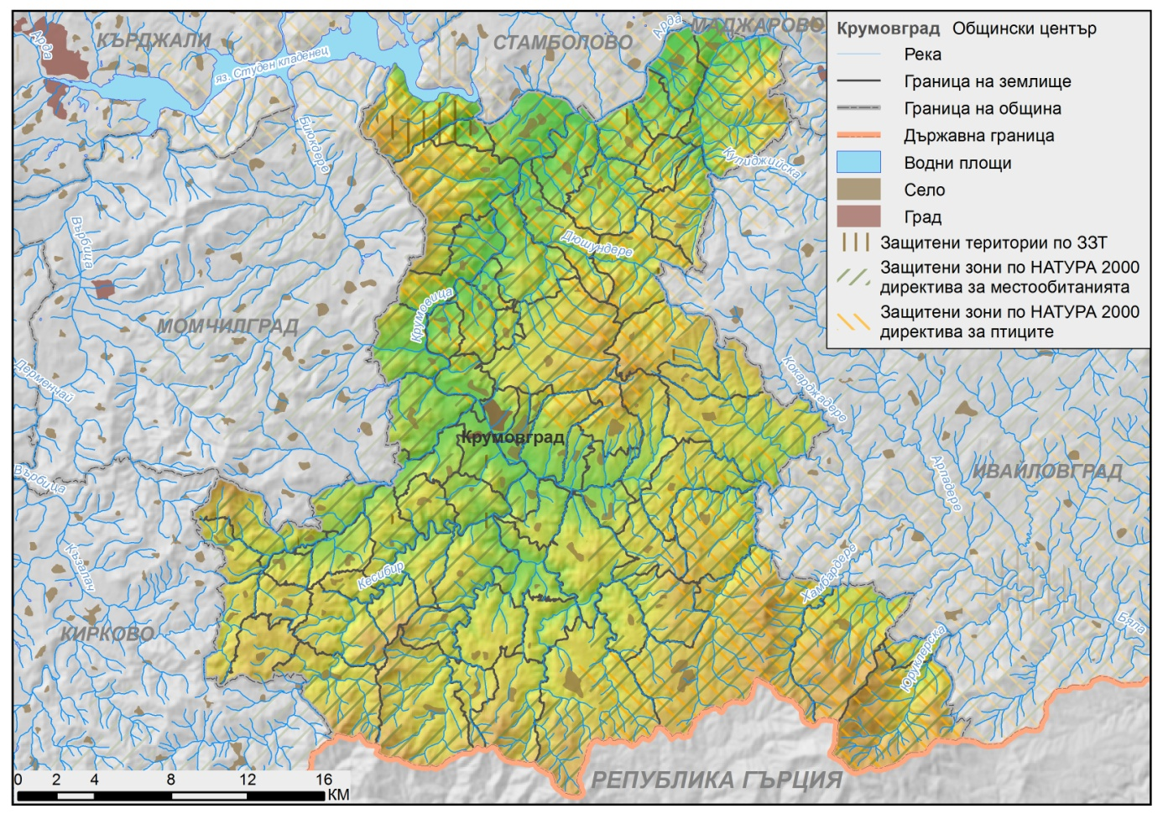
Фигура 3. Карта на защитени територии на територията на община Крумовград

Защитени зони: „Родопи - Източни“ – за опазване на природните местообитания и на дивите флора и фауна; „Студен кладенец“, „Крумовица”, „Мост Арда“ и „Бяла река“ – за опазване на дивите птици.
Резерват: „Вълчи дол“ – намира се в землищата на с. Бойник, с. Стари чал и с. Студен кладенец. Той е единственият резерват със строг режим на охрана в Източните Родопи. Обявен е за опазване на единствената в страната колония на белоглави лешояди, местообитания на редки и застрашени видове птици и характерна за района на Източните Родопи екосистема. Тук се намира едно от най-големите находища на световно застрашените сухоземни костенурки от двата вида - шипоопашата и шипобедрена. На територията на резервата са установени са 23 вида, от които 21 са включени в Червената книга на България. Голямо е разнообразието на влечуги и земноводни, които са представени от 21 вида. Установени са 413 вида висши растения, от които 1 български и 6 балкански ендемита. Един вид растение е застрашен от изчезване, а 14 вида са редки.

Защитени местности:
- „Рибино“ – разположена в землищата на с.Рибино и с.Самовила. Обявен за опазване на популации на защитени и застрашени от изчезване видове растения и животни, в това число различни видове прилепи, както и за опазване на карстов ландшафт, включващ скални масиви, извори и пещери. Във варовития терен има множество пещери, в някои от които са намерени археологически находки. Там се намират пещерата „Самара”, една от най-дългите в Източните Родопи и „Огледалната пещера”, които са включени в списъка на 250-те най-известни пещери в България;
- „Орешари“ – разположена в землището на с.Орешари. Обявена е за опазване на местообитанията и популациите на защитени видове растения и животни, в т.ч. тис, венерин косъм, родопска горска майка, румелийски трахелиум, черен щъркел, египетски лешояд, белоопашат мишелов, дългоух и полунощен прилеп и др., и съхраняване на забележителен източнородопски ландшафт, включващ скални венци, арки, пещери и тракийски скални ниши. Тук се намира природната забележителност “Пещери в местността Моста”;
- „Находище на Родопски лопен“ – в землището на с.Горни Юруци. Обявена за опазване на растителен вид Родопски лопен и неговото местообитание;
- „Пещери в местността Моста“ – за опазване на популациите и местообитанията на защитени и застрашени от изчезване видове растения и животни, в това число южно подрумиче, жерардова урока, тракийски магарешки бодил, поречолистен лопен, сераделовдино клеоме, черноморска ведрица, източен чинар, египетски и белоглав лешояд, скален орел, орел змияр, скална зидарка, пъстър и скален дрозд и др.;
- „Момина скала“ – разположена на територията на община Крумовград (в землището на с. Бряговец) и община Маджарово. Обявена е за опазване на популациите и местообитанията на защитени и застрашени от изчезване видове растения и животни, в това число пеперудовиден салеп, източен чинар, южно чапличе, морковидна стефанофия, нежен лопен и др.
Природни забележителности: „Находище на градински чай – р.Кесе дере“, „Находище на градински чай – м.Дайма“, „Буреще“, „Мандрата“, „Душан“, „Водопада“ , „Пещери в местността Моста – 6 броя“, Джел, вековен орех и вековен кестен.
С почти 80% защитени територии община Крумовград е една от общините в България с най-високо покритие от Натура 2000. Това от своя страна дава много възможности и отговорности, свързани с ползването на земите и горите в тези райони и съобразяването на проектите за местно развитие с тях. Наличието на всички тези разнообразни и интересни видове, местообитания и други природни забележителности дава много възможности за развитие, както и отговорности свързани с ползването на земите и горите в тези райони и съобразяването на проектите за местно развитие с тях. В тази връзка, устойчивото управление на водите, горите и земеделието в общината са сред най-важните фактори за дългосрочното опазване на биологичното разнообразие на територията на общината.

VII. 3. 1. Защитени зони по Закона за биологичното разнообразие /„Натура 2000”/

На територията на община Крумовград влизат пет защитени зони. Четири Защитена зона от Натура 2000 по Директива за птиците 79/409/ЕЕ и една защитена зона от Натура 2000 по Директива за хабитатите 92/43/ЕЕС. Те са част от общоевропейската екологична мрежа Натура 2000, чрез която се осъществява дългосрочната политика за опазване на околната среда и биологичното разнообразие в Европа. Защитените зони от Мрежата Натура 2000 покриват около 80% от територията на община Крумовград.

Защитена зона от Натура 2000 по Директива за хабитатите 92/43/ЕЕС
- BG0001032 Родопи източни. Разположена е върху обща площ от 67007,94 ха., в землището на община Крумовград. Тя е обявена с цел запазване на площта на природните местообитания и местообитанията на видове и техните популации, предмет на опазване в рамките на защитената зона, запазване на естественото състояние на природните местообитания и местообитанията на видове, предмет на опазване в рамките на защитената зона, включително и на естествения за тези местообитания видов състав, характерни видове и условия на средата, възстановяване при необходимост на площта и естественото състояние на приоритетни природни местообитания и местообитания на видове, както и на популации на видовете, предмет на опазване в рамките на защитената зона.

Защитена зона от Натура 2000 по Директива за птиците 2009/147/ЕО
- BG0002071 Мост Арда обявена със Заповед №РД-784/29.10.2008 г. на Министъра на околната среда и водите в ДВ брой 104/05.12.2008. Разположена е върху обща площ от 8876,82 ха., в землището на гр. Крумовград. Тя е обявена с цел запазване на площта на природните местообитания и местообитанията на видове и техните популации, предмет на опазване в рамките на защитената зона, запазване на естественото състояние на природните местообитания и местообитанията на видове, предмет на опазване в рамките на защитената зона, включително и на естествения за тези местообитания видов състав, характерни видове и условия на средата, възстановяване при необходимост на площта и естественото състояние на приоритетни природни местообитания и местообитания на видове, както и на популации на видовете, предмет на опазване в рамките на защитената зона. На територията на защитената месност са установени 54 вида птици.

BG0002019 Бяла река обявена със Заповед №РД-575/08.09.2008 г. на Министъра на околната среда и водите в ДВ брой 85/30.09.2008. Разположена е върху обща площ от 15379,5 ха., в землището на гр. Крумовград. На територията на защитената месност са установени 60 вида птици.

BG0002012 Крумовица обявена със Заповед №РД-765/28.10.2008 г. на Министъра на околната среда и водите в ДВ брой 101/25.11.2008. Разположена е върху обща площ от 10674,63 ха., в землището на гр. Крумовград. На територията на защитената месност са установени 39 вида птици.

BG0002013 Студен Кладенец обявена със Заповед №РД-766/28.10.2008 г. на Министъра на околната среда и водите в ДВ брой 101/25.11.2008. Разположена е върху обща площ от 3564,12 ха., в землището на гр. Крумовград. На територията на защитената месност са установени 101 вида птици.

VII. 4. ДЕМОГРАФСКA ХАРАКТЕРИСТИКА

VII. 4. 1. Брой и гъстота на населението

Населението на община Крумовград към 31.12.2018 г. наброява 18 822 души (по данни от ГРАО). Общината включва 80 населени места - 1 град и 79 села. Общо делът на градско население на територията на община Крумовград представлява 27,36% от общия брой. Делът на населението, което живее в селата, съответно е 72,64%.
За периода 2011-2018 година движението на населението в община Крумовград показва тенденция към намаляване, която е характерна както за градското, така и за селското население.

Фигура 4. Брой на населението на град Крумовград /2011 -2018 г./ по данни на ГРАО
Площта на територията на община Крумовград е 842,88 кв.км. Този показател заедно с населението, определят средната гъстота на населението на територията на общината – 22,32 д/кв.км, която е по-ниска от средната за страната – 66.01 д/кв.км, и също така по-ниска от средната гъстота на населението на област Кърджали – 47,62 д/кв.км.
Таблица 1. Гъстота на населението по населени места в община Крумовград
Гъстота на обитаване | Население | Землище | Площ [кв. км.]
10,79 | 380 | Аврен | 35,23
4,86 | 130 | Багрилци | 26,73
30,55 | 205 | Бараци | 6,71
6,05 | 42 | Благун | 6,94
 | 0 | Бойник | 17,58
5,16 | 159 | Бряговец | 30,79
15,12 | 248 | Бук | 16,4
136,43 | 764 | Вранско | 5,6
22,16 | 127 | Голям Девесил | 5,73
30,38 | 230 | Голяма Чинка | 7,57
15,69 | 242 | Голямо Каменяне | 15,42
36,17 | 399 | Горна кула | 11,03
2,41 | 69 | Горни Юруци | 28,65
8,05 | 63 | Гривка | 7,83
37,67 | 162 | Гулийка | 4,3
13,80 | 81 | Гулия | 5,87
10,34 | 76 | Девесилица | 7,35
15,90 | 242 | Девесилово | 15,22
10,25 | 144 | Джанка | 14,05
4,13 | 40 | Доборско | 9,68
12,10 | 150 | Долна кула | 12,4
6,59 | 24 | Долни Юруци | 3,64
19,64 | 65 | Дъждовник | 3,31
19,55 | 503 | Егрек | 25,73
250,89 | 281 | Едрино | 1,12
91,17 | 599 | Звънарка | 6,57
 | 34 | Зиморница
21,61 | 94 | Златолист | 4,35
0,79 | 7 | Калайджиево | 8,85
48,39 | 60 | Каменка | 1,24
24,16 | 230 | Кандилка | 9,52
2,02 | 57 | Качулка | 28,15
28,95 | 66 | Ковил | 2,28
0,87 | 5 | Кожухарци | 5,76
15,62 | 87 | Котлари | 5,57
4,34 | 54 | Красино | 12,43
1001,75 | 5149 | Крумовград | 5,14
6,36 | 77 | Къклица | 12,11
14,63 | 194 | Лещарка | 13,26
9,83 | 59 | Лимец | 6
15,31 | 193 | Луличка | 12,61
16,58 | 61 | Малка Чинка | 3,68
8,86 | 79 | Малко Каменяне | 8,92
28,75 | 326 | Малък Девесил | 11,34
16,91 | 106 | Метлика | 6,27
14,38 | 148 | Моряци | 10,29
26,87 | 176 | Овчари | 6,55
329,00 | 329 | Орех | 1
1,04 | 7 | Орешари | 6,76
1,50 | 19 | Падало | 12,65
45,63 | 402 | Пашинци | 8,81
74,49 | 587 | Пелин | 7,88
2,95 | 33 | Перуника | 11,18
118,18 | 572 | Подрумче | 4,84
261,44 | 617 | Полковник Желязково | 2,36
 | 180 | Поточарка
31,54 | 357 | Поточница | 11,32
 | 98 | Раличево
28,39 | 67 | Рибино | 2,36
37,08 | 386 | Рогач | 10,41
6,46 | 35 | Ручей | 5,42
12,44 | 74 | Самовила | 5,95
0,19 | 3 | Сбор | 15,48
6,51 | 72 | Синигер | 11,06
9,97 | 56 | Скалак | 6,24
0,16 | 2 | Сладкодум | 12,69
106,57 | 422 | Сливарка | 3,96
2,62 | 64 | Стари чал | 24,43
0,27 | 7 | Стражец | 26,34
75,61 | 623 | Странджево | 8,24
46,39 | 167 | Студен кладенец | 3,6
23,50 | 149 | Сърнак | 6,34
1,36 | 24 | Тинтява | 17,63
44,25 | 250 | Токачка | 5,65
18,04 | 59 | Тополка | 3,27
5,24 | 14 | Хисар | 2,67
7,90 | 58 | Храстово | 7,34
2,88 | 46 | Чал | 15,99
5,08 | 271 | Черниково | 53,36
6,33 | 85 | Чернооки | 13,43
Източник: ВЕИ Крумовград 2019-2021г.

По брой на населението общината заема трето място сред общините в областта, след Кърджали и Кирково. По този показател след нея се нареждат общините Момчилград, Ардино, Черноочене и Джебел.

Фигура 5. Население на област Кърджали по общини и години, Източник: НСИ

Гъстотата на населението в общината е 20,2 души/кв.км. (2018г.). Показателят е повече от двойно по-нисък от средния за област Кърджали (47,2 души/кв.км) и от този за Р. България (66,4 души/кв.км). Леко намаление се наблюдава при гъстотата на населението в периода 2014-2018 г.
Показатели | 2014 | 2015 | 2016 | 2017 | 2018
Гъстота на населението – души/кв. км. | 20,6 | 20,3 | 20,1 | 20,1 | 20,2
Отношение село / град - % | 261,2 | 264,7 | 265,7 | 261,7 | 254,1
Таблица 2. Гъстота и отношение на градско и селско население в община Крумовград, Източник: НСИ

Намалението на населението е един от основните лимитиращи фактори за бъдещото развитие на общината, които негативно ще се отразят най-вече върху работната сила и възпроизводствения потенциал на територията. В това отношение община Крумовград не се отличава от общата тенденция на намаление на населението в страната и област Кърджали.
Съществено влияние върху развитието на демографските процеси в общината оказват полова, възрастова, етническа и образователни структури, брачността и разводимостта, раждаемостта и смъртността, както и миграционните процеси на населението. Те влияят на формирането на човешките ресурси в общината, както в количествено, така и в качествено отношение.

VII. 4. 2. Полова структура

На територията на община Крумовград не се наблюдава тенденцията, характерна за цялата страна, при която броят на жените има превес над броя на мъжете. В общината броят на мъжете преобладава, като в периода 2014-2018 съотношението леко варира.

Показатели | 2014 | 2015 | 2016 | 2017 | 2018
Полово съотношение /жени на 1000 мъже/ | 973 | 971 | 971 | 980 | 988
Таблица 3. Полово съотношение на населението в община Крумовград, Източник: НСИ
Факторите, оказващи влияние върху половата структура на една община са смъртност, раждаемост, продължителност на живота и миграционна подвижност на населението. Най-благоприятната полова структура за населението в общината е тази, при която мъжете имат лек превес, запазващ се до пенсионна възраст, а жените имат незначителен такъв в тази възрастова граница.

VII. 4. 3. Възрастова структура

Състоянието на възрастовата структура на населението оказва решаваща роля за неговата полова структура. При по-млада възрастова структура до голяма степен е налице и по-благоприятна полова структура на населението. Освен това, влияние върху половата структура на населението оказва и неговата миграционна подвижност. Мъжете обикновено са по-мобилната част от населението, което се свързва с тяхната психологическа нагласа по отношение на условията на труд. Възрастовата структура на населението на община Крумовград представлява съотношението между отделните възрастови групи от населението.

Общини, възраст (в навършени год.) | 2016 |  |  | 2017 |  |  | 2018
Общини, възраст (в навършени год.) | общо | мъже | жени | общо | мъже | жени | общо | мъже | жени
Община Крумовград | 16937 | 8590 | 8157 | 16921 | 8547 | 8374 | 17076 | 8593 | 8488
0 - 4 | 809 | 425 | 384 | 847 | 449 | 398 | 925 | 489 | 436
5 - 9 | 866 | 442 | 424 | 852 | 420 | 432 | 854 | 428 | 426
10 - 14 | 842 | 425 | 417 | 854 | 455 | 399 | 873 | 464 | 409
15 - 19 | 832 | 436 | 396 | 816 | 424 | 392 | 834 | 433 | 406
20 - 24 | 798 | 421 | 377 | 711 | 384 | 327 | 649 | 361 | 288
25 - 29 | 981 | 525 | 456 | 965 | 501 | 464 | 942 | 471 | 471
30 - 34 | 1075 | 558 | 517 | 1074 | 549 | 525 | 1096 | 539 | 557
35 - 39 | 1192 | 650 | 352 | 1201 | 621 | 580 | 1223 | 599 | 624
40 - 44 | 1146 | 613 | 533 | 1178 | 634 | 544 | 1196 | 667 | 529
45 - 49 | 1260 | 702 | 558 | 1223 | 679 | 544 | 1160 | 634 | 526
50 - 54 | 1244 | 677 | 567 | 1225 | 661 | 564 | 1285 | 685 | 600
55 - 59 | 1253 | 618 | 635 | 1275 | 646 | 629 | 1241 | 668 | 573
60 - 64 | 1235 | 600 | 635 | 1257 | 608 | 649 | 1282 | 610 | 672
65 - 69 | 1017 | 459 | 558 | 1091 | 500 | 591 | 1140 | 528 | 612
70 – 74 | 908 | 412 | 496 | 856 | 389 | 467 | 851 | 379 | 472
75 - 79 | 754 | 334 | 420 | 754 | 319 | 435 | 769 | 325 | 444
80+ | 725 | 293 | 432 | 742 | 308 | 434 | 756 | 313 | 443
Таблица 4. Население по възрастови групи, пол и общини към 31.12., Източник: НСИ
Данните в таблицата показват, че през 2018г. делът на население във възрастова група 0-14 е 15,5% от общото население на общината. На 60 и повече години е 29,1% от населението. Съответно 56,4% съставлява населението в трудоспособна и репродуктивна възраст – на възраст между 15 и 59 години.
Влияние върху възрастовата структура на населението на общината оказват промените в раждаемостта и смъртността, продължителността на живота и жизненият стандарт на населението. От друга страна, състоянието на възрастовата структура на населението оказва влияние върху възпроизводството на населението, както и върху формирането на трудовия потенциал на общината.
Възрастовата структура на населението е определяща, както за количеството и качеството на човешките ресурси в общината, също така за демографския й потенциал и не на последно място – за натовареността на социалната система на общината. Тя е с определящо значение и за естественото възпроизводство на населението.
В селата като цяло се наблюдава натрупване на население във високите възрастови групи, което от една страна ограничава възможностите за естествено възпроизводство на населението, а от друга – ограничава трудовия им контингент.

VII. 4. 4. Население в трудоспособна възраст

Измененията във възрастовата структура на населението могат да се разглеждат и като процес на формиране на трудоспособен контингент. Разпределението на населението под, в и над трудоспособна възраст зависи както от насоката на демографското развитие, така и от направените у нас законодателни промени, свързани с определяне на възрастта при пенсиониране.

Показатели | 2014 | 2015 | 2016 | 2017 | 2018
Население - общо | 17398 | 17139 | 16937 | 16921 | 17081
мъже | 8815 | 8694 | 8590 | 8547 | 8593
жени | 8583 | 8445 | 8347 | 8374 | 8488
Под трудоспособна възраст | 2883 | 2793 | 2724 | 2703 | 2821
мъже | 1460 | 1441 | 1417 | 1396 | 1468
жени | 1373 | 1352 | 1307 | 1307 | 1353
В трудоспособна възраст | 10548 | 10328 | 10184 | 10146 | 10164
мъже | 5731 | 5642 | 5556 | 5519 | 5488
жени | 4817 | 4686 | 4628 | 4627 | 4676
Над трудоспособна възраст | 4017 | 4018 | 4029 | 4072 | 4096
мъже | 1624 | 1611 | 1617 | 1632 | 1637
жени | 2393 | 2407 | 2412 | 2440 | 2459
Таблица 5. Население под, във и над трудоспособна възраст по пол към 31.12., Източник: НСИ

За периода 2014-2018 г. се наблюдава намаление в броя на населението в под трудоспособна възраст, което през 2018 г. представлява 16% от общото население на общината. Леко намаление се отчита и при населението в трудоспособна възраст, докато населението в над трудоспособна възраст нараства.
 | Общо | Под-трудоспособна възраст | Трудоспособна възраст | Над-трудоспособна възраст
Република България | 7000039 | 1067112 | 4200909 | 1732018
Република България | 7000039 | 15,25 | 60,01 | 24,74
Южен Централен район | 1410248 | 216741 | 845108 | 348399
Южен Централен район | 1410248 | 15,37 | 59,93 | 24,70
Област Кърджали | 152873 | 23350 | 92941 | 36582
Област Кърджали | 152873 | 15,27 | 60,80 | 23,93
Община Крумовград | 17081 | 2821 | 10164 | 4096
Община Крумовград | 17081 | 16,51 | 59,51 | 24,98
Таблица 6. Население на община Крумовград в под трудоспособна, трудоспособна и над трудоспособна възраст, брой и %, 2018 г., НСИ

Относителният дял на населението над трудоспособна възраст в общината е по-висок от показателя за страната, Южен Централен район и този в област Кърджали. Показателят на населението в трудоспособна възраст е по нисък от този за страната и от стойността за област Кърджали. Делът на население в под трудоспособна възраст надвишава стойностите за страната и областта и на страната. По-високият дял на население в под трудоспособна възраст е благоприятен фактор и ще играе роля при подсигуряване на необходимия трудов контингент в перспектива.
Основен фактор на сегашното състояние на възрастовата структура на населението в община Крумовград са промените в естественото и механично движение на населението и особено влиянието на емиграцията.

VII. 4. 5. Етническа структура

Сред основните и най-важни характеристики на населението е етническият му състав. Той оказва влияние върху възпроизводството на населението, както и върху общественото поведение и трудовата активност на лицата. През последните години не се наблюдава съществено изменение на етническата структура на населението в общината, поради факта, че демографските тенденции, характерни за общината, се отразяват върху броя на всички етнически групи.

Област | Общо | Етническа група |  |  |  | Не се самоопределя | Не отговорили | Общо отговорили
Област | Общо | българска | турска | ромска | друга | Не се самоопределя | Не отговорили | Общо отговорили
Р България | 7364570 | 5664624 | 588318 | 325343 | 49304 | 53391 | 683590 | 6680980
Област Кърджали | 152808 | 39519 | 86527 | 1296 | 753 | 2686 | 22027 | 130781
Община Крумовград | 17823 | 3968 | 10161 | 36 | 97 | 223 | 3338 | 14485
Таблица 7. Население по етническа група към 01.02.2011, Източник: НСИ

Община Крумовград не се отличава по отношение на етническата си структура от тази на област Кърджали. От данните в таблицата е видно, че в община Крумовград най-многобройно е населението от турската етническа група – около 70% от населението на общината (които са посочили своята етническа принадлежност), при дял от 66% за област Кърджали. На второ се подрежда населението от българска етническа група с дял от 27,4% (при дял 30,2% за област Кърджали). Делът на ромското население е незначителен.
Тази етническа структура, характерна за общините в Източните Родопи, има значение за процеса на възпроизводство на населението. Запазените традиции в репродуктивната нагласа и поведение на местното население са основен фактор за поддържаната по-висока раждаемост от средната за страната. Етническата принадлежност оказва влияние и върху външната миграция на населението в общината и областта, както и неговата трудовата заетост, образовaние и др.

VII. 4. 6. Образователна структура

По отношение на образователната структура на населението, прави впечатление, че делът на хората с висше образование в общината – 6,7%, е под средните показатели за страната (19,57%) и област Кърджали (10,3%). Относителният дял на хората със средно образование - 27,2%, също е по-нисък от показателите за страната (43,39%) и областта (32,5%). Делът на хората със завършено основно, начално или незавършено образование е много висок – 62,1% от населението на община Крумовград.
Общини | Общо | Образование |  |  |  |  | Никога не посещавали училище | Дете
Общини | Общо | висше | средно | основно | начално | незавършено начално | Никога не посещавали училище | Дете
Р България | 6891177 | 1348650 | 2990424 | 1591348 | 536686 | 328803 | 80963 | 14303
Област Кърджали | 142534 | 14719 | 46357 | 50849 | 16288 | 8941 | 5069 | 311
Община Крумовград | 16557 | 1113 | 4503 | 6531 | 2597 | 1156 | 616 | 41
Таблица 8. Население на 7 и повече години по степен на образование към 1.02.2011, брой

В сравнение със средните показатели за страната стойностите показват по-ниска степен на образованост на населението. Най-големи са разликите при лицата със завършено висше образование. Образователната структура на населението има важно значение за качествената характеристика на човешките ресурси и тяхното участие в създаването на материални блага и духовни ценности.

VII. 4. 7. Възпроизводствен процес

Естественото възпроизводство на населението се изразява чрез смяната на поколенията на родителите с поколенията на децата. Количествените измерения на процеса на възпроизводство се изразяват с помощта на показателите и коефициентите за раждаемост, смъртност, брачност, разводимост и естествен прираст. Ясно изразена е и връзката между естественото възпроизводство и демографските структури на населението (полова, възрастова и семейно-брачна), а също с неговата етническа и религиозна структура и др.
Показатели | Мерна единица | 2014 | 2015 | 2016 | 2017 | 2018
Сключени бракове | Брой | 69 | 57 | 62 | 54 | 76
Бракоразводи | Брой | 10 | 10 | 12 | 15 | 8
Живородени | Брой | 157 | 169 | 165 | 163 | 178
момчета | Брой | 87 | 86 | 81 | 89 | 98
момичета | Брой | 70 | 83 | 84 | 74 | 80
Умрели | Брой | 230 | 267 | 232 | 256 | 232
мъже | Брой | 126 | 145 | 127 | 138 | 122
жени | Брой | 104 | 122 | 105 | 118 | 110
Естествен прираст | Брой | -73 | -98 | -67 | -93 | -54
мъже | Брой | -39 | -59 | -46 | -49 | -24
жени | Брой | -34 | -39 | -21 | -44 | -30
Таблица 9. Основни демографски събития и показатели, Източник: НСИ

За периода 2014-2018г. се наблюдава периодично намаление и увеличение на броя на сключените бракове. Броят на разводите е относително постоянен като през 2017 се наблюдава най голямо увеличение..
Тенденцията при ражданията е към на увеличаване на абсолютната стойност. Броят на умиранията периодично се увеличава и намаля през годините:

Отрицателният естествен прираст, ниското ниво на раждаемостта и миграцията на предимно млади хора ще допринесе за влошаването на възрастовия състав на населението в общината, което ще се отрази директно върху намаляване на работната сила.

VII. 4. 8. Механично движение на населението

Миграциите или механичното движение на населението, заедно с неговото естествено възпроизводство определят тенденциите в демографското развитие на определена територия.
През периода 2014-2018 г. населението на община Крумовград има положителен цялостен механичен прираст.
През 2014 и 2018 има най-голям брой на заселените, докато през 2015 и 2016 се наблюдава отрицателен прираст, но в по малка степен.

Показатели | 2014 | 2015 | 2016 | 2017 | 2018
Заселени - общо | 592 | 327 | 279 | 602 | 814
мъже | 326 | 189 | 149 | 233 | 358
жени | 266 | 138 | 130 | 369 | 458
Изселени - общо | 390 | 488 | 414 | 525 | 600
мъже | 181 | 251 | 207 | 277 | 288
жени | 209 | 237 | 207 | 298 | 312
Механичен прираст - общо | 202 | -161 | -135 | 77 | 214
мъже | 145 | -62 | -58 | 6 | 70
жени | 57 | -99 | -77 | 71 | 144
Коефициенти на механичен прираст | -8,4 | -11,9 | -20,1 | -6,1 | -8,8
Таблица 10. Механично движение на населението, брой, Източник: НСИ

И в бъдеще процесът на демографско остаряване и наличието на трудов контингент ще зависи от миграцията на млади семейства. Емигрирането на население в трудоспособна и репродуктивна възраст има и ще има сериозни икономически и социални последици за бъдещото развитие на общината.

VII. 5. ИКОНОМИКА И ЗАЕТОСТ

VII. 5. 1. Регионални характеристики

Броят на фирмите за 2012 г. е 356, като от тях най-голям е делът на микро и малките фирми, а този на средните е само около 1%.

2012 г. | Предприятия (брой)
Община Крумовград | 356
Микро (до 9 заети) | 336
Малки (от 10 до 49 заети) | 16
Средни (от 50 до 249 заети) | 4
Таблица 11. Видове предприятия според размера им, Източник: НСИ, 2012 г.

Най-голям е относителният дял на фирмите заети в търговията, хотелиерството и ресторантьорството, преработващите и транспортни дейности.
Икономически дейности  2012 г. | Предприятия | Произведена продукция | Приходи от дейността | Нетни приходи от продажби | Разходи за дейността | Печалба | Загуба
Икономически дейности  2012 г. | Брой | Хиляди левове
Община Крумовград | 356 | 12824 | 30915 | 29537 | 33401 | 1927 | 4488
Селско, горско и  рибно стопанство | 10 | 1314 | 2055 | 1931 | 263 | 263 | -
Преработваща  промишленост | 26 | 6319 | 7033 | 6760 | 6808 | 377 | 187
Строителство | 7 | - | - | - | - | - | -
Търговия; ремонт  на автомобили и  мотоциклети | 169 | 2708 | 15049 | 14728 | 14521 | 733 | 236
Транспорт,  складиране и  пощи | 23 | 1126 | 1159 | 1130 | 1140 | 63 | 46
Хотелиерство и  ресторантьорство | 54 | 1171 | 1846 | 1780 | 1777 | 105 | 41
Професионални  дейности и  научни  изследвания | 19 | 249 | 387 | 256 | - | 87 | -
Административни  и спомагателни  дейности | 3 | 6 | 10 | 10 | - | - | -
Хуманно  здравеопазване и  социална работа | 17 | 1231 | 1440 | 1231 | 1224 | 211 | -
Други дейности | 17 | 69 | 69 | 69 | 59 | 21 | -
Таблица 12. Основни икономически показатели на нефинансовите предприятия

VII. 5. 2. Земеделие

В края на 2012 г. общината разполага с почти еднакъв процент за земеделски и горски територии (по данни на НСИ). Този потенциал позволява развитие в повече от една посока и равни шансове за селското и горското стопанство. От общо 395 937дка, заети с обработваеми земи са около 37,5%, а с пасища и мери – 45%. Около 47% от обработваемата земя е частна собственост и се обработва в малки стопанства.
Дейността е насочена към отглеждане на основни земеделски култури и едро животновъдство. Растениевъдството е доминирано от ориенталския тютюн и има почти монокултурен характер. По данни от ОСР на област Кърджали 2014-2020 г. през 2011 г. с пшеница за засети 1350 дка, а с ечемик – 120 дка.

Икономически дейности (А21) | Предприятия | Нетни приходи от продажби | Печалба | Загуба | Наети лица | Разходи за възнаграждения | ДМА
Икономически дейности (А21) | Брой | хиляди левове |  |  | Брой | хиляди левове
СЕЛСКО, ГОРСКО И РИБНО СТОПАНСТВО
ОБЛАСТ КЪРДЖАЛИ | 86 | 28010 | 2714 | 252 | 579 | 2544 | 495 495
ОБЩИНА КРУМОВГРАД | 11 | 3604 | 340 | 14 | 76 | 418 | 1559
Таблица 13. Основни икономически показатели на предприятия за 2011 г. по икономическа дейност: Селско, горско и рибно стопанство, Източник: НСИ
Техническата база е все още остаряла и неефективна като цяло, но се забелязва тенденция за обновяване, като се използват средства от програми на ЕС. Пазарът на земята в района е слабо развит, което допълнително допринася за ниската ефективност на земеделието.
Община | Продадена земя, 2010г. |  | Продадена земя, 2011г.
Община | бр. сделки | дка | бр. сделки | дка
Ардино | 6 | 42.500 | 6 | 61.323
Джебел | 15 | 112.405 | 21 | 72.678
Кирково | 92 | 345.500 | 34 | 80.894
Крумовград | 22 | 330.780 | 11 | 56.593
Кърджали | 121 | 1398.776 | 185 | 1867.203
Момчилград | 21 | 68.900 | 16 | 113.992
Черноочене | 11 | 85.400 | 11 | 63.300
ОБЛАСТ КЪРДЖАЛИ | 288 | 2384.261 | 284 | 2315.983
Таблица 14. Пазар на земята за 2010-2011 г. в област Кърджали,
Източник: Областна дирекция „Земеделие“

Както се вижда от таблицата, броят сделки през 2011 година е с 50% по-малък от тези през 2010 година, а продадените декари са 6 пъти по-малко.

VII. 5. 2. 1. Растениевъдство

Земята в дребните стопанства е собствена и служи главно за производството на фураж за отглежданите животни и отглеждане на тютюн и картофи, и не се наблюдава честа смяна на собствеността. Произвежданата земеделска продукция е насочена главно към задоволяване на собствени нужди. Потенциалът за развитие на селското стопанство се ограничава физико-географски от разполагаемите ресурси, включително от развитието на хидромелиоративната мрежа. Отново поради географските особености на района, средната снабденост с обработваема земя е доста по-ниска в сравнение с други части на страната.
Община | ССФ-всичко | В това число |  |  | Горска територия
Община | ССФ-всичко | Обработваема земя | Пасища, мери | друга | Горска територия
 | дка | дка | дка | дка | дка
Ардино | 131923 | 49639 | 62443 | 19841 | 189417
Джебел | 76326 | 42938 | 15523 | 17865 | 143484
Кирково | 200335 | 101874 | 84781 | 13680 | 311755
Крумовград | 383781 | 146308 | 174231 | 63242 | 430361
Кърджали | 227305 | 122181 | 67138 | 37986 | 225010
Момчилград | 159269 | 62557 | 81851 | 14861 | 178994
Черноочене | 120591 | 53032 | 52143 | 15416 | 194584
ОБЛАСТ КЪРДЖАЛИ | 1299530 | 578529 | 538110 | 182891 | 1673604
Таблица 15. Площ по общини на видовете земи в област Кърджали, 2011 г.,
Източник: Областна дирекция „Земеделие" - Кърджали

Актуалните данни показват, че по отношение на собствеността на обработваемата земя, традиционно най-голям е делът на частните собственици – 68 864 дка или около 47% от обработваемата земя е в частни ръце. Следващият голям собственик е държавата, а най-малък е делът на общинската земя.

Разпределение на селскостопанската земя по видове собственост
Община | общо | държавна | общинска | частна | ост. фонд | друга
 | дка | дка | дка | дка | дка | дка
Ардино | 49639 | 1156 | 934 | 22193 | 24744 | 612
Джебел | 42938 | 1099 | 0 | 19382 | 22424 | 33
Кирково | 101874 | 4657 | 0 | 93622 | 3425 | 170
Крумовград | 146308 | 10633 | 5956 | 68864 | 57225 | 3630
Кърджали | 122181 | 13624 | 1463 | 80883 | 17054 | 9157
Момчилград | 62557 | 1230 | 1106 | 28126 | 29846 | 2249
Черноочене | 53032 | 715 | 175 | 31800 | 18815 | 1527
ОБЛАСТ | 578529 | 33114 | 9634 | 344870 | 173533 | 17378
Таблица 16. Разпределение на селскостопанската земя по видове собственост, 2011 г.,
Източник: Областна дирекция „Земеделие“ – Кърджали

VII. 5. 2. 2. Животновъдство

Животновъдството е по-слабо представено и заема по-малък дял от общата селскостопанска продукция. Планинският и полупланинският релеф на района и наличието на пасища и ливади предразполага развитието на овцевъдството, козевъдството и месодайното говедовъдство.
В област Кърджали се отглеждат предимно крави за мляко и месо, добре развито е и овцевъдството. По брой говеда областта се нарежда на второ място в страната.
Полупланинският релеф на община Крумовград е подходящ за развитие на животновъдството. Слабата механизация и автоматизация, големите разходи за отглеждане на животни и не добре функциониращият пазар оказват неблагоприятно влияние на броя на отглежданите животни и произвежданата продукция.
Най-добре развити са говедовъдството и овцевъдството. Въпреки екологично чистия район, в общината няма създадени животновъдни ферми. Животните са пръснати по частните земеделски стопанства и се отглеждат основно за лични нужди. Произведеното мляко не се изкупува, което лишава производителите от възможността за реализация на произведената продукция и за получаване на субсидии.

VII. 5. 3. Горско стопанство

Горите на територията на община Крумовград попадат в ДГС Крумовград

VII. 5. 4. Преработваща промишленост - община Крумовград

Област Кърджали е богата на полезни изкопаеми. Със значителни залежи на такива разполагат общините Кърджали, Момчилград, Ардино и Джебел. С ограничени запаси и с предимно местно значение са тези, открити в общините Кирково и Крумовград. Единствено в община Черноочене няма открити запаси от полезни изкопаеми.
Находище на злато е открито в м. Ада тепе в близост до гр. Крумовград, като според експертни оценки запасите от златна руда са между 28-32 тона с високо процентно съдържание.
Областта е сравнително богата на строителни и облицовъчни материали. При с. Ковил (община Крумовград) и Момчилград са основните находища от туфите за облицовка.
В община Крумовград е развита леката промишленост, която е специализирана в производството на обувни и шивашки изделия, а от скоро и производство на каучукови изделия за автомобилната индустрия.
94% от предприятията са микро (до 9 заети) и са съсредоточени в гр. Крумовград. Материално-техническата база е добра и отговаря на технологичните изисквания. Дейността на фирмите е насочена основно към износ на база поръчки на ишлеме и произвежданата промишлена продукция е под капацитетните им възможности.
Предприятия на обувната промишленост са „Крумица” АД и „Дики шууз” ООД. Трикотажни облекла произвеждат „Хастекс” ООД, „Сутекс Крумовград” ЕООД. и „БАДЕКС“ ООД. Всички работят на ишлеме за чуждестранни фирми.
Представена е и хранително-вкусовата промишленост, като продукцията се реализира предимно на територията на общината – малки производители на хляб, хлебни и месни изделия
„Булслейт” ООД е предприятие, което добива и обработва скално-облицовъчни материали от риолито-андезинова туфа.
„Ники 03” ООД произвежда гнайсови плочи, настилка, облицовка, стъпала, первази.
Част от строителната дейност на територията на Общината се осъществява от фирма „БКС“ ЕООД. Дружеството притежава мощности (техника, транспорт, складови помещения). Заетите са над 80 души.
Със строителна дейност се занимават и други частни фирми като: ЕТ „Февзи и Син – Инженеринг – Станимир Семов“, ЕТ „Внимание – Мехмед Юсеин“, „Дурал“ ООД, „Софт - А Билд” ООД и „Нафи” ООД“.

VII. 5. 5. Транспорт

Значимостта на пътната инфраструктура в община Крумовград се изразява в това, че тя определя напълно комуникационно-транспортната система, поради липса на други видове транспорт. Най-близката жп гара се намира в гр. Момчилград и е на 32 км от общинския център.
Основните пътни артерии в общината са път III–592 (Момчилград – Крумовград) – Подкова – Кукуряк – Токачка – Крумовград и път II–59 (Кърджали – Маказа) – Момчилград – Звездел – Крумовград – Ивайловград – Славеево – Граница Гърция, които преминават през общинския център гр. Крумовград и свързват общината със съседните общини, областния град и националната пътна мрежа. Другите пътища от републиканската мрежа са III–591, III–593, III–5902, III–5904 и III–5906.
Посочените пътни артерии имат важно значение за социално-икономическото развитие на общината, като връзка с транспортния коридор №9 Кърджали – Маказа – Александруполис. Те създават предпоставки за активно стопанско развитие и повишават атрактивността на общината пред външния бизнес. Значението на тези пътни връзки нараства постепенно след откриването на ГКПП Маказа.
На територията на община Крумовград е изградена автогара в бившия казармен район. В момента ежедневни автобусни превози се изпълняват от и до областния център гр. Кърджали и градовете София, Пловдив, Велико Търново, Плевен и Хасково. Връзката между общинския център и останалите населени места в общината се изпълнява с ежедневни линии или линии, които извършват превози през определени дни от седмицата.

VII. 5. 6. Туризъм

Туристическото предлагане на територията на общината не е сериозно застъпено и туризмът формира незначителна част от приходите. По данни от Националния статистически институт през 2012 г. в общината има две места за настаняване с капацитет от 52 легла. Реализираният брой на легладенонощия е 19 032, което е с 60% по-малко в сравнение с 2011 г.

Показатели | Мерна единица | 2010 | 2011 | 2012
Средства за подслон и места за настаняване | Брой | 1 | 3 | 2
Легла | Брой | 120 | 152 | 52
Легладенонощия | Брой | 43800 | 49504 | 19032
Брой стаи | Брой | 65 | 80 | 29
Реализирани нощувки | Брой | 141 | 1201 | ..
Пренощували лица | Брой | 141 | 926 | ..
Приходи от нощувки | Левове | .. | 31470 | ..
Хотели | Брой | 1 | 2 | 2
Легла | Брой | 120 | 146 | 52
Легладенонощия | Брой | 43800 | 48400 | 19032
Стаи | Брой | 65 | 77 | 29
Реализирани нощувки | Брой | 141 | .. | ..
Пренощували лица | Брой | 141 | .. | ..
Приходи от нощувки | Левове | .. | .. | ..
Таблица 17. Категоризирани места за настаняване в община Крумовград, Източник: НСИ

Места за настаняване на територията на община Крумовград:
- Хотел „Ахрида“, гр. Крумовград;
- Семеен хотел „ВИА“, гр. Крумовград;
- Къща за гости „Енигма“, гр. Крумовград;
- Къща за гости „Студен кладенец“, с. Студен кладенец, община Крумовград;
- Стаи за гости, с. Студен кладенец, община Крумовград;
- Къща за гости „Тони”, с. Падало, община Крумовград;
- Зелен център, с. Аврен, община Крумовград.
Зеленият център в с. Аврен е разположен в центъра на селото и е пригоден за достъп на хора с двигателни увреждания. Разполага с 1 двойна и 10 тройни стаи, методически и лекарски кабинет, библиотека с читалня, кухня и трапезария за хранене. Предоставя образователни програми в областта на опазване на околната среда, обучителни лагери сред природата за деца и младежи и настаняване на посетители за отдих и туризъм.
Въпреки направените инвестиции през последните години, не се използва в максимална степен потенциала за развитие на селския и екологичния туризъм, поради липсата на средства за създаване на настанителна база и липса на инвеститорски интерес в областта на туристическото предлагане на територията на общината. Наличието на антропогенни и природни ресурси не кореспондира с изградена туристическа инфраструктура и настанителна база, наблюдава се недостиг на квалифициран персонал.

VII. 5. 7. Занаяти и услуги

Сферата на услугите е представена от търговията. Най-голям брой регистрирани стопански единици са в сектор Търговия на дребно, ремонт на лични вещи и стоки за домакинството. Основните дейности са търговия на дребно и едро. Броят на фирмите, предлагащи услуги в областта на търговията, е 169 и представлява 47% от общия брой на предприятията в общината. Техният брой непрекъснато нараства през последните години и се е увеличил с 20% спрямо 2008 година. Услугите имат най-голям относителен дял на нетните приходи в общината.

Икономически дейности | Предприятия | Произведена продукция | Приходи от дейността | Нетни приходи от продажби | Разходи за дейността | Печалба | Загуба
Икономически дейности | Брой | Хиляди левове
КРУМОВГРАД | 356 | 15824 | 30915 | 29537 | 33401 | 1927 | 4488
ТЪРГОВИЯ; РЕМОНТ НА АВТОМОБИЛИ И МОТОЦИКЛЕТИ | 169 | 2708 | 15049 | 14728 | 14521 | 733 | 236
ТРАНСПОРТ, СКЛАДИРАНЕ И ПОЩИ | 23 | 1126 | 1159 | 1130 | 1140 | 63 | 46
ХОТЕЛИЕРСТВО И РЕСТОРАНТЬОРСТВО | 54 | 1171 | 1846 | 1780 | 1777 | 105 | 41
Таблица 18. Нетни приходи от услуги в община Крумовград – 2012 г., Източник: НСИ

Най-голям е броят на фирмите в областта на търговията и ремонтните дейности, които са с най-голям относителен дял на нетните приходи 49%, следват хотелиерските услуги с 6% и транспортните с 4%.
Характерно за община Крумовград е наличието единствено на автомобилен транспорт, с който се извършва превоз на пътници и товари. Обществен превоз на пътници се извършва от 20 фирми, от които 10 за автобусни превози и 10 за таксиметрови превози.

VII. 5. 8. Инвестиционна активност

През последните години се наблюдава намаляване на разходите за дълготрайни материални активи, което води до намаляване конкурентоспособността на общинската икономика. Перспективите за нейното повишаване са свързани с нарастване на инвестиционния интерес след пълното изграждане на Пан европейския транспортен коридор №9. Дълготрайните материални активи натрупани в общината през 2012 г. са 5 841 хил. лева, което е с 35% по-малко в сравнение с 2008 година.

Икономически дейности (А21) | ДМА | ДМА | ДМА | ДМА | ДМА
Икономически дейности (А21) | 2012 г. | 2011 г. | 2010 г. | 2009 г. | 2008 г.
КРУМОВГРАД | 5841 | 6783 | 7725 | 7813 | 9015
A СЕЛСКО, ГОРСКО И РИБНО СТОПАНСТВО | 307 | 1559 | 1630 | 1740 | 1548
C ПРЕРАБОТВАЩА ПРОМИШЛЕНОСТ | 639 | 626 | 506 | 1437 | 3537
F СТРОИТЕЛСТВО | .. | 718 | 742 | 861 | 818
G ТЪРГОВИЯ; РЕМОНТ НА АВТОМОБИЛИ И МОТОЦИКЛЕТИ | 1286 | 1210 | 1344 | 1377 | 1173
H ТРАНСПОРТ, СКЛАДИРАНЕ И ПОЩИ | 421 | 359 | 336 | 337 | 271
I ХОТЕЛИЕРСТВО И РЕСТОРАНТЬОРСТВО | 957 | 83 | .. | .. | 472
L ОПЕРАЦИИ С НЕДВИЖИМИ ИМОТИ | .. | 1306 | .. | .. | ..
M ПРОФЕСИОНАЛНИ ДЕЙНОСТИ И НАУЧНИ ИЗСЛЕДВАНИЯ | 735 | .. | .. | .. | ..
P ОБРАЗОВАНИЕ | .. | .. | .. | 10 | ..
Q ХУМАННО ЗДРАВЕОПАЗВАНЕ И СОЦИАЛНА РАБОТА | .. | 325 | 300 | 349 | ..
S ДРУГИ ДЕЙНОСТИ | 10 | .. | - | - | ..
Таблица 19. Разходи за ДМА в община Крумовград за периода 2008– 2012 г.(в хил.лева),
Източник: НСИ

Броят на активните фирми в община Крумовград през 2012 г. е 356. Повечето от тези фирми са дребни, предимно семейни, създаващи малка заетост с ниска продуктивност и конкурентоспособност. Най-много разходи за ДМА за 2012 г. имат предприятията от Търговия и ремонт, следват Хотелиерство и ресторантьорство и преработващата промишленост.
Инвестициите в община Крумовград за периода 2007-2013 година са свързани с изпълнението на Общинския план за развитие и реализирането на проекти, финансирани по различни оперативни програми на Европейския съюз.

ИНДИКАТИВНА ФИНАНСОВА ТАБЛИЦА ЗА РЕАЛИЗАЦИЯ НА ОБЩИНСКИ ПЛАН ЗА РАЗВИТИЕ НА ОБЩИНА КРУМОВГРАД ЗА ПЕРИОДА 2007-2013
Приоритет | Общо финансиране (в хил. лева) | Национално съфинансиране |  |  |  |  | Европейски съюз |  |  | Друго безвъзмездно финасиране
Приоритет | Общо финансиране (в хил. лева) | Общо | Държавно |  |  | Частно | Общо | Структурни фондове | Кохезионен фонд | Друго безвъзмездно финасиране
Приоритет | Общо финансиране (в хил. лева) | Общо | Общо | Републикански бюджет | Общински бюджет
1 | 2 | 3 | 4 | 5 | 6 | 7 | 8 | 9 | 11 | 12
ПРИОРИТЕТ 1 “ПОВИШАВАНЕ КОНКУРЕНТНОСПОСОБНОСТТА НА МЕСТНАТА ИКОНОМИКА” | 9895 | 3391 | 1352 | 615 | 737 | 2039 | 6255 | 6255 | 0 | 249
ПРИОРИТЕТ 2 “РАЗВИТИЕ НА ТРАНСПОРТНАТА, ИНЖЕНЕРНО-ТЕХНИЧЕСКАТА И СОЦИАЛНАТА ИНФРАСТРУКТУРА” | 58452,7 | 16876, | 14518,3 | 10147,5 | 4370,75 | 2358 | 40316,5 | 25666,5 | 14650 | 1320
ПРИОРИТЕТ 3 "РАЗВИТИЕ НА ЧОВЕШКИТЕ РЕСУРСИ И ПОДОБРЯВАНЕ КАЧЕСТВОТО НА ЖИВОТ" | 3124 | 1959 | 1894 | 1400 | 494 | 65 | 825 | 825 | 0 | 340
ПРИОРИТЕТ 4 - УКРЕПВАНЕ НА ИНСТИТУЦИОНАЛНИЯ КАПАЦИТЕТ НА ОБЩИНСКА АДМИНИСТРАЦИЯ | 1479 | 635 | 565 | 325 | 240 | 70 | 682 | 682 | 0 | 162
ОБЩО | 72950,7 | 23121 | 18329,3 | 12487,5 | 5841,75 | 4532 | 48078,5 | 33428,5 | 14650 | 2071
Таблица 20. Реализация на Общински план за развитие 2007-2013 година Източник: Община Крумовград

От таблицата се вижда, че най-много средства – 80%, са инвестирани за развитие на транспортната, инженерно-техническата и социалната инфраструктура. От получените общо 72950,75 хил.лева само 8% са общинско финансиране.

VII. 5. 9. Заетост и безработица

По данни от преброяването през 2011г. общият брой население на 15 и повече навършени години в община Крумовград е 11944 души, или 11,3% от общия брой на това население в област Кърджали. Икономически активното население обхваща всички лица на 15 и повече навършени години, които са заети или безработни. Броят на икономически активните лица в общината е 7242, от които заетите са 5910 души, а безработните 1332 души.
Фигура 6. Структура на населението на 15 и повече навършени години по икономическа активност и общини, 2011 г., Източник: НСИ

По икономическа активност община Крумовград е на второ място в област Кърджали сред община Кърджали.
По отношение на икономически неактивните лица, община Крумовград заема челно място при пенсионерите (55,3%). Следва групата на лица, ангажирани само с домашни задължения – 17,9%.
Фигура 7. Структура на икономически неактивните лица на възраст 15 и повече навършени години по общини, 2011 г., Източник: НСИ

Най-висок е коефициентът на заетост в община Кърджали - 51.0%, или с 4.6 процентни пункта по-висок от този за областта. Община Крумовград се намира на второ място с 49,5%. Най-нисък коефициент на заетост има в общините Черноочене (37.1%) и Джебел (38.9%).

Фигура 8. Коефициент на заетост и безработица и относителен дял на икономически неактивните лица по общини, 2011 г., Източник: НСИ

С най-голям дял на заетите се отличава секторът на селското, рибно и горско стопанство, следван от преработващата промишленост, държавното управление и търговията и ремонта автомобили и мотоциклети. С най-малък дял заети се отличават секторите: Създаване и разпространение на информация и творчески продукти; далекосъобщения, Финансови и застрахователни дейности и Култура, спорт и развлечения.

Община Крумовград  Класове икономически дейности | общо | общо в градовете | общо в селата
Крумовград | 5910 | 2085 | 3825
Селско, горско и рибно стопанство | 2613 | 215 | 2398
Добивна промишленост | 65 | 26 | 39
Преработваща промишленост | 680 | 418 | 262
Производство и разпределение на електрическа и топлинна енергия и на газообразни горива | 46 | 26 | 20
Доставяне на води; канализационни услуги, управление на отпадъци и възстановяване | 55 | 21 | 34
Строителство | 382 | 120 | 256
Търговия; ремонт на автомобили и мотоциклети | 456 | 256 | 200
Транспорт, складиране и пощи | 124 | 46 | 78
Хотелиерство и ресторантьорство | 133 | 86 | 47
Създаване и разпространение на информация и творчески продукти; далекосъобщения | 17 | 14 | 3
Финансови и застрахователни дейности | 23 | 21 | ..
Операции с недвижими имоти | .. | .. | ..
Професионални дейности и научни изследвания | 128 | 83 | 45
Административни и спомагателни дейности | 71 | 53 | 18
Държавно управление | 519 | 287 | 232
Образование | 342 | 242 | 100
Хуманно здравеопазване и социална работа | 155 | 113 | 42
Култура, спорт и развлечения | 23 | 13 | 10
Други дейности | 45 | 23 | 22
Дейности на домакинства като работодатели; недиференцирани дейности на домакинства по производство на стоки и услуги за собствено потребление | .. | .. | ..
Дейности на екстериториални организации и служби | 4 | 4 | ..
Непосочена | 26 | 17 | 9

Таблица 21. Заети лица на 15 - 64 навършени години по класове икономически дейности в община Крумовград по местоживеене и пол, 2011 г., Източник: НСИ

По статус в заетостта общината се отличава с голям дял на наетите лица – 55%, следвани от самостоятелно работещи лица – 32,4% от всички заети. За сравнение ситуацията на областно ниво е подобна, но с по-висок дял на наетите лица – близо 78%.

 | Общо | Статус в заетостта
 | Общо | Работодател (с наети) | Самостоятелно работещ (без наети) | наето лице | неплатен семеен работник | член на произ-водствена или земеделска кооперация | Селскостопански производител за собствена консумация
Област Кърджали
общо | 49424 | 2224 | 6507 | 38487 | 408 | 91 | 1404
мъже | 25070 | 1590 | 3404 | 19351 | 136 | 40 | 549
жени | 24051 | 634 | 3103 | 19136 | 272 | 51 | 855
Община Крумовград
общо | 5910 | 174 | 1916 | 3291 | 153 | 8 | 368
мъже | 3142 | 128 | 966 | 1838 | 39 | 4 | 167
жени | 2768 | 46 | 950 | 1453 | 114 | 4 | 201
Таблица 22. Заети икономически активни лица на възраст 15-64 навършени години по статус в заетостта и пол, Източник: НСИ

Равнището на безработица е важен показател за икономическата ситуация във всяка една административно-териториална единица
Равнището на безработица в община Крумовград през 2012г. е 18%. Тази стойност е над средната за страната (11,1%) и средната за област Кърджали (15,1 %). По този показател община Крумовград е на четвърто място в сравнение с другите общини в областта – след Джебел (29,9%), Ардино (25,8%) и Кирково (23,8%).
Фигура 9. Относителен дял на безработните в общините на област Кърджали, Източник: НСИ

Броят на регистрираните безработни жени превишава този на регистрираните безработни мъже, както в община Крумовград, така и във всички общини в Кърджалийска област. Това се дължи най-вече на по-ниското образование и квалификация на женското население.
Фигура 10. Регистрирани безработни мъже и жени в бюрата по труда в област Кърджали, Източник: ДРСЗ Хасково

Както в останалите части на страната, хората в пред пенсионна възраст най-трудно намират работа. В този случай община Крумовград не прави изключение от общите тенденции в страната и областта. Освен населението в пред пенсионна възраст, като рисков контингент от гледна точка на безработицата са и младежите до 29 г. Като допълнителен неблагоприятен фактор за общината и областта като цяло е по-ниското образование и квалификация на младите хора. Относителният дял на безработните младежи до 29 г. в общината е 19,2%. По този показател община Крумовград е на първо място в областта.

Фигура 11. Относителен дял младежите до 29 г. спрямо общия брой безработни, Източник: ДРСЗ Хасково

VII. 6. СИСТЕМА ОБЩЕСТВЕНО ОБСЛУЖВАНЕ

VII. 6. 1. Здравеопазване

Общата смъртност за областта през 2011 г. е 12,7‰. Най-висока е в община Ардино - 15,6‰, следват общините: Кирково - 14,7‰; Крумовград - 13,9‰, Черноочене - 13,6‰; Джебел 12,2‰, Момчилград - 11,6‰ и Кърджали - 11,4‰. Разликата между стойностите на показателя в градовете и селата е значителна: Ардино село - 17,8‰, Крумовград село - 15,4‰, Момчилград село - 15,2‰, Джебел село - 13,6‰, Кърджали село - 13,3‰. Чувствителната разлика в смъртността на градското и селското население е резултат преди всичко на по-интензивния процес на остаряване на населението в селата.
Икажали по общ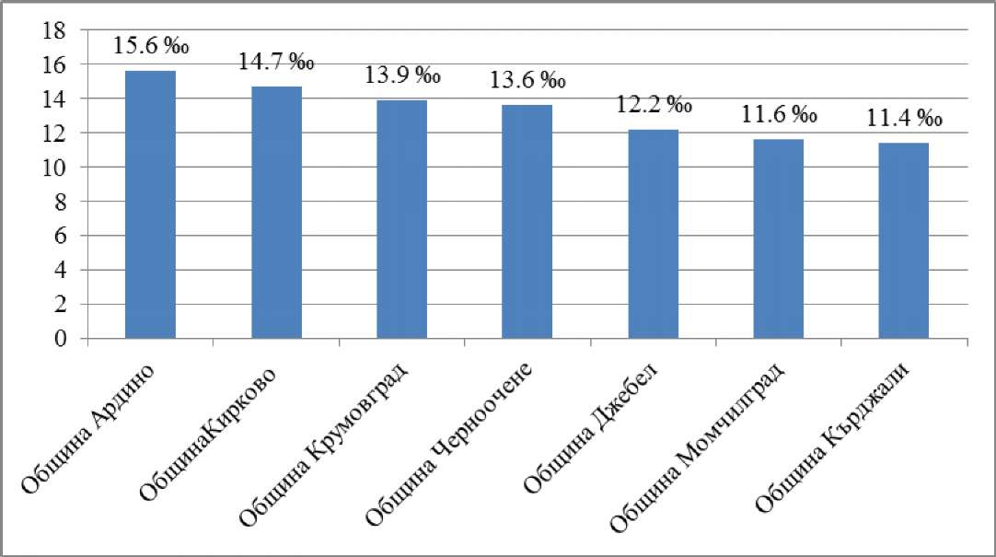
Фигура 12. Разпределение на смъртността в област Кърджали по общини за 2011 г.,
Източник: Регионална здравна инспекция – Кърджали

През последните години се отчита трайна тенденция за намаляване на детската смъртност. През 2011 г. в областта са умрели 5 деца до една годишна възраст - детска смъртност 2,9‰. През 2011 г. най-висока е детската смъртност в община Крумовград - 8,9‰. В община Кърджали детската смъртност е 3,9‰. През 2011 г. няма регистрирана детска смъртност в общините Ардино, Джебел, Момчилград, Кирково и Черноочене.
Основните причини за умирането на децата на възраст под 1 година и през 2011 г. са някои състояния възникващи в перинаталния период - 7,6%. Сравнително по-ниска е честотата на умиранията сред новородените в неонатална възраст - 2,9%. През 2011 г. няма починали деца в постнеонаталния период.
В област Кърджали през 2011 г. са регистрирани 51 392 заболявания, като коефициентът на заболеваемост в областта е 338,09%. В структурата на заболеваемостта водеща е белодробната патология - с регистрирани 14648 заболявания и коефициент на заболеваемост 96,36%, следват: болестите на органите на кръвообръщението, на пикочо-половата система, травми и отравяния, костно-мускулна система и съединителна тъкан.
При възрастовата група от 0 до 17 години са регистрирани 15482 заболявания, което представлява коефициент на заболеваемост от 101,85%. В структурата на заболеваемостта водеща отново е белодробната патология - регистрирани са 8640 заболявания или коефициент на заболеваемост от 56,84%. Следват: инфекциозни и паразитни заболявания, болести на кожата и подкожната тъкан, травми и отравяния.
При възрастовата група над 18 години са регистрирани 35910 заболявания, коефициент на заболеваемост 236,24%. И в тази възрастова група водещи са болестите на дихателната система, регистрирани са 6008 заболявания с коефициент на заболеваемост 39,52%. Следват болести на органи на кръвообращението, на пикочно-половата система, костно-мускулната система и съединителната тъкан, травми и отравяния, болести на окото и придатъците му.
Здравно заведение на територията на общината е многопрофилна болница за активно лечение „Живот +” ЕООД, гр.Крумовград със 60 легла.
Функциониращи отделения са:
    - Вътрешни болести;
    - Детски болести;
    - Акушерство и гинекология.
През 2010 г. в МБАЛ „Живот +” ЕООД е закрито хирургично отделение, поради непокриване изискванията поставени от Министерство на здравеопазването от норматив 1000 хирургични операции за година.
 |  |  | (Брой)
Показател | 2010 | 2011 | 2012
Лечебни и здравни заведения
Болнични заведения - общо | 1 | 1 | 1
легла | 63 | 63 | 61
многопрофилни болници | 1 | 1 | 1
легла | 63 | 63 | 61
центрове за психично здраве | - | - | -
Лечебни заведения за извънболнична помощ - общо | 1 | 1 | -
медицински центрове | 1 | 1 | -
легла | - | - | -
Медицински кадри към 31.12.
Лекари - общо | 31 | 27 | 28
в т.ч. Oбщопрактикуващи | 8 | 7 | 9
Лекари по дентална медицина | 7 | 7 | 6
Медицински специалисти по здравни грижи | 57 | 49 | 46
Таблица 23. Лечебни заведения и медицински кадри в община Крумовград (2010-2012 г.), Източник: НСИ

През 2020г. е открит нов Медицински център „Проф. д-р Никола Милчев”. Медицинският център се намира в бившата Районна болница, където по проект за трансгранично сътрудничество бе извършено преустройство на югозападното и на част от югоизточното крило от сектор „Г” на сградата. В новооткрития Медицински център в Крумовград вече са назначени лекар-интернист, педиатър, ортопед и невролог, всички медици ще работят със Здравната каса.

Регистрираните практики в община Крумовград са:
    - Лекари първична лекарска помощ - 5;
    - Лекари дентална медицина - 9;
    - Групова практика за първична медицинска помощ - 1;
    - Индивидуална практика за специализирана извънболнична помощ - 7 лекари.
Незаети практики:
    - 3 градски практики;
    - 10 селски амбулатории за първична извънболнична медицнска помощ.
45 % от общото население на общината в трудоспособна възраст са здравно неосигурени лица. От ДСП Крумовград здравно се осигуряват лицата и семействата, получаващи месечни и целеви помощи, както и безработни лица, които полагат грижи за деца и лица с над 90 % чужда помощ.
Здравният статус на населението в селата е влошен, в сравнение с населението в града. Причина за това са социално-икономическите фактори – условия на живот, социален статус, които са по-лоши от тези в града. В много от селата липсват лекарски практики. Оказването на първа помощ е затруднено, поради отдалечеността и разпокъсаността на населените места в общината. Поради финансови затруднения и липса на възможност да посетят подходящо лечебно заведение, голяма част от възрастното население не провежда адекватно и навременно лечение. Това води до допълнително усложняване на здравословните проблеми на рисковите групи – самотни възрастни, многодетни и социално слаби семейства, хора с увреждания.

VII. 6. 2. Образование

Община Крумовград разполага с достатъчна мрежа от учебни заведения, с оптимална за досегашните потребности структура за общо образование и професионална подготовка.
Община Крумовград включва 80 населени места, разположени в Югоизточните Родопи, с характерен планински и полупланински пресечен терен, с голям брой малки селища и махали, с недостатъчно развити комуникационни връзки и инфраструктура. Засилващата се миграция довежда някъде до драстично обезлюдяване на селища и намаляване на броя на учениците, водещо до закриване на училища.
Всичко това рефлектира по своеобразен начин върху състоянието на училищната мрежа и образователния процес, създава допълнителни затруднения при изграждането на оптимален модел на училищна мрежа. Средните училища са съсредоточени в общинския център и са с добра материално-техническа база.
В основните училища, които са отдалечени от общинския център, се допуска ниска пълняемост на паралелките или слети класове.
Като тенденция се очертава намаляване на броя на учениците, респективно и на паралелките.
През учебната 2016/2017 г. на територията на община Крумовград функционират 10 общински училища, в които се обучават ученици, разпределени в паралелки от I-ви до XII клас; девет целодневни детски градини, които се посещават от деца на възраст от 3 до 6 години включително; едно обединено детско заведение с две яслени групи, което работи с деца на възраст до 3 години и деца на възраст от 3 до 6 години включително, шест полудневни детски градини, които се посещават от деца на възраст от 3 до 6 години.
№ | Детски градини | Брой ученици
№ | Детски градини | 2012/ 2013 | 2013/ 2014 | 2014/ 2015 | 2015/ 2016 | 2016/ 2017 | 2017/ 2018 | 2018/ 2019
1 | ДГ ”Митко Палаузов” гр. Крумовград | 260 |  | 250 | 251 | 238 | 228 | 238
2 | ДГ „Юрий Гагарин“ гр. Крумовград | 79 |  | 99 | 100 | 217 | 166 | 162
3 | ДГ „Слънце“ с. Токачка | - |  | 36 | 37 | 34 | 26 | 26
4 | ДГ „Мир“ с. Пелин | 28 |  | 29 | 29 | 32 | 37 | 41
5 | ДГ „Искра“ с. Странджево | 29 |  | 25 | 24 | 19 | 29 | 30
6 | ДГ„Детелина Минчева“ Аврен | 23 |  | 17 | 17 | 14 | 6 | 6
7 | ДГ „Лилия Карастоянова“ с. Егрек | 15 |  | 13 | 13 | 12 | 10 | 13
8 | ДГ „Радост“ с. Поточница | - |  | 16 | 16 | 19 | 15 | 16
9 | ДГ „Ран Босилек“ с. Каменка | 20 |  | 13 | 15 | 12 | 19 | 17
Таблица 24. Детски градини на територията на община Крумовград 2013-2019 г.

От таблицата се вижда, че през последните години се има тенденция за увеличаване на броя на децата в детските градини като най голям скок има през 2016/2017 година, увеличение с 19% спрямо предходната 2015/2016 година.
На територията на община Крумовград функционират 10 училища в т.ч.: 1 средно, 1 обединено, 7 основни и 1 начално, а именно:

- Средно училище „Васил Левски“ гр. Крумовград;
- Обединено училище „П. К. Яворов“ с. Токачка;
- ОУ „Христо Ботев“ с. Гулийка;
- ОУ „ Св. Св. Кирил и Методий“ с. Странджево;
- ОУ „Никола Вапцаров“ с. Подрумче;
- ОУ „Васил Левски“ с. Луличка;
- ОУ „Иван Вазов“ с. Поточница;
- ОУ „Михаил Христов“ с. Аврен;
- ОУ „Никола Вапцаров“ с. Горна Кула;
- НУ „Васил Левски“ с. Звънарка, мах. Козино.

VII. 6. 3. Култура

Географските характеристики и пространственото развитие на селищната структура в община Крумовград, са предпоставката за заселване на различни цивилизации по територията ѝ още от Древността. В тази връзка, културното наследство в района е резултат от напластяване на отминали цивилизации и епохи, които носят специфична памет и идентичност на мястото.
Последните политики на ЕС са ориентирани към управление и свързване на екологичните, ландшафтни и културни ценности на регионите и реализиране на местния потенциал за развитие на общините и регионите.
В този смисъл пространственото и социално-икономическо развитие на територията ще бъде ориентирано към културното наследство в общината и природните и културни ландшафти, които изразяват регионална специфика. Това са факторите, които имат роля в устройството на територията и регионалното развитие.
Този подход в пространственото развитие е отправна точка и при пространствените политики, свързани с материалното и нематериалното културно наследство на България, които се залагат в НСРР и НКПР и са в пряка връзка с качеството на живот. Отчита се и промененото отношение към културните ценности и разширяване на пространствения обхват на културното наследство – от единичната ценност до ансамбъл с неговото обкръжение и цялостната градска и/или природна среда, в която е ситуиран, от интериора на сградата и нейната конструкция до характерния пейзаж.
Основните насоки в опазването на културните ценности в цялото им времево и видово многообразие са свързани със съхраняване на техните уникални характеристики чрез консервация и активно опазване, публична загриженост и адаптация в най-широк смисъл, запазване и развиване на духа на мястото /genius loci/ и на пространствената идентичност и развитие на потенциала им за стимулиране на икономическа дейност.
Взаимодействието на природата и човека е формирало многобройни културни пейзажи в общината. Най-общо казано културното наследство обхваща нематериалното и материалното недвижимо и движимо наследство като съвкупност от културни ценности, които носят историческа памет и национална идентичност. На територията на общината са налични културни ценности – материални и нематериални свидетелства за човешко присъствие и дейност, които са с висока научна и културна стойност за индивида, общността и обществото в региона. Културното наследство в община Крумовград е представено от археологически, исторически, архитектурно-строителни и художествени, както и от природните ценности, народните традиции и културните обичаи.
В пространственото развитие на община Крумовград историко-географското развитие е в основата на културното напластяване и именно то дава възможност за изграждане на сътрудничество със съседните общини и формиране на културни зони за туризъм и рекреация, които в съчетание с народните традиции и културните обичаи на местната общност изграждат атрактивна културна среда.
Движимите културни ценности в община Крумовград са изложени в музейна сбирка в Историческия музей в гр. Крумовград, където се съхраняват повече от 2000 експоната, които са обособени в отделите археология, нова история и етнография.
Площта на сградата на музея е недостатъчна за да бъдат експонирани богатите артефакти от живота по тези земи още от дълбока древност. Необходимо е разширяване както на експозиционната площ, така и регулярното функциониране на музея, който по-време на разработване на настоящото планово задание не работи. Също така важни обекти на културата на територията на общината са читалищата, всяко от които разполага с библиотечен фонд между 4 и 10 хил. тома, като читалището в гр. Крумовград разполага с почти 50 хил. тома. Читалищата са разположени в следните населени места – гр. Крумовград, с. Аврен, с. Девесилово, с. Гулийка, с. Голяма Чинка, с. Малък Девесил, с. Поточница, с. Странджево, с. Токачка, с. Егрек, с. Черничево и с. Голяма Каменяне.
Недвижимите културни ценности в община Крумовград включват 126 археологически, исторически, художествени и архитектурно-строителни обекта, обявени за недвижими културни ценности, разгледани по населени места в анализа на община Крумовград.
От категория с „национално значение“ са 4 обекта в общината:
- Некропол от долмени в местност „Хамбар дере“ на 6.5 км. североизточно от село Черничево;
- Скална гробница, южно от махала „Кирик“, село Рогач;
- Средновековна скална обител, т.нар. „Дупка на поп Мартин”, намираща сена 2,4 км. североизточно от село Орешари;
- Тракийско светилище, местност „Ада тепе“, южно от хижа „Свежест“ с местно значение, отново обявен като рудник за добив на злато от късната бронзова епоха с национално значение разположено в близост до с. Овчари.
Културното наследство в общината е концентрирано предимно в гр. Крумовград, както и в селата Багрилци, Рогач, Девесилово, Джанка, Егрек, Аврен (фиг. 13). Недвижимите културни ценности в общината свидетелстват за историята, бита и културното развитие на местното население и дават възможност за осъзнаване на културната идентичност на общината.
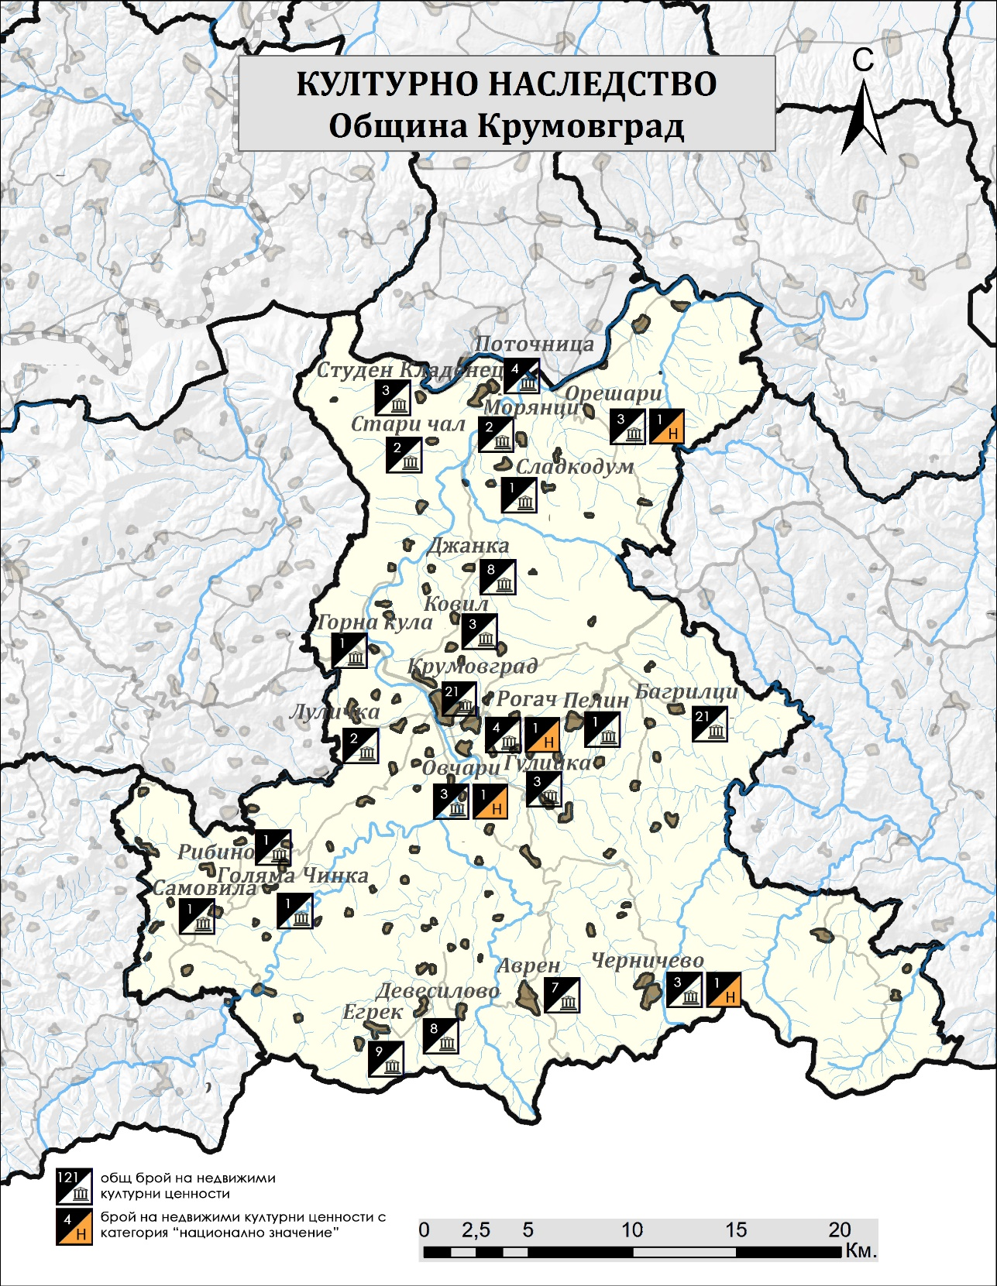
Фигура 13. Пространствено разпределение на недвижимите културни ценности в териториалния обхват на община Крумовград

На територията на община Крумовград има 128 културни ценности.
№ | Тип | Населено място | Тип
1 | Къща на Минчо Миленкейски | с. Аврен | архитектурно- строителен
2 | Къща на Михаил Узунов | с. Аврен | архитектурно- строителен
3 | Къща на Николай Севделинов | с. Аврен | архитектурно- строителен
4 | Къща на Делчо Мавров | с. Аврен | архитектурно- строителен
5 | Къща на Огнян Ангелов Бодуров - Свалена | с. Аврен | архитектурно- строителен
6 | Комплекс "Църква Св. Пророк Илия и училище" | с. Аврен | художествен
7 | Училище в двора на църквата | с. Аврен | архитектурно- строителен и художествен
8 | Групов паметник- комплекс църква „Св. Пр.Илия”и училище | с. Аврен | архитектурно- художествен
9 | Къща на Ахмед М. Юмеров | с. Багрилци | архитектурно- строителен
10 | Къща на Юсуф Х. Ибраимов | с. Багрилци | архитектурно- строителен
11 | Къща на Мустафа Я. Мустафов | с. Багрилци | архитектурно- строителен
12 | Къща на Мустафа О.Дервишев | с. Багрилци | архитектурно- строителен
13 | Къща на Шабан А.Рамаданов | с. Багрилци | архитектурно- строителен
14 | Къща на Реджеб И. Реджепов | с. Багрилци | архитектурно- строителен
15 | Къща на Емин А. Халилов | с. Багрилци | архитектурно- строителен
16 | Къща на Али Х. Хаджиюсеинов | с. Багрилци | архитектурно- строителен
17 | Къща на Мехмед О. Къралиев | с. Багрилци | архитектурно- строителен
18 | Къща на Ахмед О. Къралиев | с. Багрилци | архитектурно- строителен
19 | Къща на Мехмед И. Халиосманов | с. Багрилци | архитектурно- строителен
20 | Къща на Шакир М. Мъсарлиев | с. Багрилци | архитектурно- строителен
21 | Къща на Али М. Мъсарлиев | с. Багрилци | архитектурно- строителен
22 | Къща на Халил М. Кушчев | с. Багрилци | архитектурно- строителен
23 | Къща на Ибраим И. Реджепов | с. Багрилци | архитектурно- строителен
24 | Къща на Шабан Р. Хаджев | с. Багрилци | архитектурно- строителен
25 | Къща на Осман М. Мехмедов | с. Багрилци | архитектурно- строителен
26 | Къща на Разван О. Мустафов | с. Багрилци | архитектурно- строителен
27 | Къща на Измаил А. Ходжев | с. Багрилци | архитектурно- строителен
28 | Къща на Мустафа Х. Шабанов | с. Багрилци | архитектурно- строителен
29 | Къща на Осман А. Мъсарлиев | с. Багрилци | архитектурно- строителен
30 | Къща на Мустафа Ф. Хебризов | с. Багрилци | архитектурно- строителен
31 | Къща на Емин М. Измаилов | с. Багрилци | архитектурно- строителен
32 | Къща на Измаил Д. Даудов | с. Багрилци | архитектурно- строителен
33 | Къща на Мустафа Р. Мехмедов | с. Багрилци | архитектурно- строителен
34 | Къща на Мехмед Р. Мехмедов | с. Багрилци | архитектурно- строителен
35 | Къща на Рашид А. Дормушев | с. Багрилци | архитектурно- строителен
36 | Къща на Хасан Ю. Дервишев | с. Багрилци | архитектурно- строителен
37 | Къща на Садула А. Османов | с. Багрилци | архитектурно- строителен
38 | Къща на Али А. Юсуфов | с. Багрилци | архитектурно- строителен
39 | Праисторически селище - м. "Керемид Чели" - 2,2 км. западно от кметството | с. Вранско | археологически
40 | Скални ниши - м."Топчолар дереси" - 2,4 км западно от кметството | с. Врранско | археологически
41 | Средновековна църква, в двора на училището | с. Голяма Чинка | археологически
42 | Некропол - м."Бююк ин" /Кариерата/ - 0,6 км. Юг-югозапад от кметството | с. Голяма Чинка | археологически
43 | Къща на Методи М. Възгечев | с. Гулийка | архитектурно- строителен
44 | Къща на Райчо А. Кърталов | с. Гулийка | архитектурно- строителен
45 | Къща на Асан Юсуфов Ибраимов | с. Гулийка | архитектурно- строителен
46 | Къща на Хасан Х. Алиев | с. Девесилово | архитектурно- строителен
47 | Къща на Халил И. Ибраимов | с. Девесилово | архитектурно- строителен
48 | Къща на Младен А. Кузаманов | с. Девесилово | архитектурно- строителен
49 | Къща на Асен Асенов Узунов | с. Девесилово | архитектурно- строителен
50 | Къща на Митко А. Танчев | с. Девесилово | архитектурно- строителен
51 | Къща на Радко А. Бекяров | с. Девесилово | архитектурно- строителен
52 | Къща на Лило Е. Хандев | с. Девесилово | архитектурно- строителен
53 | Къща на Огнян Ю. Шенков | с. Девесилово | архитектурно- строителен
54 | Тракийско култово място - м"Тапеджур Тепе" - 0,75 км южно от кметството | с. Джанка | археологически
55 | Тракийска, антична и късноантична крепост - м."Таш аул" -1,6 км, запад-югозапад от кметството | с. Джанка | археологически
56 | Тракийско селище -м."Казан"-1,5 км. североизточно от кметството | с. Джанка | археологически
57 | Скални ниши -м."Казанм-1,Зкм североизточно от кметството | с. Джанка | археологически
58 | Скална гробница -0,2 км.  северозападно от училището | с. Джанка | археологически
59 | Скална винарна /шарапана/ - 0,2 км.северозападно от училището | с. Джанка | археологически
60 | Скална винарна /шарапана/ -м. "Баалък арасъ" 0,1 км. южно от кметството | с. Джанка | археологически
61 | Скални ниши -м."Ятак Кая" - 2,5 км. от кметството | с. Джанка | археологически
62 | Къща на Атанас И. Аркиров | с. Егрек | архитектурно- строителен
63 | Къща на Николай М. Пашов | с. Егрек | архитектурно- строителен
64 | Къща на Цветан Ивков Коруев | с. Егрек | архитектурно- строителен
65 | Къща на Ангел Хр. Пирсафов | с. Егрек | архитектурно- строителен
66 | Къща на Асен М. Джамбазов | с. Егрек | архитектурно- строителен
67 | Мост на Егрежка река / Римски мост / | с. Егрек | архитектурно- строителен
68 | Воденица | с. Егрек | архитектурно- строителен
69 | Воденица | с. Егрек | архитектурно- строителен
70 | Воденици -2 | с. Егрек | архитектурно- строителен
71 | Праисторическо, тракийско и антично селище -м."Асар" -1,3км. север-  северозападно от кметството | с. Ковил | археологически
72 | Тракийско култово място -м."Ак кая" - 1,8 км.запад-югозапад от кметството | с. Ковил | археологически
73 | Некропол от скални гробове, м."Ак кая", 1,8 км. запад-югозапад от кметството | с. Ковил | археологически
74 | Скални ниши - 1,8 км.югоизточно от селото | с. Луличка | археологически
75 | Средновековна сграда - м."Доринлик" - 0,8 км. източно от училището | с. Луличка | археологически
76 | Скални ниши -м."Къс кая" - 0,3 км. югозападно от махала "Речна" | с. Моряци | археологически
77 | Средновековна крепост - м."Асара" - 0,5 км. западно от махала "Черен кладенец" | с. Моряци | археологически
78 | Средновековен некропол - м."Юк" - 0,05 км. югозападно от махала "Битово" | с. Овчари | археологически
79 | Средновековно селище - м."Кара козлар" - 1,9 км. южно от кметството | с. Овчари | археологически
80 | Тракийско светилище, м."Ада тепе", 0,6 км. южно от хижа "Свежест" | с. Овчари | археологически
81 | Отново е обявен като: Рудник за добив на злато от късната бронзова епоха | с. Овчари
82 | Скални ниши - в скалите срещу моста на р. Арда -2,3 км. север-северозапад от селото | с. Овчари | археологически
83 | Късноантична крепост -м."Каябаши"-2 км. северозападно от селото | с. Овчари | археологически
84 | Средновековна скална обител, т.н "Дупка на поп Мартин" - 2,4 км. север-  северозапад от селото | с. Овчари | археологически
85 | Средновековна крепост -м."Голям Дженеве - 1,2 км. севе-североизток от селото | с. Пелин | археологически
86 | Тракийско селище -м."Капаклъ" Кариерата/ -0,5 км. източно от кметството | с. Поточница | археологически
87 | Скална гробница -м."Капаклъ" Кариерата/- 0,5 км.източно от кметството | с. Поточница | археологически
88 | Скална гробница -м."Капаклъ" Кариерата/- 0,5 км.източно от кметството | с. Поточница | археологически
89 | Средновековно селище и некропол -м."Лозята" и м."Айвалъ мезарлъ" -1,9 км. юг-югозапад от селото | с. Поточница | археологически
90 | Средновековен некропол -м."Асара" - 0,5 км. северозападно от училището | с. Рибино | археологически
91 | Къща на Осман А. Мехмедов | с. Рогач | архитектурно- строителен
92 | Къща на Мустафа М. Юсеинов | с. Рогач | архитектурно- строителен
93 | Скална гробница -0,1 км. южно от махала "Кирик" | с. Рогач | археологически
94 | Средновековна крепост - м"Асар" 0,4 км.  североизточно от махала "Тепково" | с. Рогач | археологически
95 | Обитавана пещера - 0,3 км. южно от махала "Калонина" | с. Сладкодум | археологически
96 | Средновековна крепост - м."Голям Асар" - 1,5 км. източно от кметството | с. Сладкодум | археологически
97 | Средновековно селище -м."Юрен" и м."Паян"- 1 км.източно от селото | с. Стари чал | археологически
98 | Средновековно некропол -м."Еренляр" - 0,5 км. източно от селото | с. Стари чал | археологически
99 | Селище от римската епоха в северозападната част на селото и околностите му | с. Студен кладенец | археологически
100 | Некропол от римската епоха -0,3 км. западно от кметството | с. Студен кладенец | археологически
101 | Късноантична и Средновековна крепост -м."Кечикая" - 1 км. южно от селото | с. Студен кладенец | археологически
102 | Църква „Св. Атанасий” | с. Черничево | архитектурно-строителен и художествен
103 | Некропол от долмени -м."Хамбар дере"-6,5 км. североизточно от селото | с. Черничево | археологически
104 | Училищна сграда с двор | с. Черничево | архитектурно- строителен
105 | Историческа зона - гр. Крумовград" с териториален обхват: имоти с пл.№ 237,238,239, 240, 241, 242, 243, 244, 245, 246, 247, 248, 249, 251, 259, 260, 829, 830 | гр. Крумовград | групов паметник на културата
106 | ГРУПОВ ПАМЕТНИК „Ансамбъл ул. „Съединение” с териториален обхват – имоти с №238,239,240,241,242,243 | гр. Крумовград | групов паметник на културата
107 | Средновековна църква в центъра на града, до джамията | гр.Крумовград, | археологически
108 | ДЖАМИЯ „Сейтляр джамиси” | гр.Крумовград, | архитектурно- строителен
109 | ТЮТЮНЕВ СКЛАД | гр.Крумовград, | архитектурно- строителен
110 | ТЮТЮНЕВ СКЛАД С ДВОР | гр.Крумовград, | архитектурно- строителен
111 | Антична и средновековна крепост в централната част на града | гр.Крумовград, | археологически
112 | Жилищна сграда | гр.Крумовград, | архитектурно- строителен
113 | Жилищна сграда | гр.Крумовград, | архитектурно- строителен
114 | Жилищна сграда | гр.Крумовград, | архитектурно- строителен
115 | Жилищна сграда | гр.Крумовград, | архитектурно- строителен
116 | Жилищна сграда | гр.Крумовград, | архитектурно- строителен
117 | Жилищна сграда | гр.Крумовград, | архитектурно- строителен
118 | Жилищна сграда | гр.Крумовград, | архитектурно- строителен
119 | Жилищна сграда | гр.Крумовград, | архитектурно- строителен
120 | Праисторическо селище в центъра на града | гр.Крумовград, | археологически
121 | Участък от крепостна стена, в центъра на града до джамията | гр.Крумовград, | археологически
122 | Тракийско селище, м.Тяур харман"- 1,3 км. на източно от центъра на града | гр.Крумовград, | археологически
123 | ЦЪРКВА „Св.Иван Рилски” | гр.Крумовград, | архитектурно- строителен и художествен
124 | СГРАДА НА МУЗЕЯ | гр.Крумовград, | архитектурно- строителен
125 | Сградата на фотото- СВАЛЕНА | гр.Крумовград, | архитектурно- строителен
126 | Сградата на радиоклуба-СВАЛЕНА | гр.Крумовград, | архитектурно- строителен
127 | Жилищна сграда-СВАЛЕНА | гр.Крумовград, | архитектурно- строителен
128 | Жилищни сгради по ул.Т. Димитров" | гр.Крумовград, | архитектурно- строителен
Таблица 25. Недвижими паметници на културата в община Крумовград

Историческите паметници на територията на общината са в памет на загиналите в национално-освободителните борби в Крумовград. Изградени са паметници на Капитан Петко войвода и на убитите опълченци, в с. Черничево и с. Аврен – на загиналите през 1913 г. В местността „Лелек дере“ до с. Голям Девисил е изграден паметник на загиналите в Отечествената война.

№ | Област/община/ населено място | Точно наименование | Вид на обекта | Точно местоппложение | Документ
1 | Кърджали, Крумовград, гр. Крумовград | Паметник "В памет на убитите през 1913" | Паметник | В дрора на поделението в гр. Крумовград | С решение на Областна комисия "Военни паметници" Кърджали
2 | Кърджали, Крумовград, гр. Крумовград | Костница на убитите през 1913 г. | Паметник-костница | В дрора на поделението в гр. Крумовград | С решение на Областна комисия "Военни паметници" Кърджали
3 | Кърджали, Крумовград, с. Аврен | Паметник на загиналите през 1913 г. | Паметник | На площада в с. Аврен | С решение на Областна комисия "Военни паметници" Кърджали
4 | Кърджали, Крумовград, с. Черничево | Паметник на загиналите през 1912-1913г. | Паметник | В центъра на с. Черничево | С решение на Областна комисия "Военни паметници" Кърджали
5 | Кърджали, Крумовград, с. Голям Девисил | Паметник на загиналите през Отечествената война | Паметник | В землището на с. Голям Девисил, местността "Леле дере" до шосето Аврен-Егрек | С решение на Областна комисия "Военни паметници" Кърджали
6 | Кърджали, Крумовград, гр. Крумовград | Паметна плоча на Емил Колев | Паметна плоча | ул. "Съединение" №3 гр. Крумовград | С решение на Областна комисия "Военни паметници" Кърджали

Таблица 26. Паметници на територията на община Крумовград, Източник: НИНКН

VII. 6. 4. Спорт

На територията на община Крумовград функционира спортен клуб – ФК „Левски 2005“ Крумовград“.
В ученически турнири участват отбори по баскетбол и волейбол към СУ „Васил Левски”, които са заемали челни места на областни състезания, участвали са и на зонални състезания с добро класиране. Също така спортни мероприятия се провеждат и към ОДК гр. Крумовград - тенис на маса, шахмат, лека атлетика и др.
В общинския център е обновен градския стадион и функционира, има изградено волейболно игрище, тенис на корт, мини футболни игрища и фитнес на открито.
Направен е основен ремонт на закритата спортна зала към градския стадион, но като цяло състоянието на материално-техническата база не е задоволително. На територията на селата в общината има изградени стадиони, които могат да допълват ефективно спортната база, но се нуждаят от обновяване на терените, сградите и съоръженията.

VII. 6. 5. Социални услуги

Съгласно Закона за социално подпомагане социалните услуги могат да бъдат извършвани от държавата, общините, от физически лица, регистрирани по Търговския закон и юридически лица. На територията на община Крумовград доставчик на социални услуги е само общината.
Наличните социални услуги, които се предлагат на територията на общината са достатъчни за задоволяване на потребностите на по-голяма част от рисковите групи. Има дефицит по отношение на предлаганите услуги в общността за деца и лица с увреждания. Разкриването на Център за социална рехабилитация и интеграция на територията на общината ще допринесе за по-доброто социално включване на хората с увреждания и преодоляване на социалната им изолация.
Към 2019 г. на територията на община Крумовград се предоставят следните видове социални услуги
1. СПЕЦИАЛИЗИРАНИ ИНСТИТУЦИИ
1.1 Дом за стари хора
Дом за стари хора (ДСХ) - Крумовград е специализирана институция, предоставяща комплекс от социални услуги на лица, навършили възрастта за придобиване право на пенсия за осигурителен стаж и възраст съгласно чл. 68, ал. 1 - 3 от Кодекса за социално осигуряване, включително на онези от тях, които са с физически увреждания и имат процент намалена работоспособност, установен с експертно решение на ТЕЛК/НЕЛК. ДСХ - Крумовград е с капацитет 50 места - 25 за мъже и 25 за жени. Домът предоставя възможност за денонощна грижа на настанените лица от квалифицирани специалисти. Потребителите на социалната услуга получават битови, медицински, рехабилитационни и други услуги според индивидуалните им нужди.
СОЦИАЛНИ УСЛУГИ В ОБЩНОСТТА - РЕЗИДЕНТЕН ТИП
2.1 Център за настаняване от семеен тип за деца без увреждания № 1 с капацитет 15 места
2.2 Център за настаняване от семеен тип за деца без увреждания № 2 с капацитет 15 места
„Център за настаняване от семеен тип” е социална услуга резидентен тип за деца и младежи, която предоставя жизнена среда за пълноценно израстване и развитие на деца и младежи, за които към момента на настаняване не е възможно да бъдат отглеждани в биологичното им семейство, в семейството на близки и роднини или в приемно семейство.
В Центровете за настаняване от семеен тип за деца без увреждания се реализират дейности свързани с:
осигуряване на основните жизнени потребности – храна, облекло, самостоятелно легло, чистота, сигурност, безопасност, закрила;
грижи за здравето;
осигуряване на психологична подкрепа и психологично консултиране съобразно индивидуалните потребности на всяко дете;
осигуряване на достъп до подходящо предучилищно и училищно образование;
осигуряване на условия и подкрепа за придобиване на жизнени умения за самостоятелен и независим живот;
работа с родители и семейства.
3. СОЦИАЛНИ УСЛУГИ В ОБЩНОСТТА
3.1 Център за обществена подкрепа
Център за обществена подкрепа е форма на социална услуга, в който се извършват дейности, свързани с превенция на изоставянето, превенция на насилието, отпадане от училище, деинституционализация и реинтеграция на деца, обучение в умения за самостоятелен живот и социална интеграция на деца от резидентна грижа.
В Център за обществена подкрепа - Крумовград се извършва социално и психологично консултиране на деца и семейства в риск, оценяване на родителски капацитет, посредничество в случаите на родителско отчуждение и конфликт при развод/раздяла, оценяване и обучение на бъдещи приемни родители и осиновители, консултиране и подкрепа на деца с поведенчески проблеми, реализиране на социални програми за деца и семейства в риск. С децата и семействата в центъра работят двама социални работници, психолог и логопед.
Увеличеният брой на потребителите в Център за обществена подкрепа - гр. Крумовград през 2018 г., беше предпоставка за увеличаване на капацитета на услугата. С решение № 660 от протокол № 36 от 29.11.2018 г. на ОбС Крумовград се взе решение за промяна на капацитета от 20 места на 30 места. Считано от 01.03.2019 г., със Заповед № РД 01-0468 от 22.02.2019 г. на изпълнителния директор на АСП е променен капацитета на Центъра за обществена подкрепа - гр. Крумовград от 20 места на 30 места.
3.2 Домашен социален патронаж – е комплекс от социални услуги, предоставяни по домовете, свързани с доставка на храна; поддържане на личната хигиена и хигиената на жилищните помещения, обитавани от ползвателя; съдействие за снабдяване с необходимите технически помощни средства при ползватели с увреждане; битови услуги и др.
Домашен социален патронаж - Крумовград е общинска дейност, осигурява топла и питателна храна и медицинско обслужване на нуждаещите се лица. Капацитетът на услугата е 165 места с териториален обхват - гр. Крумовград и крайградските села, и три функциониращи филиала в с. Аврен, с.Токачка и с. Егрек.
3.3 „Личен асистент” и „Домашен помощник” със средства от държавния бюджет - Съгласно споразумение № ФС01-0537/28.12.2018 г., подписано между Агенция за социално подпомагане и община Крумовград във връзка с чл. 19 от Постановление на Министерски съвет № 344 за изпълнение на Закона за държавния бюджет на Република България за 2019 г., през 2019 година услугите „личен асистент” и „домашен помощник” бяха предоставени на общо 74 потребители. За целта бяха назначени 10 домашни помощници и 50 лични асистенти.
Горепосочените социални услуги бяха предоставени до 31.12.2019 г. с финансиране от държавния бюджет, съгласно чл. 19 от Постановление на Министерски съвет за изпълнение на Закона за държавния бюджет на Република България за 2019 г.
3.4 „Личен асистент“ по Закона за личната помощ – Предоставянето на социалната услуга стартира от 01.09.2019 г. Сключени са 87 тристранни споразумения и трудови договори с асистенти от стартирането на механизма лична помощ.
7. Клуб на пенсионера и хората с увреждания
Клубът на пенсионера и хората с увреждания организира мероприятия като:
- Индивидуално и групово четене на книги, вестници, списания;
- Изнасяне на беседи и лекции;
- Организиране на културно-масови мероприятие и художествена самодейност;
- Организиране на екскурзии;
- Организиране на игри на шах, табла и други;
- Честване на празници – национални, религиозни, рождени дни;
- Физкултурни занимания;
- Организиране и участие в благотворителни дейности;
- Организиране на здравно-профилактични мероприятия;
- Други.
4. СОЦИАЛНИ УСЛУГИ ПО ОПЕРАТИВНА ПРОГРАМА „РАЗВИТИЕ НА ЧОВЕШКИТЕ РЕСУРСИ” 2014-2020
4.1 Проект „Общинско социално предприятие „Социална подкрепа, строителни и ремонтни дейности – Крумовград“
Статус на проекта: Приключен
Номер на договора: BG05M9OP001-2.010-0275-С01/23.05.2018 г.
Стойност на проекта: 390 138,38 лева
Бенефициент – Община Крумовград
Стойност на европейското и национално съфинансиране:
85% – Европейско финансиране, 15% - Национално съфинансиране
Срок на изпълнение: 17 месеца
Цел на проекта: Улесняване достъпа до заетост и осигуряване на подкрепа за социалното включване на уязвими групи чрез създаване на подходящи условия за тяхната професионална интеграция в сферата на социалната икономика.
Целева група по проекта: Лица в неравностойно положение на пазара на труда и други социално изключени лица (неактивни или безработни лица)
По проекта се осигурява заетост на 31 броя лица в неравностойно положение на пазара на труда и други социално изключени лица. За целта, в процеса на изпълнение на проекта бе създадено социално предприятие, в което са назначени 20 лица на длъжност „Домашен помощник” и 11 на длъжност „Помощник в строителството”. За управление и функциониране на предприятието е назначен екип: ръководител на социалното предприятие, социален работник и технически сътрудник-строителство.
Краен срок за изпълнение на проекта: 31.10.2019 г.
С решение № 361/18.05.2017 г. на ОбС Крумовград е поет ангажимент за осигуряване на устойчивост на дейностите по проект „Общинско социално предприятие „Социална подкрепа, строителни и ремонтни дейности – Крумовград“, което бе едно от изискванията за кандидатстване и финансиране на проекта.
Съгласно т. 3.20 от договора за безвъзмездна финансова помощ бенефициентът се задължава да запази функционирането на социалното предприятие за 12 месеца, като за срок от 6 месеца запазва заетостта на минимум 50 % от назначените представители на целевата група.
Ето защо Общинският съвет гласува численост от 17,5 щатни бройки по бюджета на община Крумовград във връзка с осигуряване на устойчивост на проект „Общинско социално предприятие „Социална подкрепа, строителни и ремонтни дейности – Крумовград“, считано от 01.11.2019 година. Ръководител, технически сътрудник-строителство, 7 помощници в строителство и 16 лица на длъжност „домашен помощник” с часова заетост с различна часова заетост, съответно 4, 6 или 8 часа.
4.2 Проект „Предоставяне на интегрирани услуги за ранно детско развитие в община Крумовград”
Статус на проекта: В процес на изпълнение
Номер на договора: BG05M9OP001-2.004-0053-С01/09.08.2015 г.
Стойност на проекта: 607 660,85 лв.
Бенефициент – Община Крумовград
Стойност на европейското и национално съфинансиране:
85% – Европейско финансиране, 15% - Национално съфинансиране
Срок на изпълнение: 31.12.2020 г.
Проектът допълва и подкрепя дейността на успешно създадения Център за предоставяне на социални услуги по Проекта за социално включване (финансиран със Заем 7612BG от Международната банка за възстановяване и развитие в периода 2008-2015 г.). Чрез настоящият проект продължава предоставянето на успешно създадените интегрирани услуги за ранно детско развитие. Услугите са разделени в две групи с оглед възрастта на целевите групи деца – услуги за бъдещи родители, услуги за родители и семейства на деца до 3 годишна възраст и услуги за деца от 3 до 7 годишна възраст и техните семейства. По проекта се предоставят следните услуги:
А) „Ранна интервенция на уврежданията“ - Услугата е с капацитет 15 бебета и малки деца с увреждания и 25 родители. За изпълнение на дейностите по предоставяне на услугата са наети: рехабилитатор, психолог, логопед, педиатър.
Б) „Индивидуална педагогическа подкрепа за деца с увреждания - Услугата се предоставя на деца с увреждания, подлежащи на записване в първи клас. Децата получават помощ за усвояване на знанията и уменията, необходими за първи клас. Специален педагог, нает на трудов договор обучава децата. Провеждат се групови и индивидуални занимания на деца с увреждания, по няколко пъти седмично, обучителни сесии с деца с увреждания, консултации родители и групови сесии съвместно с психолог.
В) „Предоставяне на психологическа подкрепа и консултация на бъдещи и настоящи родители за формиране и развитие на родителски умения“, „Семейно консултиране и подкрепа“ и „Индивидуална и групова работа с деца и родители, включително и с деца и родители, които не са от уязвимите групи, с цел посещаване на детска градина“ - Услугите са с капацитет 150 семейства.
Г) „Подкрепа за осигуряване на здравна детска консултация и дейности по превенция на заболяванията“ - Целева група са уязвими семейства и техните деца. Услугата е с капацитет 250 потребители и средно 700 прегледа на година. За изпълнение на услугата е назначен екип от специалисти, включващ педиатър, медицинска сестра, стоматолог и медиатор.
Д) „Допълнителна педагогическа подготовка за повишаване на училищната готовност на децата за равен старт в училище“ - Целева група са : деца на 5, 6 или 7 годишна възраст от семейства от уязвими групи; деца, чийто майчин език не е български и които срещат затруднения при общуването на български език; родители на деца, посещаващи летни групи/училища. За целта бяха наети педагог и мeдиатор.
4.3 Проект „Патронажна грижа в община Крумовград“
Статус на проекта: Стартирал на 01.06.2019 г.
Номер на договора: BG05M9OP001-2.010-0275-С01/23.05.2018 г.
Стойност на проекта: 206 123,36 лева
Бенефициент – Община Крумовград
Стойност на европейското и национално съфинансиране:
85% – Европейско финансиране, 15% - Национално съфинансиране
Срок на изпълнение: 15 месеца
Цел на проекта: Подобряване качеството на живот на хората с увреждания и възможностите за социално включване на хората с увреждания и възрастните хора, чрез осигуряване на мрежа от услуги в домашна среда и изграждане на подходящ материален и кадрови капацитет за предоставянето им.
Основните дейности:
Дейност 1. Подбор на персонал за предоставяне на здравно-социални услуги.
Дейност 2. Подбор на потребители и уточняване вида на индивидуално предлаганите здравно-социални услуги.
Дейност 3. Създаване на условия за предоставяне на интегрирани здравно-социални услуги.
Дейност 4. Предоставяне на интегрирани здравно-социални услуги.
Индикатори за изпълнение:
Минимум 69 потребители от целевата група – възрастни хора над 65 г. с ограничения или в невъзможност за самообслужване и хора с увреждания и техните семейства.
За целите на проекта е назначен персонал за управление на услугите и персонал за предоставяне на здравно-социални услуги в домашна среда. За гарантиране на интегрирания подход на услугите персоналът той включва експерти с различен профил на компетентността си: социални работници, медицински специалисти, рехабилитатор, психолог, санитари.
Здравно-социални услуги потребителите ще получават една година. Преди това ще бъде извършена подготовка за реална работа – сформиране на екип, подбор на персонал и потребители, провеждане на обучение. Краен срок за изпълнение на проекта: 01.10.2020 г.
4.4. Проект „Грижа и подкрепа за независим живот в община Крумовград“
Статус на проекта: Стартирал
Номер на договора: BG05M9OP001-2.051-0001-C01/15.07.2019 г.
Процедура: BG05M9OP001-2.051 „МИГ - общини Момчилград и Крумовград” - „Грижа и подкрепа за независим живот“.
Стойност на проекта: 299 999,99 лв.
Бенефициент – Община Крумовград
Стойност на европейското и национално съфинансиране:
254 999,99 лв. (85%) средства от Европейския съюз – ЕСФ и 45 000,00 лв. (15%) Национално финансиране от бюджета на Република България.
Дата на стартиране на проектните дейности: 01.08.2019 г.
Продължителност на проекта: 15 месеца.
Цел на проекта: Подобряване качеството на живот и достъпа до услуги за социално включване в отговор на комплексните потребности, включително и здравни на хора с увреждания и хора над 65 г. в невъзможност за самообслужване с цел преодоляването на последиците от социалното изключване и бедността.
Целева група по проекта: Дейностите по настоящия проект са насочени към предоставяне на интегрирани услуги в домашна среда на минимум 41 потребители - лица с увреждания, хора над 65 г. в невъзможност за самообслужване и възрастни в риск, с ограничена активност и социална изолация, като ще се създаде възможност за по-активното им участие в социално-икономическия живот на общността.
4.5 Проект BG05M9OP001-2.036-0001-C01 „Активно приобщаване и насърчаване на равните възможности в община Крумовград“ по процедура BG05M9OP001-2.036 „МИГ Момчилград-Крумовград – Активно приобщаване, включително с оглед насърчаване на равните възможности и активното участие и по-добрата пригодност за заетост“, финансиран от Оперативна програма „Развитие на човешките ресурси“ 2014-2020 г., чрез Водено от общностите местно развитие „МИГ - Общини Момчилград и Крумовград“. Проектът стартира на 01.01.2020 г. и е с продължителност 12 месеца.
Обща стойност: 49 997.92 лв., от които 42 498.23 лв. (85%) средства от Европейския съюз – ЕСФ и 7 499.69 лв. (15%) Национално финансиране от бюджета на Република България.
Цел на проекта: Предоставяне на социални услуги и качествена грижа за деца и възрастни в риск, за деца и възрастни с увреждания в общността или в домашна среда. Подобряване на достъпа до услуги за кариерно развитие и насърчаване участието на пазара на труда и възстановяване на трудовата активност на членовете на семейства с деца, вкл. с увреждания и лица с увреждания и в риск.
Целева група по проекта:
- Семейства с деца в риск, вкл.с увреждане;
- Деца в риск, вкл.с увреждане;
- Хора с увреждане и техните семейства;
- Възрастни в риск.
Проект "Активно приобщаване и насърчаване на равните възможности в община Крумовград" ще подобри качеството на живот на хората с увреждания и техните семейства и ще подобри достъпа до услуги за социално включване в отговор на комплексните потребности на хора с увреждания, насочени към преодоляване на последиците от социално изключване и бедността, което от своя страна ще даде възможност за връщането на реалния пазар на труда на лицата, които полагат грижи за близките си с увреждания. Краен срок за изпълнение на проекта: 31.12.2020 г.
4.6 Проект: „Приеми ме 2015”
Проектът е продължение на проект „И аз имам семейство“ като приемните родители от първия проект продължиха работата си по проект „Приеми ме 2015“.
Статус на проекта: Действащ
Номер на договора: BG05M9OP001-2.003-0001-C01
Бенефициент – Агенция за социално подпомагане чрез Дирекция „Закрила на детето”
Община Крумовград - партньор
Срок на изпълнение: 01.12.2015 – 28.02.2021 г.
Общините – доставчици на социална услуга по проекта, чрез областните екипи за управление в областните градове и чрез оперативните счетоводители осигуряват условия/ресурси за приемане на заявления от кандидати за приемни родители.
Областният екип за приемна грижа, в сътрудничество с териториалните дирекции „Социално подпомагане“, има отговорност за целесъобразното набиране на кандидати за приемни семейства и организиране на информационни срещи за съответната област/община, което следва да се планира съобразно идентифицираните потребности от развитие на приемната грижа във всяка община – партньор и областта като цяло.
По проекта в община Крумовград са утвърдени шест професионални приемни семейства. В пет от тях има настанени деца, като в едното семейство са настанени две деца. Настанените деца са в село Вранско - 2 деца; в с. Звънарка, мах. Козино, в с. Орех, в гр. Крумовград и в с. Доборско по едно дете.
5. ПРОГРАМА ЗА ТРАНСГРАНИЧНО СЪТРУДНИЧЕСТВО ИНТЕРРЕГ V-A ГЪРЦИЯ-БЪЛГАРИЯ 2014-2020 г.
5.1„Integrated approach for social inclusion in BG – GR region by supporting employability and by developing social entrepreneurship”/„Интегриран подход за социално включване в българо-гръцкия регион чрез подкрепа за заетост и развитие на социалното предприемачество“, с акроним „ACCESS FOR ALL”.
Статус на проекта: В процес на изпълнение
Номер на договора: B2.9c.10/31.08.2017 г.
Стойност на проекта: 498 584,03 евро, 303 154,03 евро за община Крумовград
Бенефициент: Община Крумовград
Партньор: Община Топирос, Р. Гърция
Стойност на европейското и национално съфинансиране:
85% – Европейско финансиране, 15% - Национално съфинансиране
Срок на изпълнение: 30 месеца (31.08.2017 г. – 29.02.2020 г.)
По проекта бе създаден Център за временно настаняване на хора в нужда чрез преустройство на трети етаж на сектор „Б” на бивша Районна болница. Дейностите по проекта включват: ремонтни работи, обзавеждане и оборудване на центъра, предоставяне на комплекс от социални услуги, предназначени за бездомни лица.
През 2018 година приключиха ремонтните работи. През 2019 центърът бе оборудван и стартираха услугите
6. ОПЕРАТИВНА ПРОГРАМА ЗА ХРАНИ И/ИЛИ ОСНОВНО МАТЕРИАЛНО ПОДПОМАГАНЕ:
6.1 Проект „Осигуряване на топъл обяд в община Крумовград“
Статус на проекта: В процес на изпълнение
Номер на договора: BG05FMOP001-3.002-0121-С01/20.09.2016 г.
Стойност на проекта: 922 722,50 лв.
Бенефициент – Община Крумовград
Стойност на европейското и национално съфинансиране:
85% – Европейско финансиране, 15% - Национално съфинансиране
Срок на изпълнение: 41,5 месеца (15.09.2016 г. – 29.02.2020 г.)
Проектът цели намаляване на броя на живеещите в бедност лица на територията на община Крумовград, чрез подпомагането им с храни, с оглед преодоляване на основно материално лишение. Първоначално услугата се предоставяше на 70 души. С подписване на допълнително споразумение на 03.05.2017 г. се разшири обхватът и удължи срокът на действие на договора. Потребителите на услугата „топъл обяд” се увеличиха на 270, продължителността на проекта се удължи до 31.12.2019 г., а общата стойност се увеличи на 526 022,20 лева. На 11.12.2017 г. бе подписано второ допълнително споразумение към договора за безвъзмездна финансова помощ, с което още се разшири обхватът на услугата.
На 10.12.2019 г. с допълнително споразумение беше удължен срокът на действие на договора за предоставяне на топъл обяд в община Крумовград до 29.02.2020 г., а общата стойност на проекта на 922 722,50 лева.
Броят на потребителите към момента е 520. Топъл обяд се предоставя в град Крумовград, и селата Вранско, Горна Кула, Звънарка, Подрумче, Пелин, Гулийка, Полковник Желязово, Едрино, Аврен, Черничево, Девесилово, Девесилица, Малък Девесил, Голям Девесил, Егрек, Токачка, Гривка, Раличево, Пашинци, Бук, Лещарка, Тополка, Зиморница, Голяма Чинка, Малка Чинка, Метлика, Рибино.
Всеки работен ден потребителите на услугата получават супа, основно ястие и хляб, а при реализирани икономии и десерт.
В проекта са включени лица попадащи към една от основните целеви групи за предоставяне на топъл обяд, съгласно Наредба № РД-07-01 от 04.04.2018 г. за реда и условията за определяне на целеви групи по Оперативна програма за храни и/или основно материално подпомагане, съфинансирана от Фонда за Европейско подпомагане на най-нуждаещите се лица, а именно:
1. Лица и семейства на месечно подпомагане по реда и условията на чл. 9 от ППЗСП
2. Лица с доказана липса на доходи и близки, които да се грижат за тях, установено от съответната Дирекция „Социално подпомагане“.
3. Семейства и самотно живеещи пенсионери, които имат ниски доходи и не могат да се издържат с тези доходи и имуществото си.
4. Скитащи и бездомни лица и деца
5. Лица от уязвими групи - граждани на трети страни, по смисъла на параграф 1, т. 17 от допълнителните разпоредби от Закона за убежището.

VII. 7. ПРОСТРАНСТВЕНО РАЗВИТИЕ

В пространственото развитие на функционалните системи в територията структура на общината с най-голяма е концентрацията на обществено-обслужващи обекти в общинския център гр. Крумовград. На територията на отделните села също има обществено-обслужващи обекти в зависимост от специфичните им функции и потребности. Територията на общината е богата на културни и природни ресурси, които са предпоставка за развитие на системите – отдих и рекреация, недвижимо културно наследство, зелена система и осигуряване на работни места. Пространственото развитие на функционалните системи е в пряка зависимост и от броя на населението и жилищната осигуреност в населените места.

VII. 7. 1. СЕЛИЩНА СИСТЕМА

VII. 7. 1. 1. Йерархична система от населени места

В йерархичната система от градове-центрове, като общински и основен център в общината град Крумовград попада в 4^{то} ниво.
Фигура 14. Йерархична система от градове-центрове, Източник: Национална стратегия за регионално развитие на Република България.

В градоустройствената класификация на населените места по брой жители град Крумовград попада в категорията „малки градове”.
Урбанистичната структура на общината е подчертано центрична с концентрация на функции в общинския център и периферни селища с различен характер. В общинския център град Крумовград са съсредоточени административното и социално обслужване и основната част от икономическата дейност в общината. Селата с най-голям брой население на територията са с.Голямо Каменяне, с.Пашинци, с.Полковник Желязково.

VII. 7. 1. 2. Оси на урбанистично развитие

Осите на урбанистично развитие за територията на страната на ниво „район за планиране“ следват Националната концепция за пространствено развитие, Националната стратегия за регионално развитие и Регионалният план за развитие на Южен регион.
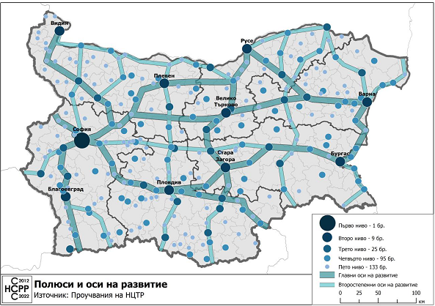
Фигура 15. Полюси и оси на развитие, Източник: Национална Стратегия за регионално развитие 2012-2022 г.
Община Крумовград се тангира на второстепенна ос, определена от НСРР.
Населените места в общината са свързани помежду си и с останалата част на страната чрез съществуваща пътна мрежа.

VII. 7. 1. 3. Пространствено разположение на населените места в селищната система на общината

В териториалната структура на община Крумовград определящо влияние за пространственото разположение на населените места има релефът – хълмист, нископланински и отчасти планински релеф, на места силно пресечен със стръмни скатове и дълбоки дерета, който е предпоставка за хетерогенното разпределение на селищата от части основно по протежението на реките, което формира линеарния характер на пространствената структура, както на селищната мрежа, така и на повечето от населените места.
В пространствената структура на общината се открояват няколко основни направления, по които са разположени повечето селищни структури.
Пространствената структура на комуникационната система и мрежата от населени места следва естествените форми на релефа, разполагайки се по поречията на реките, което е фактор за устойчивото и развитие и изпълнение на основните и функции във времето. Характерно за пространствената структура на селищната мрежа е тенденцията за усвояване на нови терени по дължината на комуникационните връзки, като на някои места тези нови образувания постепенно се сливат със съществуващите селища.

VII. 7. 1. 4. Устройство и степен на изграденост на селищната структура, функционални системи и обзавеждане на територията по населени места

град КРУМОВГРАД |  | KRZ15 | ЕКАТТЕ код община
 |  | 39970 | ЕКАТТЕ код населено място
Площ на землището, km² | 5,14 | 3 | Категория

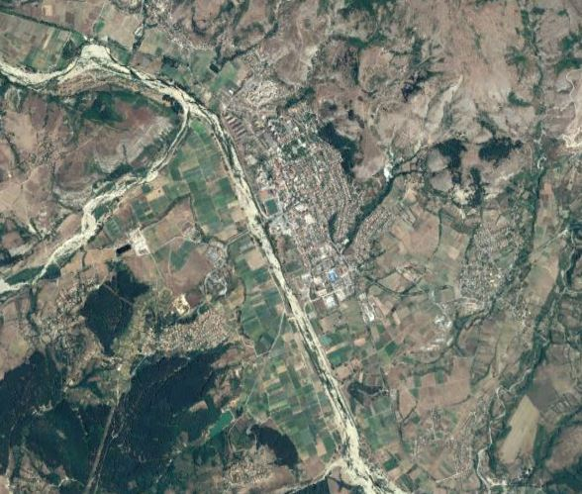
Фигура 16. Сателитно изображение на град Крумовград.

село АВРЕН |  | KRZ15 | ЕКАТТЕ код община
 |  | 00093 | ЕКАТТЕ код населено място
Площ на землището, km² | 35,29 | 7 | Категория

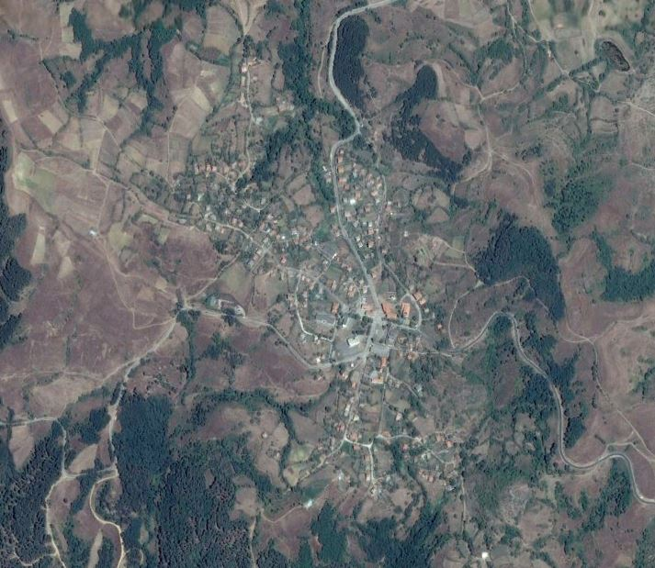
Фигура 17. Сателитно изображение на село Аврен.

село БАГРИЛЦИ |  | KRZ15 | ЕКАТТЕ код община
 |  | 02141 | ЕКАТТЕ код населено място
Площ на землището, km² | 26,73 | 7 | Категория

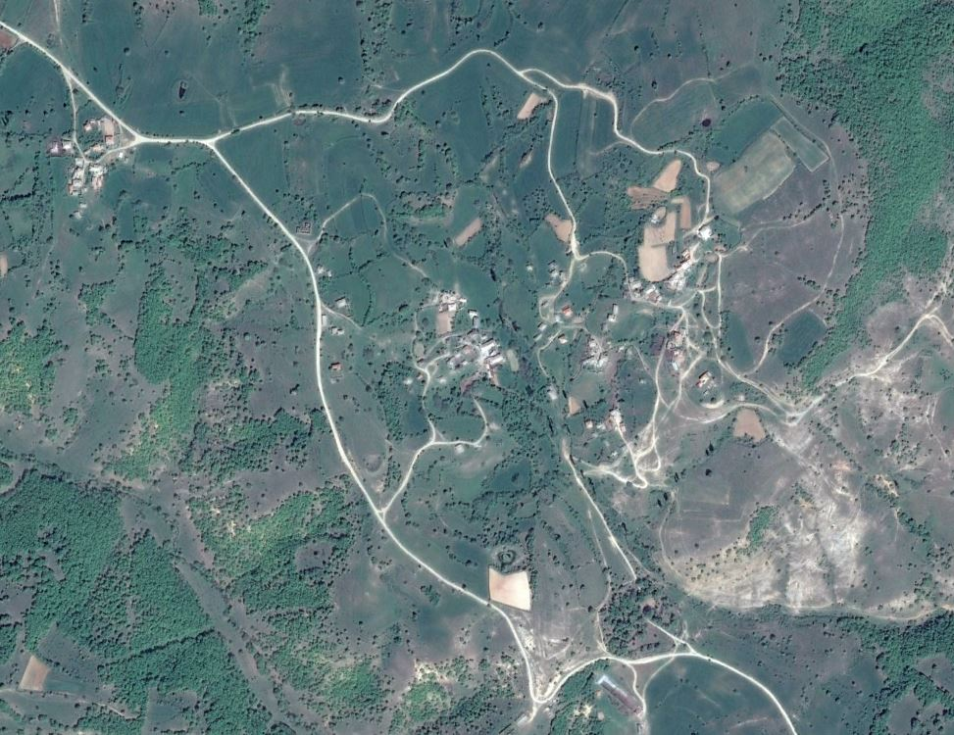
Фигура 18. Сателитно изображение на село Багрилци.

село Бараци |  | KRZ15 | ЕКАТТЕ код община
 |  | 02751 | ЕКАТТЕ код населено място
Площ на землището, km² | 6,71 | 7 | Категория

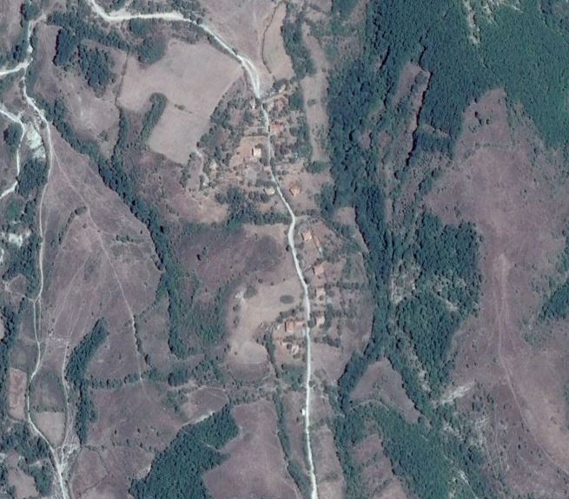
Фигура 19. Сателитно изображение на село Бараци.

село Благун |  | KRZ15 | ЕКАТТЕ код община
 |  | 03647 | ЕКАТТЕ код населено място
Площ на землището, km² | 6,94 | 7 | Категория

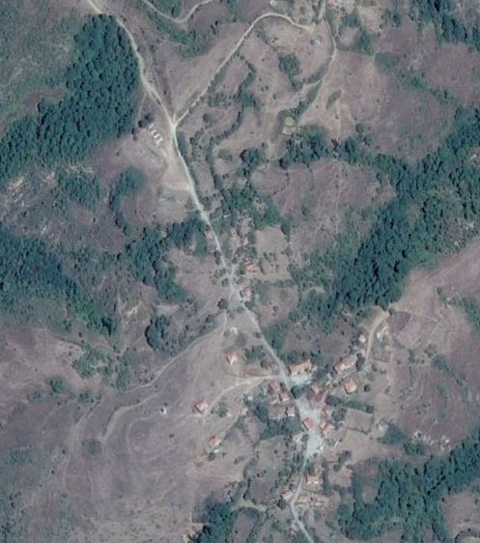
Фигура 20. Сателитно изображение на село Благун.

село Бойник |  | KRZ15 | ЕКАТТЕ код община
 |  | 05181 | ЕКАТТЕ код населено място
Площ на землището, km² | 17,58 | 7 | Категория

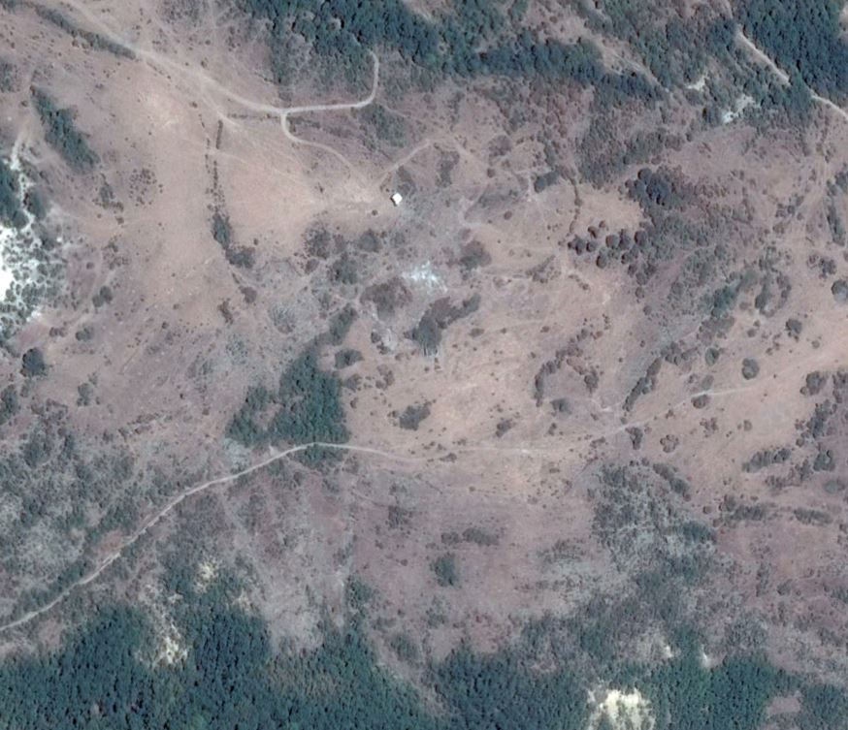
Фигура 21. Сателитно изображение на село Бойник.

село Бряговец |  | KRZ15 | ЕКАТТЕ код община
 |  | 06728 | ЕКАТТЕ код населено място
Площ на землището, km² | 30,79 | 7 | Категория

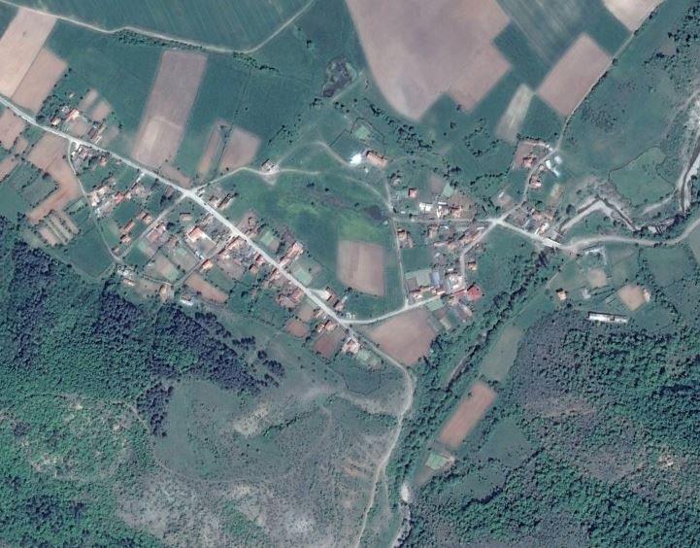
Фигура 22. Сателитно изображение на село Бряговец.

село Бук |  | KRZ15 | ЕКАТТЕ код община
 |  | 03646 | ЕКАТТЕ код населено място
Площ на землището, km² | 16,4 | 7 | Категория

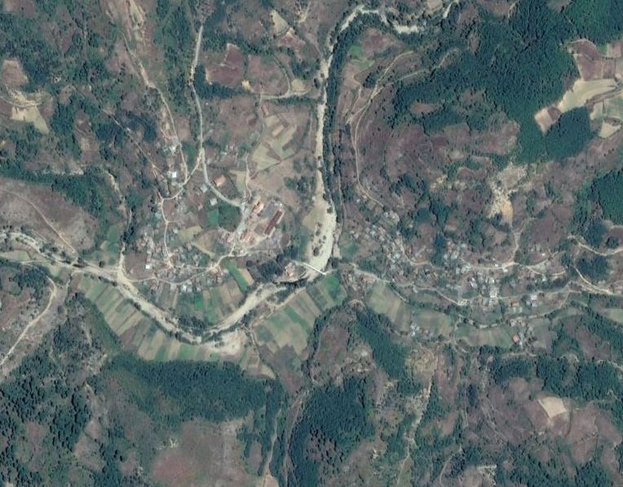
Фигура 23. Сателитно изображение на село Бук.

село Вранско |  | KRZ15 | ЕКАТТЕ код община
 |  | 12190 | ЕКАТТЕ код населено място
Площ на землището, km² | 5,6 | 7 | Категория

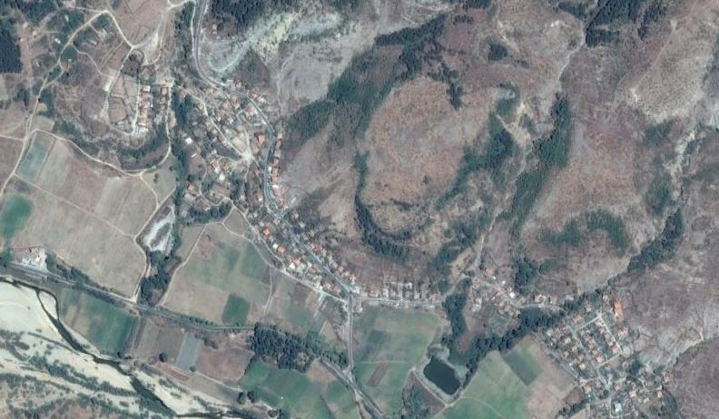
Фигура 24. Сателитно изображение на село Вранско.
село Голяма Чинка |  | KRZ15 | ЕКАТТЕ код община
 |  | 15713 | ЕКАТТЕ код населено място
Площ на землището, km² | 7,57 | 7 | Категория

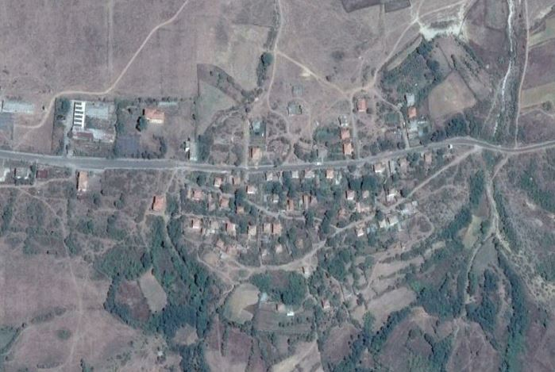
Фигура 25. Сателитно изображение на село Голяма Чинка.

село Голям Девесил |  | KRZ15 | ЕКАТТЕ код община
 |  | 03644 | ЕКАТТЕ код населено място
Площ на землището, km² | 5,73 | 7 | Категория

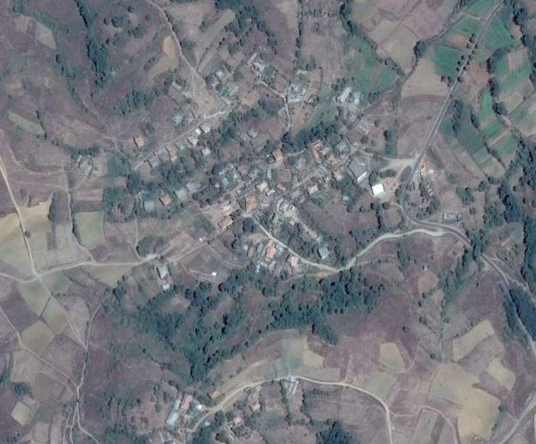
Фигура 26. Сателитно изображение на село Голям Девесил.

село Голямо Каменяне |  | KRZ15 | ЕКАТТЕ код община
 |  | 03648 | ЕКАТТЕ код населено място
Площ на землището, km² | 15,42 | 7 | Категория

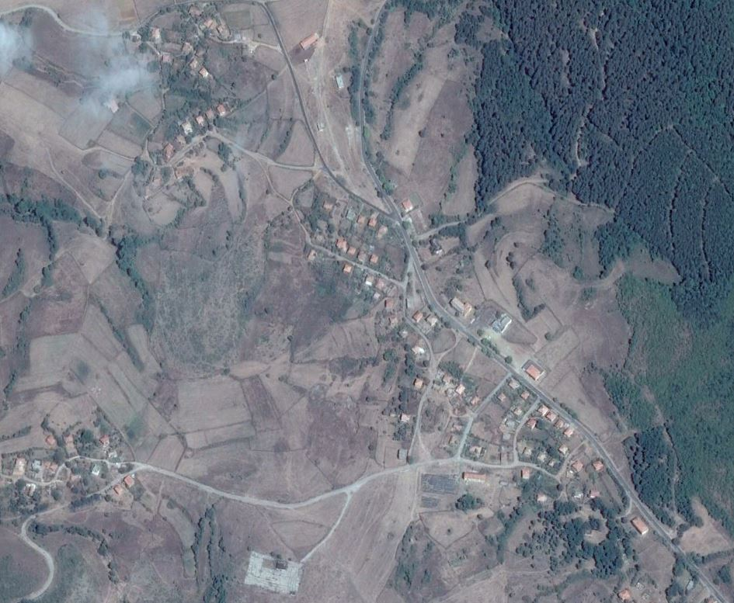
Фигура 27. Сателитно изображение на село Голям Каменяне.

село Горна кула |  | KRZ15 | ЕКАТТЕ код община
 |  | 16287 | ЕКАТТЕ код населено място
Площ на землището, km² | 11,03 | 7 | Категория

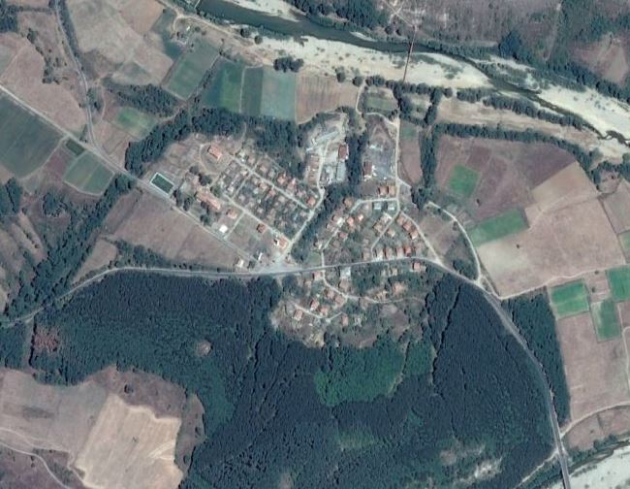
Фигура 28. Сателитно изображение на село Горна Кула.

село Горни Юруци |  | KRZ15 | ЕКАТТЕ код община
 |  | 16660 | ЕКАТТЕ код населено място
Площ на землището, km² | 28,65 | 7 | Категория

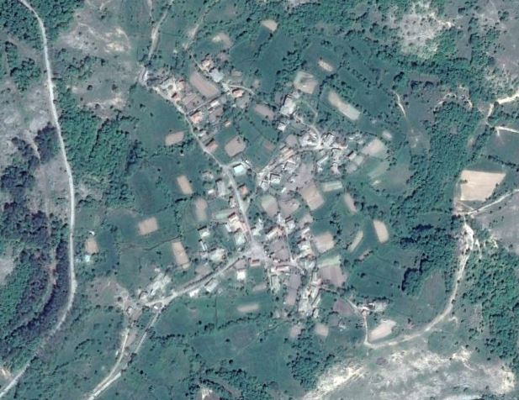
Фигура 29. Сателитно изображение на село Горни Юруци.

село Гривка |  | KRZ15 | ЕКАТТЕ код община
 |  | 17868 | ЕКАТТЕ код населено място
Площ на землището, km² | 7,83 | 7 | Категория

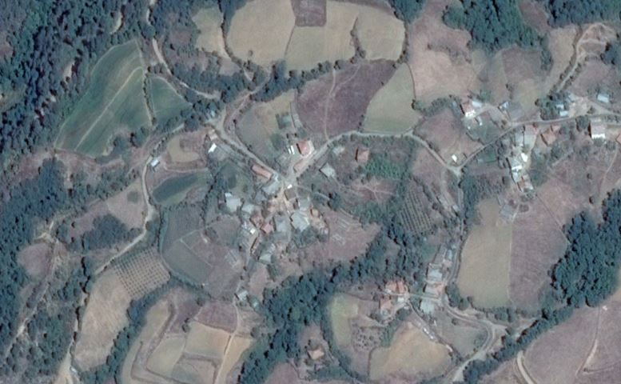
Фигура 30. Сателитно изображение на село Гривка.

село Гулийка |  | KRZ15 | ЕКАТТЕ код община
 |  | 18071 | ЕКАТТЕ код населено място
Площ на землището, km² | 4,3 | 7 | Категория

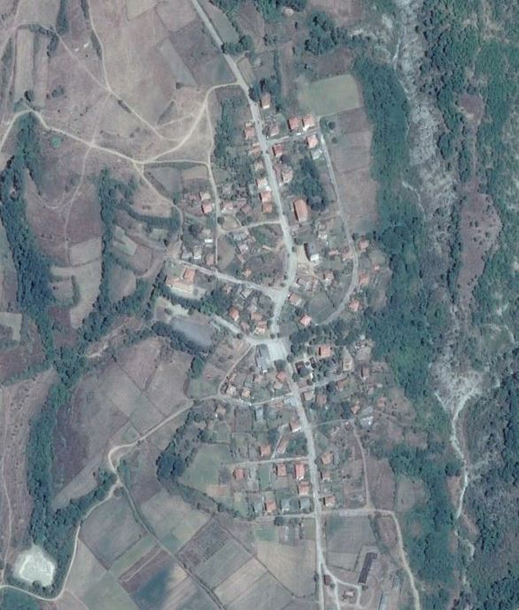
Фигура 31. Сателитно изображение на село Гулийка.

село Гулия |  | KRZ15 | ЕКАТТЕ код община
 |  | 18085 | ЕКАТТЕ код населено място
Площ на землището, km² | 5,79 | 7 | Категория

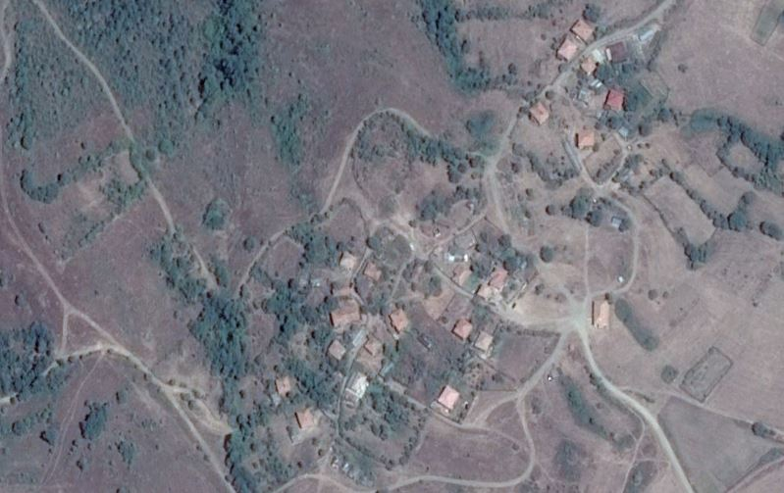
Фигура 32. Сателитно изображение на село Гулия.

село Девесилица |  | KRZ15 | ЕКАТТЕ код община
 |  | 20393 | ЕКАТТЕ код населено място
Площ на землището, km² | 7,37 | 7 | Категория

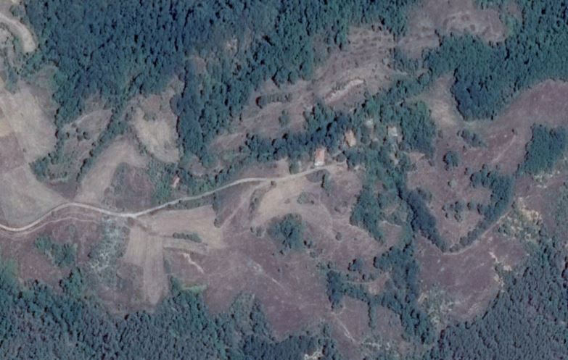
Фигура 33. Сателитно изображение на село Девесилица.

село Девесилово |  | KRZ15 | ЕКАТТЕ код община
 |  | 20403 | ЕКАТТЕ код населено място
Площ на землището, km² | 15,22 | 7 | Категория

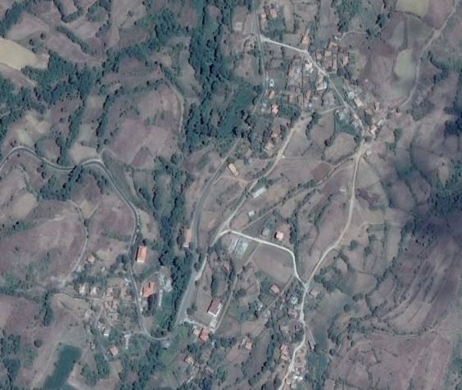
Фигура 34. Сателитно изображение на село Девесилово.

село Джанка |  | KRZ15 | ЕКАТТЕ код община
 |  | 20732 | ЕКАТТЕ код населено място
Площ на землището, km² | 14,05 | 7 | Категория

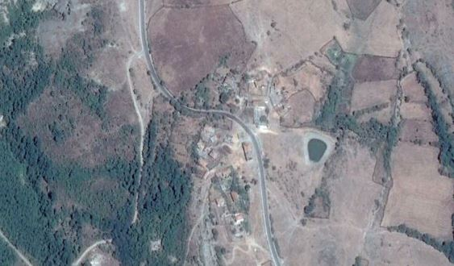
Фигура 35. Сателитно изображение на село Джанка.

село Доборско |  | KRZ15 | ЕКАТТЕ код община
 |  | 21302 | ЕКАТТЕ код населено място
Площ на землището, km² | 9,68 | 7 | Категория

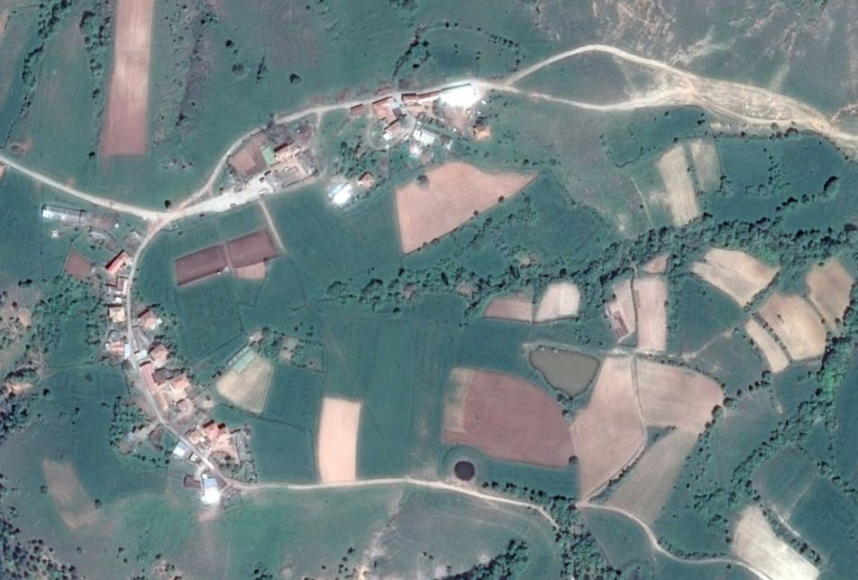
Фигура 36. Сателитно изображение на село Доборско.
село Долна кула |  | KRZ15 | ЕКАТТЕ код община
 |  | 22157 | ЕКАТТЕ код населено място
Площ на землището, km² | 12,4 | 7 | Категория

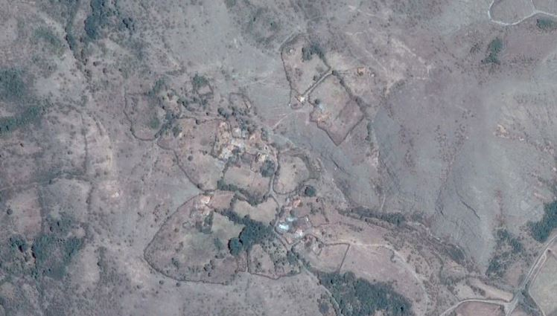
Фигура 37. Сателитно изображение на село Долна кула.

село Долни Юруци |  | KRZ15 | ЕКАТТЕ код община
 |  | 22544 | ЕКАТТЕ код населено място
Площ на землището, km² | 3,64 | 7 | Категория

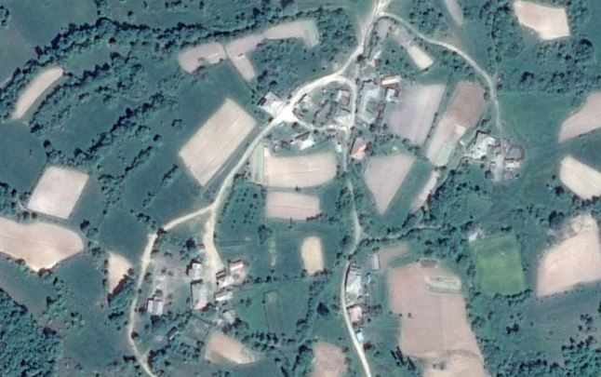
Фигура 38. Сателитно изображение на село Долни Юруци.

село Дъждовник |  | KRZ15 | ЕКАТТЕ код община
 |  | 24459 | ЕКАТТЕ код населено място
Площ на землището, km² | 3,31 | 7 | Категория

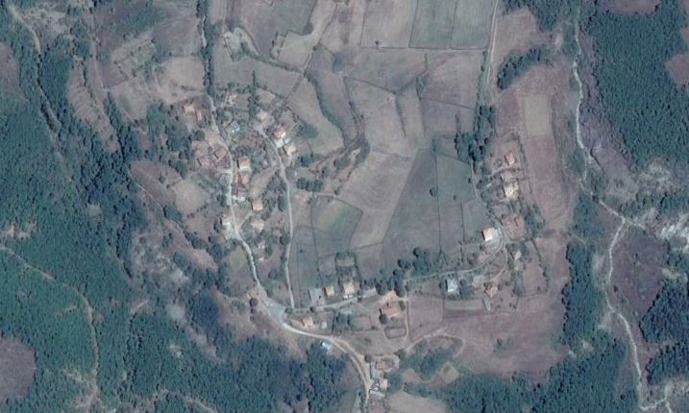
Фигура 39. Сателитно изображение на село Дъждовник.

село Егрек |  | KRZ15 | ЕКАТТЕ код община
 |  | 27036 | ЕКАТТЕ код населено място
Площ на землището, km² | 25,73 | 7 | Категория

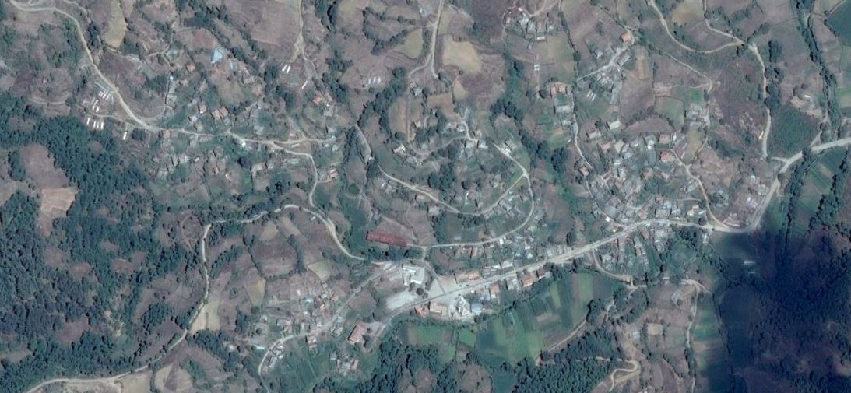
Фигура 40. Сателитно изображение на село Егрек.
село Едрино |  | KRZ15 | ЕКАТТЕ код община
 |  | 27680 | ЕКАТТЕ код населено място
Площ на землището, km² | 1,12 | 7 | Категория

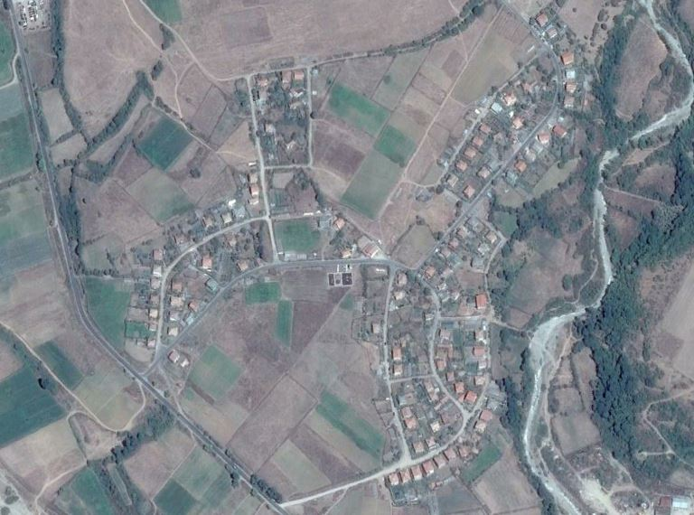
Фигура 41. Сателитно изображение на село Едрино.

село Звънарка |  | KRZ15 | ЕКАТТЕ код община
 |  | 30538 | ЕКАТТЕ код населено място
Площ на землището, km² | 0,29 | 7 | Категория

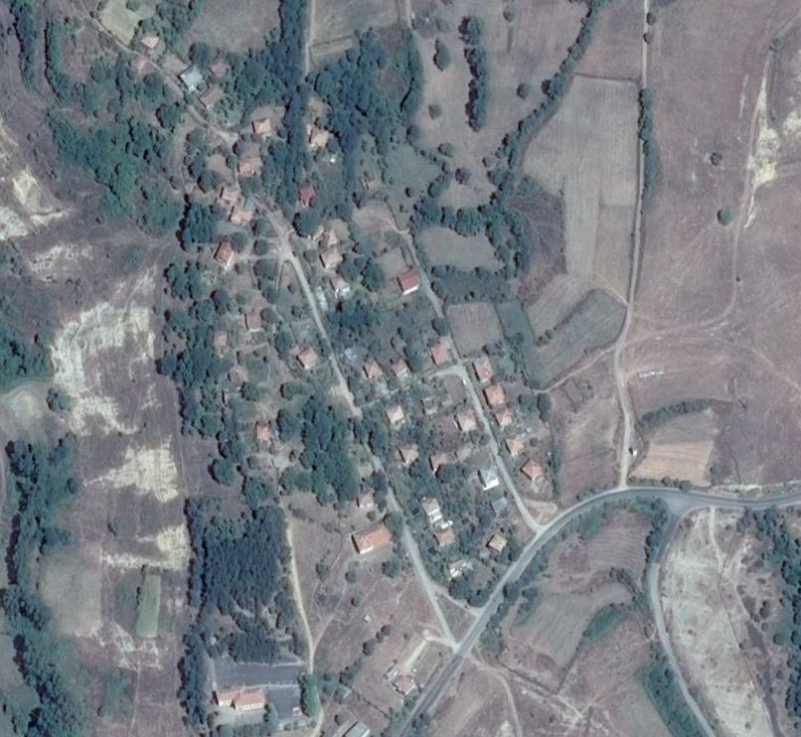
Фигура 42. Сателитно изображение на село Звънарка.

село Зиморница |  | KRZ15 | ЕКАТТЕ код община
 |  | 30911 | ЕКАТТЕ код населено място
Площ на землището, km² | 0,00 | 7 | Категория

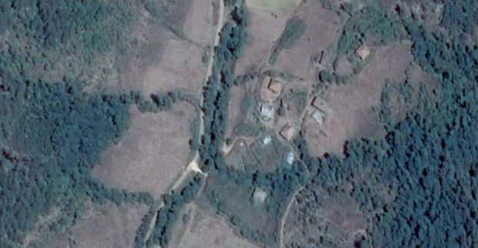
Фигура 43. Сателитно изображение на село Зиморница.

село Златолист |  | KRZ15 | ЕКАТТЕ код община
 |  | 31142 | ЕКАТТЕ код населено място
Площ на землището, km² | 4,35 | 7 | Категория

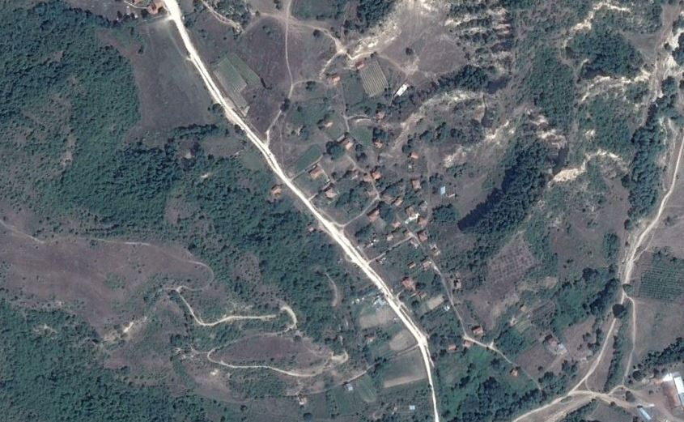
Фигура 44. Сателитно изображение на село Златолист.
село Калайджиево |  | KRZ15 | ЕКАТТЕ код община
 |  | 53269 | ЕКАТТЕ код населено място
Площ на землището, km² | 8,85 | 7 | Категория

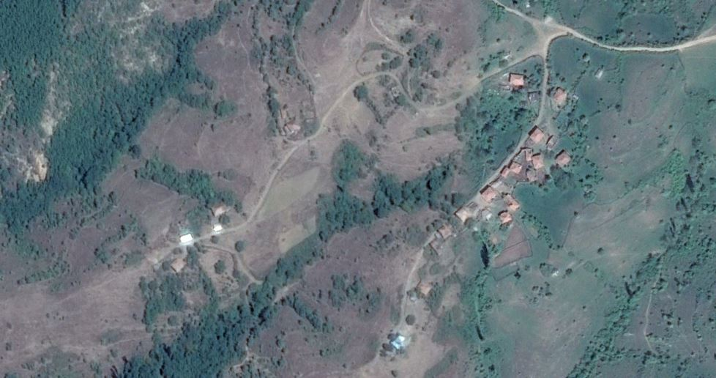
Фигура 45. Сателитно изображение на село Калайджиево.
село Каменка |  | KRZ15 | ЕКАТТЕ код община
 |  | 35849 | ЕКАТТЕ код населено място
Площ на землището, km² | 1,24 | 7 | Категория

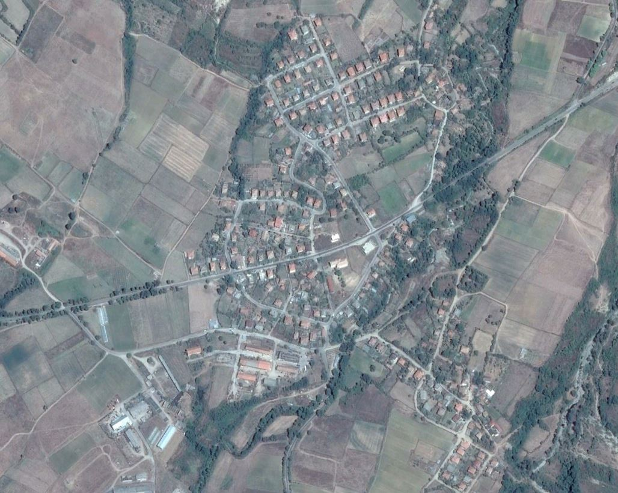
Фигура 46. Сателитно изображение на село Каменка.
село Кандилка |  | KRZ15 | ЕКАТТЕ код община
 |  | 36021 | ЕКАТТЕ код населено място
Площ на землището, km² | 9,52 | 7 | Категория

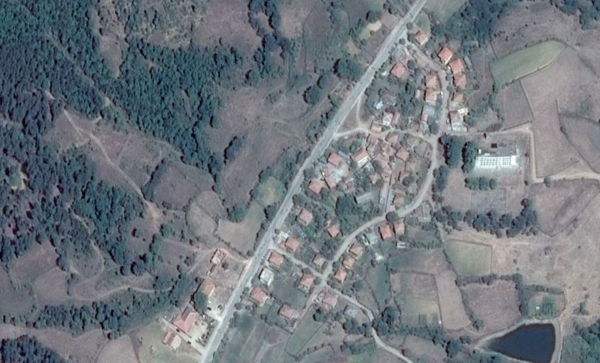
Фигура 47. Сателитно изображение на село Кандилка.

село Качулка |  | KRZ15 | ЕКАТТЕ код община
 |  | 36717 | ЕКАТТЕ код населено място
Площ на землището, km² | 28,15 | 7 | Категория

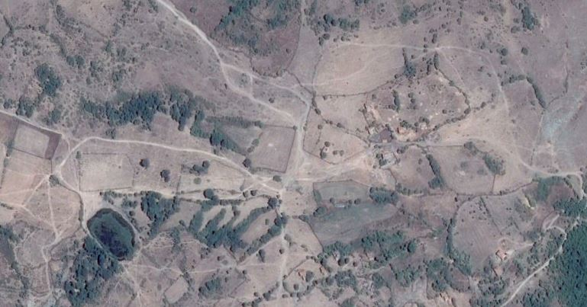
Фигура 48. Сателитно изображение на село Качулка.

село Ковил |  | KRZ15 | ЕКАТТЕ код община
 |  | 37558 | ЕКАТТЕ код населено място
Площ на землището, km² | 2,28 | 7 | Категория

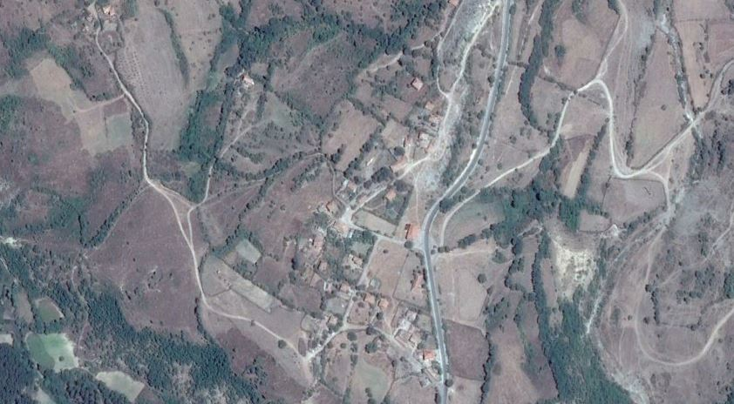
Фигура 49. Сателитно изображение на село Ковил.

село Кожухарци |  | KRZ15 | ЕКАТТЕ код община
 |  | 37662 | ЕКАТТЕ код населено място
Площ на землището, km² | 5,76 | 7 | Категория

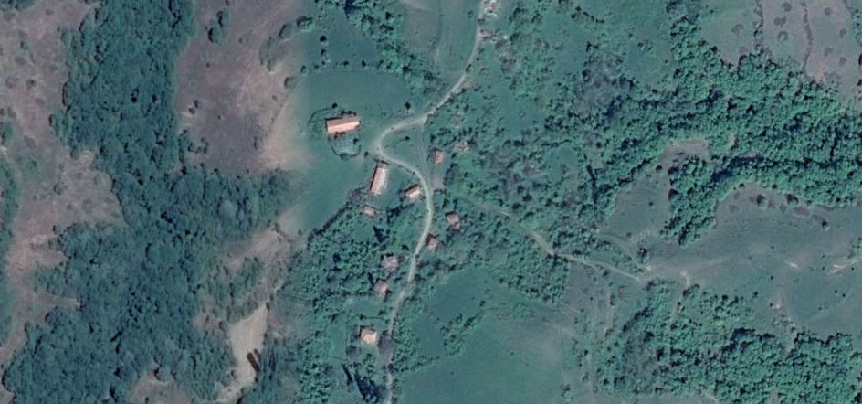
Фигура 50. Сателитно изображение на село Кожухарци.

село Котлари |  | KRZ15 | ЕКАТТЕ код община
 |  | 39058 | ЕКАТТЕ код населено място
Площ на землището, km² | 5,57 | 7 | Категория

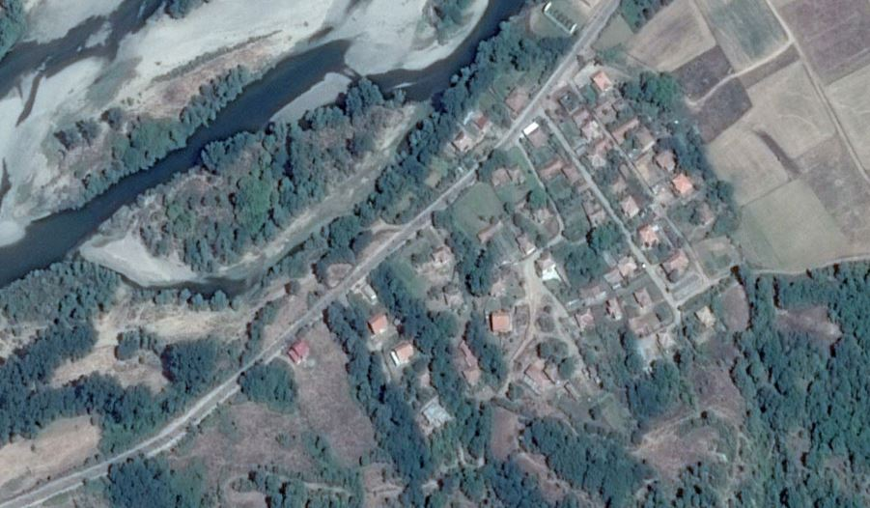
Фигура 51. Сателитно изображение на село Котлари.

село Красино |  | KRZ15 | ЕКАТТЕ код община
 |  | 39565 | ЕКАТТЕ код населено място
Площ на землището, km² | 12,43 | 7 | Категория

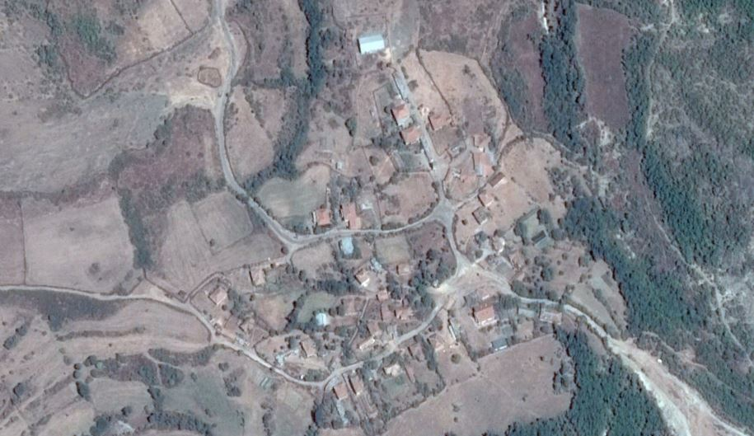
Фигура 52. Сателитно изображение на село Красино.

село Къклица |  | KRZ15 | ЕКАТТЕ код община
 |  | 40823 | ЕКАТТЕ код населено място
Площ на землището, km² | 12,11 | 7 | Категория

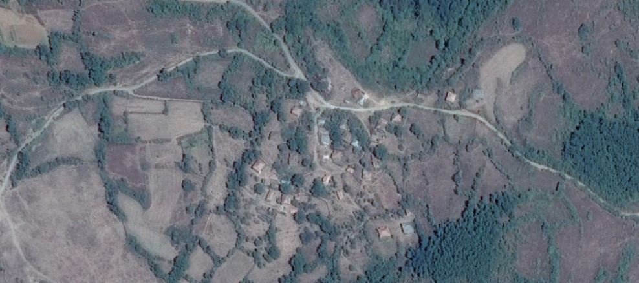
Фигура 53. Сателитно изображение на село Къклица.

село Лещарка |  | KRZ15 | ЕКАТТЕ код община
 |  | 43596 | ЕКАТТЕ код населено място
Площ на землището, km² | 13,26 | 7 | Категория

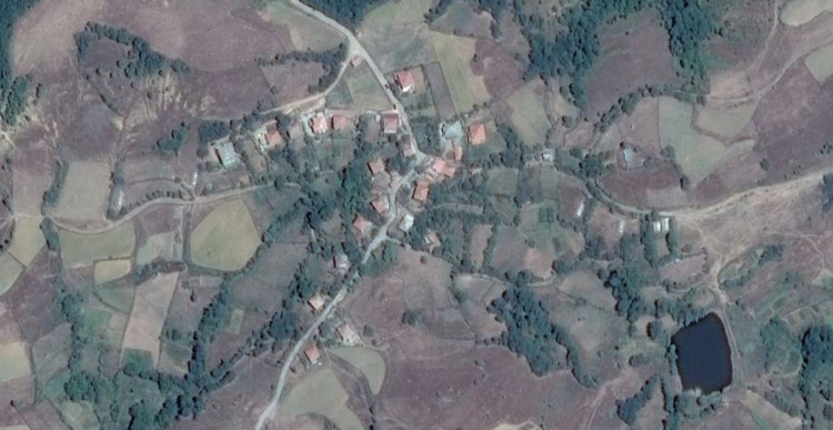
Фигура 54. Сателитно изображение на село Лещарка.
село Лимец |  | KRZ15 | ЕКАТТЕ код община
 |  | 43726 | ЕКАТТЕ код населено място
Площ на землището, km² | 6,00 | 7 | Категория

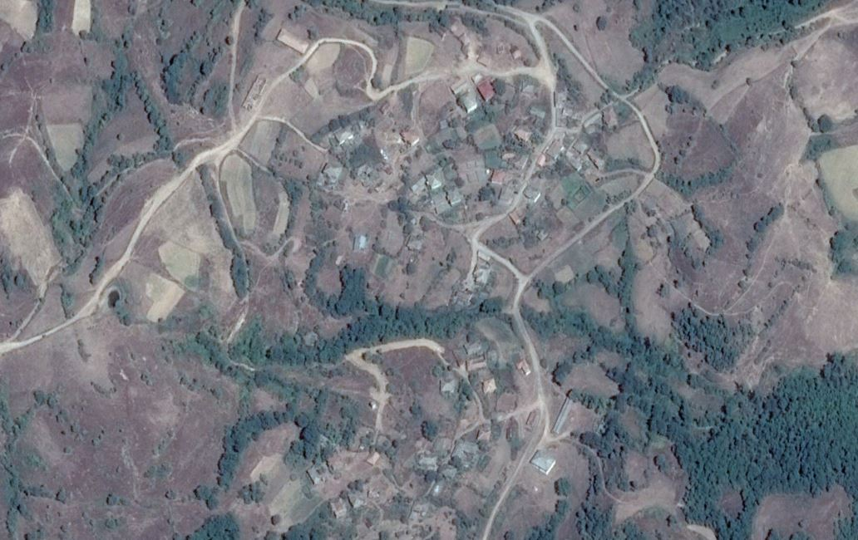
Фигура 55. Сателитно изображение на село Лимец.

село Луличка |  | KRZ15 | ЕКАТТЕ код община
 |  | 44344 | ЕКАТТЕ код населено място
Площ на землището, km² | 12,61 | 7 | Категория

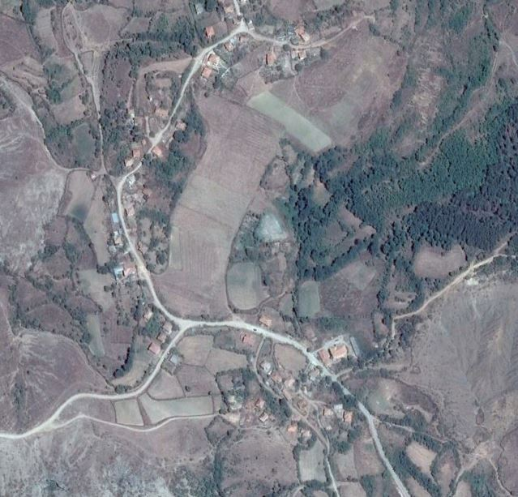
Фигура 56. Сателитно изображение на село Луличка.

село Малка Чинка |  | KRZ15 | ЕКАТТЕ код община
 |  | 46471 | ЕКАТТЕ код населено място
Площ на землището, km² | 3,68 | 7 | Категория

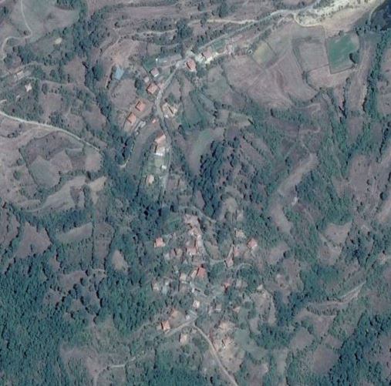
Фигура 57. Сателитно изображение на село Малка Чинка.

село Малко Каменяне |  | KRZ15 | ЕКАТТЕ код община
 |  | 46601 | ЕКАТТЕ код населено място
Площ на землището, km² | 8,92 | 7 | Категория

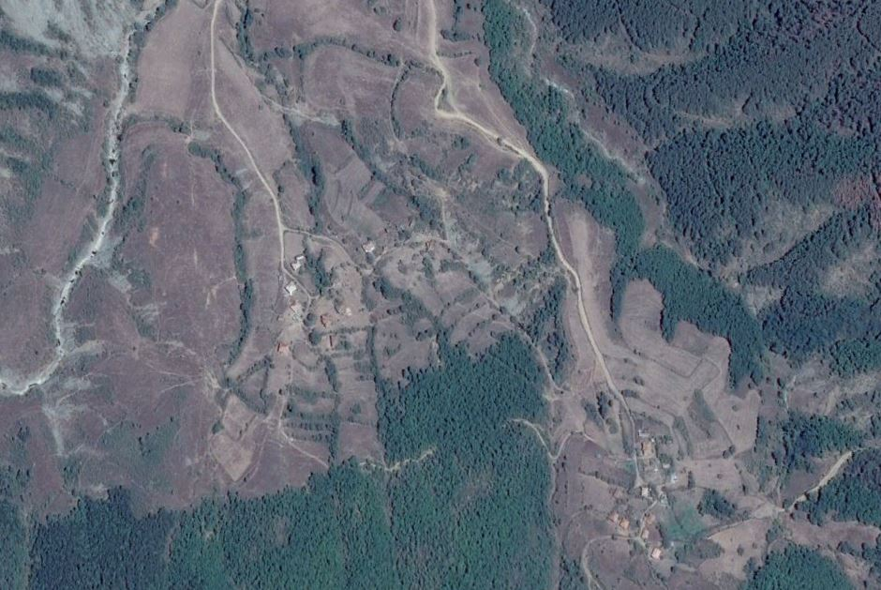
Фигура 58. Сателитно изображение на село Малко Каменяне.

село Малък Девесил |  | KRZ15 | ЕКАТТЕ код община
 |  | 46872 | ЕКАТТЕ код населено място
Площ на землището, km² | 11,34 | 7 | Категория

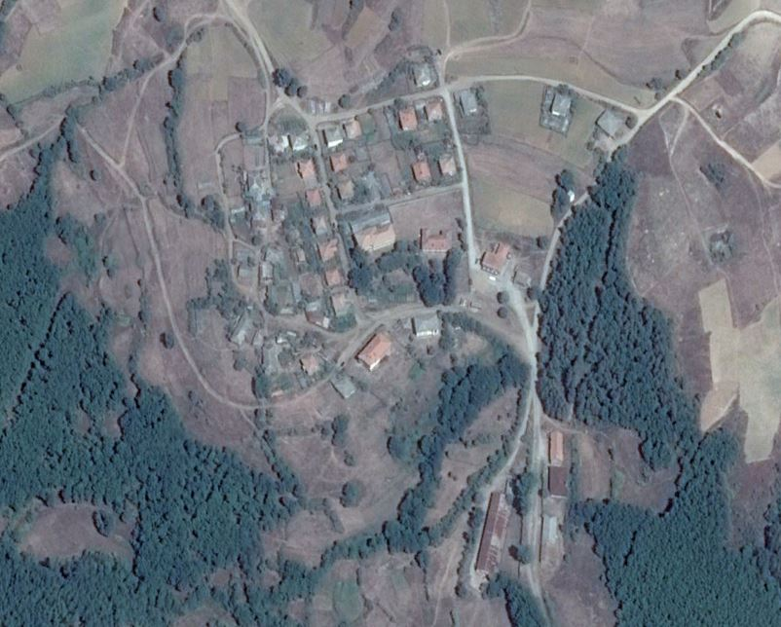
Фигура 59. Сателитно изображение на село Малък Девесил.

село Метлика |  | KRZ15 | ЕКАТТЕ код община
 |  | 47860 | ЕКАТТЕ код населено място
Площ на землището, km² | 6,27 | 7 | Категория

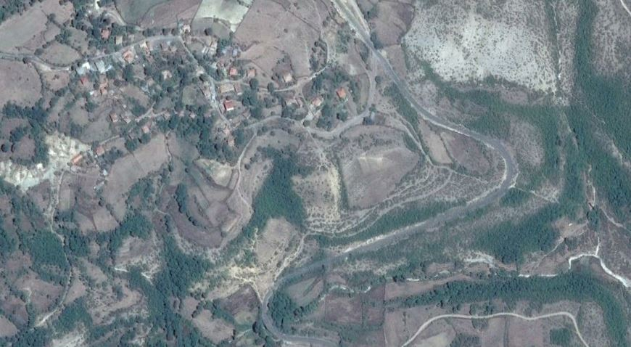
Фигура 60. Сателитно изображение на село Метлика.
село Морянци |  | KRZ15 | ЕКАТТЕ код община
 |  | 49103 | ЕКАТТЕ код населено място
Площ на землището, km² | 10,28 | 7 | Категория

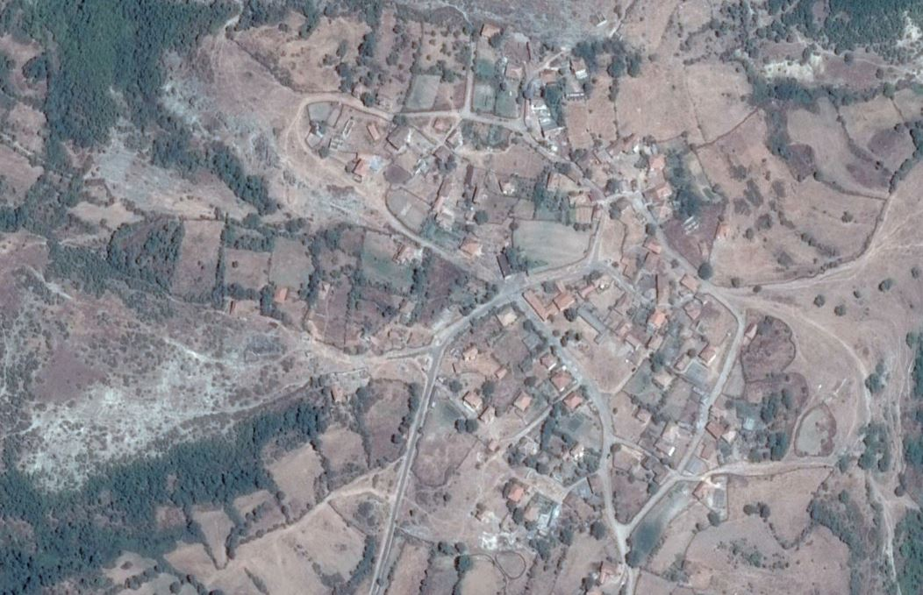
Фигура 61. Сателитно изображение на село Морянци.

село Овчари |  | KRZ15 | ЕКАТТЕ код община
 |  | 53206 | ЕКАТТЕ код населено място
Площ на землището, km² | 6,55 | 7 | Категория

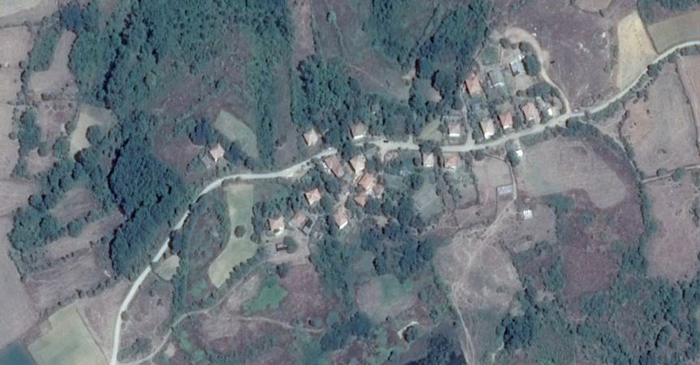
Фигура 62. Сателитно изображение на село Овчари.

село Орех |  | KRZ15 | ЕКАТТЕ код община
 |  | 54821 | ЕКАТТЕ код населено място
Площ на землището, km² | 0,00 | 7 | Категория

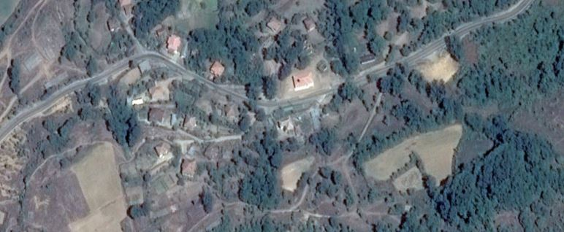
Фигура 63. Сателитно изображение на село Орех.

село Орешари |  | KRZ15 | ЕКАТТЕ код община
 |  | 53713 | ЕКАТТЕ код населено място
Площ на землището, km² | 6,76 | 7 | Категория

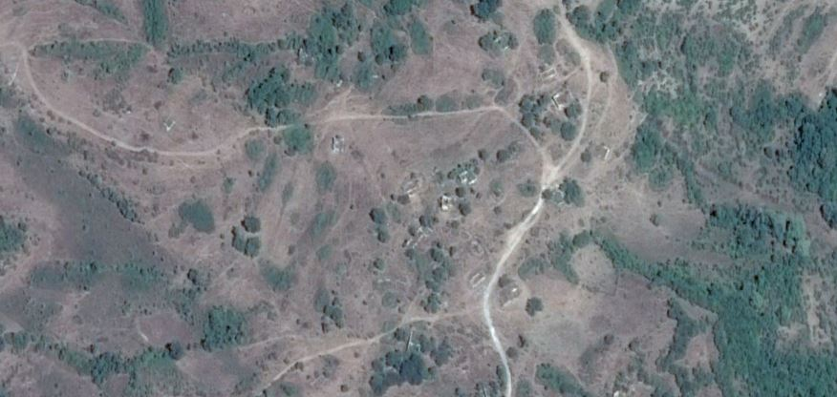
Фигура 64. Сателитно изображение на село Орешари.
село Падало |  | KRZ15 | ЕКАТТЕ код община
 |  | 55097 | ЕКАТТЕ код населено място
Площ на землището, km² | 12,65 | 7 | Категория

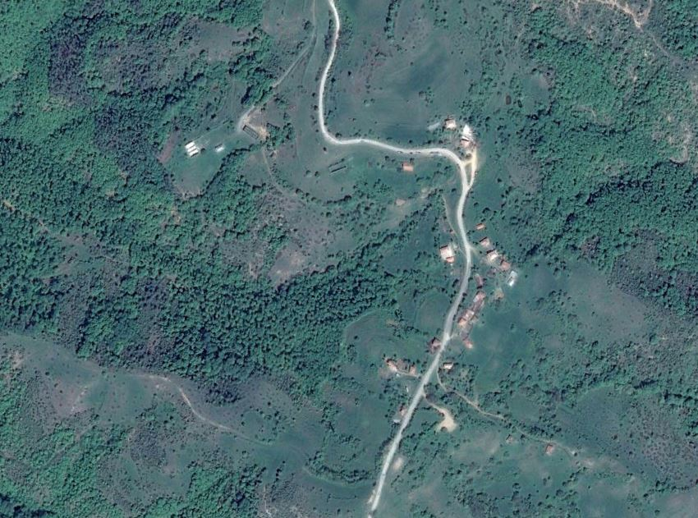
Фигура 65. Сателитно изображение на село Падало.

село Пашинци |  | KRZ15 | ЕКАТТЕ код община
 |  | 55614 | ЕКАТТЕ код населено място
Площ на землището, km² | 8,81 | 7 | Категория

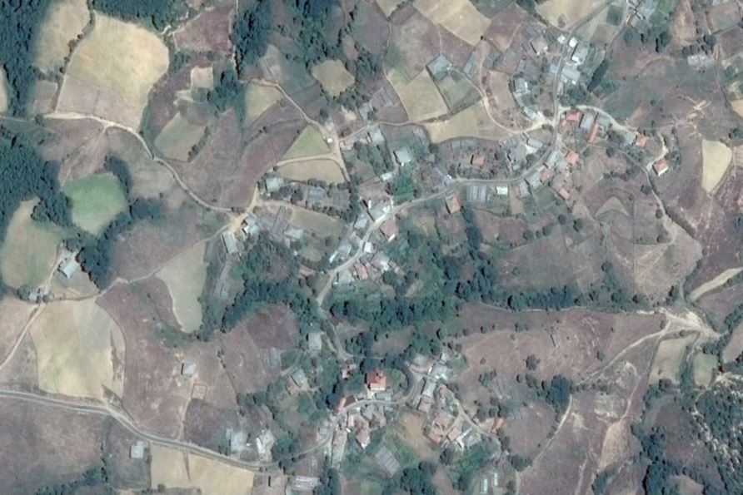
Фигура 66. Сателитно изображение на село Пашинци.

село Пелин |  | KRZ15 | ЕКАТТЕ код община
 |  | 55751 | ЕКАТТЕ код населено място
Площ на землището, km² | 7,88 | 7 | Категория

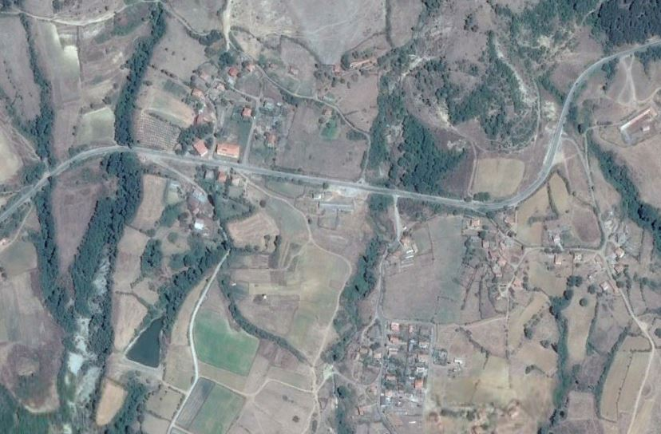
Фигура 67. Сателитно изображение на село Пелин.
село Перуника |  | KRZ15 | ЕКАТТЕ код община
 |  | 55899 | ЕКАТТЕ код населено място
Площ на землището, km² | 11,18 | 7 | Категория

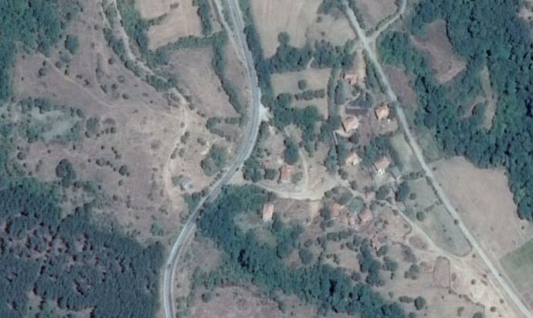
Фигура 68. Сателитно изображение на село Перуника.

село Подрумче |  | KRZ15 | ЕКАТТЕ код община
 |  | 57062 | ЕКАТТЕ код населено място
Площ на землището, km² | 4,84 | 7 | Категория

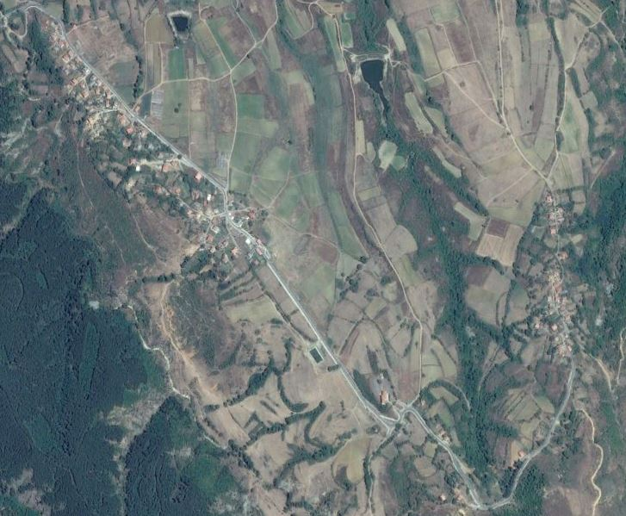
Фигура 69. Сателитно изображение на село Подрумче.

село Полковник Желязово |  | KRZ15 | ЕКАТТЕ код община
 |  | 57248 | ЕКАТТЕ код населено място
Площ на землището, km² | 2,36 | 7 | Категория

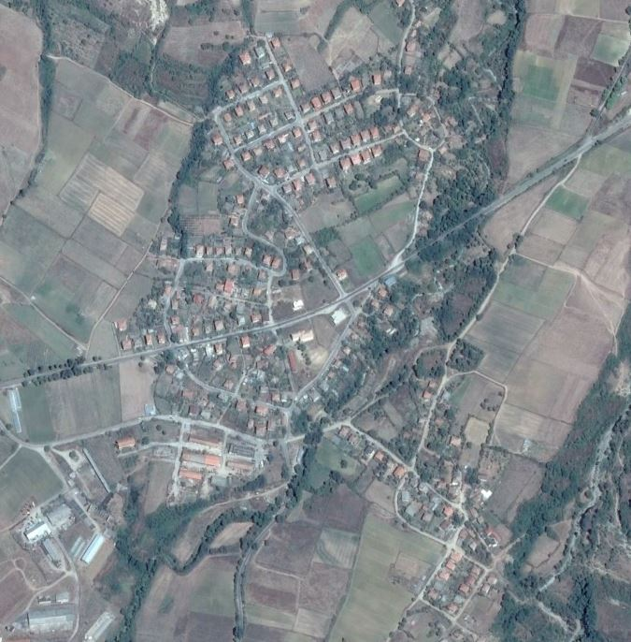
Фигура 70. Сателитно изображение на село Полковник Желязово.

село Поточарка |  | KRZ15 | ЕКАТТЕ код община
 |  | 57933 | ЕКАТТЕ код населено място
Площ на землището, km² | 0,00 | 7 | Категория

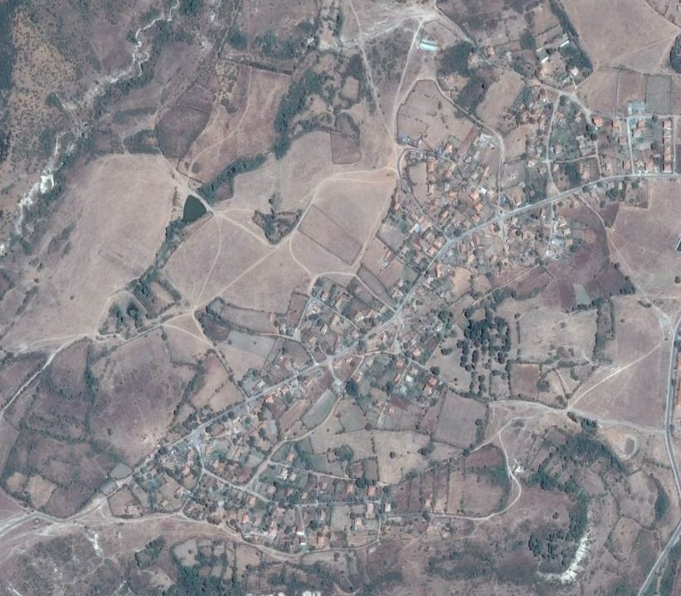
Фигура 71. Сателитно изображение на село Поточарка.

село Поточница |  | KRZ15 | ЕКАТТЕ код община
 |  | 57950 | ЕКАТТЕ код населено място
Площ на землището, km² | 11,32 | 7 | Категория

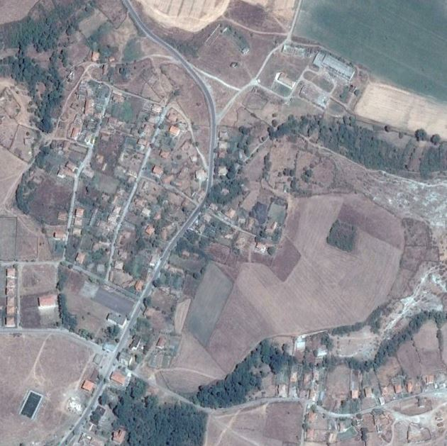
Фигура 72. Сателитно изображение на село Поточница.

село Раличево |  | KRZ15 | ЕКАТТЕ код община
 |  | 62178 | ЕКАТТЕ код населено място
Площ на землището, km² | 0,00 | 7 | Категория

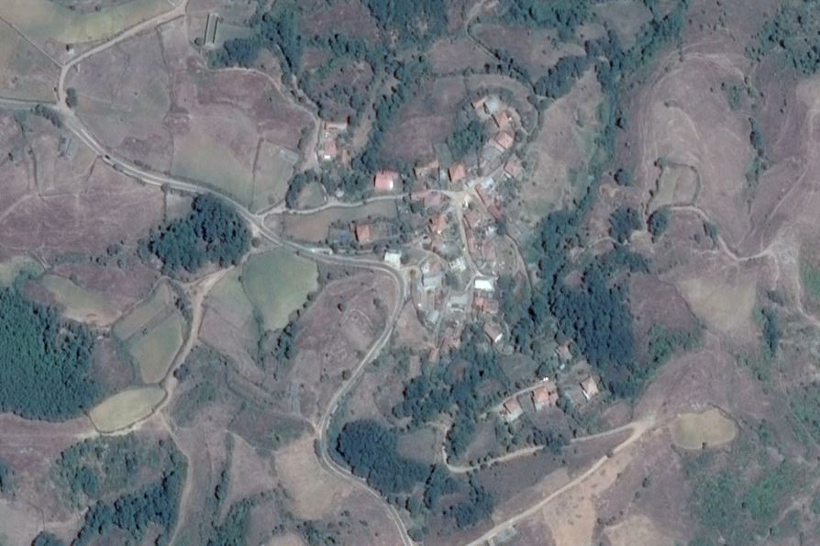
Фигура 73. Сателитно изображение на село Раличево.

село Рибино |  | KRZ15 | ЕКАТТЕ код община
 |  | 62617 | ЕКАТТЕ код населено място
Площ на землището, km² | 12,36 | 7 | Категория

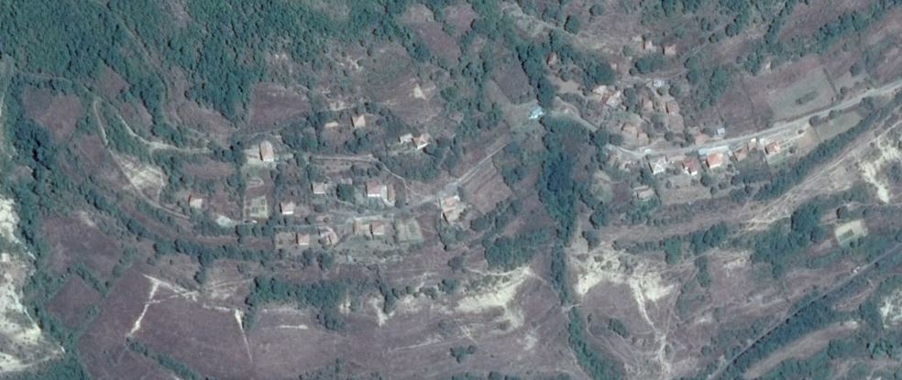
Фигура 74. Сателитно изображение на село Рибино.

село Рогач |  | KRZ15 | ЕКАТТЕ код община
 |  | 62774 | ЕКАТТЕ код населено място
Площ на землището, km² | 10,41 | 7 | Категория

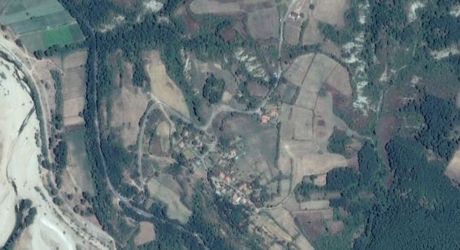
Фигура 75. Сателитно изображение на село Рогач.
село Ручей |  | KRZ15 | ЕКАТТЕ код община
 |  | 63505 | ЕКАТТЕ код населено място
Площ на землището, km² | 5,42 | 7 | Категория

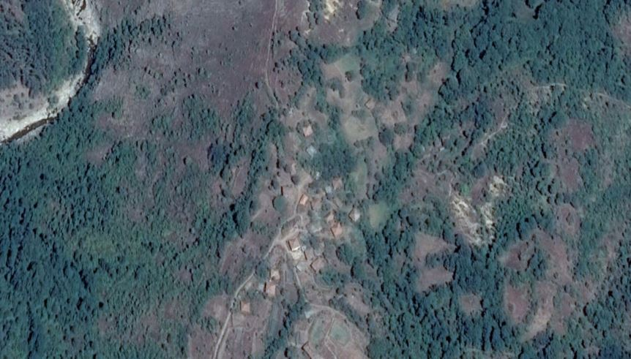
Фигура 76. Сателитно изображение на село Ручей.

село Самовила |  | KRZ15 | ЕКАТТЕ код община
 |  | 65190 | ЕКАТТЕ код населено място
Площ на землището, km² | 5,95 | 7 | Категория

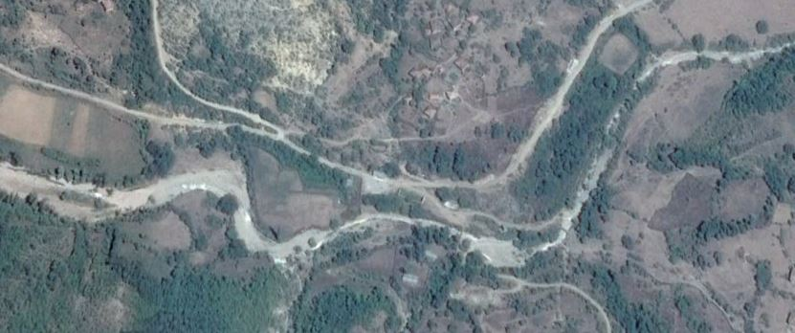
Фигура 77. Сателитно изображение на село Самовила.

село Сбор |  | KRZ15 | ЕКАТТЕ код община
 |  | 65454 | ЕКАТТЕ код населено място
Площ на землището, km² | 15,48 | 7 | Категория

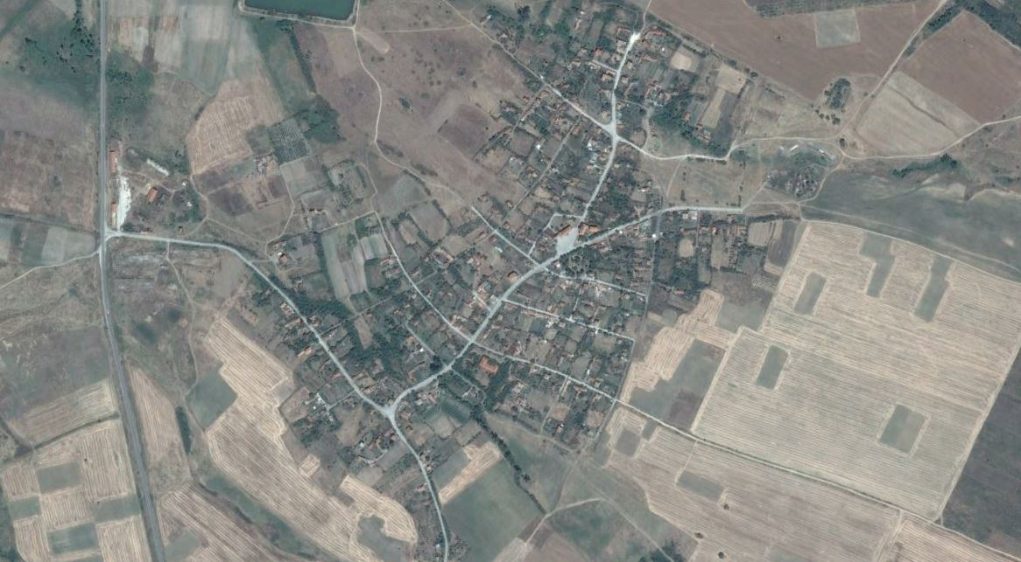
Фигура 78. Сателитно изображение на село Сбор.
село Синигер |  | KRZ15 | ЕКАТТЕ код община
 |  | 66545 | ЕКАТТЕ код населено място
Площ на землището, km² | 11,06 | 7 | Категория

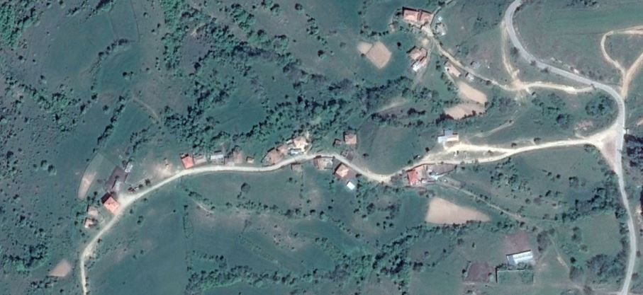
Фигура 79. Сателитно изображение на село Синигер.

село Скалак |  | KRZ15 | ЕКАТТЕ код община
 |  | 66716 | ЕКАТТЕ код населено място
Площ на землището, km² | 6,24 | 7 | Категория

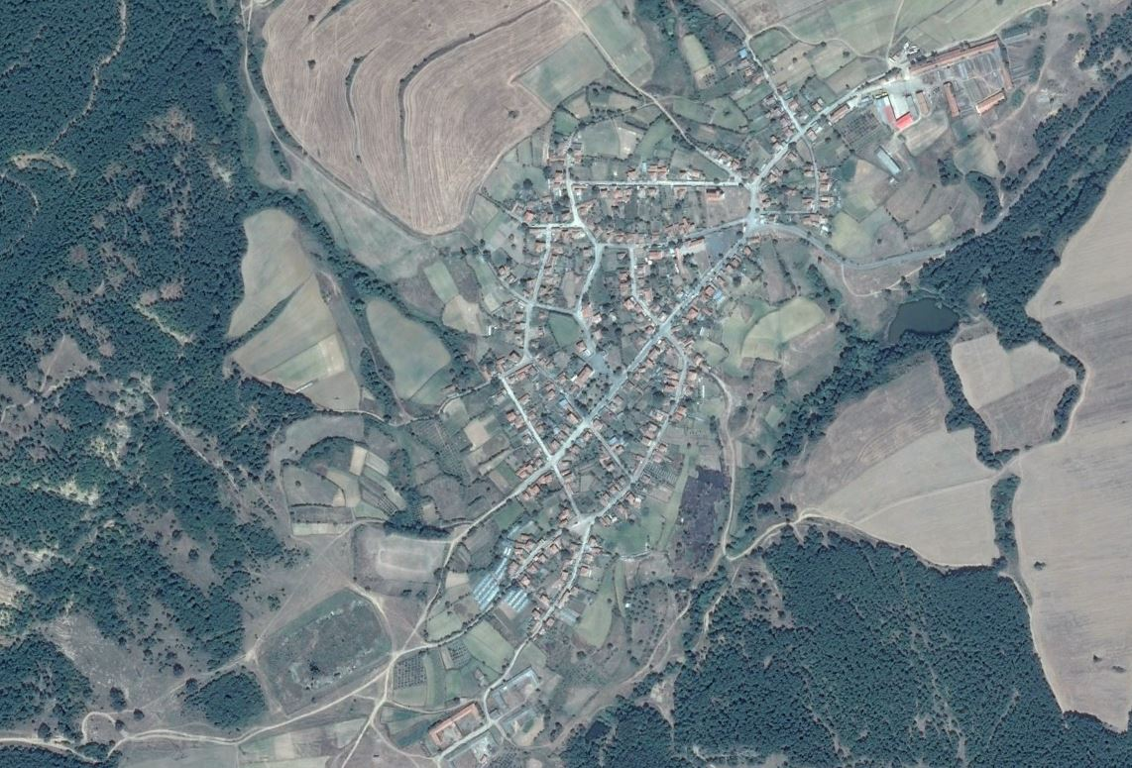
Фигура 80. Сателитно изображение на село Скалак.

село Сладкодум |  | KRZ15 | ЕКАТТЕ код община
 |  | 67132 | ЕКАТТЕ код населено място
Площ на землището, km² | 12,69 | 7 | Категория

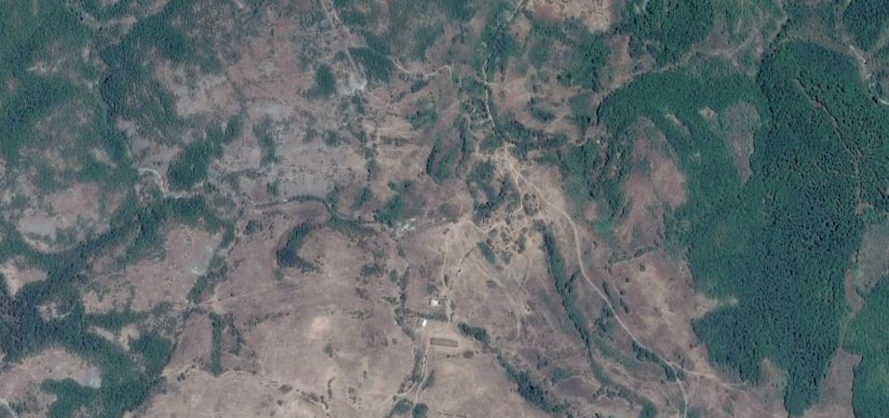
Фигура 81. Сателитно изображение на село Сладкодум.

село Сливарка |  | KRZ15 | ЕКАТТЕ код община
 |  | 67297 | ЕКАТТЕ код населено място
Площ на землището, km² | 3,96 | 7 | Категория

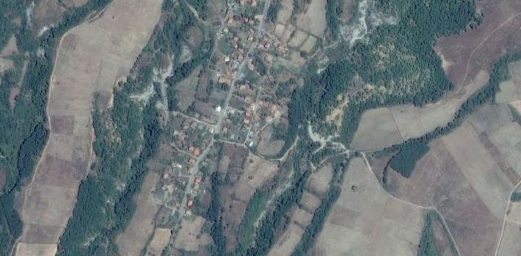
Фигура 82. Сателитно изображение на село Сливарка.

село Стари чал |  | KRZ15 | ЕКАТТЕ код община
 |  | 68936 | ЕКАТТЕ код населено място
Площ на землището, km² | 24,43 | 7 | Категория

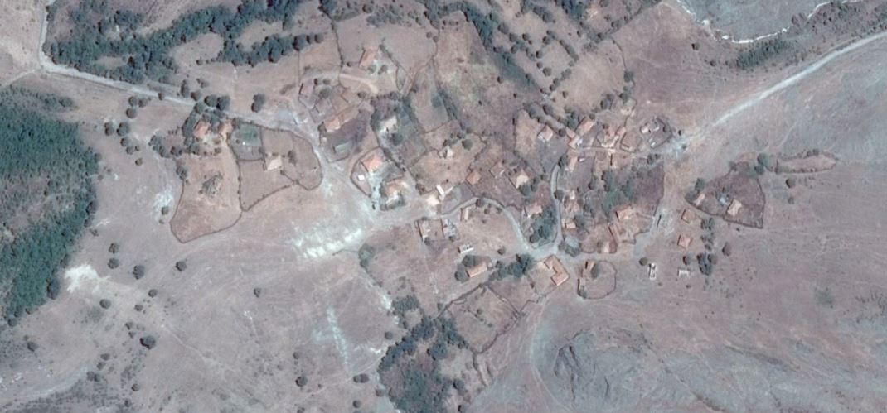
Фигура 83. Сателитно изображение на село Стари чал.

село Стражец |  | KRZ15 | ЕКАТТЕ код община
 |  | 81743 | ЕКАТТЕ код населено място
Площ на землището, km² | 26,34 | 7 | Категория

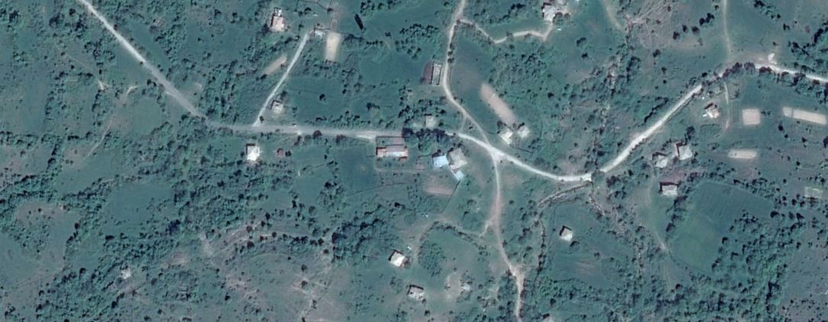
Фигура 84. Сателитно изображение на село Стражец.

село Странджево |  | KRZ15 | ЕКАТТЕ код община
 |  | 69688 | ЕКАТТЕ код населено място
Площ на землището, km² | 8,24 | 7 | Категория

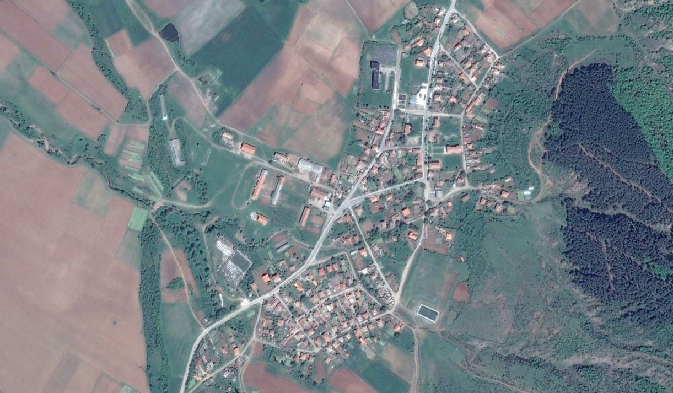
Фигура 85. Сателитно изображение на село Странджево.

село Студен Кладенец |  | KRZ15 | ЕКАТТЕ код община
 |  | 70104 | ЕКАТТЕ код населено място
Площ на землището, km² | 3,6 | 7 | Категория

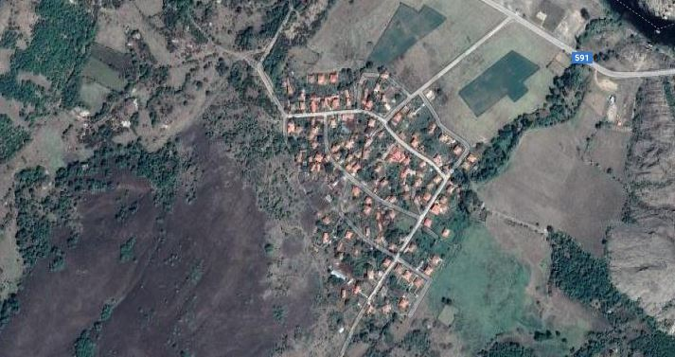
Фигура 86. Сателитно изображение на село Студен Кладенец.

село Сърнак |  | KRZ15 | ЕКАТТЕ код община
 |  | 70559 | ЕКАТТЕ код населено място
Площ на землището, km² | 6,34 | 7 | Категория

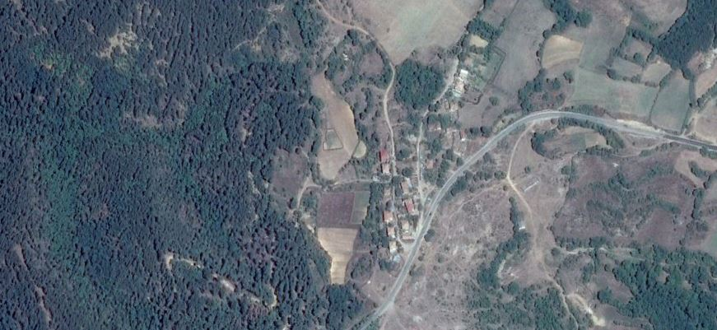
Фигура 87. Сателитно изображение на село Сърнак.

село Тинтява |  | KRZ15 | ЕКАТТЕ код община
 |  | 72429 | ЕКАТТЕ код населено място
Площ на землището, km² | 17,63 | 7 | Категория

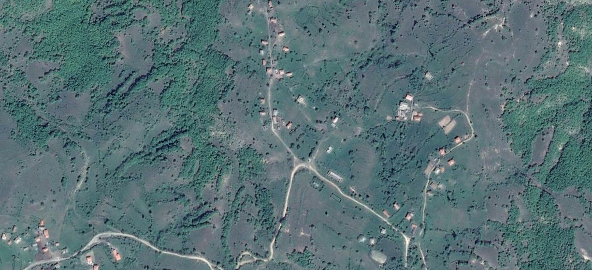
Фигура 88. Сателитно изображение на село Тинтява.

село Токачка |  | KRZ15 | ЕКАТТЕ код община
 |  | 72610 | ЕКАТТЕ код населено място
Площ на землището, km² | 5,65 | 7 | Категория

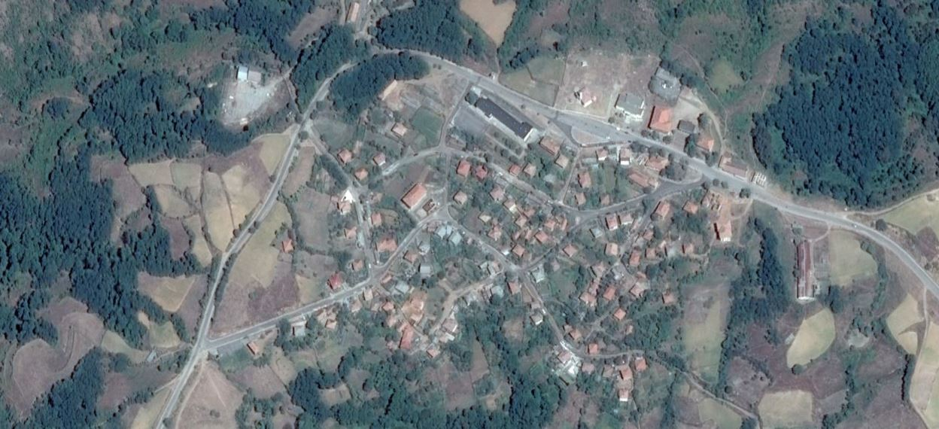
Фигура 89. Сателитно изображение на село Токачка.

село Тополка |  | KRZ15 | ЕКАТТЕ код община
 |  | 72730 | ЕКАТТЕ код населено място
Площ на землището, km² | 3,27 | 7 | Категория

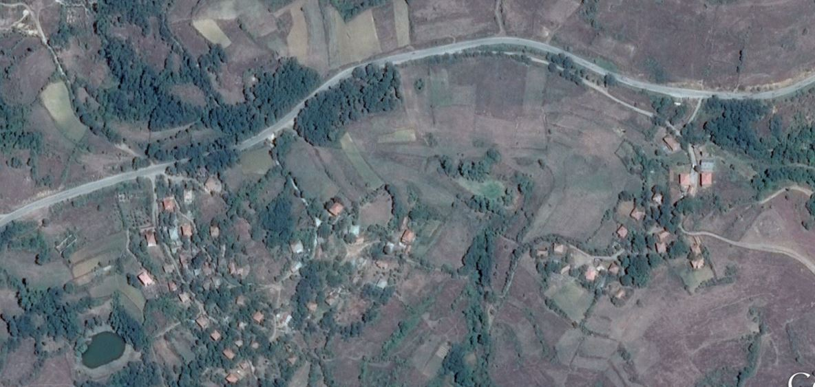
Фигура 90. Сателитно изображение на село Тополка.

село Хисар |  | KRZ15 | ЕКАТТЕ код община
 |  | 77267 | ЕКАТТЕ код населено място
Площ на землището, km² | 2,67 | 7 | Категория

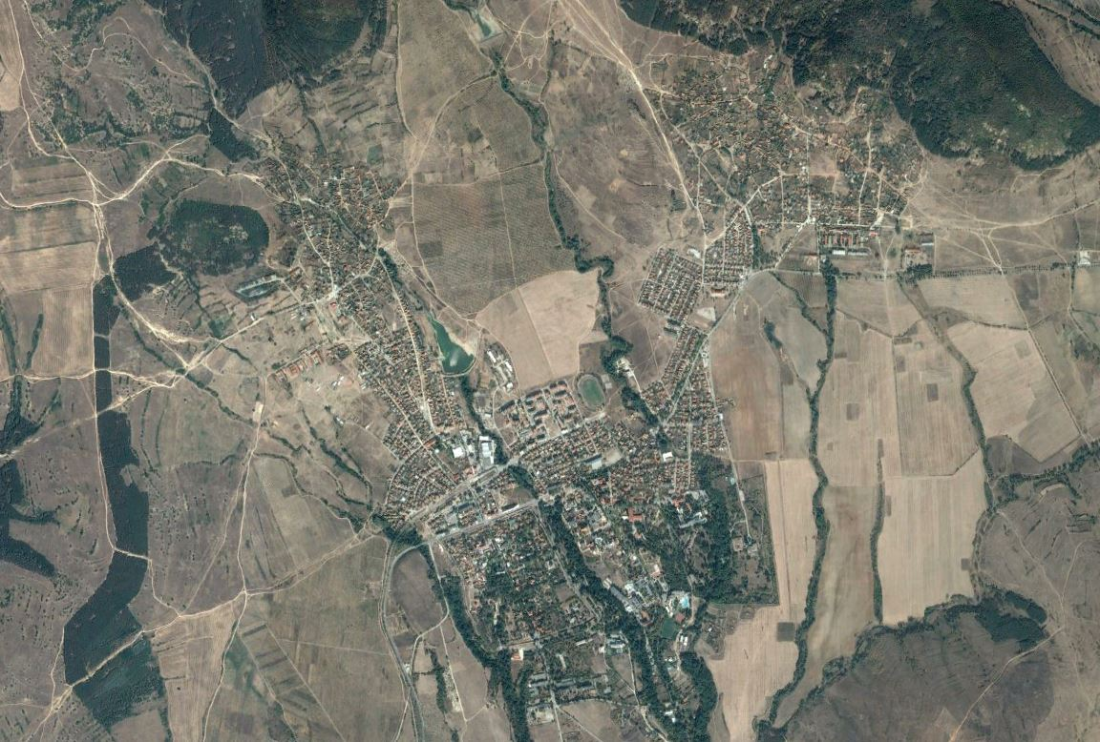
Фигура 91. Сателитно изображение на село Хисар.

село Храстово |  | KRZ15 | ЕКАТТЕ код община
 |  | 77428 | ЕКАТТЕ код населено място
Площ на землището, km² | 7,34 | 7 | Категория

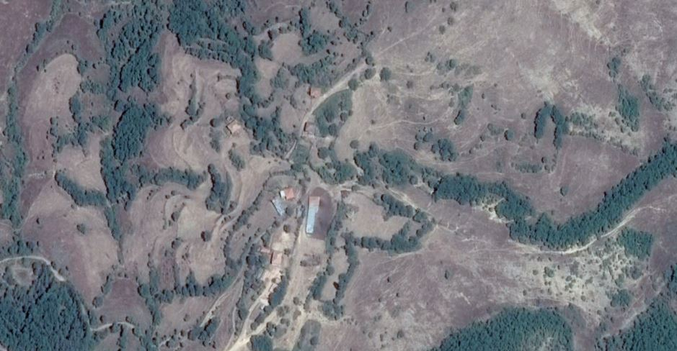
Фигура 92. Сателитно изображение на село Храстово.

село Чал |  | KRZ15 | ЕКАТТЕ код община
 |  | 80145 | ЕКАТТЕ код населено място
Площ на землището, km² | 15,99 | 7 | Категория

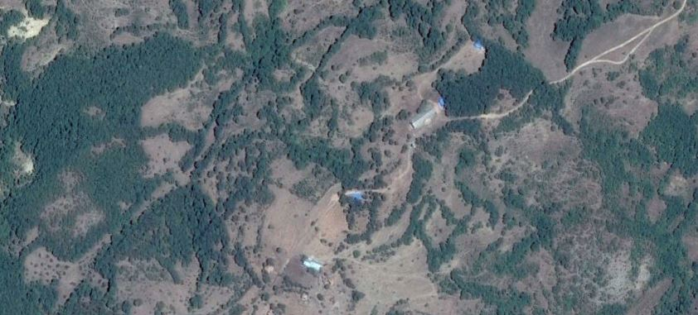
Фигура 93. Сателитно изображение на село Чал.
село Черничево |  | KRZ15 | ЕКАТТЕ код община
 |  | 81027 | ЕКАТТЕ код населено място
Площ на землището, km² | 53,36 | 7 | Категория

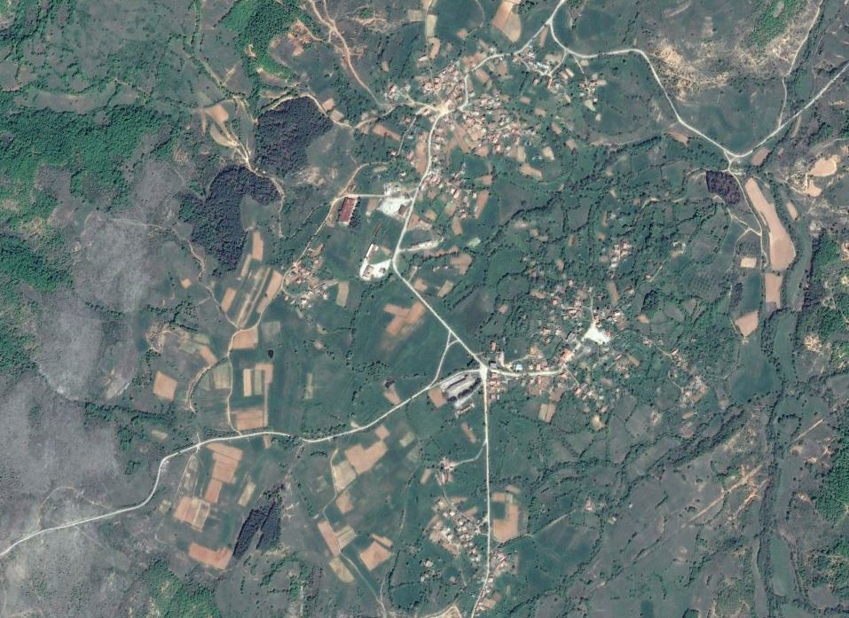
Фигура 94. Сателитно изображение на село Черничево.

село Чернооки |  | KRZ15 | ЕКАТТЕ код община
 |  | 81205 | ЕКАТТЕ код населено място
Площ на землището, km² | 13,43 | 7 | Категория

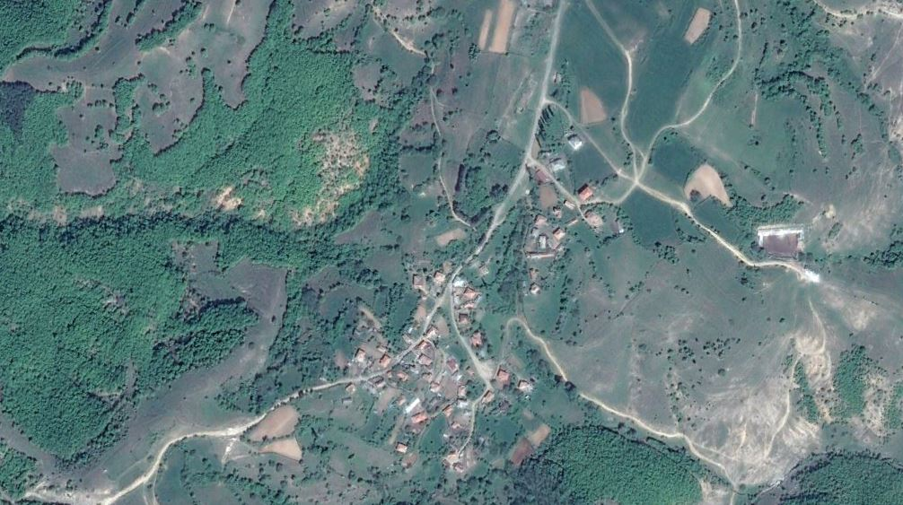
Фигура 95. Сателитно изображение на село Чернооки.

VII. 7. 2. СИСТЕМА ОБИТАВАНЕ

VII. 7. 2. 1. Обитаване и жилищна осигуреност

По данни на НСИ за 2012г. броят жилищни сгради е 7753, като статистиката за предната година показва, че 53% от жилищния фонд е обитаван. През 2011г. едва 805 сгради са преброени в града, като мнозинството от фонда е на територията на селата.
Община Крумовград | Общо | Период на построяване
Община Крумовград | Общо | до края на 1949 | 1950 - 1959 | 1960 - 1969 | 1970 - 1979 | 1980 - 1989 | 1990 - 1999 | 2000 - 2011 | 2012
Сгради | 7753 | 873 | 1326 | 2595 | 1536 | 1134 | 174 | 112 | 3
Жилища | 9777 | 902 | 1471 | 2923 | 1971 | 2104 | 245 | 143 | 18
Таблица 27. Възраст на жилищния фонд, НСИ 2012г.
Община Крумовград | Общо Жил. сгради | обитавана | Необитавана | Временно обитаване | Колективно домакинство
1985г. | 8012 | 7611 | 381 | 10 | 10
2001г. | 8150 | 4520 | 3477 | 151 | 2
2011г. | 7750 | 4114 | 3634 | - | 2
Таблица 28. Жилищни сгради по вид на сграда в община Крумовград, НСИ 2011г.
Гъстотата на населението е 20,7 души/кв.км., полезната площ е 810 114 кв.м., като от тях жилищната площ е 638745 кв.м.
Показател | Единица | 2008 | 2009 | 2010 | 2011 | 2012
Полезна площ | кв. м | 765678 | 766202 | 766392 | 809064 | 810114
- жилищна | кв. м | 503245 | 503602 | 503753 | 637923 | 638745
- спомагателна | кв. м | 157258 | 157365 | 157387 | 137824 | 137945
- площ на кухни | кв. м | 105175 | 105235 | 105252 | 33317 | 33424
Таблица 29. Видове полезна площ в община Крумовград, НСИ 2012г.

Конструкция на жилищен фонд
От всички жилищни сгради 7750, най-многобройни са масивните сгради или 7584. 0,4% са едропанелните сгради, а 1,3% са скелетно стоманобетонните. По отношение на материала за външните стени най-многобройни са тези в категория „други“, или са от кирпич и други естествени материали или други строителни техники. С тухлена зидария са 2304 сгради, а стоманобетонни и панелни са 133.
Община Крумовград | Общо сгради | Стоманобетонни  ЕПК констр. | Скелетна стоманобетонна | Масивна
1985г. | 8002 | 6 | 20 | 7958
2001г. | 7999 | 28 | 36 | 7900
2011г. | 7750 | 31 | 101 | 7584
Таблица 30. Сграден фонд в община Крумовград, Източник: НСИ 2011г.

Етажност и стайност
През 2011г. 96,1% от застрояването е до два етажа. Едноетажните сгради са 1525, докато двуетажните са 5923. Триетажните са едва 267. Ниската етажност е обусловена от големите парцели, предоставящи възможност за площно, а не високоетажно строителство.
Жилищата се разделят и по брой стаи, като най-многобройни са четиристайните и тристайните жилища. Те са съответно 3 155 и 2 162, като следват и многостайните и двустайните, 1791 и 1691 броя. Жилищата с пет и една стаи са най-малко, общо са 978, като пет стаи имат 745 жилища, а една – 223 броя.

Жилища по брой на стаите | Мерна единица | 2008 | 2009 | 2010 | 2011 | 2012
едностайни | Брой | 375 | 375 | 375 | 233 | 233
двустайни | Брой | 1730 | 1733 | 1734 | 1681 | 1691
тристайни | Брой | 2698 | 2699 | 2699 | 2155 | 2162
четиристайни | Брой | 2785 | 2786 | 2787 | 3155 | 3155
петстайни | Брой | 880 | 881 | 881 | 744 | 745
с шест и повече стаи | Брой | 1582 | 1582 | 1582 | 1791 | 1791
Таблица 31. Стайност на жилищата в община Крумовград, Източник: НСИ 2012г.

VII. 7. 3. СИСТЕМА НЕДВИЖИМО КУЛТУРНО НАСЛЕДСТВО

VII. 7. 3. 1. Анализ на културното наследство в община Крумовград

Географската характеристика и пространственото развитие на селищната структура в община Крумовград са предпоставката за заселване на различни цивилизации по територията ѝ още от Древността. В тази връзка, културното наследство в района е резултат от дългогодишното напластяване на отминали цивилизации и епохи, които носят специфична памет и идентичност на мястото.
В основата на формирането на пространствената структура в общината стоят културните коридори и културното напластяване, които изразяват устойчивостта във времето на културните и селищните взаимовръзки и трайно обособени направления.
В Националната концепция за пространствено развитие на Република България е направена оценка на културното напластяване.

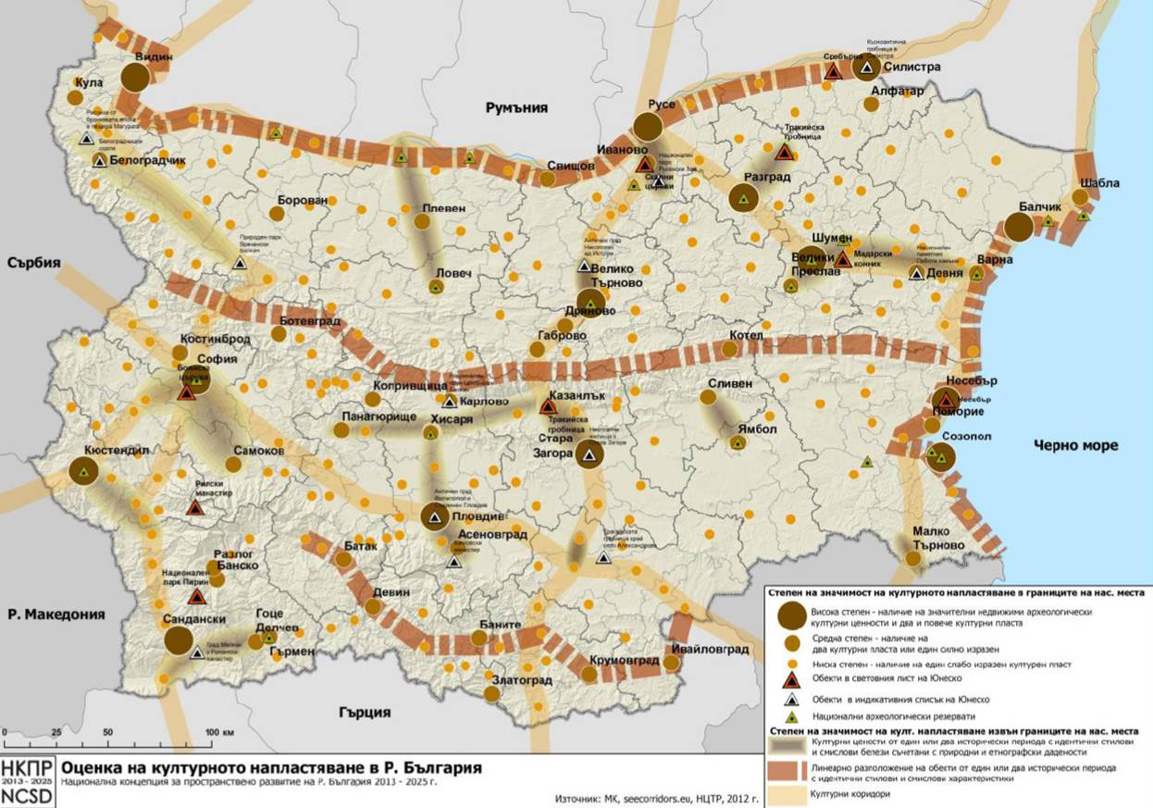
Фигура 96. Национални културни коридори; /Източник: Национална концепция за пространствено развитие/.
Културните направления свързват важни елементи на културното наследство и традициите, които отразяват събития или периоди от българската и европейската историята. Те показват процесите на динамиката в пространственото развитие на селищната мрежа. Свидетелство за това са недвижимите културни ценности от Античността и Средновековието.
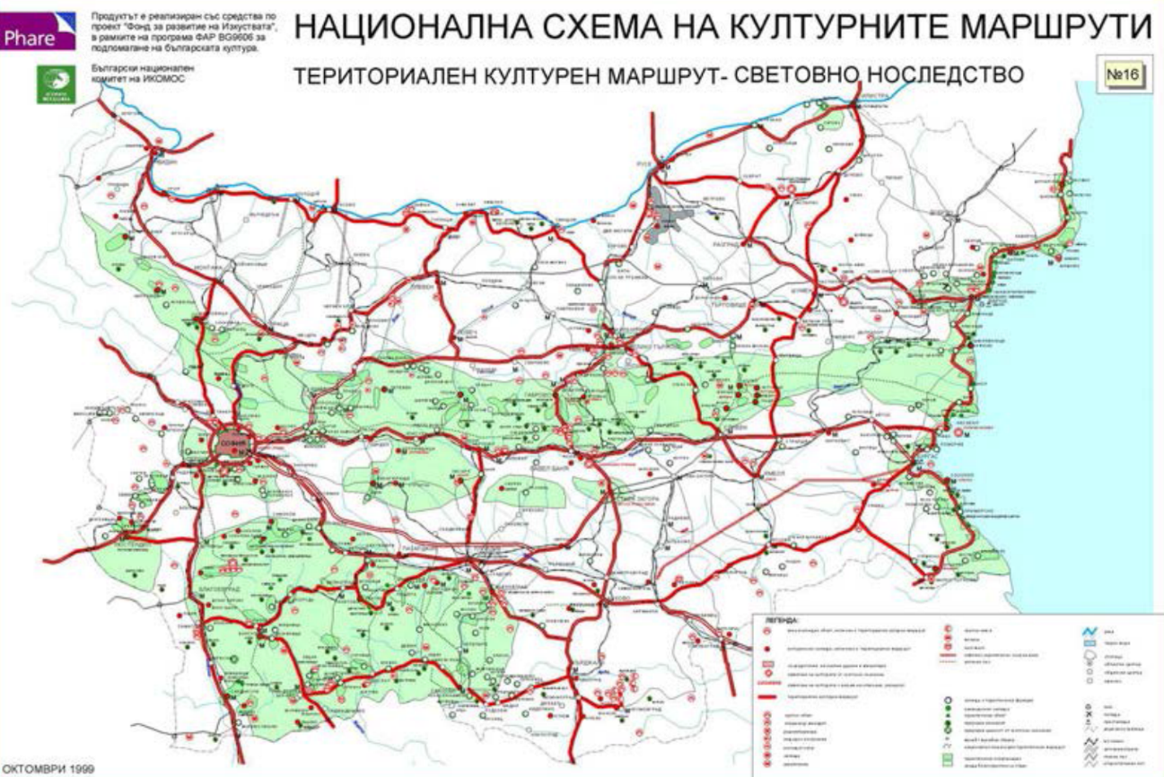

Фигура 97. Национална схема на културните маршрути в Република България, Източник: Български Национален Комитет на ИКОМОС, колектив с ръководител проф. д.а.н. арх. Т. Кръстев, 1999 г.

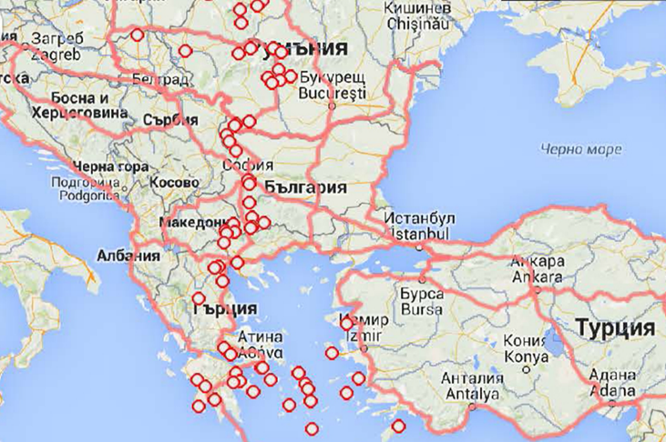

Фигура 98. Западен Трансбалкански път, Източник: Български Национален Комитет на ИКОМОС, колектив с ръководител проф. д.а.н. арх. Т. Кръстев, 1999 г.

Политиките върху които набляга ЕС, през последните години са насочени към управление и свързване на екологичните, ландшафтни и културни ценности на регионите както и реализиране на месния потенциал за развитие на общините и регионите.
В този смисъл пространственото и социално-икономическо развитие на територията ще бъде ориентирано към културното наследство в общината и природните и културни ландшафти, които изразяват регионалната специфика. Това са факторите, които имат водеща роля в устройството на територията и регионалното развитие.

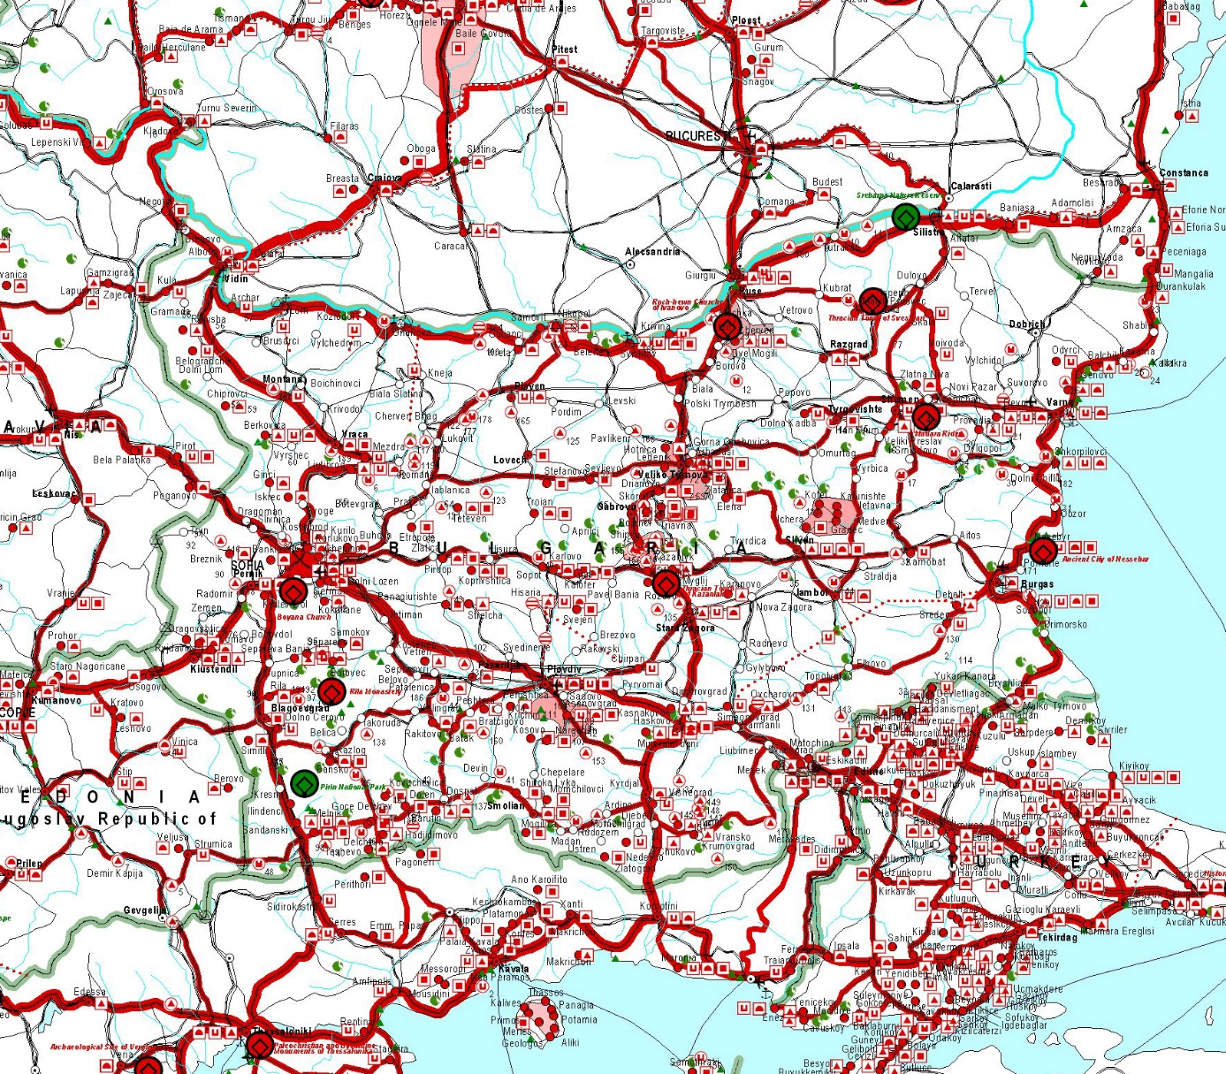

Фигура 99. Национална схема на културните маршрути в Република България, Източник: Български Национален Комитет на ИКОМОС, колектив с ръководител проф. д.а.н. арх. Т.Кръстев, 2000 г.

VII. 7. 3. 2. Природни и културни ценности в териториалната структура на община Крумовград.

Община Крумовград е богата на природни и биологични забележителности. На територията са обособени редица защитени зони и местности.
Резерватът „Вълчи дол“ e единственият строг резерват в Източните Родопи, създаден с цел съхраняване на открито гнездово находище на белоглави лешояди;
Природозащитен център „Студен кладенец“ представя изключителните природни дадености на района. На информационни табла са показани характерните животински и растителни видове, както и минералите от региона;
Природен обект „Абразивни кладенци“. Скалите по поречието на река Арда са застинала лава, като край с. Студен кладенец вулканичната дейност е формирала значителни минерални жили;
За природна забележителност са обявени 4 водопада, от които 3 са разположени на река Душан дере: „Водопада“ - в землището на с. Джанка, който е с височина на пада 25 м. и е най-високият от защитените водопади в Кърджалийски регион; „Душан“, в землището на с. Красино, с височина на пада 20 м. и „Буреще“, в землището на с. Падало, с височина на пада 20 м. Водопадът „Мандрата“, с височина на пада 10 м, е разположен на река Ташбунар дере, в землището на с.Чал;
В община Крумовград има две защитени находища на градински чай - в землището на гр. Крумовград, местността Дайма, с площ 15 ха. и в землището на с.Кандилка, р.Кесе дере, с площ 5 ха.;
На територията на общината са обявени 4 защитени местности:
1. „Рибино” - разположена в землищата на с.Рибино и с.Самовила. Обявен за опазване на популации на защитени и застрашени от изчезване видове растения и животни, в това число различни видове прилепи, както и за опазване на карстов ландшафт, включващ скални масиви, извори и пещери. Във варовития терен има множество пещери, в някои от които са намерени археологически находки. Там се намират пещерата „Самара”, една от най-дългите в Източните Родопи и „Огледалната пещера”, които са включени в списъка на 250-те най-известни пещери в България.
2. „Орешари” - разположена в землището на с.Орешари. Обявена е за опазване на местообитанията и популациите на защитени видове растения и животни, в т.ч. тис, венерин косъм, родопска горска майка, румелийски трахелиум, черен щъркел, египетски лешояд, белоопашат мишелов, дългоух и полунощен прилеп и др., и съхраняване на забележителен източнородопски ландшафт, включващ скални венци, арки, пещери и тракийски скални ниши. Тук се намира природната забележителност „Пещери в местността Моста”. Пешерите са местообитания на защитени видове прилепи: голям нощник, дългопръст нощник, пещерен дългокрил, голям и малък подковонос, сив дългоух прилеп, савиево прилепче, полунощен прилеп, кафяво прилепче, малко кафяво прилепче. Обектът „Пещерите“ е включен в списъка на 250-те най-известни пещери в България;
3. „Момина скала“ - разположена на територията на община Крумовград (в землището на с.Бряговец) и община Маджарово. Обявена е за опазване на популациите и местообитанията на защитени и застрашени от изчезване видове растения и животни, в това число пеперудовиден салеп, източен чинар, южно чапличе, морковидна стефанофия, нежен лопен и др.
4. „Находище на Родопски лопен“ – в землището на с.Горни Юруци. Обявена за опазване на растителен вид Родопски лопен и неговото местообитание;
Първото стадо тарпани (диви коне) в България, докарани от Холандия, са заселени в с.Сбор. Реинтродуцирани са с цел възстановяване на дивата природа и на естествените екосистеми, както и за туристическа атракция.
На територията на общината има останки от праисторически, тракийски и средновековни селища, крепости, светилища, надгробни могили, скални гробници, църкви и некрополи, които свидетелстват за интензивен и продължителен живот през всички исторически епохи. В местността Ада тепе, край гр. Крумовград, е открит най-древният рудник за добив на злато в Европа, който е функционирал в периода ХV-VІІІ в.пр.Хр.
Най-значителната река в Източните Родопи – река Арда – е северна граница на община Крумовград. Част от изградения на нея язовир „Студен кладенец“, включително язовирната стена и ВЕЦ „Студен кладенец“ са разположени на територията на общината. Язовирът е част от хидроенергийната каскада „Долна Арда“. Той е вторият по големина в България и е най-живописният в Родопите.
Язовир „Студен кладенец“ и реките Арда и Крумовица предлагат условия за практикуване на риболов и водни спортове.
Всяка година, в края на месец май се провежда регата „Арда и нейните язовири“. Спускането започва от язовир „Кърджали“, минава през язовир „Студен кладенец“ и завършва на стената на яз. „Ивайловград“. Единият от биваците, които се устройват за участниците, е в с. Студен кладенец.
За извършване на организиран ловен туризъм се използват Държавно дивечовъдно стопанство „Студен кладенец“, Държавен дивечовъден участък „Чифлик дере“ и тринадесет ловни полета.
Ежегодно през месец май в гр. Крумовград се провежда Събор на народното творчество, на който индивидуални изпълнители, певчески и танцови колективи представят местни родопски, тракийски и турски песни и танци.
През първата седмица на месец октомври в гр. Крумовград се организира Традиционния панаир „Сеид баба“.
Перспективите за развитие на туристическия бизнес са свързани предимно с разработването на наличните културно-исторически и ангропогенни ресурси и предлагане на регионален туристически продукт в рамките на сътрудничество с останалите общини от района на Източни Родопи.
Влечугите и земноводните са 21 вида. В резервата се срещат змиегущерът, тънкият стрелец, смока мишкар, змията червейница, вдлъбнаточелия смок и др. От едрите бозайници се срещат са вълк, дива свиня, сърна и елен лопатар. В резервата е забранена всяка човешка дейност, достъпът е ограничен и предвижването става само по определени пътеки, като всяко посещение задължително се съгласува предварително с РИОСВ – Хасково.
Другите уникални забележителности в резервата са "Абразивни кладенци", "Дяволски мост", "Студената чешма" и др.
На терторията на общината са разположени 8 природни забележителности. Находище на родопски силивряк, Водопада, Душан, Буреще, Мадрата, Джелово, Находище на градински чай – Река Кесе дере и Находище на градински чай в местност Дяма.
Защитените местности в общината са Рибино с обща площ 66 ха, Орешари 55 ха и част от местност Момина скала.

VII. 7. 4. СИСТЕМА ОТДИХ И РЕКРЕАЦИЯ

VII. 7. 4. 1. Туризъм

В община Крумовград съществуват благоприятни предпоставки за развитие на селски и екотуризъм, обшината разполага с разнообразни и атрактивни ресурси. Характерното съчетание между ценната природна среда и културно-сторическото наследство, е благоприятно за развиване на малкия туристически отрасъл. Въпреки направени инвестиции в сферата на селския и екологичния туризъм, не е достигнат максималният потенциал, поради недостиг на квалифициран персонал и липсата на необходим инвеститорски интерес в областта на туристическото предлагане на територията на общината. Потенциалът за развитие на туризма на територията на общината е свързан предимно със създаване и промоция на екотуристически продукти и културни маршрути.

VII. 7. 5. ТРАНСПОРТНА ИНФРАСТРУКТУРА

VII. 7. 5. 1. Пътна инфраструктура

Пътната инфраструктура на територията на община Крумовград играе главна роля, тъй като липсва друг вид транспорт на територията на общината. Най-близката жп гара със съоръжения за пътнически и товарни превози се намира на 32км от гр. Крумовград в гр. Момчилград.
№ на пътя | наименование на пътя | участък |  | обща дължина (км)
№ на пътя | наименование на пътя | от км | до км | обща дължина (км)
Пътища II – ри клас |  |  |  | 25,900
59 | (Кърджали – Маказа) – Момчилград – Звездел – Крумовград – Ивайловград – Славеево – Граница Гърция | 29,945 | 55,845 | 25,900
Пътища III – ри клас |  |  |  | 128,007
591 | Крумовград – Ковил – Джанка – Поточница – Студен кладенец - Рабово - Пчелари | 0.000 | 24,900 | 24,900
592 | (Момчилград – Крумовград) – Подкова – Кукуряк – Токачка – Крумовград | 44,623 | 67,558 | 22,935
593 | (Крумовград - Ивайловград) - Падало - Орешари - Маджари - Долно Ботево | 0,000 | 18,000 | 18,000
5902 | (Момчилград – Звездел) – п.к. Звездел – п.к. Голяма чинка – (Токачка – Крумовград) | 8,900 | 16,668 | 7,768
5904 | Крумовград - Дъскари - Голямо Каменяне - Аврен - граница Гърция | 0,000 | 26,174 | 26,174
5906 | (Крумовград – Ивайловград) – Железино – Гугутка – Бял градец – Казак – п.к. Черничево – (Голямо Каменяне – Аврен) | 21,520 | 49,750 | 28,230
 |  |  |  | 153,907
Таблица 32. Списък на републиканските пътища на територията на община Крумовград към 31.03.2019
Източник: писмо вх. № 66-Кж-584/12.10.2020г. на ОУП Кърджали
Главната пътна артерия е второкласен път II-59 с дължина 25,9 км. Той минава през общинския център Крумовград и свързва общината със съседните общини Ивайловград и Момчилград. Така той осигурява бърза връзка до преминаващия през територията на община Момчилград паневропейски транспортен коридор №9 – Хелзинки – Виборг – Санкт Петербург – Псков – Москва – Калининград – Киев - Роздилна – Кишинев – Букурещ – Русе – Велико Търново – Стара Загора – Хасково – Александруполос. А чрез него до вътрешността на страната, областния център и до ГКПП Маказа – Нимфея, между България и Гърция. Също така път II-59 осигурява връзката на община Крумовград с ГКПП Ивайловград – Кипронос. ГКПП-то е открито на 9ти септември 2010г. Пътят е в добро състояние.
Другата основна пътна артерия на територията на общината е път III-592 (Момчилград – Крумовград) – Подкова – Кукуряк – Токачка – Крумовград. Той има важно социално-икономическо значение за развитието на общината, тъй като осигурява бърза връзка до ГКПП Маказа. Другите третокласни пътища на територията на общината са път III-591, III-593 и III-5904. Те играят важна роля за свързване на малките населени места с общинския център Крумовград. Общата дължина на третокласната пътна мрежа на територията на общината е 128,007 км., като тя е в сравнително добро състояние.
№ по ред | Наименование на показателите | Пътища по класове (км) |  | общо
№ по ред | Наименование на показателите | II клас | III клас | общо
1. | Степен на изграждане на пътищата
а/ | пътища с настилка | 25,900 | 128,007 | 153,907
б/ | пътища без настилка |  |  | 0,000
 | Всичко пътища: | 25,900 | 128,007 | 153,907
2. | Състояние на настилката
а/ | добро | 25,900 | 43,344 | 69,244
б/ | средно |  | 54,963 | 54,963
в/ | лошо |  | 29,700 | 29,700
 | Всичко: | 25,900 | 128,007 | 153,907
3. | Пътища по вид настилка
а/ | асфалтобетонна | 25,900 | 127,807 | 153,707
н/ | биндер |  |  | 0,000
в/ | асф. повърхностна обработка |  |  | 0,000
г/ | асф. проп. субив и др. асф. покр. |  |  | 0,000
д/ | паважна |  | 0,200 | 0,200
е/ | циментобетонна |  |  | 0,000
ж/ | трошенокаменна |  |  | 0,000
з/ | бластерна |  |  | 0,000
 | Всичко: | 25,900 | 128,007 | 153,907
Таблица 33. Таблица за състоянието на републиканската пътна мрежа на територията на община Крумовград към 31.12.2019 год.
Източник: писмо вх. № 66-Кж-584/12.10.2020г. на ОУП Кърджали

Общинската пътна мрежа е с дължина 261 км и е добре развита. Настилките на 66 км от мрежата е в добро състояние, в средно състояние са 78 км., 117 км са в лошо състояние и се нуждаят от основен ремонт.
Дължината на уличната мрежа на територията на общината е 106,3км., от които 21,6км в общинския център гр. Крумовград. Селата с най-голяма дължина на уличната мрежа са Полковник Желязово, Вранско, Горна Кула, Поточница и Гулийка. Предвиден е поетапен ремонт на уличната мрежа в Крумовград и населените места - текущи ремонти чрез средства от общинския бюджет и възможностите на европейските програми.
Изпълнен е проект за „Рехабилитация на улични настилки гр. Крумовград - първи етап” с обща сума на инвестицията 1 952 482 лв. с общ брой за рехабилитирани улични настилки гр. Крумовград - първи етап по проекта - 4.154 км. и включва следните подобекти:
Част от проекта е изпълнен, а именно:
- Рехабилитация на ул. „Ахрида“ от о.т. 236-235-379-223-224-214-211-206-204, гр.Крумовград
- Рехабилитация на ул. „Христо Смирненски“ от о.т. 46-45-п.т.12, гр.Крумовград1.
- Рехабилитация на ул. „Опълченска“ от о.т.45-50-47, гр.Крумовград1.
- Рехабилитация на ул. „Кирил И Методий“ от о.т.80-79-78-76, гр.Крумовград1.
- Рехабилитация на ул. „Иван Вазов“ от о.т.214-215-217-п.т.22, гр.Крумовград1.
- Рехабилитация на ул. „Димитър Маджаров“ о.т.211-212-213, гр.Крумовград
- Рехабилитация на ул. „Единство“ от о.т. 206-207, гр.Крумовград1.

Остават та се изпълнят отсечките:
- Рехабилитация на ул. „Беломорска“ от о.т.76-168-330-148-146-10*, гр.Крумовград;
- Рехабилитация на ул. „Славянска“ от п.т.1-222-п.т.13-о.т.220-о.т.221-о.т.83, гр.Крумовград;
- Рехабилитация на ул. „Васил Левски“ от п.т.1*-188-189-389-227-п.т.1, гр.Крумовград;
- Рехабилитация на ул. „Изгрев“ от о.т.148-141-п.т.17, гр.Крумовград;
- Рехабилитация на ул. „Отец Паисий“ от о.т.160-146-145-339-144-143-331-142-141-413, гр.Крумовград;

№ по ред | Клас на пътя | № на пътя | Премоств. | Обща дължина | Ширина на наст, | Ширина м/у парап.
1 | II | 59 | р. Крумовица | 119,00 | 8,50 | 10,50
2 | II | 59 | Сухото дере | 7,00 | 7,50 | 8,50
3 | II | 59 | Дам дере | 8,00 | 7,20 | 9,50
4 | III | 591 | р. Бубалар | 33,00 | 6,60 | 8,20
5 | III | 591 | р. Крумовица | 181,50 | 6,50 | 8,10
6 | III | 591 | дере | 12,20 | 6,50 | 8,50
7 | III | 592 | р. Крумовица | 165,00 | 7,50 | 9,00
8 | III | 593 | дере | 8,00 | 5,00 | 6,00
9 | III | 5902 | р. Елбасан | 80,00 | 6,00 | 8,00
10 | III | 5904 | Дам дере | 22,40 | 6,10 | 7,60
11 | III | 5904 | р. Големи дол | 82,50 | 6,50 | 8,50
12 | III | 5904 | Чифлик дере | 18,00 | 5,00 | 6,00
13 | III | 5906 | Хамбар дере | 16,00 | 6,00 | 8,20
14 | III | 5906 | Хамбар дере | 9,30 | 4,60 | 5,10
15 | III | 5906 | дере | 9,30 | 4,60 | 5,10
Таблица 34. Списък на мостовите съоръжения стопанисвани от ОПУ – Кърджали на територията на Община Крумовград
Източник: писмо вх. № 66-Кж-584/12.10.2020г. на ОУП Кърджали

VII. 7. 5. ИНЖЕНЕРНА ИНФРАСТРУКТУРА

VII. 7. 6. 1. Водоснабдяване и канализация

№ | ЕКАТТЕ | Н.М. с ВиКО | насе ление | код НМ | помпена/ гравита ционна система | ВС
1 | 39970 | гр. Крумовград | 5070 | 2127 | помп.  помп. | ВС „Крумовград“  ВС „Овчари“
2 | 00093 | с. Аврен | 385 | 901 | помп.  помп. | ВС „Аврен“  ВС „Голям Девисил“ – рез. вариант
3 | 2751 | с. Бараци | 199 | 2102 | помп.  грав. | ВС „Горна кула - Звездел“  КИ – Златолист - резервен
4 | 06728 | с. Бряговец | 143 | 2104 | помп. | ВС „Бук“
5 | 06906 | с. Бук | 279 | 2105 | грав. | ВС "Крумовград"
6 | 12190 | с. Вранско | 683 | 2106 | помп. | ВС "Голям Девесил"
7 | 15727 | с. Голям Девисил | 148 | 903 | помп. | ВС "Кандилка"
8 | 15713 | с. Голяма Чинка | 213 | 2107 | помп. | ВС "Голямо Каменяне"
9 | 15878 | с. Голямо Каменяне | 190 | 904 | помп. | ВС „Бук“
10 | 16287 | с. Горна кула | 327 | 2108 | помп.  грав. | ВС „Горна кула - Звездел“  КИ – Златолист - резервен
11 | 18071 | с. Гулийка | 126 | 2110 | помп. | ВС „Рогач-Гулийка“
12 | 18085 | с. Гулия | 65 | 906 | помп. | ВС „Голямо Каменяне“
13 | 20393 | с. Девесилица | 81 | 907 | помп.  помп. | ВС „Аврен“  ВС „Голям Девисил“ – рез. вариант
14 | 20403 | с. Девесилово | 267 | 908 | помп. | ВС „Голям Девисил“
15 | 24459 | с. Дъждовник | 61 | 2115 | помп. | ВС „Рогач-Гулийка“
16 | 27036 | с. Егрек | 615 | 910 | грав. | ВС „Егрек“
17 | 30538 | с. Едрино | 278 | 2116 | помп. | ВС „Крумовград“
18 | 27680 | с. Звънарка | 589 | 2117 | помп.  помп. | ВС „Звънарка“  ВС „Овчари“
19 | 31142 | с. Златолист | 92 | 2119 | грав.  помп. | КИ  ВС „Горна кула – Звездел“
20 | 35849 | с. Каменка | 50 | 2120 | помп.  помп. | ВС „Рогач-Гулийка“  ВС „Крумовград“
21 | 36021 | с. Кандилка | 165 | 2121 | помп. | ВС „Кандилка“
22 | 39058 | с. Котлари | 70 | 2125 | помп. | ВС „Странджево“
23 | 39565 | с. Красино | 67 | 2126 | грав. | ВС „Красино“
24 | 43596 | с. Лещарка | 202 | 2128 | помп. | ВС „Лещарка“
25 | 43726 | с. Лимец | 57 | 913 | грав. | ВС „Лимец“
26 | 44344 | с. Луличка | 226 | 2129 | помп. | ВС „Луличка“
27 | 46601 | с. Малко Каменяне | 48 | 914 | грав. | ВС „Малко Каменяне“
28 | 46872 | с. Малък Девисил | 357 | 915 | помп. | ВС „Голям Девисил“
29 | 47860 | с. Метлика | 121 | 2131 | помп. | ВС „Рибино – Самовила“
30 | 49103 | с. Морянци | 117 | 2133 | помп. | ВС „Морянци“
31 | 53206 | с. Овчари | 142 | 2134 | помп. | ВС „Овчари“
32 | 54821 | с. Орех | 327 |  | помп. | ВС „Овчари“
33 | 55614 | с. Пашинци | 463 | 2137 | помп.  помп. | ВС „Пшеници-1“ (стара)  ВС „Пшеници-1“ (нова)
34 | 55751 | с. Пелин | 504 | 2138 | помп. | ВС „Рогач – Гулийка“
35 | 57248 | с. Подрумче | 388 | 2140 | грав.  помп. | КИ  ВС „Рогач – Гулийка“
36 | 57933 | с. Полковник Желязково | 601 | 2141 | помп.  помп. | ВС „Крумовград“  ВС „Рогач – Гулийка“
37 | 57950 | с. Поточарка | 137 | 2142 | помп. | ВС „Студен кладенец“
38 | 62178 | с. Поточница | 258 | 2143 | помп. | ВС „Студен кладенец“
39 | 62617 | с. Раличево | 100 | 2144 | помп. | ВС „Раличево-Гривка“
40 | 62774 | с. Рибино | 69 | 2145 | помп. | ВС „Рибино-Самовила“
41 | 62774 | с. Рогач | 291 | 2146 | помп. | ВС „Рогач – Гулийка“
42 | 65190 | с. Самовила | 72 | 2147 | помп. | ВС „Рибино-Самовила“
43 | 67297 | с. Сливарка | 334 | 2152 | помп. | ВС „Рогач – Гулийка“
44 | 68936 | с. Стари чал | 49 | 2154 | грав. | ВС „Стари чал“
45 | 69688 | с. Странджево | 587 | 2155 | помп. | ВС „Странджево“
46 | 70104 | с. Студен кладенец | 122 | 2156 | помп. | ВС „Студен кладенец“
47 | 70559 | с. Сърнак | 131 | 2157 | помп. | ВС „Кандилка“
48 | 72730 | с. Тополка | 66 | 2159 | помп. | ВС „Лещарка“
49 | 81027 | с. Черничево | 346 | 920 | помп. | ВС „Черничево“
Таблица 35. Данни за населението ползващо водоснабдителните услуги и за населените места, обслужвани от "ВиК".

Водните ресурси в обособената територия на „ВиК" ООД гр.Кърджали се формират от подземни и повърхностни водоизточници.
Обособената територия на „ВиК" ООД гр.Кърджали включва част от водосборите на р.Арда. р.Върбица, р.Крумовица, р.Боровица. р.Харманлийска. р.Бяла река и др, и техните притоци, които се явяват основни водни артерии в границите на тази територия. За повече информация - виж приложения Предварителен генерален регионален план.
За водоснабдяване на населените места от община Крумовград се използват част от водните ресурси на подземните води в подземните водни тела. Качеството на подземните води е в съответствие с изискванията на Наредба № 9 от 16.03.2001, която транспонира Директивата на ЕС за качеството на водите, предназначени за консумация от човека (98/83/ЕС). За качеството на водата, предназначена за питейно-битово водоснабдяване се извършва мониторинг съгласно Наредба № 9/16.03.2001 год. от Басейнова дирекция Източнобеломорски район /БДИБР/- Пловдив и от Регионална здравна инспекция /РЗИ/ в град Кърджали. Според извършвания мониторинг водата, доставена на потребителите, е с добро качество и е изцяло подходяща за питейни нужди. Няма регистрирани инфекции или болести, причинени ог питейна вода.
Разрешителните за водовземане от съществуващите водоизточници са с изтекъл срок и се нуждаят от подновяване. За водовземане от подземни води чрез съществуващи съоръжения, в съответствие с изискванията на Наредба № 3/16.10.2000 г. е издадено: Разрешително № 31510474/12.09.2014 год. /два броя шахтови кладенеца, находящи се в землището на с.Горна кула/.
На територията на община Крумовград има учредени две Санитарно - охранителните зони /СОЗ/:
СОЗ – подземни води, около КЕИ „Кайнарджа“ намиращ се в землището на село Голям Девесил ЕКАТТЕ 15727, община Крумовград, област Кърджали – подземно водно тяло BG3G000PtPg049 – Пукнатинни води – Източно Родопски комплекс, за обществено питейно-битово водоснабдяване на селата Голям Девесил, Малък Девесил, Девесилово, Девесилица и Егрег.
СОЗ – подземни води, около КЕИ „Ливадите“ намиращ се в землището на село Егрек ЕКАТТЕ 27036, община Крумовград, област Кърджали – подземно водно тяло BG3G000PtPg049 - Пукнатинни води – Източно Родопски комплекс, за обществено питейно-битово водоснабдяване на село Егрек.
Голяма част от водовземните съоръжения са изградени твърде отдавна и състоянието им не е по-добро от това на водопроводната мрежа. Основният ни приоритет е не толкова изграждането на нови такива, а рехабилитаиията на съществуващите. По-голямата част от водоизточници са изградени в терасите на реките и са силно зависими от състоянието на коритата им. бреговете им и нивото на водите. Основна заплаха за всички В и К съоръжения, земи. пътища и други инженерни съоръжения са разрушените диги на коригираните реки. които няма кой да поддържа, а дружеството ни не може да влага средства за поддръжка и ремонт на съоръжения, които не са в Списъка с активи.
ВЕЦ „Студен кладенец“ функционира на територията на община Крумовград. Той е част от Каскада Арда, състояща се от ВЕЦ „Кърджали“ и ВЕЦ „Ивайловград“. ВЕЦ „Студен кладенец“ е с най-голямо средногодишно производство на електроенергия до 2010г., като средногодишната произведена енергия е 170 ГВтч, а годишно произведената енергия за 2010г е 253,7 ГВтч.
В населените места от Община Крумовград, за питейно водоснабдяване се използват подземни води. Изградените през 50-те и 60-те години каптажи и гравитачни водоснабдителни системи (повечето по стопански начин), не са покривали нарастващите нужди на населението и по-късно в годините са заменени с нови водоизточници и помпени водоснабдителни системи.
По отношение на собствеността /съгласно разпоредбите на ЗВ/. водоснабдителните системи изградени на територията на община Крумовград и експлоатирани от «В и К» ООД Кърджали, са публична общинска собственост, с изключение на ВС «Горна кула - Звездел». която обслужва населени места от община Крумовград и от община Момчилград и е публична държавна собственост.
Според начина на подаване на водата, към момента, на територията на община Крумовград, "В и К" ООД Кърджали експлоатира 19 (деветнадесет) броя помпени водоснабдителни системи и 8 (осем) броя гравитачни водоснабдителни системи.

№ | Вододобивна система | Населено място
1 | ВС „Горна кука“ Звездел | Горна кука, Златолист, Бараци, Ковил
2 | ВС ‚Аврен“ | Аврен, Девесилица
3 | ВС „Бряговец“ | Бряговец
4 | ВС „Голям Девисил“ | Голям Девисил, Малък Девисил, Девесилово.
5 | ВС „Голямо Каменяне“ | Голямо Каменяне, Гулия
6 | ВС „Звънарка“ | Звънарка
7 | ВС „Кандилка“ | Голяма Чинка, Кандилка, Сърнак
8 | ВС „Крумовград“ | Крумовград, Вранско, Полковник Желязково, Едрино
9 | ВС „Лещарка“ | Лещарка, Тополка
10 | ВС „Луличка“ | Лиличка
11 | ВС „Морянци“ | Морянци
12 | ВС „Овчари“ | Крумовград – кв.Изгрев, Звънарка, Орех, Овчари
13.1 | ВС „пашинци – 1 (стара) | Пашинци
13.2 | ВС „пашинци – 1 (нова) | Пашинци
14 | ВС „Раличево Гривка“ | Раличево
15 | ВС „Рибино - Самовила“ | Рибино, Металика, Самовила, Пловка
16 | ВС „Рога – Гулийка“ | Сливарка, Гулийка, Подрумче, Рогач, Каменка, Дъждовник, Пелин, Полковник Желязково
17 | ВС „Студен Кладенец“ | Студен Кладенец, Поточарка, Поточница
18 | ВС „Странджево“ | Странджево, Котлари
19 | ВС „Черничево“ | Черничево
20 | ВС „Подрумче“ | Подрумче
21 | ВС „Златолист“ | Златолист, Бараци
22 | ВС „Бук“ | Бук
23 | ВС „Егрек“ | Егрек
24 | ВС „Красико“ | Красико
25 | ВС „Лимец“ | Лимец
26 | ВС „Малко Каменяне“ | Малко Каменяне
27 | ВС „Стари чал“ | Стари чал
Таблица 36. Списък на водоснабдителнтие системи в община Крумовград.

Огромната част от водностопанските съоръжения са изградени твърде отдавна и състоянието им не е по-добро от това на водопроводната мрежа. Честите аварии по мрежата и съоръженията, изразяващи се в неизправност на старите регулиращи напора съоръжения, множество течове, породени от неефективните помпени станции, преливане на вода през преливната система на повечето напорни резервоари. Всички тези проблеми са вследствие на неефективностга на съоръженията по водопроводната мрежа.
Следователно, основният приоритет към съоръженията са реконструкция и рехабилитация на съществуващите и изграждане на нови съоръжения на местата, където има нужда.

Основни проблеми на инфраструктурата са:
Преобладаващата част от действащите водоснабдителни активи (водовземни съоръжения, водопроводна мрежа, помпи, водомери и др.) са въведени в експлоатация преди 1986 г. и са изградени от материали (за водопроводите - преобладаващо етернитови и стоманени тръби), чийто срок на годност е изтекъл.
В голяма част от водопроводната мрежа нивото на корозия или натрупвания на отлагания е значително, което обуславя рискове за качеството на водата.
Констатираните загуби на вода са изключително големи и се дължат основно на физически течове - както видими, така и скрити, както от водопроводната мрежа, така и по кранове, връзки и в различните шахти. Големи обеми вода се губят също за изпразване и пълнене на водопроводната мрежа при аварии, поради факла, че тя е недобре конструирана и/или преоразмерена. а граничните кранове между хидравличните зони не работят достатъчно добре.
Сериозен проблем е наличието на неравномерно хидравлично налягане (високо или ниско) в отделни зони на мрежата.

ВС/ населено място | Количествена вода на вход ВС | Фактурирани доставени водни количества | Неотчетени водни количества
ВС/ населено място | м3/год. | м3/год. | м3/год. | %
ВС КРУМОВГРАД
гр. Крумовград | 411188 | 216927 | 194261 | 47,24
с. Вранско | 24400 | 20995 | 3405 | 13,95
с. Полк. Желязово | 15500 | 12840 | 2660 | 17,16
с. Каменка | 44200 | 37688 | 6512 | 14,73
с. Едрино | 1000 | 407 | 593 | 59,30
с. Овчари | 39200 | 31023 | 8177 | 20,86
ВС РОГАЧ
с. Рогач | 21550 | 17025 | 4525 | 21,00
с. Сливарка | 11800 | 9881 | 1919 | 16,26
с. Гулийка | 8950 | 6858 | 2092 | 23,37
с. Дъждовник | 3350 | 2440 | 910 | 27,16
с. Пелин | 9750 | 8133 | 1617 | 16,58
с. Подрумче | 8600 | 7302 | 1298 | 15,09
ВС АВРЕН
с. Аврен | 17500 | 15548 | 1952 | 11,15
ВС ГОЛЯМ ДЕВИСИЛ
с. Голям Девисил | 7800 | 5017 | 2783 | 35,68
с. Малък Девисил | 18600 | 13762 | 4838 | 26,01
с. Девисилица | 5100 | 4213 | 887 | 17,39
с. Девесилово | 4500 | 4285 | 215 | 4,78
ВС ГОЛЯМО КАМЕНЯНЕ
с. Голямо каменяне | 10500 | 7555 | 2945 | 28,05
с. Гулия | 2400 | 2087 | 313 | 13,04
ВС ЧЕРНИЧЕВО
с. Черничево | 14000 | 9262 | 4738 | 33,84
ВС БРЯГОВЕЦ
с. Бряговец | 3400 | 3213 | 187 | 5,50
ВС ГОРНА КУЛА
с. Горна кула | 20700 | 17958 | 2742 | 13,25
ВС ЗЛАТОЛИСТ
с. Златолист | 5200 | 3470 | 1730 | 33,27
ВС КАНДИЛКА
с. Голяма чинка | 5200 | 4200 | 1000 | 19,23
с. Сърнак | 3500 | 2962 | 538 | 15,37
с. Кандилка | 9300 | 5935 | 3365 | 36,18
ВС ЛЕЩАРКА
с. Лещарка | 8084 | 6408 | 1676 | 20,73
ВС ПАШИНЦИ
с. Пашинци | 7100 | 5815 | 1285 | 18,10
ВС СТУДЕН КЛАДЕНЕЦ
с. Студен кладенец | 4350 | 3801 | 549 | 12.62
с. Поточарка | 7950 | 7429 | 521 | 6,55
с. Поточница | 8500 | 8009 | 491 | 5,78
ВС СТРАНДЖЕВО
с. Странджево | 26100 | 18852 | 7248 | 27,77
с. Котлари | 800 | 614 | 186 | 23,25
ВС ТОПОЛКА
с. Тополка | 2500 | 1154 | 1346 | 53,84
ВС ЗВЪНАРКА
с. Звънарка | 27500 | 20737 | 6763 | 24,59
ВС ЛУЛИЧНА
с. Лулична | 8200 | 6145 | 2055 | 25,06
ВС РАЛИЧЕВО
с. Раличево | 100 | 78 | 22 | 22,00
ВС РИБИНО
с. Рибино | 100 | 32 | 68 | 68,00
с. Самовила | 100 | 68 | 32 | 32,00
с. Метлика | 100 | 88 | 12 | 12,00
с. Пловка | 100 | 82 | 18 | 18,00
ВС МОРЯНЦИ
с. Морянци | 4100 | 3874 | 226 | 5,51
ВС ЕГРЕК
с. Егрек | I4252 | 13I06 | 1146 | 8,04
ВС ЛИМЕЦ
с. Лимец | 2! 70 | 2090 | 80 | 3,69
ВС МАЛКО КАМЕНЯНЕ
с. Малко каменяне | I080 | 952 | 128 | 11,85
ВС БУК
с. Бук | Е 450 | 1324 | 126 | 8,69
ВС КРАСИНО
с. Красино | 2110 | 2002 | 108 | 5,12
ВС СТАРИ ЧАЛ
с. Стари чал | 2650 | 2514 | 136 | 5.13
ОБЩО | 856584 | 576160 | 280424 | 32,74
Таблица 37. Данни за доставена и консумирана вода за община Крумовград, за 2013 г.

ВС/ населено място | Количествена вода на вход ВС | Фактурирани доставени водни количества | Неотчетени водни количества
ВС/ населено място | м3/год. | м3/год. | м3/год. | %
ВС КРУМОВГРАД
гр. Крумовград | 415100 | 201841 | 213259 | 51.38
с. Вранско | 24100 | 18943 | 5157 | 21,40
с. Полк. Желязово | 13200 | 9376 | 3824 | 28,97
с. Каменка | 37300 | 26014 | 11286 | 30,26
с. Едрино | 2000 | 762 | 1238 | 61,90
с. Овчари | 35800 | 27166 | 8634 | 24,12
ВС РОГАЧ
с. Рогач | 17400 | 12595 | 4805 | 27.61
с. Сливарка | 12100 | 8748 | 3352 | 27,70
с. Гулийка | 7600 | 5484 | 2116 | 27,84
с. Дъждовник | 3200 | 2092 | 1108 | 34,63
с. Пелин | 9800 | 7392 | 2408 | 24,57
с. Подрумче | 7900 | 6104 | 1796 | 22,73
ВС АВРЕН
с. Аврен | 12500 | 12259 | 241 | 1,93
ВС ГОЛЯМ ДЕВИСИЛ
с. Голям Девисил | 5100 | 3368 | 1732 | 33,96
с. Малък Девисил | 12700 | 8943 | 3757 | 29,58
с. Девисилица | 3600 | 3163 | 437 | 12,14
с. Девесилово | 4600 | 3525 | 1075 | 23,37
ВС ГОЛЯМО КАМЕНЯНЕ
с. Голямо каменяне | 7500 | 6644 | 856 | 11,41
с. Гулия | 2100 | 1669 | 431 | 20,52
ВС ЧЕРНИЧЕВО
с. Черничево | 10700 | 7231 | 3469 | 32,42
ВС БРЯГОВЕЦ
с. Бряговец | 5200 | 4456 | 744 | 14,31
ВС ГОРНА КУЛА
с. Горна кула | 16200 | 14823 | 1377 | 8,50
ВС ЗЛАТОЛИСТ
с. Златолист | 4000 | 3144 | 856 | 21,40
ВС КАНДИЛКА
с. Голяма чинка | 4400 | 3215 | 1185 | 26,93
с. Сърнак | 3700 | 2261 | 1439 | 38,89
с. Кандилка | 8100 | 4964 | 3136 | 38,72
ВС ЛЕЩАРКА
с. Лещарка | 6400 | 5313 | 1087 | 16,98
ВС ПАШИНЦИ
с. Пашинци | 6500 | 6313 | 187 | 2,88
ВС СТУДЕН КЛАДЕНЕЦ
с. Студен кладенец | 3800 | 3352 | 448 | 11,79
с. Поточарка | 7000 | 6020 | 980 | 14,00
с. Поточница | 8100 | 6830 | 1270 | 15,68
ВС СТРАНДЖЕВО
с. Странджево | 22800 | 15603 | 7197 | 31,57
с. Котлари | 900 | 688 | 212 | 23.56
ВС ТОПОЛКА
с. Тополка | 2200 | 884 | 1316 | 59,82
ВС ЗВЪНАРКА
с. Звънарка | 24800 | 19797 | 5003 | 20,17
ВС ЛУЛИЧНА
с. Лулична | 6700 | 4578 | 2122 | 31.67
ВС РАЛИЧЕВО
с. Раличево | 2500 | 1852 | 648 | 25,92
ВС РИБИНО
с. Рибино | 2500 | 845 | 1655 | 66,20
с. Самовила | 2600 | 1422 | 1178 | 45,31
с. Метлика | 2300 | 1455 | 845 | 36.74
с. Пловка | 2600 | 1502 | 1098 | 42,23
ВС МОРЯНЦИ
с. Морянци | 4950 | 3968 | 982 | 19,84
ВС ЕГРЕК
с. Егрек | 11750 | 10980 | 770 | 6,55
ВС ЛИМЕЦ
с. Лимец | 1800 | 1702 | 98 | 5,44
ВС МАЛКО КАМЕНЯНЕ
с. Малко каменяне | 600 | 586 | 14 | 2,33
ВС БУК
с. Бук | 1400 | 1282 | 118 | 8,43
ВС КРАСИНО
с. Красино | 1900 | 1762 | 138 | 7,26
ВС СТАРИ ЧАЛ
с. Стари чал | 2800 | 2607 | 193 | 6,89
ОБЩО | 829500 | 516130 | 313370 | 37,78
Таблица 38. Данни за доставена и консумирана вода за община Крумовград, за 2014 г.

ВС/ населено място | Количествена вода на вход ВС | Фактурирани доставени водни количества | Неотчетени водни количества
ВС/ населено място | м3/год. | м3/год. | м3/год. | %
ВС КРУМОВГРАД
гр. Крумовград | 475600 | 219656 | 255944 | 53,81
с. Вранско | 33100 | 22345 | 10755 | 32,49
с. Полк. Желязово | 18000 | 12527 | 5473 | 30,41
с. Каменка | 47700 | 34908 | 12792 | 26,82
с. Едрино | 2000 | 919 | 1081 | 54,05
с. Овчари | 45200 | 31516 | 13684 | 30,27
ВС РОГАЧ
с. Рогач | 23300 | 18008 | 5292 | 22,71
с. Сливарка | 14200 | 11196 | 3004 | 21,15
с. Гулийка | 8800 | 6495 | 2305 | 26,19
с. Дъждовник | 3500 | 2208 | 1292 | 36,91
с. Пелин | 11900 | 9143 | 2757 | 23,17
с. Подрумче | 10500 | 8323 | 2177 | 20,73
ВС АВРЕН
с. Аврен | 14500 | 14467 | 33 | 0,23
ВС ГОЛЯМ ДЕВИСИЛ
с. Голям Девисил | 7300 | 4465 | 2835 | 38,84
с. Малък Девисил | 16000 | 11080 | 4920 | 30,75
с. Девисилица | 4100 | 3846 | 254 | 6,20
с. Девесилово | 4800 | 4003 | 797 | 16,60
ВС ГОЛЯМО КАМЕНЯНЕ
с. Голямо каменяне | 8500 | 7739 | 761 | 8,95
с. Гулия | 2500 | 2016 | 484 | 19,36
ВС ЧЕРНИЧЕВО
с. Черничево | 13000 | 8443 | 4557 | 35,05
ВС БРЯГОВЕЦ
с. Бряговец | 5450 | 4637 | 813 | 14,92
ВС ГОРНА КУЛА
с. Горна кула | 19400 | 15849 | 3551 | 18,30
ВС ЗЛАТОЛИСТ
с. Златолист | 5100 | 3040 | 2060 | 40,39
ВС КАНДИЛКА
с. Голяма чинка | 6400 | 4433 | 1967 | 30,73
с. Сърнак | 4500 | 3057 | 1443 | 32,07
с. Кандилка | 11000 | 6210 | 4790 | 43,55
ВС ЛЕЩАРКА
с. Лещарка | 7500 | 6203 | 1297 | 17,29
ВС ПАШИНЦИ
с. Пашинци | 9750 | 9285 | 465 | 4,77
ВС СТУДЕН КЛАДЕНЕЦ
с. Студен кладенец | 4900 | 3830 | 1070 | 21,84
с. Поточарка | 8900 | 7381 | 1519 | 17,07
с. Поточница | 9400 | 7414 | 1986 | 21,13
ВС СТРАНДЖЕВО
с. Странджево | 30100 | 19896 | 10204 | 33,90
с. Котлари | 1800 | 1312 | 488 | 27,11
ВС ТОПОЛКА
с. Тополка | 3000 | 1236 | 1764 | 58,80
ВС ЗВЪНАРКА
с. Звънарка | 30000 | 20559 | 9441 | 31,47
ВС ЛУЛИЧНА
с. Лулична | 9100 | 6149 | 2951 | 32,43
ВС РАЛИЧЕВО
с. Раличево | 2750 | 1771 | 979 | 35,60
ВС РИБИНО
с. Рибино | 2500 | 999 | 1501 | 60,04
с. Самовила | 3600 | 1909 | 1691 | 46,97
с. Метлика | 2800 | 1882 | 918 | 32,79
с. Пловка | 2200 | 1541 | 659 | 29,95
ВС МОРЯНЦИ
с. Морянци | 4950 | 3968 | 982 | 19,84
ВС ЕГРЕК
с. Егрек | 11450 | 11072 | 378 | 3,30
ВС ЛИМЕЦ
с. Лимец | 1750 | 1642 | 108 | 6,17
ВС МАЛКО КАМЕНЯНЕ
с. Малко каменяне | 800 | 703 | 97 | 12,13
ВС БУК
с. Бук | 1550 | 1498 | 52 | 3,35
ВС КРАСИНО
с. Красино | 2250 | 2193 | 57 | 2,53
ВС СТАРИ ЧАЛ
с. Стари чал | 2500 | 2407 | 93 | 3,72
ОБЩО | 969900 | 585379 | 384521 | 39,65
Таблица 39. Данни за доставена и консумирана вода за община Крумовград, за 2015 г.

ВС/ населено място | Количествена вода на вход ВС | Фактурирани доставени водни количества | Неотчетени водни количества
ВС/ населено място | м3/год. | м3/год. | м3/год. | %
ВС КРУМОВГРАД
гр. Крумовград | 422700 | 237474 | 185226 | 43,82
с. Вранско | 38000 | 23974 | 14026 | 36,91
с. Полк. Желязово | 17500 | 11728 | 5772 | 32,98
с. Каменка | 53200 | 35199 | 18001 | 33,84
с. Едрино | 1200 | 1101 | 99 | 8,25
с. Овчари | 46500 | 32208 | 14292 | 30,74
ВС РОГАЧ
с. Рогач | 22900 | 17328 | 5572 | 24,33
с. Сливарка | 15700 | 11556 | 4144 | 26,39
с. Гулийка | 9900 | 7322 | 2578 | 26,04
с. Дъждовник | 3100 | 2176 | 924 | 29,81
с. Пелин | 13600 | 9779 | 3821 | 28,10
с. Подрумче | 12800 | 9337 | 3463 | 27,05
ВС АВРЕН
с. Аврен | 17000 | 15609 | 1391 | 8,18
ВС ГОЛЯМ ДЕВИСИЛ
с. Голям Девисил | 8100 | 4797 | 3303 | 40,78
с. Малък Девисил | 18600 | 12597 | 6003 | 32,27
с. Девисилица | 5100 | 4118 | 982 | 19,25
с. Девесилово | 6300 | 4356 | 1944 | 30,86
ВС ГОЛЯМО КАМЕНЯНЕ
с. Голямо каменяне | 9700 | 7758 | 1942 | 20,02
с. Гулия | 3200 | 2304 | 896 | 28,00
ВС ЧЕРНИЧЕВО
с. Черничево | 13800 | 9303 | 4497 | 32,59
ВС БРЯГОВЕЦ
с. Бряговец | 6000 | 4692 | 1308 | 21,80
ВС ГОРНА КУЛА
с. Горна кула | 17100 | 15648 | 1452 | 8,49
ВС ЗЛАТОЛИСТ
с. Златолист | 4200 | 3253 | 947 | 22,55
ВС КАНДИЛКА
с. Голяма чинка | 7400 | 4422 | 2978 | 40,24
с. Сърнак | 3700 | 3475 | 225 | 6,08
с. Кандилка | 12600 | 6555 | 6045 | 47,98
ВС ЛЕЩАРКА
с. Лещарка | 7100 | 6204 | 896 | 12,62
ВС ПАШИНЦИ
с. Пашинци | 11800 | 10357 | 1443 | 12,23
ВС СТУДЕН КЛАДЕНЕЦ
с. Студен кладенец | 4900 | 4015 | 885 | 18,06
с. Поточарка | 12900 | 8092 | 4808 | 37,27
с. Поточница | 13900 | 8550 | 5350 | 38,49
ВС СТРАНДЖЕВО
с. Странджево | 25300 | 22146 | 3154 | 12,47
с. Котлари | 1500 | 1056 | 444 | 29,60
ВС ТОПОЛКА
с. Тополка | 2800 | 1438 | 1362 | 48,64
ВС ЗВЪНАРКА
с. Звънарка | 36500 | 23964 | 12536 | 34,35
ВС ЛУЛИЧНА
с. Лулична | 10400 | 6851 | 3549 | 34,13
ВС РАЛИЧЕВО
с. Раличево | 2300 | 1885 | 415 | 18,04
ВС РИБИНО
с. Рибино | 2000 | 1140 | 860 | 43,00
с. Самовила | 2450 | 2012 | 438 | 17,88
с. Метлика | 3000 | 2032 | 968 | 32,27
с. Пловка | 1950 | 1673 | 277 | 14,21
ВС МОРЯНЦИ
с. Морянци | 5988 | 4460 | 1528 | 25,52
ВС ЕГРЕК
с. Егрек | 11912 | 11582 | 330 | 2,77
ВС ЛИМЕЦ
с. Лимец | 2100 | 1748 | 352 | 16,76
ВС МАЛКО КАМЕНЯНЕ
с. Малко каменяне | 1200 | 990 | 210 | 17,50
ВС БУК
с. Бук | 2050 | 1439 | 611 | 29,80
ВС КРАСИНО
с. Красино | 2750 | 2260 | 490 | 17,82
ВС СТАРИ ЧАЛ
с. Стари чал | 3300 | 2912 | 388 | 11,76
ОБЩО | 958000 | 626017 | 331983 | 34,65
Таблица 40. Данни за доставена и консумирана вода за община Крумовград, за 2016 г.

ВС/ населено място | Количествена вода на вход ВС | Фактурирани доставени водни количества | Неотчетени водни количества
ВС/ населено място | м3/год. | м3/год. | м3/год. | %
ВС КРУМОВГРАД
гр. Крумовград | 442900 | 251852 | 191048 | 43,14
с. Вранско | 35000 | 22873 | 12127 | 34,65
с. Полк. Желязово | 16500 | 11515 | 4985 | 30,21
с. Каменка | 24500 | 31779 | -7279 | -29,71
с. Звънарка | 30000 | 9861 | 20139 | 67,13
с. Едрино | 0 | 682 | -682
с. Овчари | 40500 | 31802 | 8698 | 21,48
ВС РОГАЧ
с. Рогач | 22400 | 17256 | 5144 | 22,96
с. Сливарка | 15600 | 11826 | 3774 | 24,19
с. Гулийка | 10700 | 6452 | 4248 | 39,70
с. Дъждовник | 4200 | 2531 | 1669 | 39,74
с. Пелин | 15000 | 10458 | 4542 | 30,28
с. Каменка | 19000 | 0 | 19000 | 100,00
с. Подрумче | 13500 | 9573 | 3927 | 29,09
ВС АВРЕН
с. Аврен | 5100 | 14433 | -9333 | -183,00
ВС ГОЛЯМ ДЕВИСИЛ
с. Голям Девисил | 8700 | 4343 | 4357 | 50,08
с. Малък Девисил | 17500 | 11306 | 6194 | 35,39
с. Девисилица | 4800 | 3508 | 1292 | 26,92
с. Девесилово | 5300 | 3842 | 1458 | 27,51
с. Аврен | 2600 | 0 | 2600 | 100,00
ВС ГОЛЯМО КАМЕНЯНЕ
с. Голямо каменяне | 8400 | 6587 | 1813 | 21,58
с. Гулия | 2400 | 2025 | 375 | 15,63
ВС ЧЕРНИЧЕВО
с. Черничево | 10300 | 8606 | 1694 | 16,45
ВС БРЯГОВЕЦ
с. Бряговец | 3800 | 3438 | 362 | 9,53
ВС ГОРНА КУЛА
с. Горна кула | 18100 | 15007 | 3093 | 17,09
ВС ЗЛАТОЛИСТ
с. Златолист | 2200 | 2697 | -497 | -22,59
с. Бараци | 6600 | 3117 | 3483 | 52,77
ВС КАНДИЛКА
с. Голяма чинка | 8500 | 4357 | 4143 | 48,74
с. Сърнак | 3700 | 3323 | 377 | 10,19
с. Кандилка | 10500 | 6256 | 4244 | 40,42
ВС ЛЕЩАРКА
с. Лещарка | 7900 | 6546 | 1354 | 17,14
ВС ПАШИНЦИ
с. Пашинци | 10500 | 10639 | -139 | -1,32
ВС СТУДЕН КЛАДЕНЕЦ
с. Студен кладенец | 5500 | 4171 | 1329 | 24,16
с. Поточарка | 10100 | 8058 | 2042 | 20,22
с. Поточница | 10100 | 8291 | 1809 | 17,91
ВС СТРАНДЖЕВО
с. Странджево | 24900 | 21474 | 3426 | 13,76
с. Котлари | 1300 | 1106 | 194 | 14,92
ВС ТОПОЛКА
с. Тополка | 2200 | 1390 | 810 | 36,82
ВС ЗВЪНАРКА
с. Звънарка | 4000 | 15486 | -11486 | -287,15
ВС ЛУЛИЧНА
с. Лулична | 9000 | 6295 | 2705 | 30,06
ВС РАЛИЧЕВО
с. Раличево | 2200 | 1883 | 317 | 14,41
ВС РИБИНО
с. Рибино | 2000 | 805 | 1195 | 59,75
с. Самовила | 2700 | 1928 | 772 | 28,59
с. Метлика | 3300 | 2067 | 1233 | 37,36
с. Пловка | 2200 | 1526 | 674 | 30,64
ВС МОРЯНЦИ
с. Морянци | 5200 | 3753 | 1447 | 27,83
ВС ЕГРЕК
с. Егрек | 11800 | 7351 | 4449 | 37,70
ВС ЛИМЕЦ
с. Лимец | 2100 | 1011 | 1089 | 51,86
ВС МАЛКО КАМЕНЯНЕ
с. Малко каменяне | 1100 | 534 | 566 | 51,45
ВС БУК
с. Бук | 1900 | 1273 | 566 | 33,00
ВС КРАСИНО
с. Красино | 2100 | 1119 | 981 | 46,71
ВС СТАРИ ЧАЛ
с. Стари чал | 3100 | 1881 | 1219 | 39,32
ОБЩО | 940300 | 627762 | 312538 | 33,24
Таблица 41. Данни за доставена и консумирана вода за община Крумовград, за 2017 г.

Всяка година се извършват реконструкции на водопроводната система, чиято стойност е в рамките на годишните амортизационни отчисления на дружеството. Причини за недостатъчния обем на СМР е ограничения финансов ресурс с който общината разполага.
Извършени са реконструкции на напорни резервоари с цел: намаляване на загубите по мрежата и подобряване качеството на питейната вода.
Дружеството ни не е бенефициент, но чрез подзаемно споразумение с МРРБ в периода 1999 -2001 г. сме инсталирали АСУ на всички ПС и съответните резервоари. Подменени са помпи, подменени са амортизирани водопроводни тръби, доставени са регулатори на налягане, водомери, спирателни кранове и дозаторни устройства.
През 2007 г. от МОСВ по програма ИСПА са получени: оборудване за диагностика и моделиране;

VII. 7. 6. 2. Енергийна система. Електроразпределение.

На територията на Община Крумовград се намират следните съоръжения и обекти собственост на ЕСО ЕАД обслужвани от МЕР Хасково.

Електрически подстанции:
- Електрическа подстанция 110/20kV „Крумовград” с обща инсталирана трансформаторна мощност - 41 MVA - подстанцията е разположена в границите на поземлени имоти по КК с идентификатори 39970.501.4 , гр.Крумовград ,Община Крумовград , Обл. Кърджали;

Въздушни електропроводи високо напрежение:
- ВЛ 110 kV “Рид” – в частта си намираща се на територията на Общ.Крумовград е с приблизителна дължина 5 км. . Представлява връзка между п/ст „Крумовград“-гр.Крумовград и п/ст „Момчилград“-общ.Момчилград.
- ВЛ 110 kV “Поточница” която се намираща се на територията на Общ.Крумовград с приблизителна дължина 16,5 км. . Представлява връзка между п/ст „Крумовград“-гр.Крумовград и ВЕЦ „Студен Кладенец“- Общ. Крумовград.
- ВЛ 110 kV “Перперек” в частта си намираща се на територията на Общ.Крумовград е с приблизителна дължина 1 км. . Представлява връзка между п/ст Арпезос общ.Кърджали и ВЕЦ Студен Кладенец Общ. Крумовград
- ВЛ 110 kV “Крумовица” – в частта си намираща се на територията на Общ.Крумовград е с приблизителна дължина 6 км. Електропроводът представлява връзка между ВЕЦ „Студен Кладенец“ и ел. п/ст „Маджарово“ ;
- ВЛ 110 kV “Малево-Славяново” – в частта си намираща се на територията на Общ.Крумовград е с приблизителна дължина 0,5 км. ВЛ 110 kV „Малево“ и ВЛ 110 kV „Славяново“ са разположени на една стълбовна линия. ВЛ 110 kV „Малево“ е връзка между ВЕЦ „Студен Кладенец“- общ.Крумовград и п/ст „Марица Изток“ общ.Симеоновград , а ВЛ 110 kV „Славяново“ е връзка между ВЕЦ „Студен Кладенец“ – общ.Крумовград и ел. п/ст „Славяни“ и ел. п/ст „Харманли“ – общ.Харманли.

Подстанции 110/20 KV - собственост на ЕСО , бр. | Електропроводи 20 KV - км. | ТП -брой | ВЕИ, брой | ВЕИ, инсталирана мощност
1 бр. | 368 км. | 221 бр. | 14 бр. | 411,23
Таблица 42. Консумация на електроенергия – за п/ст Крумовград

Магистрални електропроводи ВН 110kV и 220 kV. Електропроводи и кабелни линии 110 kV на територията на общ. Крумовград :

Наименование | Капацитет | Състояние | Собственост
ВЛ 110 kV „Рид“ | 510 A | Много добро | ЕСО ЕАД
ВЛ 110 kV „Поточница“ | 510 A | Много добро | ЕСО ЕАД
ВЛ 110 kV „Перперек“ | 825 A | Много добро | ЕСО ЕАД
ВЛ 110 kV „Крумовица“ | 510 A | Много добро | ЕСО ЕАД
ВЛ 110 kV „Малево-Славяново“ | 890 А | Много добро | ЕСО ЕАД
Таблица 43. Въздушни електропроводи

Няма проблеми на електропроводите. Не са предвидени в следващите 10 години проектни трасета , за които трябва да се резервират технически коридори;

Наименование | Инсталирана мощност | Съществуващи резерви | Необходимост от разширение
п/ст 110/20 kV „Крумовград“ | 41MVA | 1 поле 110kV | не
Таблица 44. Подстанции на територията на община Крумовград.

Не са предвидени резервирани терени за нови подстанции за общ. Крумовград в следващите 10 години.

Години | Консумация на електроенергия в kWh
Години | Общо за годината | За периода от октомври до май | За периода от юни  до септември
2014 | 19830134 | 13545245 | 6092488
2015 | 21252425 | 14733876 | 6514557
2016 | 21133664 | 14072317 | 6669974
2017 | 22351216 | 15425032 | 6799472
2018 |  | 16097884
Таблица 45. Консумация на електроенергия – за п/ст Крумовград

VII. 7. 6. 3. Комуникационни мрежи, далекосъобщения и пощи.

Община Крумовград се обслужва от регионалната телефонна мрежа с главна АТЦ Кърджали, възлова централа функционира в общинския център Крумовград, а крайните централи са 13.
Трите национални мобилни оператора А1, Виваком, Теленор осигуряват около 90% покритие със сигнал на територията на общината. Това осигурява пълен спектър на техните услуги. Изградени са 3 клетки на територията на града, което осигурява качествено обслужване на техните клиенти.
Всички населени места на територията на общината имат достъп до интернет благодарение на предлагания Мобилен интернет от трите оператора. Също така БТК ADSL осигурява висококачествен интернет достъп. Град Крумовград е обслужван от един Интернет доставчик, предлагащ кабелен интернет.

VII. 7. 6. 4. Депа за твърди битови отпадъци

Обхванатото население с организирано сметосъбиране и сметоизвозване до 2018г. е 98% (74 населени места), като необхванати са някои села и махали в общината, които са трудно достъпни в следствие на специфичния релеф и лошите пътища, както и живущото население е под 10 души.
Събирането и извозването на твърди битови отпадъци на територията на Общината се осъществява от два сметосъбирачни автомобила към местна дейност „Чистота“ в община Крумовград, по предварително утвърден график и кратност за месеца.
Към момента услугата сметоизвозване се извършва с всекидневно транспортиране на двата сметосъбирачни автомобила до Регионалния център за управление на отпадъците – гр. Кърджали, като постъпващия отпадък за обработка и депониране се претегля и удостоверява с кантарна бележка.
Основните проблеми при управлението на отпадъците в община Крумовград са свързани от една страна с голямото разстояние до площадката на РЦУО и ограничения капацитет на транспортната система, които разходи значително натоварват общинския бюджет, и от друга - необходимостта от сепариране на отпадъците преди транспортирането им с цел редуциране обема и количеството отпадъци.
Образуването на нерегламентирани сметища в последните години е основно от липсата на изградена площадка за строителни отпадъци и грубото неспазване на екологичното законодателство от страна на фирми и граждани. Всяка година след установяване на образувани сметища на територията на Общината те своевременно се почистват.
Относно строителните отпадъци от ремонтната дейност, образувани от домакинствата, община Крумовград има инвестиционно предложение за „Изграждане на площадка за временно съхранение на строителни отпадъци в ПИ с №000055, землище с. Скалак, община Крумовград“. За реализиране на инвестиционното предложение е разработен проект на ПУП-ПРЗ и парцеларен план за промяна предназначението на ПИ с № 000055, с начин на трайно ползване от „пасище с храсти“ в отреждането му „за площадка за строителни отпадъци“. Предвижда се складиране на строителните отпадъци, които ще се рециклират и готовата фракция ще се влага в строителството с цел изпълнение на изискванията на Наредбата за управление на строителни отпадъци и за влагане на рециклирани строителни материали.
Производствените отпадъци, получени от дейността на производствените предприятия на територията на община Крумовград, се предават от притежателите на отпадъците, чрез писмен договор, на лица притежаващи разрешение по чл.35 от ЗУО за съответната дейност.
Опасните отпадъци получени при оказване на медицинска помощ в МБАЛ „Живот +“ ЕООД се събират в специализирано хранилище за временно съхраняване на такива отпадъци, като на база сключен договор с лицензирана фирма се транспортират периодично за изгаряне в Александровска болница в гр. София.

VII. 7. 7. БАЛАНС НА ТЕРИТОРИЯТА

Балансът на територията представя количествените показатели за площ на отделните видове територии и процентното им съотношение, на базата на което могат да се направят обосновани изводи за потенциала на територията за развитие на човешката дейност. Планирането на устройството на територията е инструмент на управлението за постигане на устойчиво и ефективно социално-икономическо развитие. Територията на община Крумовград е основен ресурс за нейното социално-икономическо и териториално развитие. Размерът на площите на отделните видове територии определя характера на основните икономически дейности, осигурявайки ресурсите за тяхното развитие.
Съгласно ЗУТ на Република България основното предназначение на териториите, определени с общите устройствени планове са: урбанизирани територии /населени места и селищни образувания/, земеделски територии, горски територии, защитени територии и нарушени територии за възстановяване.

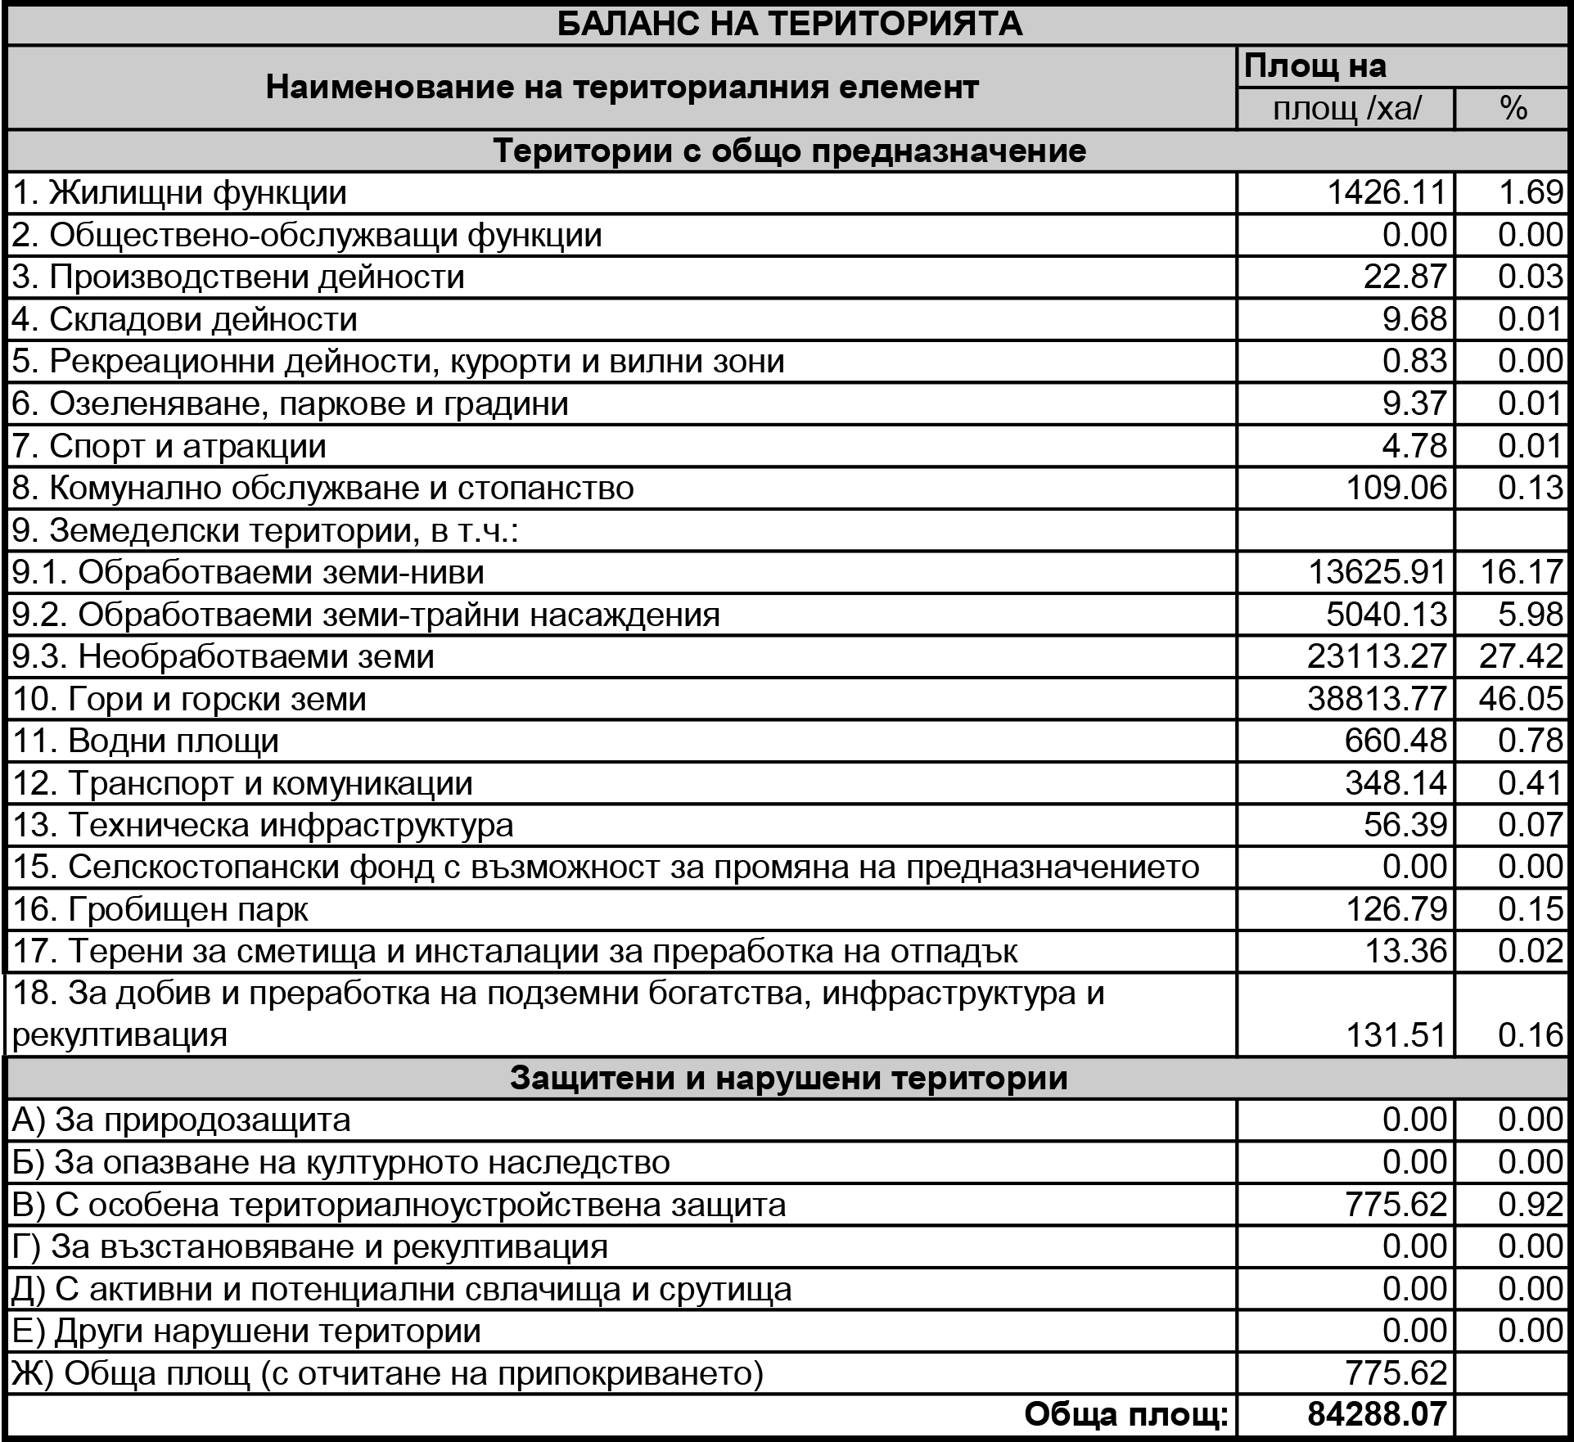
Таблица 46. Баланс на територията по актуализиран опорен план

VII. 7. 8. СТРУКТУРА НА СОБСТВЕНОСТТА И ПЛАНОВА ОСИГУРЕНОСТ НА ОБЩИНАТА

VII. 7. 8. 1. Структура на собствеността

Структурата на собствеността представена в таблицата по-долу е изобразена на графичния материал. С най-голям процент е частната собственост, следвана от държавна частна.
Вид собственост | Площ [ха] | Площ [%]
Държавна публична | 1987,65 | 2,359
Държавна частна | 49172,98 | 58,328
Общинска публична | 3,97 | 0,005
Общинска частна | 3899,26 | 4,627
Стопанисвано от общината | 20581,88 | 24,425
Съсобственост | 875,32 | 1,039
Частна | 7363,98 | 8,739
Частна обществени организации | 53,62 | 0,064
Частна религиозни организации | 5,29 | 0,006
Общо: | 84288,07
Таблица 47. Структурата на вида собственост в общината.

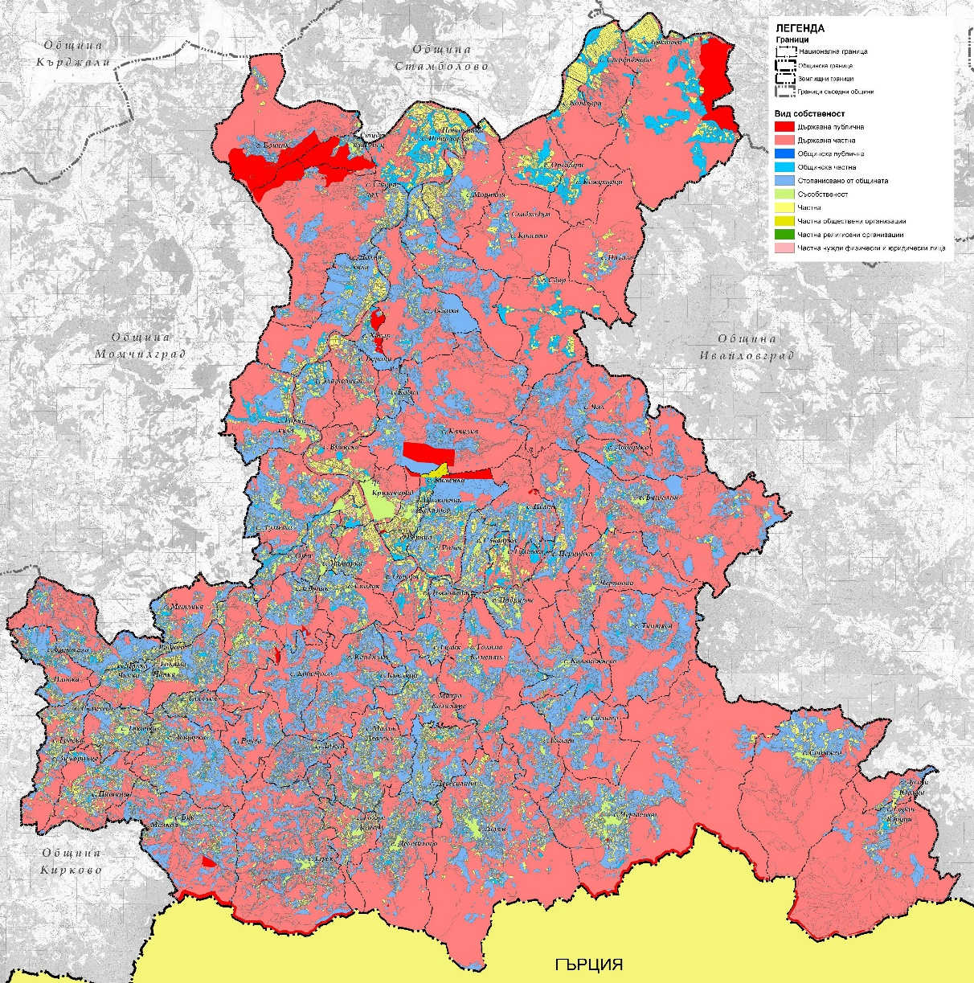
Фигура 100. Опорен план на собствеността.

VII. 7. 8. 1. Планова осигуреност на населените места в общината. Кадастрална карта и Карта за възстановената собственост

ОУПО Крумовград е разработен на база на картата за възстановена собственост и наличните кадастрални карти и подробни устройствени планове за града и населените места.

№ | Населено място | Одобрен със заповед | Функци онален тип
1 | Малък Девисил | Кадастрален и регулационен план – одобрен със заповед 566/23.09.1983 | 6
2 | Гулия | Кадастрален и регулационен план – одобрен със заповед 96/20.02.1989 | 8
3 | Девесилово | Кадастрален и регулационен план – одобрен със заповед 567/23.09.1983 | 6
4 | Черничево | Кадастрален и регулационен план – одобрен със заповед 99/20.02.1989 | 7
5 | Голям Девисил | Кадастрален и регулационен план – одобрен със заповед 95/20.02.1989 | 7
6 | Студен Кладенец | Кадастрален и регулационен план – одобрен със заповед 931/19.10.1977 | 7
7 | Морянци | Кадастрален и регулационен план – одобрен със заповед 593/06.10.1986 | 8
8 | Поточница | Кадастрален и регулационен план – одобрен със заповед 488/06.07.1987 | 7
9 | Колтари | Кадастрален и регулационен план – одобрен със заповед 594/06.10.1989 | 8
10 | Странджево | Кадастрален и регулационен план – одобрен със заповед 98/20.02.1989 | 6
11 | Кандилка | Кадастрален и регулационен план – одобрен със заповед 1438/20.08.1964 | 6
12 | Токачка | Кадастрален и регулационен план – одобрен със заповед 991/13.10.1962 | 6
13 | Сливарка | Кадастрален и регулационен план – одобрен със заповед 552/16.09.1983 | 7
14 | Луличка | Кадастрален и регулационен план – одобрен със заповед 554/16.09.1983 | 7
15 | Звънарка | Кадастрален и регулационен план – одобрен със заповед 175/20.02.1968 | 6
16 | Голямо Каменяне | Кадастрален и регулационен план – одобрен със заповед 1136/18.12.1961 | 6
17 | Голямо Каменяне - център | Кадастрален и регулационен план – одобрен със заповед 348/19.06.1981 | 6
18 | Едрино | Кадастрален и регулационен план – одобрен със заповед 545/22.05.1963 | 7
19 | Горна Кула | Кадастрален и регулационен план – одобрен със заповед 421/24.07.1980 | 6
20 | Аврен | Кадастрален и регулационен план – одобрен със заповед 315/04.05.1986 | 5
21 | Кв. Изгрев | Кадастрален и регулационен план – одобрен със заповед 309/01.06.1982 | 3
22 | Полковник Желязково | Кадастрален и регулационен план – одобрен със заповед 439/03.05.1982 | 6
23 | Бряговец | Дворищна регулация – одобрен със заповед 380/15.04.1935 | 7
24 | Бряговец | Улична регулация – одобрен със заповед 385/15.04.1935 | 7
25 | Егрек | Кадастрален и регулационен план – одобрен със заповед 889/22.05.1967 | 6
26 | Подрумче | Кадастрален и регулационен план – одобрен със заповед 97/20.02.1989 | 7
27 | Промишлена зона – Крумовград | Кадастрален и регулационен план – одобрен със заповед 174/18.03.1983 | 3
28 | Голяма Чинка | Кадастрален и регулационен план – одобрен със заповед 4/02.01.1974 | 6
29 | Гулийка | Кадастрален и регулационен план – одобрен със заповед 1697/07.10.1965 | 7
30 | гр. Крумовград | Кадастрален и регулационен план – одобрен със заповед 917/22.11.1982 | 3
31 | гр. Крумовград - център | Кадастрален и регулационен план – одобрен със заповед 778/28.12.1989 | 3
32 | Крумовград – I етап | Кадастрален план одобрен със заповед РД-02-14- 1044/10.06.1999 | 3
33 | Крумовград – II етап | Кадастрален план одобрен със заповед – РД-02-14-2303/29.12.2000 | 3
34 | Квартал Запад | Одобрен със заповед – КО-219/09.07.2002 | 3
Таблица 48. Кадастрални и регулационни планове

VIII. SWOT АНАЛИЗ

Идентификацията и оценката на влиянието на външните фактори, разглеждани като благоприятни възможности и потенциални заплахи, както и на вътрешните фактори, разглеждани като силни и слаби страни на община Крумовград, е извършена по метода на мозъчната атака с участието на различни експерти. В резултат на обсъжданията са получени следните фактори:

СИЛНИ СТРАНИ | СЛАБИ СТРАНИ
- Добро ниво на комуникационна свързаност с останалите опорни центрове в региона, географска близост до ГКПП „Маказа“, което предтсавлява сериозна предпоставка за стимулиране на туризма и услугите в общинта;  - Съхранена природа, значително биологично многообразие;  - Находище на злато със запаси от златна руда между 28-32 тона;  - Наличие на нерудни полезни изкопаеми;  - Производство на висококачествен ориенталски тютюн;  - Въпреки пресечения релеф, налице е добре усвоен поземлен ресурс за развитие на аграрния сектор и горското стопанство;  - Макар и ограничен, в общината има индустриален базис с добре изразена специализация в производството на обувни и шивашки изделия;  - Наличие на квалифицирани и подготвени кадри в основните сектори на икономиката;  - Сравнително висок дял на население в под трудоспособна възраст;  - Относително добре развита образователна мрежа;  - Богат културен календар – съхранени народни традиции и културни обичаи;  - Значителен културен и природен потенциал – предпоставка за развитие на различни форми на туризъм;  - Добре развити телекомуникационни мрежи;  - Изградена транспортна мрежа, осигуряваща достъп до всички населени места;  - Добро общо екологичното състояние на въздуха и почвите, липса на сериозни замърсители към настоящия момент; | - Периферност и изолираност спрямо останалата част от националното пространство;  - Моноструктурен характер на земеделието;  - Висока степен на „раздробеност“ на обработваемата земя и невъзможност за обособяване на по-големи масиви за механизирана обработка;  - Застой в развитието на строителството и селското стопанство;  - Съкращаване на работни места и намаляване на заетостта;  - Намаляване обема на производството;  - Недостатъчен обем на новите инвестиции и новите производства;  - Липса на средства за създаване на настанителна база и липса на инвеститорски интерес в областта на туристическото предлагане;  - Недостатъчна реклама на местния туристически ресурс;  - Неблагоприятна демографска ситуация в общината: процес на цялостно застаряване и обезлюдяване на малките населени места;  - Ниска образованост на населението;  - Липса на медицински услуги в селата, незадоволени потребностите от медицински и здравни грижи;  - Липса на осигурен постоянен денонощен достъп до медицински услуги;  - Социалните услуги са концентрирани основно в общинския център;  - Недостатъчно квалифициран персонал и остарялата материално-техническа база в социалната система;  - Висок ниво на безработица, вкл. сред младите хора до 29г. възраст;  - Преобладаващата част от общинската пътна мрежа е в лошо състояние;  - Наличие на сериозни загуби по водопреносната мрежа поради амортизирани тръби;  - Наличие на населени места без изградена канализационна мрежа.
ВЪЗМОЖНОСТИ | ЗАХПЛАХИ
- Стимулиране на предприемачеството с цел повишаване заетостта и генериране на растеж;  - Развитие на алтернативно земеделие;  - Създаване на животновъдни ферми;  - Подобряване състоянието на МТБ на образователната инфраструктура и обучителния процес, което да доведе до повишаване качеството на образователните услуги;  - Развитието и обучението на човешките ресурси е важна предпоставка за предоставяне на качествени услуги;  - Подобряване качеството на здравното обслужване като цяло и на специализираните социални грижи за възрастните хора;  - Развитие на алтернативен туризъм и ефективно „пространствено“ и тематично комбиниране на туристически атракции;  - Създаване и промоция на екотуристически продукти и културни маршрути;  - Провеждане на мероприятия за популяризирането на общината като туристическа дестинация;  - Развитие на регионалния туризъм и чрез иницииране на междуобщински инициативи със съседните общини;  - Възможности за трансгранично, трансрегионално и транснационално сътрудничество;  - По-ефективно използване на средствата, предоставяни от Европейския съюз. | - Продължително негативно влияние на глобалната финансова и икономическа криза;  - Риск от намаляване броя на МСП при задълбочаване на икономическите проблеми в развитието на страната и основните пазари;  - Пазарната реализация на селскостопанската продукция е силно затруднена, а предлаганите цени често са под себестойността на продукцията;  - Наличието на антропогенни и природни ресурси не кореспондира с изградена туристическа инфраструктура и настанителна база, наблюдава се недостиг на квалифициран персонал;  - Натрупване на ключови инфраструктурни и социални проблеми и липса на достатъчно финансов и човешки ресурс за тяхното решаване;  - Задълбочаване на негативните демографски процеси и миграция на младите кадри;  - Натрупване на население във високите възрастови групи ще има негативно отражение върху неговото естествено възпроизводство и ще натовари социалната система в общината;  - Намаляване на работната сила и възпроизводствения потенциал в общината ще лимитира възможностите за интензифициране на местното развитие;  - Липса на иновации;  - Увеличаване на бедността и дела на хората с ниска квалификация;  - Необходимост от значителни инвестиции за подобряване на техническата инфраструктура.

X. ПРОГНОЗА ЗА СОЦИАЛНО-ИКОНОМИЧЕСКО И ПРОСТРАНСТВЕНО РАЗВИТИЕ

IX. 1. СОЦИАЛНО–ИКОНОМИЧЕСКО РАЗВИТИЕ

Главната визия на концепцията за пространствено и социално развитие на общината в плана за развитие е формулирана като: „Община Крумовград ще продължи да се утвърждава като една от устойчиво развиващите се териториални общности в Източно-родопския регион и област Кърджали. Постигането на устойчивия и приобщаващ растеж на местната икономика ще се гарантира от ефективната капитализация на местните ресурси и потенциали чрез целево, компетентно и прозрачно използване на наличните Европейски и национални инструменти за развитие“. Постигането на тази обща цел може да се достигне чрез активиране на местния потенциал за постигане на устойчиво икономическо, социално и пространствено развитие на общината и по-добро качество на живот на местното население. Предизвикателството е да се развият сравнителни предимства на общината чрез стратегически цели и да се използват за отправна точка при решаването на стоящите пред общината проблеми, затрудняващи нейното развитие.

IX. 1. 1. ДЕМОГРАФСКО РАЗВИТИЕ /песимистичен, оптимистичен, реалистичен/

Направената прогноза за броя на населението на община Крумовград е средносрочна-не детайлизирана и обхваща периода до 2040 г. Поради своята неточност /счита се, че най-точни са прогнозите обхващащи до 5 годишен период, защото има незначителни демографски промени/, породена от факта, че трябва да се прогнозира демографското поведение на неродени поколения и с цел относителното подобряване на нейната точност, тя е направена в три варианта.

IX. 1. 1. 1. Реалистичен вариант / I вариант /при хипотеза за конвергентност/

При I вариант /при хипотеза за конвергентност/ се вземат под внимание настоящата демографска ситуация и тенденциите в нея, като той се определя за реалистичен и е съобразен с нормативните изисквания на Европейския съюз за демографско и социално-икономическо развитие на страните членки. При него се очаква населението на общината да намалее до 13688 души през 2040 г.

Фигура 101. Прогноза за броя на населението на община Крумовград през 2040 г. I вариант /при хипотеза за конвергентност/.

IX. 1. 1. 2. Оптимистичен вариант / II вариант /относително ускоряване/

При II вариант /относително ускоряване/, за изходни данни се вземат тези от настоящата демографска ситуация, но се предполага, че отрицателните стойности на механичния прираст ще намалеят, ще има увеличение на тоталния коефициент на плодовитост и ще се увеличи очакваната продължителност на живота. Като цяло се предполага, че демографското развитие ще протича при по-благоприятни социално-икономически процеси в страната и на територията на общината. Тук отново се очаква намаляване на броя на населението, но до 14070 души през 2040 г.

Фигура 102. Прогноза за броя на населението на община Крумовград през 2040 г. I вариант /относително ускоряване/.

IX. 1. 1. 2. Песимистичен вариант / III вариант /относително забавяне/

При III вариант /относително забавяне/, за изходни данни се вземат тези от настоящата демографска ситуация, но се предполага, че отрицателните стойности на механичния прираст ще се увеличат, ще има намаляване на тоталния коефициент на плодовитост и очакваната продължителност на живот ще се увеличи незначително. Този вариант се очаква да се развие при хипотези за неблагоприятни социално-икономически процеси в страната и на територията на общината. Тук се очаква голямо намаление на броя на населението на общината, до 13034 души през 2040 г.

Фигура 103. Прогноза за броя на населението на община Крумовград през 2040 г. I вариант /относително забавяне/.

При така направената три вариантна прогноза за броя на населението на общината през 2040 г., се очаква то да намалее и да бъде в рамките на 13688 души, като при подобряване на социално-икономическата обстановка на нейната територия напр. през следващия програмен период, която да допринесе за намаляване на отрицателните естествен и механичен прираст, може да се направи контролна прогноза през 2020 г. и съответно през 2030 г. с цел корекции на настоящата.

IX. 1. 2. ИКОНОМИЧЕСКО РАЗВИТИЕ

Икономиката на област Кърджали е пряко свързана и отразява икономическите процеси, развили се в Южен централен район и страната като цяло. Години брутният вътрешен продукт в областта, макар и с малки темпове, нараства, което е характерно за повечето региони в България.
Първо място по значимост в икономика на общината се заема от раздел „Търговия и ремонт“, секторът запазва позиции и по отношение на ДМА. На второ място по значимост от приходите от нетни продажби е преработващата промишленост, а трето място е селското стопанство. Показателят БВП на човек от населението в област Кърджали и в частност в община Крумовград, е със стойности под средното за страната и междувременно заетостта намалява. Приносът на община Крумовград към икономиката на областта намалява през последните години и се очертава запазване на тази тенденция. Приходите се дължат основно на търговията и преработващата промишленост, докато строителството и селското стопанство са в застой и се наблюдава спад на инвестициите. Без нови иновативни инвестиции или субсидии най-вероятно ще се запази моделът на застой или икономически спад в област Кърджали и в частност в община Крумовград. Необходимо е повече от всякога стабилно управление на централно и местно ниво и бързи реформи за облекчаване на бизнеса, който все още функционира.
Устройствения план цели да се представи желанието на местната общност относно подобряване бъдещото състояние на общината в програмния период, съобразявайки се с дългосрочната стратегия за развитие предвидена в общинския план за развитие. Развитието на икономиката на община Крумовград е част от приоритетите за развитие, поставени в Общинския план за развитие на община Крумовград 2014-2020 г. Приоритетите акцентират върху създаване на благоприятна бизнес среда за привличане на инвестиции и стимулиране на публично-частно партньорство, подкрепа на технологични производства и услуги, подобряване качеството на образование, здравеопазване и културни дейности, повишаване на заетостта и намаляване на бедността, развитие на социалните услуги и социалната интеграция, подобряване на енергийната ефективност, щадящо използване на местните ресурси, опазване и възстановяване на околната среда.
СТРАТЕГИЧЕСКА ЦЕЛ 1: Интензифициране на социално-икономическото развитие на общината и капитализация на ресурсите и потенциалите.
СТРАТЕГИЧЕСКА ЦЕЛ 2: Подобряване качеството на средата за живот, бизнес и рекреация.
СТРАТЕГИЧЕСКА ЦЕЛ 3: Развитие и съхранение на човешкия капитал и административния капацитет на общината.
Определените стратегически цели, ще се реализират чрез следните основни приоритети:
Приоритет 1: Интензифициране на развитието на местната икономика чрез повишаване инвестиционната атрактивност на общината, подпомагане на местния бизнес и стимулиране на предприемачеството.
Приоритет 2: Подпомагане устойчивото капитализаране на местните ресурси чрез био земеделие, затваряне на цикъла на агро бизнеса и развитие на туристическите услуги.
Приоритет 3: Осигуряване на адекватни модели на устройство, интегриращи пространствено и функционално територията на общината, обслужващи местната икономика и опазващи околната среда.
Приоритет 4: Качествено инфраструктурно осигуряване на общината.
Приоритет 5: Съхранение и развитие на човешкия капитал на общината чрез адекватно образование, здравеопазване и социално обслужване.
Приоритет 6: Усъвършенстване на административния капацитет на администрацията и подобряване обслужването на гражданите и бизнеса.

Превличането на нови външни инвестиции е голямо предизвикателство за община Крумовград имайки предвид разположението, сравнително трудния достъп и изолираност типична за голяма част от слабо атрактивни крайгранични общини. За устойчивото развитие на общината, ключово значение има синхронизирането на стратегическото и устройственото планиране. Отчитайки съществуващите в общината тенденции и перспективи, настоящият ОУПО Крумовград следва да създаде необходимата устройствено-териториална основа за постигането на заложените приоритети. За да се стимулира интереса към инвестиции които да подпомогнат икономическото развитие са предвидени нови устрйствени зони. Една част от новите предимно производствени зони се намират около общинския център, а останалите са до голяма степен до други населени места предимно в близост до главната пътна артерия на общината част от републиканската пътна мрежа втори клас, път II-59. Малка част от новите предимно производствени зони са в близост до населените места в северната част на общината. При проява на бъдещи инвестиционни намерения устройствения план подпомага инвестицията в производствени терени да се търси не само в общинския център, но и в по-малки населени места. Общия устройствен план предвижда устройствени зони /Пп1/ с обща площ от приблизително 150,93 ха (Фиг. 104).
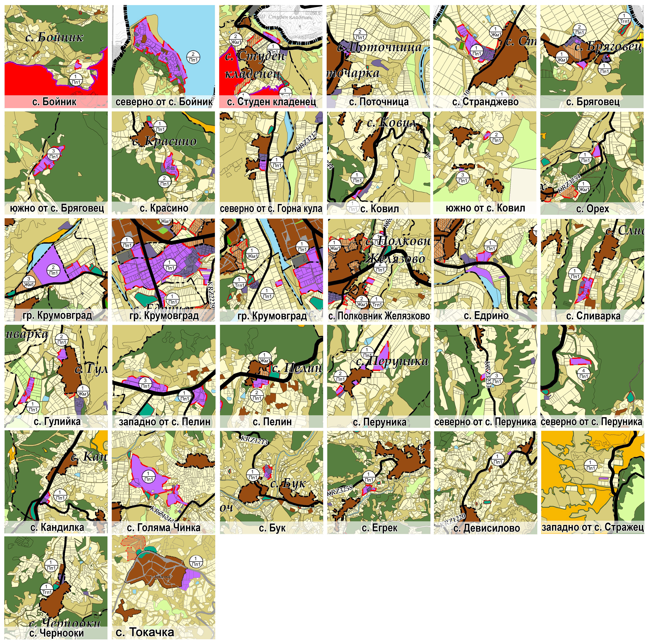
Фигура 104. Пространствено разположение на проектните терените Пп1 за предимно производствени терени на територията на общината.

IX. 1. 3. СИСТЕМА ОБЩЕСТВЕНО ОБСЛУЖВАНЕ

IX. 1. 3. 1. Развитие на социалната база

Община Крумовград е единствения доставчик на социалното подпомагане в общината, няма участие на държавата и физически или юридически лица. Социалната база в община Крумовград е пряко свързана с демографската ситуация в общината, условията за живот и формиралите се рискови групи от населението. Съществува тенденция на застаряване и намаляване броя на населението в общината. Осигурени са необходимите социални услуги, които да угрижват населението в повечето рискови групи, има недостиг на услуги за грижа за деца с увреждания. Има нужда от специализиран център за деца и лица с увреждания, който да подпомогне с тяхното социализиране. Към момента необходимата база е съсредоточена в общинския център, с изключение на дейностите „Личен асистент” и „Домашен помощник”, към тях може да се развие и социална услуга в семейна среда , тъй като тя е достъпна независимо от отдалечеността от общинския център. В перспектива интервенциите ще бъдат насочени към модернизация и реконструкция на материално-техническата база, като се пригоди за предоставените социални услуги, както и осигуряване на квалифициран персонал.

IX. 1. 3. 2. Образование

Образователната инфраструктура в общината е достатъчно развита, с достатъчен избор от равномерна мрежа от услуги за общо образование. На територията на община Крумовград функционират 10 общински училища, разпределени в паралелки от I-ви до XII клас; осем целодневни детски градини, които се посещават от деца на възраст от 3 до 6 години включително; едно обединено детско заведение с две яслени групи, което работи с деца на възраст до 3 години и деца на възраст от 3 до 6 години включително, шест полудневни детски градини, които се посещават от деца на възраст от 3 до 6 години. Демографските тенденции в общината, както и националната политика за оптимизация на училищната мрежа води до сливане на паралелки и затваряне на училища. Сградният фонд, който обслужва училищата, се обновява спорадично. Средните училища са съсредоточени в общинския център и са със сравнително добра материално-техническа база. Необходимите интервенции в тази област са свързани с обновяване на МТБ на учебните заведения, обособяване на спортни и детски площадки, повишаване квалификацията на преподавателите и стимулиране на извънкласните занимания, повишаване ангажираността и мотивацията в учебния процес. От първостепенно значение е осигуряването на безплатен транспортен на учениците, учещи извън своето населено място.
Образованието е услуга от първостепенно значение, която от една страна може да се разглежда като локализационен фактор, а от друга като източник на квалифицирана работна сила и активно местно население. Именно поради това инвестициите в образователния сектор и поддържането на високо образователно ниво трябва да бъде сред приоритетите в общинската политика.

IX. 1. 3. 3. Здравеопазване

Здравеопазването е съсредоточено в общинския център, където има две здравни заведения. Отдалечеността и разпокъсаността на множеството малки населени места затруднява оказването на първа помощ, в много от селата липсват лекарски практики. Населението в селата има влошен здравен статус поради социално-икономическите фактори, които са по-лоши от тези в града. Достъпът до здравни услуги е много важен за бъдещето развитие на общината, но тенденцията за намаляване на населението обуславя липсата на перспектива за изграждане на нови медицински пунктове на база на демографското състояние. Прогнозираните интервенции в сферата на здравеопазването са насочени към модернизация на медицинската техника и подобряване състоянието на МТБ, навременното осигуряване на спешна медицинска помощ в отдалечените села и тези без лекарски практики, нормативна и финансова намеса от общината за решаване на проблемите на здравеопазването.

IX. 1. 3. 4. Култура

ОУП на община Крумовград включва анализ на документираното и предложения за опазване и социализация на културното наследство, което е представено от археологически, исторически, художествени, архитектурно-строителни ценности, нематериално културно наследство (народни традиции, легенди и културни обичаи), мемориални ценности, както и от природни ценности. На културното наследство днес се гледа като на материален и духовен ресурс, който трябва да бъде съхранен. Дейностите свързани с експлоатацията на културното наследство в туризма трябва да бъдат обвързани с опазването и съхранението на културните ценности и полагане на необходимите грижи. Днес можем да разглеждаме развитата културна индустрия като двигател на икономиката на дадена община и възможност за балансирано и устойчиво развитие. Общината притежава значителен културен и природен потенциал, което е предпоставка за развитие на различни форми на туризъм. Значим потенциал за развитие на специализирана туристическа дейност имат селски и екологичен туризъм, културно-исторически, археоложки и други специализирани видове туризъм. Община Крумовград има възможност да създаде разнообразни туристически продукти/пакети, които да стимулират местното социално и икономическо развитие. Трябва да се популяризира общоприетото разбиране за задължение на всяко поколение да се грижи за културното наследство и да го предаде в добро състояние на следващите поколения. Читалищата и музеите имат изключително важна роля в съхраняването на обичаите и традициите. Не трябва да се подценява и тяхната роля в организирането на школи и събития, които ангажират и сплотяват младите хора, действат възпитателно и откриват таланти. Усилията в областта на културата трябва да са насочени в две направления: поддържане и подобряване на материално-техническата база от една страна, и стимулиране на изяви и културни дейности от друга.

IX. 1. 3. 5. Спорт

В общината функционир един спортен клуб. В общинския център е предвидено обновяване на градския стадион, изграждане на волейболно игрище, тенис на корт, мини футболни игрища и фитнес на открито. Наблюдава се липса на достатъчен брой население в активна спортна възраст обуславят липсата на необходимост от предвиждане на допълнителни спортни обекти на територията на общината от устройствения план. Усилията следва да са насочени към обновяване и модернизиране на наличните спортните съоръжения, така че да са по-функционални.

IX. 2. ПРОСТРАНСТВЕНО РАЗВИТИЕ

Пространственото ориентиране и координиране на секторните политики се осъществява с помощта на националната концепция и стратегия за пространствено развитие (НКПР и НСПР) и областната стратегия и общинския план за развитие (ОСР и ОПР). Отличава се важността на успешната териториална интеграция на страната ни в европейското пространство чрез развитието на български транспортни, екологични и културни оси и свързването им с международни коридори. Акцент се поставя върху постигането и поддържането на умерено полицентричната мрежа от градове, предпоставка за по-балансирано териториално развитие и съживяване на селските и периферните райони.
Природо-географските характеристики на община Крумовград обуславят мястото ѝ в структурата на пространственото разпределение като община, със специфични характеристики с територия попадаща в ниско планински и хълмист район.
Приоритетите на националните, областни и общински стратегии, планове и политики са насочени към стабилизиране и към създаване на по-добри икономически и социални условия за живеене, спиране на емиграционните и вътрешно общинските миграционни процеси, стимулиране на раждаемостта, разкриване на нови аграрно-индустриални мощности и работни места, повишаване на атрактивността за бизнес инвестиции и механичен прираст.
Бъдещото развитие на община Крумовград предполага затвърждаване ролята на общинския център град Крумовград като главен културен, административен и социално-икономически център. Този моноцентричен модел на развитие обаче не отговаря на съвременните изисквания и потребности на жителите на община Крумовград, стратегическите виждания на общинската управа за развитие на общината, националните и европейски директиви за развитие на селищата и регионите. Общината трябва да предоставя мултифункционална жизнена среда, в която икономиката да е тясно свързана със социалните, културните и екологичните аспекти. Стратегическите насоки за териториално развитие в общината са свързани с реализирането на специфични цели и задачи в устройството на територията, което има за цел да постигне устойчиво и балансирано социално-икономическото развитие в съответствие с ресурсните възможности. Това налага интегриране на устройственото планиране с регионалните и секторни политики и планове, чрез териториално координиране на секторните политики, стратегии, планове и програми, имащи пряко или косвено отношение към пространственото развитие на общината.
От значение за балансираното развитие на общината е и опазването на природното и културно наследство чрез добро управление, правилни политики и насочени инвестиции. Този компонент от пространствената структура показва идентичността на община и повишава конкурентоспособността ѝ.

X. 2. 1. СЕЛИЩНА СИСТЕМА

Урбанизираните територии на общинския център се явяват основен носител на растежа в рамките на територията на общината, като той се отличава със сравнително по-високо ниво на динамика в развитието и свързаната с него изменчивост на пространствено-функционалните характеристики на отделните урбанизирани територии.
В съответствие с основните национални и европейски стратегически насоки за развитие през следващия програмен период, развитието на основните урбанизирани територии следва да се фокусира върху следните тематични направления:
- Условия за живот, бизнес и работа на местната общност в рамките на урбанизираната територия;
- Еколого-устойчиво и енергийно ефективно развитие на града и неговите функционални системи;
- Ефективна пространствена организация на територията и адекватно инфраструктурно осигуряване;
- Управление на града и прилежащата територия;
- Устойчиви решения за мобилност.

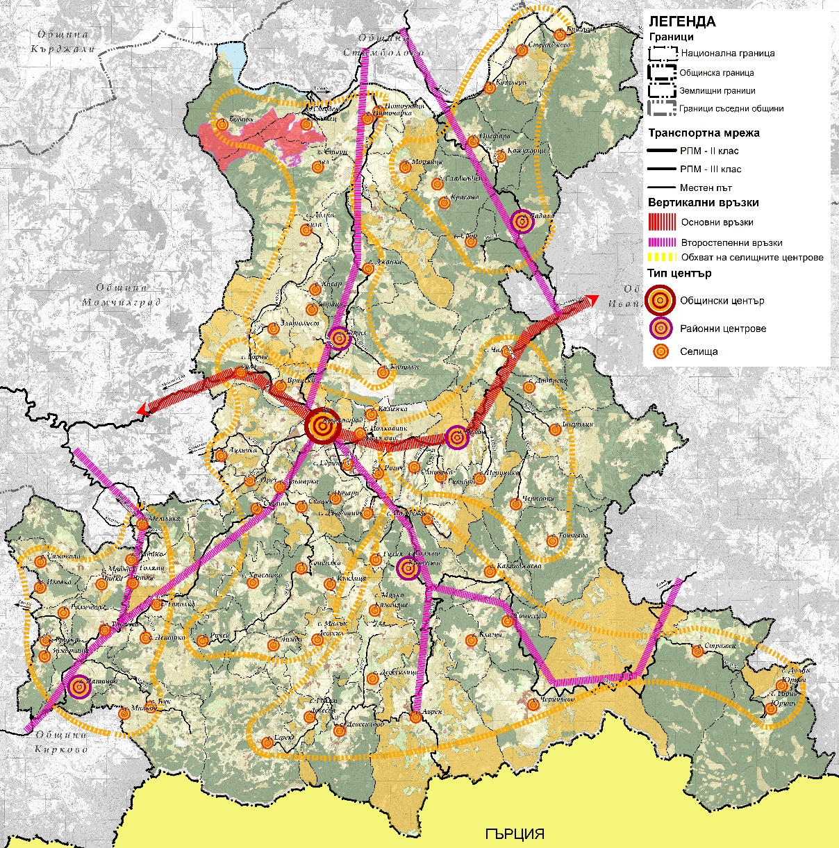
Фигура 105. Селищна структура и обитаване.

Освен общинския център, проекта предвижда пет от останалите населени места като възможни районни центрове, където могат да се съсредоточи обществено-обслужваща дейност, при възникване на необходимост от такава. Това са с. Пашинци и с. Голямо Каменяне. Географското им разположение или размер по население обуславя тяхната възможност да обслужват останалите селища в техния район.

IX. 2. 2. СИСТЕМА ОБИТАВАНЕ

Според тенденцията на отрицателен прираст на населението в бъдещ план не се очаква рязко повишаване на търсенето на жилища. Необитаемият жилищен фонд потвърждава негативните тенденции на обезлюдяване в общината. При бъдещ икономически растеж на община Крумовград би следвало да се създадат условия за повишаване на стандарта на живот на жителите, което би довело до нужда от реконструкция на част от жилищния фонд. Tези факти потвърждават голямата нужда от иновативни мерки, които да задържат населението на територията на общината, предлагайки му възможности за реализация и добър стандарт на живот, довеждайки до нови зони на растеж и прекратяване на негативните тенденции. В прогнозата по отношение на системата обитаване са предвидени множество не големи по размер терени Жм1 с обща площ от приблизително 122,72 ха (Фиг. 106). Зоните уплътняват съществуващият жилищен фонд предимно за сметка на имоти с предназначение обработваеми земи – ниви. При евентуално обръщане на негативните тенденции в бъдещите десетилетия докато функционира устройствения план няма да има недостиг на площи за жилищни нужди.
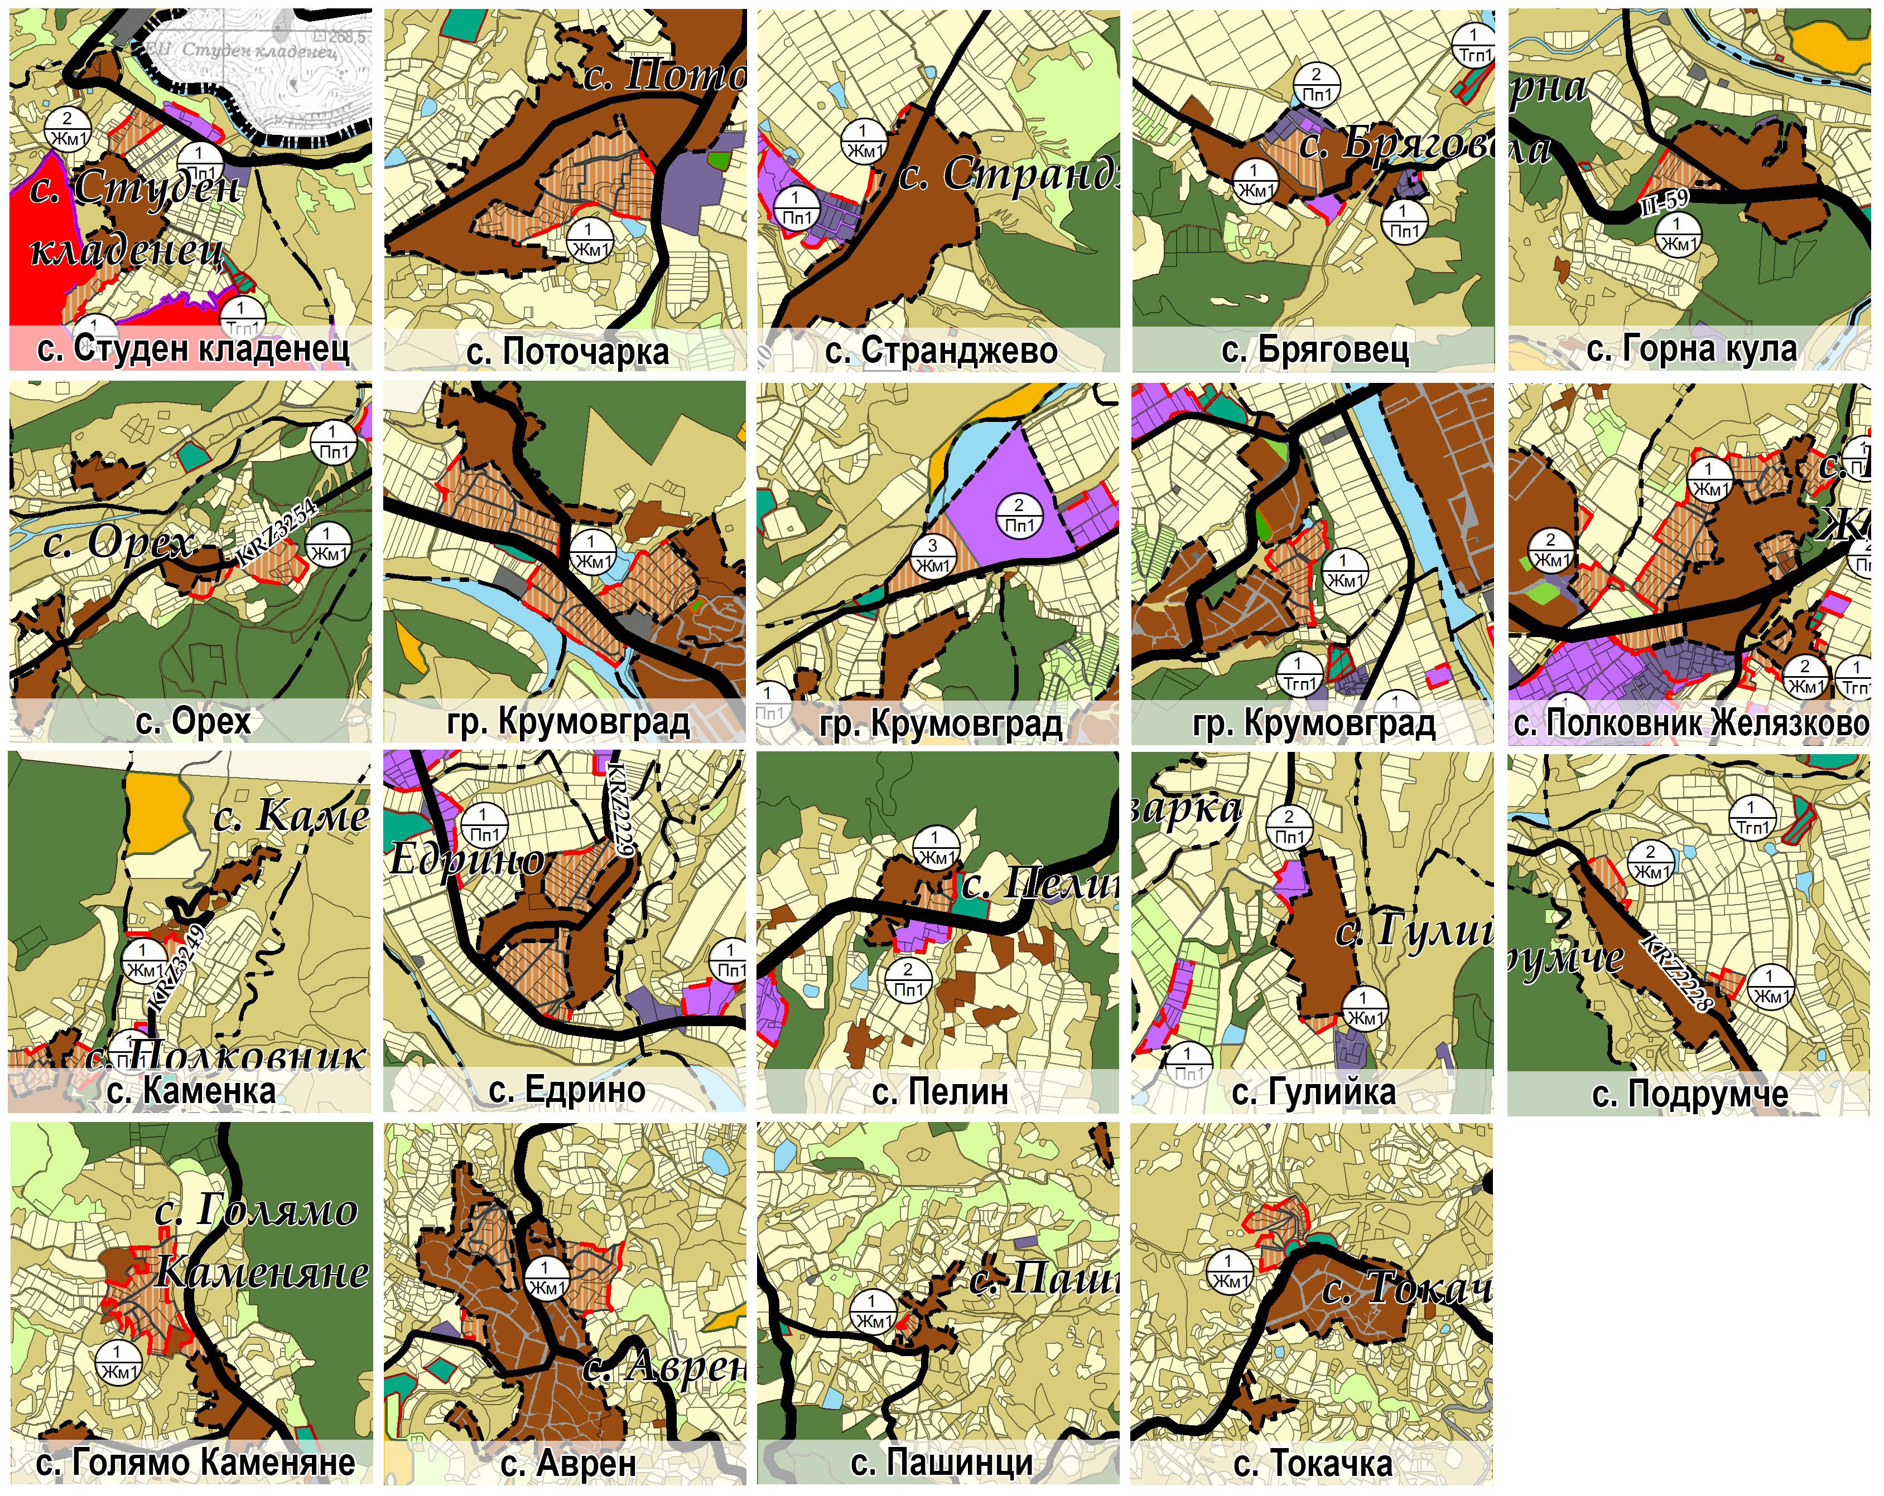
Фигура 106. Пространствено разположение на проектните терени за жилищни зони Жм1 на територията на общината.

На територията на общината се образува една нова зона за обществено обслужване в размер на 0.06 ха югоизточно от с. Аврен.
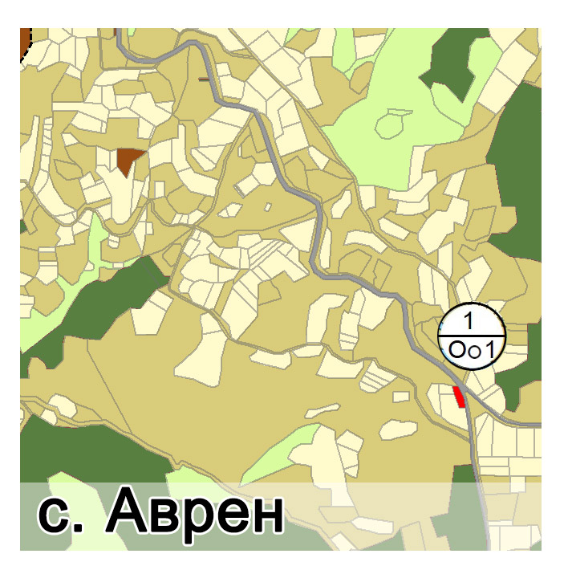
Фигура 107. Пространствено разположение на проектните терени за Обществено обслужващи функции Оо1 на територията на общината.

X. 2. 3. СИСТЕМА КУЛТУРНО НАСЛЕДСТВО

Интерпретацията и промотирането на културното наследство днес е основополагащ елемент в устойчивото и балансирано териториално и социално-икономическо развитие. От друга страна културното наследство е фактор, изграждащ позитивни партньорства между местните общности и бизнеса. Именно поради тази причина представянето на културното наследство като дейност, интегрирана в селищната структура на общината придава ново значение и го представя като ресурс за социално-икономическо развитие. Съхраняването на историята и нейните белези е важна задача за запазването на идентичността на местното население. Културното наследство в общината е концентрирано предимно в гр. Крумовград, както и в селата Багрилци, Рогач, Девесилово, Джанка, Егрек, Аврен. Недвижимите културни ценности в общината свидетелстват за историята, бита и културното развитие на местното население и дават възможност за осъзнаване на културната идентичност на общината. В община Крумовград са идентифицирани 126 археологически, исторически, художествени и архитектурно-строителни обекта, обявени за недвижими културни ценности, разгледани по населени места в анализа на община Крумовград. От категория с „национално значение“ са 4 обекта в общината. Свидетелство за богатото културно наследство на общината са над 2 хиляди експоната, подредени в музейна сбирка с изложбена площ 250 кв. м. и обособени в три основни отдела - археология, нова история и етнография. Сбирката е открита през 1971 година и се помещава в сграда строена през 1901 година, която е обявена за недвижима културна ценност. Други важни обекти на културната инфраструктура на територията на общината са 12-те читалища, които са важни центрове на културата, който съхранява, развива и обогатява културния живот, приобщават гражданите към ценностите на науката, изкуството и културата и съхранява духовния живот и местните традиции и културни обичаи. Значим потенциал за развитие на специализирана туристическа дейност имат селски и екологичен туризъм, културно-исторически, археоложки и други специализирани видове туризъм. Община Крумовград има възможност да създаде туристически продукти/пакети, които да стимулират местното социално и икономическо развитие.

IX. 2. 4. СИСТЕМА ОТДИХ И РЕКРЕАЦИЯ

Устройствения план предвижда една нова вилна зони Ов1 в общината (Фиг. 108) с обща площ от 22,40 ха, главно с цел да се привлече интерес от външни инвеститори.
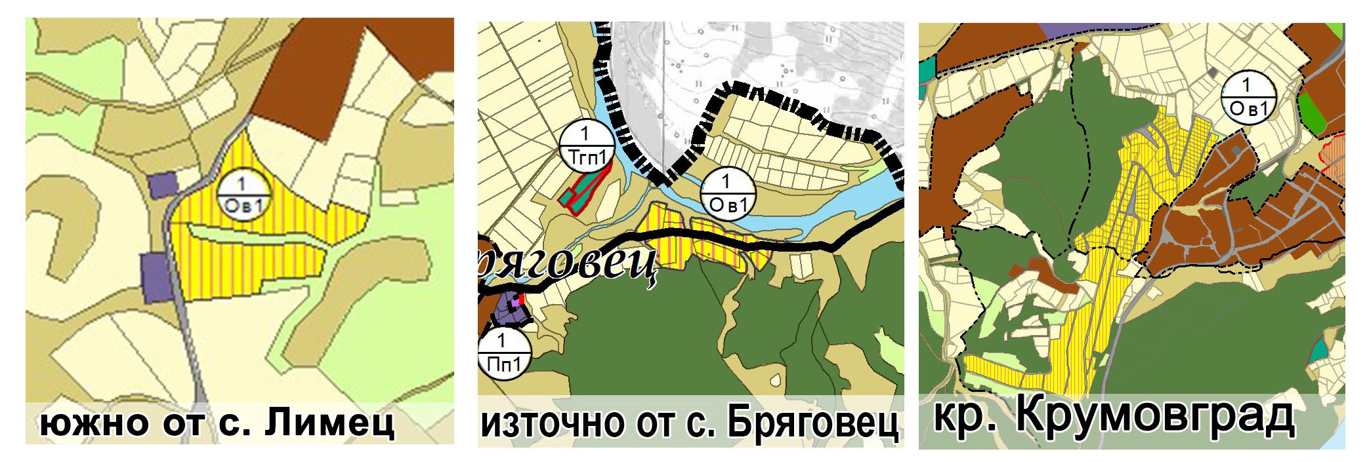
Фигура 108. Пространствено разположение на проектните терени за вилни зони Ов1 на територията на община Крумовград
Устройствения план предвижда една нова курортна зона в общината площ от Ок1 обща площ от 6,82 ха., югоизточно от село Скалак.
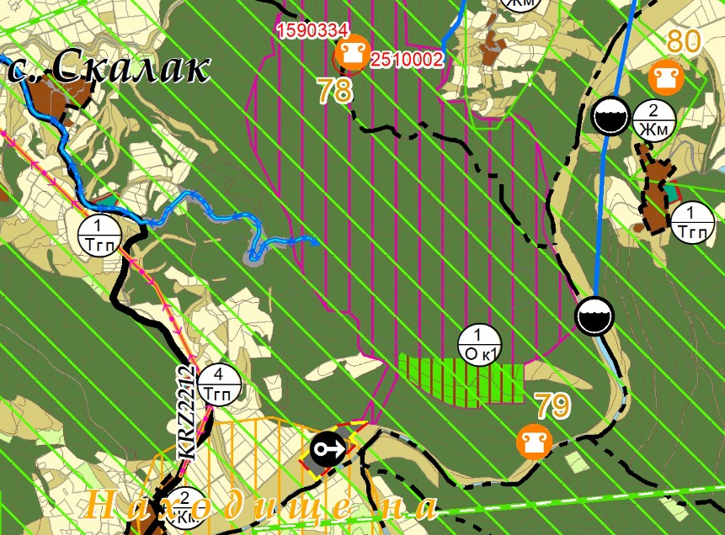

IX. 2. 5. ЗЕЛЕНА СИСТЕМА

Състоянието на околната среда на територията на община Крумовград са обект на специализирани проучвания и планиране от документи като Програма за опазване на околната среда на община Крумовград. Устройствения план не предвижда специални мерки за подобряване на зелената система с нови терени за озеленяване. Добра стратегия е насърчаване на публично-частното партньорство при залесяването и озеленяването на територията.
Предвиждат се нови терени за гробищни паркове Тгп1 в тринадесет зони (Фиг. 109) предимно увеличавайки капацитета на съществуващите Тгп терени с приблизителна площ от 7,72 ха.

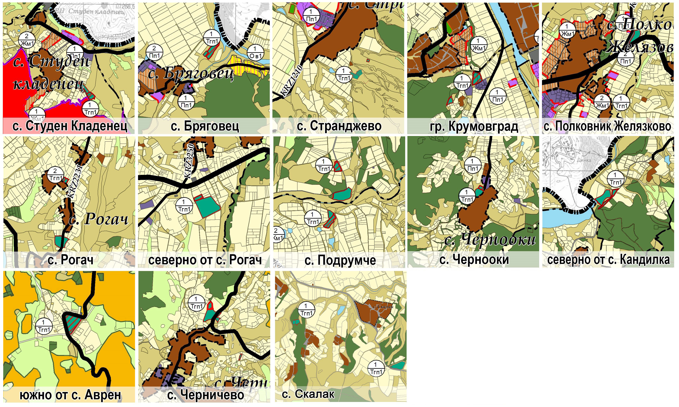
Фигура 109. Пространствено разположение на проектните терени за гробищни паркове Тгп1 на територията на общината.

IX. 2. 6. ТРАНСПОРТНА ИНФРАСТРУКТУРА

Пътната инфраструктура на територията на община Крумовград играе главна роля, тъй като липсва друг вид транспорт на територията на общината. Липсата на средства за ремонт на пътната инфраструктура в комбинация с повишената интензивност на водна ерозия, особено на пътищата с трошенокаменна настилка и пътищата на земно легло, обясняват лошото състояние на общинската пътна мрежа. Има множество от осъществени и предвидени общински проекти за реконструкции и рехабилитация на пътната инфраструктура. Устройствения план не предвижда нови транспортни връзки.

IX. 2. 7. ИНЖЕНЕРНА ИНФРАСТРУКТУРА

IX. 2. 7. 1. Прогноза за развитието на електроснабдяването

В община Крумовград поддържането на електропреносната и електроразпределителната мрежа и съоръженията към нея, както и електроснабдяването, се осъществява от „ЕVN България“. Електрифицирани са всички населени места на територията на общината, като липсват такива с режим на тока. Електроснабдителната мрежа на територията на общината е сравнително добре изградена, но на места има проблеми с качеството и сигурността на захранване.
В общината се предвижда:
Изграждане на нови кабелни линии и подмяна на кабелни линии ниско напрежение с изтичащ срок на експлоатация – 1 км.
Изграждане на нови кабелни линии и подмяна на кабелни линии средно напрежение с изтичащ срок на експлоатация – 1,2 км.
Изграждане на нови трансформаторни постове и/или възлови станции, подмяна на съществуващи с изтичащ срок на експлоатация – 4 бр.
Подмяна на въздушни електропроводи СрН чрез кабелни – 3,5.

IX. 2. 7. 2. Прогноза за развитието на ВиК системите

Водоснабдяването на населението се извършва от „ВиК“ ООД – Кърджали. Централно водоснабдени са 38 населени места и едно е частично водоснабдено. Делът на водоснабденото население е приблизително 82.8%. Останалите населени места се водоснабдяват от локални източници. Водопроводната мрежа е остаряла и амортизирана. Ненадеждни и морално остарели тръби водят до чести аварии и до значителни загуби на питейна вода, както и на влошаване на нейните хигиенни характеристики. Близо 90% от водородната мрежа трябва да бъде подменена.
Предвижда в бъдеще да се изработват проекти за реконструкция на съществуващи участъци от вътрешната / външната водоснабдителна система в зоните при запазване на действащата схема на водоснабдяване и изграждане на канализационна мрежа обхващаща 100% от населените места. Изборът на конкретните трасета и участъци се базира на комплексна оценка на експлоатационни данни и данни за аварии от ВиК оператора, както и на резултати от хидравличен анализ на съществуващата водоснабдителна система с компютърни хидравлични модели. Предвижда се реконструкцията да се извърши чрез подмяна на съществуващите тръби, основно от AC с тръби от PE или от сходен материал, подмяна на фасонни части и арматури, както и рехабилитация / подмяна на съществуващи СВО, където е приложимо.
На територията на община Крумовград има изградена канализационна мрежа единствено в общинския център гр. Крумовград. Липсва съоръжение за пречистване на отпадните води, което заедно с използваните в останалите населени места септични ями и попивни кладенци, води до замърсяване на реките и околната среда. Има готови работни проекти за реализиране на канализация на с. Поточница, с. Горна кула, с. Подрумче и с. Едрино. Също така има готов проект за „Реконструкция на водопроводна мрежа, доизграждане на канализационна мрежа, довеждащ колектор до ПСОВ гр. Крумовград“.

IX. 2. 8. БАЛАНС НА ТЕРИТОРИЯТА

Изхождайки от целта и основните задачи на ОУПО Крумовград, устройствената концепция и възприетите решения на проекта на ОУПО са обосновани промените в поземлените ресурси за бъдещо развитие на общината.
Общата площ на разглежданата територия е 84288,07 ха (Таблица 49). В проекта на ОУПО най-голямо увеличение има при терените за производствени дейности от 22,87 ха на 173,80 ха или с 660,07 %, което е естествено, като се приеме визията за развитие на икономиката на общината. Следва значително увеличение и на площите за жилищни функции, от 1426,11 ха на 1548,83 ха или с 8,61 %, както и нарастване на площите за озеленяване, паркове и градини, а именно гробищни паркове от 126,79 ха на 134,51 ха или с 7,72 % увеличение. Увеличават се и зоните за Рекреационни дейности, курорти и вилни зони от 0,83 ха на 30,05 ха или с 3527,39%. Промени на териториалните елементи са за сметка главно на обработваеми земи-ниви, необработваеми земи, комунално обслужване и стопанство както и недефиниран начин на трайно ползване и функция.

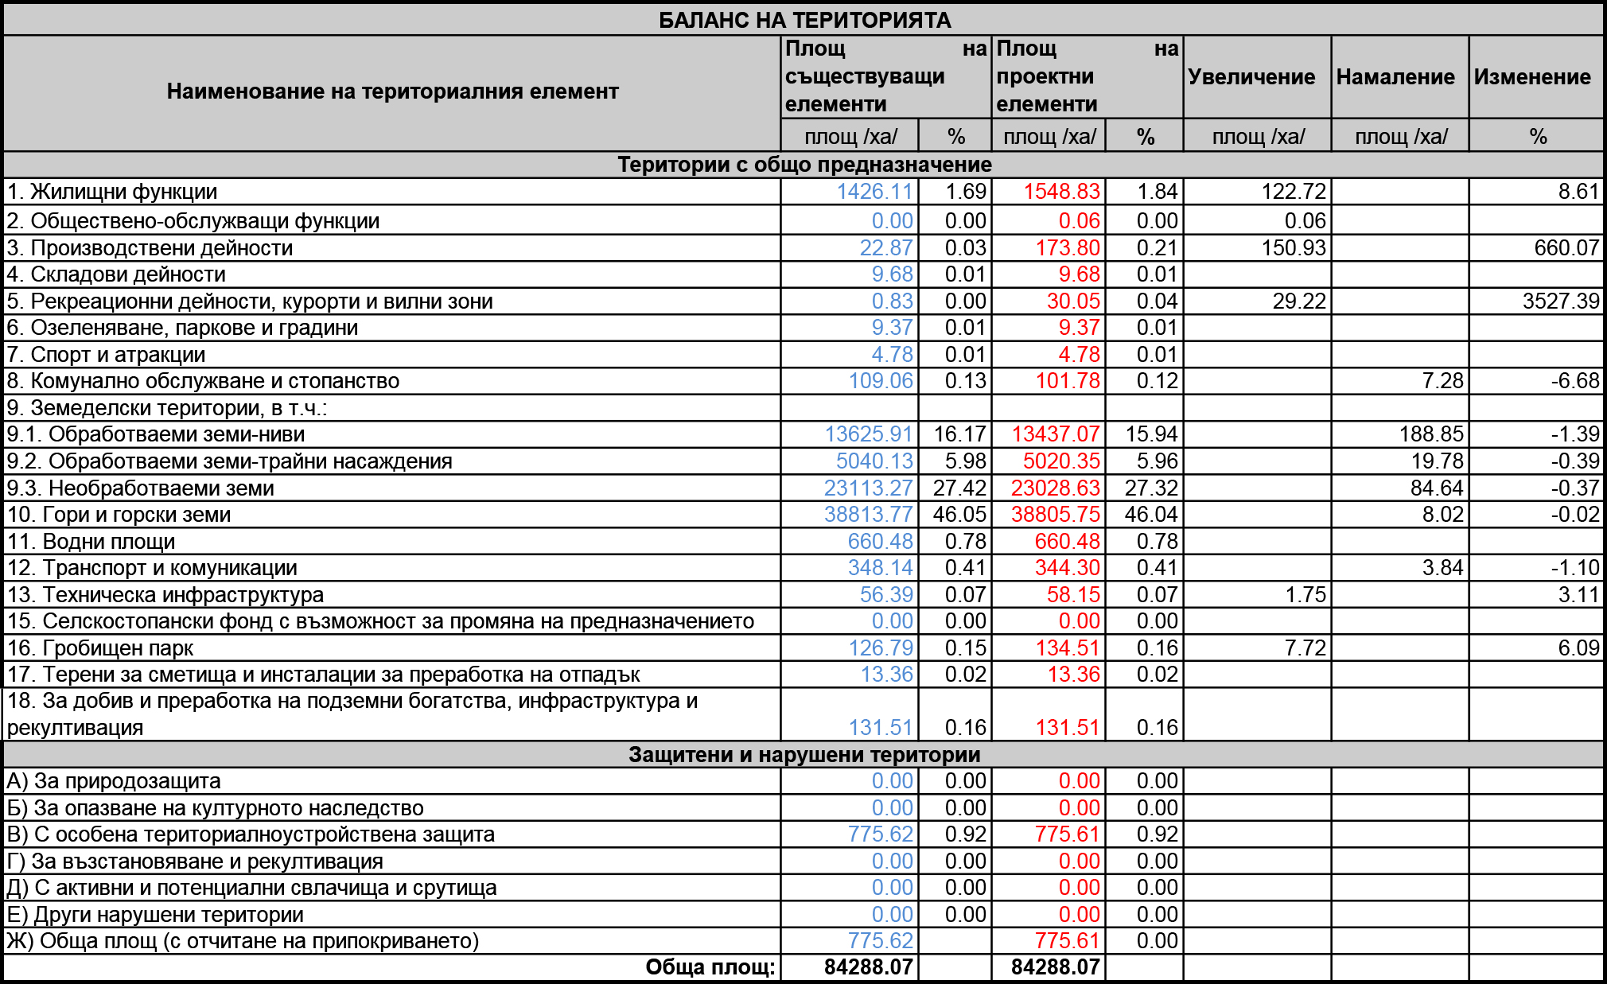
Таблица 49. Баланс на територията на прогнозата за социално – икономическо и пространствено развитие на ОУПО Крумовград.

Виж Национална концепция за пространствено развитие 2013-2025.

